Методическая разработка
«Уроки для души и разума»

Составители: Касимова Жанна Георгиевна
Учитель русского языка и литературы,
Высшая квалификационная категория
Окунева Анна Владимировна
Сухих Алина Алексеевна
Наздекова Инна Игоревна

Киров, 2021 год
Аннотация к методической разработке «Уроки для души и разума»
Данная методическая разработка представляет собой совокупность внеурочных занятий по литературе, основанных на лучших художественных произведениях писателей-лауреатов премии Александра Грина, таких как «Никто» Альберта Лиханова, «Самолёт по имени Серёжка», «Дети Синего Фламинго» Владислава Крапивина, «Чучело», «Чудак из 6Б» Владимира Железникова, «Двойка по поведению» Елены Габовой, «Пашкин самолёт» Вильяма Козлова, «Жизнь замечательных детей» Валерия Воскобойникова.
Созданные внеурочные занятия по этим творениям литературы – ключик к приобщению детского сердца к книгам, развитию читательских навыков ученика, умения анализировать непростой художественный текст. Но самое главное, что может открыть этот ключик, - это душа ребёнка. Учитель, использовав разработку, сможет разрешить проблемы духовно-нравственного воспитания, развить положительные качества школьника.

Содержание
Пояснительная записка 3
Внеурочка по произведению «Двойка по поведению» Елены Габовой 7
Внеурочка по произведению «Дети синего фламинго» Владислава Крапивина 13
Внеурочка по произведению «Самолёт по имени Серёжка» Владислава Крапивина 21
Внеурочка по произведению «Пашкин самолёт» Вильяма Козлова 34
Внеурочка по произведению «Жизнь замечательных детей» Валерия Воскобойникова 40
Внеурочка по произведению «Жизнь замечательных детей» Валерия Воскобойникова 48
Внеурочка по произведению «Чудак из 6б» Владимира Железникова 50
Внеурочка по произведению «Чучело» Владимира Железникова 57
Приложение 59
Адаптированный текст по произведению «Двойка по поведению» Елены Габовой 59
Адаптированный текст по произведению «Дети синего фламинго» Владислава Крапивина 61
Адаптированный текст по произведению «Дети синего фламинго» Владислава Крапивина 115
Адаптированный текст по произведению «Пашкин самолёт» Вильема Козлова 178
Текст произведения «Жизнь замечательных детей» Валерия Воскобойникова 186
Адаптированный текст произведения «Чудак из 6б» Владимира Железникова 245
Текст произведения «Жизнь замечательных детей» Валерия Воскобойникова 253

Пояснительная записка
Приобщение детей к чтению - необходимое условие формирования нового поколения российских граждан, которому предстоит ответить на вызовы современности. Чтение – важнейший способ освоения базовой социально- значимой информации, содержащейся в печатных и электронных книгах, журналах, Интернет-ресурсах. Чтение – познание социального опыта, накопленного человечеством. Чтение имеет первостепенное значение для воспитания и образования подрастающего поколения, становления и развития личности; повышения уровня образованности.
Во всем мире реальностью стало изменение практик чтения – от чтения на бумаге к чтению на экране (все чаще на экране мобильных устройств), использование медийных продуктов в школьном образовании. Специалисты предупреждают о нарастающих проблемах концентрации внимания, клиповости восприятия и мышления, ослаблении когнитивных способностей молодого поколения, о том, что углубленное аналитическое чтение все чаще подменяется поверхностным просмотром текстов в электронной среде, не позволяющим осмыслить и запомнить прочитанное, получить прочные знания. Таким образом, развитие и поддержку детского, подросткового и юношеского чтения необходимо рассматривать как приоритетное направление в образовательной деятельности. Учитывая силу влияния литературы и чтения на образование, мировоззрение и образ жизни подрастающего поколения, потребовалась разработка и реализация программы «Уроки для души и разума»
Практическая значимость методической разработки определена тем, что разработанная программа курса способствует реализации дифференцированного обучения и развитию индивидуальных возможностей каждого ребёнка, воспитанию ученика-читателя. Занятия курса помогут решать задачи эмоционального, творческого, литературного, интеллектуального развития ребёнка, а также проблемы нравственно-этического воспитания, так как чтение для ребёнка — и труд, и творчество, и новые открытия, и удовольствие, и самовоспитание.
Образовательные задачи курса связаны, прежде всего, с формированием умений читать, комментировать, анализировать и интерпретировать художественный текст. Известно, что учащиеся 6-х классов отличаются более сильным воображением, эмоциональной активностью, предметным восприятием. В то же время они могут заметить важные для текста художественные особенности, но не всегда способны обобщить свои впечатления, объяснить их. Именно на таких занятиях курса учитель может открыть им «секреты» автора художественного произведения, помочь осмыслить прочитанное глубоко. Это занятия практического жизненного опыта, освоения и постижения окружающего мира, красоты, гармонии, способности к саморазвитию, к самоанализу, самоорганизации.
Актуальность методической разработки определена тем, что во всём мире наблюдается тенденция снижения интереса к чтению. Это обусловлено бурным развитием электронных средств массовой информации и индустрии развлечений. Чтение – это важнейший способ освоения информации, культурного наследия прошлого и настоящего, формирования нравственных и гражданских качеств. Книга - основной источник фиксации знаний и опыта предыдущих поколений. Курс внеурочной деятельности будет способствовать развитию читательской грамотности.
Новизна методической разработки в том, что содержание внеурочных занятий реализуется в форме интеллектуальных заданий, имеющих исследовательский характер, развивающих творческие способности учащихся, умение моделировать творческий продукт различной степени новизны и сложности.
Цель курса:
Воспитание нравственной и духовной основы обучающихся средствами художественной литературы (лучшими произведениями для детей и юношества писателей-лауреатов Российской литературной премии имени Александра Грина); формирование культурной и читательской грамотности подрастающего поколения, формирование высоких гражданских и духовно-нравственных ориентиров
Задачи курса:
- Воспитание качеств, присущих гражданину: чувство национальной гордости, бережное отношение к языку, культуре и традициям, бережное отношение к природе, уважение прав и свобод другого человека, толерантности;
- расширение читательское пространство, изучая художественное наследие писателей – лауреатов Российской литературной премии имени Александра Грина;
- развитие эмоциональных чувств и качеств обучающихся посредством анализа художественных произведений, включающих в себя яркие примеры из жизни, иллюстраций, экранизаций, оказывающих положительное влияние на чувства детей;
- формирование и развитие умения рассуждать логично, излагать свои мысли четко, уметь наблюдать и на основании наблюдения делать выводы и обобщения; проводить экспериментальное - исследование, наблюдать факты и явления, собирать и обрабатывать данные, внедрять полученные результаты в практическую деятельность;
- развитие творческих способностей, познавательной активности, креативности;
- развитие образного и пространственного мышления, памяти, воображения, внимания;
- развитие культуры устной и письменной речи
Методическая разработка «Уроки для души и разума» для учащихся 6 класса составлена на основе художественных произведений писателей - лауреатов премии имени Александра Грина.

Внеурочка по произведению «Двойка по поведению» Елены Габовой
Тема занятия: Жестокость…Что сокрыто в этом слове?
(по рассказу Елены Габовой «Двойка по поведению)
Цель: развитие читательской грамотности детей, их познавательной деятельности
Форма проведения: творческая работа
Вид деятельности: познавательный
Создание: лэпбука
Ход занятия:
Учитель: Добрый день, дорогие ребята! Сегодня наше занятие будет необыкновенным. Оно будет пронизано нотками волшебства. Ведь моим помощником будет Гарри Поттер, ученик школы Хогвартс, главный борец со злом. До начала нашей беседы попрошу разделиться на команды (ребята будут вытягивать карточки с изображением Рона, Гермионы, Хагрида и др).
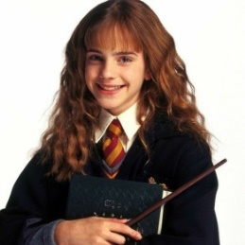 | 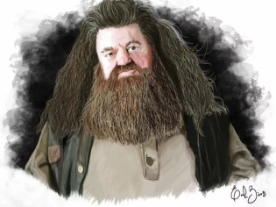 | 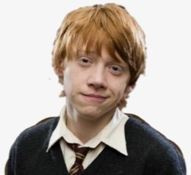 | 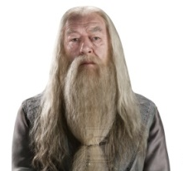 | 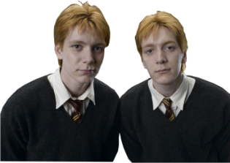

Сегодня наша волшебная беседа будет посвящена одному из человеческих качеств. Давайте попробуем догадаться, какое это качество, посмотрев видеосюжеты из кинофильма «Гарри Поттер» (видео про Гермиону, которую унижает Драко, называя грязнокровкой, видео про Клювокрыла, которому хотят отрубить голову, видео про Гарри, которого за волосы держит дядя)
Итак, какое же это качество?
(ответы учеников). Да, ребята, это жестокость. Оформим это слово в лэпбуках. Лэпбук – это самодельная тематическая папка, содержащая систематизированную и разнообразно оформленную информацию: с кармашками, дверками, вкладышами (большие буквы наклеиваются на середину листа)
Охарактеризуйте через существительные эту жестокость, представленную в видео.
Да, жестокость по отношению к животным, родителя по отношению к своим детям, подростка по отношению к своим сверстникам.
Зафиксируем это в лэпбуки, взмахнув нашими ручками-волшебными палочками (ребята наклеивают кадры из фильма, подписывают картинки)
Мы выяснили, что жестокость бывает разной.
Давайте обратимся к этимологии данного слова. Как вы думаете, какое происхождение слова жестокость? (ребята отвечают, учитель после даёт правильный ответ)
Жестокость - заимствование из старославянского, где образовано от жестый — «твердый». Твердость (жесткость) и жестокость — понятия довольно близкие.
А что собственно подразумевает собой это слово «жестокость»? (ответы учеников, запись их ответа, обращение к словарю, запись определения в лэпбуки).
Жестокость – бесчеловечное, грубое и оскорбительное отношение к другим живым существам, к людям, животным. И с таким оскорбительным отношением к другому мы встречаемся на страницах рассказа Елены Габовой «Двойка по поведению».
Кто совершает бессердечные поступки в тексте? (ответы учеников). Верно, Валерка Приходнов.
Какой поступок (поступки) Валерки можно назвать жестоким? (ответы учащихся)
Да, поступок по отношению к Тане, «фокус» с портфелем, воровство капусты.(анализ поступков героя, поиск с Гарри путей решения, их обсуждение)
Проанализируем первый поступок: «затаскивание Тани в мужской туалет», желание заставить Валерки Таню поцеловать Соловьёва.
Чтобы проанализировать его прочитаем фрагмент текста (учитель просит учеников прочитать текст по строке)
Фрагмент текста:
Мальчишки разом отлипли от стен и бросились на Таню. Они вырвали и бросили под ноги ранец, окружили ее тесным кольцом и так повели к мужскому туалету. Они улюлюкали, кричали и свистели. Валерка Приходнов дергал за косу по-подлому, накручивая ее на руку.
Здесь ее ждали мальчишки из параллельных шестых, все вместе они прижали Таню к стене.
— Дураки, пустите, что я вам сделала?
Приходнов зло расхохотался ей в лицо и крикнул:
— Соловьева! Давайте сюда Соловьева!
Таня сразу все поняла. Сразу вспомнился вчерашний вечер. И снег, и ледяная горка. И Приходнов. И то, как он понравился вчера Тане. То, что он делал сейчас, было так не похоже на представление о нем.
Почему Валерка так поступает с Таней, с такой жестокостью? (дети сами работают со словами и выражениями, подчеркивают детали)
(ответы ребят). Мы видим, что мальчишке нравится Таня, что он ревнует её к Соловьёву. Валерка хочет узнать действительно ли она любит Соловьёва. Но почему он так жестоко с ней обходится? Явно есть другие пути для достижения этой цели. Чтобы выяснить причину жестокости, обратимся к истории Валерки (ребята по ходу разбора истории будут заполнять лэпбук) Прочтём фрагмент текста:
Двоечник Валерка Приходнов всю зиму ходил без шарфа, в куцем пальтишке с узкими и короткими рукавами, сверху и снизу на пальто не было пуговиц. Месяцами он носил одну и ту же рубашку, которую менял после того, как учительница писала его маме записку. В школу Валеркину мать вызывать было бесполезно — она не приходила.
Что мы можем понять из этой части текста? Какая мама у Валерки? (дети отвечают на вопрос учителя)
Мальчишка был из семьи, где мать не заботилась о ребёнке. Он был худо одет, его вещи, одежда, руки, лицо грязны.
Обратите внимание на следующую часть текста:
Двойкам Валерки никто не удивлялся, словно они были запланированы. Он сам поражался, когда в его тетрадях появлялись тройки. Однажды по алгебре он решил все задачи правильно, и учительница, несмотря на грязь, поставила ему «четыре». На перемене он подошел к ней и сказал, что в его тетради ошибка — «четверка» стоит. Учительница улыбнулась и сказала, что это не ошибка. В тот день Приходнов подбирал все бумажки с пола, относил их в урну, вытирал добровольно с доски и никого не задирал. Назавтра он пришел в чистой, хотя и очень мятой рубашке.
Что «окрылило» мальчика на положительные поступки? (подбирал все бумажки и т.п.) (ответы учеников) Каждый ли может это сделать? (ответы учеников)
Что больше в мальчишке: хорошего или плохого? (ответы учеников). Да, больше хорошего, и Таня подметила это в Валерке.
Каким мы видим Валерку в этом фрагменте? Какое качество ему можно приписать? (ответы учеников)
Валерка был заядлым двоечником, но этот шестиклассник был способным (мог решать задачи верно). Этот случай с оценкой, когда учительница поставила ему 4 за выполненную работу, «окрылил» его. Он сам не верил свой оценке. Этому мальчишке не хватает поддержки близких, правильного окружения для раскрытия своих способностей, того, кто бы мог ему сказать, что такое хорошо, что плохо. И все его поступки обусловлены этим.
Теперь разобравшись с причинами жестокого поступка, мы все вместе с Гарри придумаем, как можно было бы поступить в этой ситуации, может быть, избежать её. Мы должны дать совет Валерке, чтобы не возникло такой жестокой истории. (дети предлагают варианты, например, нужно поговорить с Валеркой, объяснить, что таким образом поступать нельзя. Можно Валерке просто побеседовать с Таней или понаблюдать за ней, сделать для себя выводы)
Ребята обсуждают сначала советы в команде, им даётся время, затем идет обсуждение советов с учителем и другими командами. Затем советы фиксируются в лэпбуке.
Перейдем к анализу следующего поступка.
«Фокус» с портфелем. Ребята, расскажите об этом случае (дети отвечают). Прочитаем фрагмент текста.
Они с Муравченко бросили портфели под вторую и под третью машины, но под колеса не попали. Последний грузовик, пропустив портфели между колес и проехав еще немного, остановился. Из кабины выскочил шофер и погнался за мальчишками. Они дико обрадовались и помчались прочь. Таня, сама того не ожидая, бросилась за ними, как соучастница и верная подруга.
Почему можно назвать этот поступок жестоким? (дети дают ответ)
«Фокус» Приходнова с портфелем, заключающийся в бросании этого предмета под колёса машины, может показаться невинным озорством. Но ребята могли создать аварийную ситуацию, напугать бедного шофёра! Валерка не заботится о чувствах других, он не понимает, какой испуг пережил водитель грузовика. А почему он этого не понимает? Да, не было тех, кто бы мог ему это объяснить.
Следующий поступок: воровство капусты. Проанализируем фрагмент.
— Счас я вас накормлю, — пообещал Приходнов и привел ребят к двухэтажному деревянному дому (здесь был целый городок таких домов, и они сами жили в подобных). На лестничной площадке второго этажа ярко горела лампочка.
— Вывернем? — спросил Муравченко.
— Не надо, — ответил Приходнов. — Уже поздно, никто не выйдет.
Он был здесь точно не впервые.
Какое предложение вас здесь удивило? (ответы учеников, учитель говорит, что это было последнее предложение)
Что вы можете сказать по этому поводу? Как через эту деталь объяснить его поступок: воровство? Да, мальчишка, скорее всего, голодал, ему нечего было поесть дома. Мать не заботилась о сытости ребёнка.
Как бы мы могли помочь Валерке в этой ситуации? Что можно ему посоветовать? (ребята размышляют в командах, затем с учителем и другими командами, фиксируют мысли в лэпбуке)
Как сделать так, чтобы Валерка никогда не совершал таких поступков? (ответы учеников)
Итак, на этом наше занятие с вами завершено. Работу над лепбуками заканчиваем, добавляем последние штрихи. Скажите, открыли ли вы для себя что-то новое? Научились ли вы чему-то? Было ли что-то для вас сложным? Какое ваше настроение после занятия? Такое или другое? (на слайде представлены некоторые картинки из Гарри Поттера, отображающее разное настроение)
Ребята, вы большие молодцы! Хотелось бы для вас сделать маленький сюрприз, ведь вы же не зря создали замечательные лэпбуки (например, учитель может поставить хорошие оценки ребятам за работу на занятии или сделать какую-нибудь маленькую сюрпризку для ребят)
Всем спасибо за внимание! До свидания!
Использованная литература:
- Текст произведения Елены Габовой «Двойка по поведению»: https://mir-knig.com/read_378860-1
- Толковый словарь Ожегова: https://gufo.me/dict/ozhegov
- Видеофрагменты, использованные в презентации: https://www.youtube.com/
- Иллюстрации, использованные в разработке, взяты с Яндекс. Картинки

Внеурочка по произведению «Дети синего фламинго» Владислава Крапивина
Тема занятия: «Если люди дружат, они становятся сильнее, они могут спорить и бороться» (В.Крапивин)
(по повести Владислава Крапивина «Дети синего фламинго»)
Цель: развить читательскую грамотность детей; познакомить с личностью и творчеством В.П. Крапивина, привлечь внимание к творчеству писателя; проверить знание рассказа «Дети синего фламинго»
Форма проведения: игра, вид деятельности: познавательный
Творческая деятельность: фантазия концовки произведения
Ход занятия:
Подготовка к занятию: дети делятся на команды и садятся за столы в соответствии с номером жетона, который они вытянули.
Учитель: Добрый день, дорогие ребята! Сегодня у нас занятие будет волшебным. Мы будем бороться с чудовищем, искать «кощееву иглу», спасать друзей и главное, узнаем, кто же такой настоящий друг. Сегодня я приглашаю вас посетить остров, который охраняет настоящий Ящер. Нам предстоит долгая борьба по освобождению этой маленькой страны, но мы справимся, ведь с нами будет один из героев повести Крапивина «Дети синего фламинго». Догадались, кто это? (дети дают ответ, что это Рыцарь Оленя).
Да, молодцы, это рыцарь Оленя. Думаю, рыцарь что-то хочет нам сказать… давайте же посмотрим на экран.
Рыцарь Оленя:
- Здравствуйте, ребята! Вы отгадали, кто я? А кто придумал меня и моих друзей? (варианты ответов)
Учитель: Ребята, как вы думаете, кто придумал рыцаря Оленя и его друзей? (дети говорят, что это Крапивин). А вы что-нибудь знаете о данном авторе? (скорее всего ответы будут отрицательные, но если дети что-нибудь знают из его биографии, то мы слушаем). Нет? Ну ничего страшного, давайте я вас с ним познакомлю.
Владислав Петрович Крапивин родился в городе Тюмени, 14 октября 1938 года, в семье педагогов Петра Федоровича и Ольги Петровны Крапивиных.
В 1956 году поступил на факультет журналистики Уральского государственного университета им. А. М. Горького.
Во время обучения в университете был зачислен в штат газеты "Вечерний Свердловск". Несколько лет работал литературным сотрудником и заведующим отделом в журнале "Уральский Следопыт". Позднее, в 1965 году, ушел на творческую работу.
В 1961 году Владиславом Крапивиным был создан детский отряд «Каравелла». Профиль отряда - журналистика, морское дело, фехтование. Отряд существует до настоящего времени, ранее имел статус пионерской дружины и пресс-центра. Владислав Петрович руководил отрядом более тридцати лет.
Первая книга Владислава Крапивина "Рейс "Ориона"" вышла в 1962 году в Свердловске. Спустя два года автор был принят в члены Союза писателей СССР.
Он подарил подрастающему поколению множество интересных книг – «Тень Каравеллы», «Мальчик со шпагой», «Дети синего фламинго», «Трое с площади Карронад», ставших любимыми для нескольких поколений девчонок и мальчишек.
В настоящее время у В. Крапивина около двухсот изданий на различных языках. Книги его неоднократно переиздавались в Польше, Чехословакии, Болгарии, Германии, Японии, Венгрии, переводились на английский, испанский, персидский и другие языки.
Часть произведений Владислава Крапивина были экранизированы и показывались по Центральному телевидению.
«Дети синего фламинго» - Эта история о том, как Женька Ушаков попадает на странный остров Двид, где и начинаются приключения.
Женька узнает, что ему суждено избавить остров от страшного Ящера, но из первого поединка мальчик выходит проигравшим. Он бежит от казни, встречает других детей острова (среди которых и встречает Юльку Гаранина, пропавшего раньше), вместе они выдерживают преследование властей и в итоге находят способ убить Ящера. Ребятам помогает мифическая птица – огромный синий фламинго.
И нам сегодня придётся быть в роли героев и помочь Женьке и Юлику спасти маленькую страну. Ну что, все готовы? (дети отвечают).
Тогда предлагаю начать обсуждение сказочной повести с определения «дружба». Как вы думаете, от какого слова произошло данное понятие? (дети отвечают)
Молодцы, считается, что слово «дружба» произошло от слова «дружина», которое в русском языке означает воинский отряд. Но, так же, считается, что слово «дружба» произошло от слова «друг». С этимологией слова мы разобрались, но что это такое, дружба? (дети отвечают)
Да, вы сказали всё верно, Дружба – это, когда тебя понимают, разделяют твои убеждения, помогают, поддерживают в любой трудной ситуации, разделяют радости и горести. Дружба - это и умение жертвовать собой во имя друзей, своими выгодами, благами, жизнью. Дружба помогает человеку стать сильнее, лучше, добрее: «Если люди дружат, они становятся сильнее, они могут спорить и бороться» (слова из повести «Дети синего фламинго»).
-Каким же должен быть настоящий друг? На этот вопрос мы ответим в конце нашего занятия.
А чтобы занятие было интересным, проведем его в виде игры «Однажды в Двиде». Игра состоит из нескольких этапов, каждый из которых называется геймом.
1.Гейм «Кто это?»
Правила игры:
На экране показаны характеристики героев произведения. Ваша задача на бланке ответов написать кто это, то есть цифра и соответствующий ей ответ. Характеристики будут читаться ведущим два раза. На раздумье у команд всего 1 минута. За это время вы должны посовещаться и написать ответ. По истечении времени, бланки с ответами сдаются жюри.
Максимальное количество баллов за первый гейм-4.
Ну что, поехали?
- Он был из другого квартала и редко играл с нами. Лишь когда мы увлеклись рыцарскими боями, он стал приходить каждый день. Мне раньше казалось, что он слабенький, но сейчас я понял, какой это боец. Он был поменьше меня, но быстрый и такой смелый (Толик)
- У неё были серые спокойные глаза, белые прямые волосы и тонкие умелые пальцы. На худенькой шее у нее висело ожерелье из крошечных ракушек и мелких синих цветов, которые росли здесь повсюду (Соти)
- Мягкой походкой шагал к нам громадный парень. Буйно клубились и горели на солнце его огненные кудри. На лице и на плечах парня проступали сквозь прочный загар золотые россыпи веснушек (Дуг)
- …темноволосый, молчаливый, неулыбчивый. У него были такие глубокие и печальные глаза, что даже костер в них не отражался. Этот мальчик один из всех был в аккуратной, нерваной одежде и даже в матерчатых башмаках (Малыш)
2. Гейм «Дальше, дальше…»
Правила игры:
На слайдах друг за другом будут появляться вопросы, ведущий их будет зачитывать. Вопросы будут читаться по два раза, на раздумье у команд всего 1 минута. За это время вы должны посовещаться и написать ответ на специальных бланках, которые находятся на ваших столах. Каждому вопросу соответствует свой бланк, т.е. первый вопрос- бланк ответов номер 1 и т.д. По истечении времени, бланки с ответами сдаются жюри.
Максимальное количество баллов за второй гейм- 10
Предупреждаю, ответы на вопросы могут состоять как из одного слова, так и из словосочетаний слов.
Вопросы:
1. Как познакомился Женька с Толиком? (во время рыцарских боев)
2. Что Толик подарил Женьке? (деревянный нож)
3. Почему Женька убежал с поля боя, не стал сражаться с Ящером? (испугался огромного зверя)
4. Где нашли спасение дети-беглецы после гибели Дуга? (в Синей долине)
5. Как попал домой Женька? (на воздушном шаре)
6. Какой предмет помогал вызывать птицу? (ключ-свисток)
7. Что мальчики обнаружили в квадратной яме? (шкатулку)
8. Запомнил ли Женя дорогу к острову Двид? (нет)
9. Почему Женя носил ключ не в кармане, а на шнурке на шее как маленький? (боялся потерять)
10. За что Учёный был приговорён к смерти? (он не хотел уничтожать ящера)
3.Гейм «Цитатник»
Правила игры:
На экране будут появляться цитаты из книги. Задача команд-определить, кто это сказал и записать в бланк ответов. Ведущий будет читать цитаты два раза. Время на обсуждение и запись ответа-1 минута.
Максимальное количество баллов за игру- 3
1.«Ага! - подумал я. Жулик какой-нибудь. Заведёт неизвестно куда, потом тюкнет по башке и ограбит …»
(Женька Ушаков)
2. «Он посмотрел на меня и не решительно сказал:
– А давай завтра не друг, против друга, а в одной Армии будем играть?»
(Толик)
3. «Проснулись? – Вот и хорошо. Скоро приедем».
(Ктор Эхо)
4. Гейм «Заморочки из бочки»
Правила игры:
В коробке лежат скрученные листочки с номерами от 1 до 5 и один листок пустой, счастливый. Команды по очереди берут листочки. Номер, который написан на бочонке, является номером, под которым им предстоит ответить на вопрос-рассуждение. Небольшое примечание: отвечает на вопрос вся команда. Если выпал листок пустой, команде автоматически добавляется 1 балл.
1. Кто правит островом? Кого боятся жители острова?
2. Кто вам больше нравится Женька или Юлька? Почему?
3. Счастливый случай.
4. Кем была птица фламинго для детей острова? Почему она помогала детям?
5. В этой книге две пары мальчиков-друзей. Юлька и Женька. Женька и Толик. Какую пару можно назвать настоящими друзьями? Почему?
5. Гейм «Фантазириум»
Все мы уже знаем, главный герой повести пятиклассник Женя Ушаков вернулся с таинственного острова Двид, которого не видно ни на одной карте. А что стало с его друзьями? Давайте же пофантазируем (дети по очереди говорят свои ответы).
На этом игра у нас заканчивается, пока жюри подводит итог, мы должны ответить на один вопрос. Каким же должен быть настоящий друг? (дети отвечают).
Какие вы молодцы, сказали всё верно. Настоящий друг- этот тот, никогда не обманывает своего друга; этот тот, кто уважает твое мнение, но при этом может высказать свою, другую точку зрения; этот тот, с кем всегда интересно и никогда не скучно и т.д. Список можно продолжать долго, но, к сожалению, время у нас подходит к концу, а нам ещё стоит наградить победителей.
Итак, лучшие команды выявлены, награждены. Но что же хочется сказать напоследок? Берегите себя и своих друзей.
Список используемой литературы:
1. Крапивин В. Дети Синего Фламинго: Повесть- сказка/Владислав Крапивин. – М.:ЗАО Изд-во Центрполиграф
2. Читательский семинар по книге В. Крапивина «Дети синего фламинго». URL: https://infourok.ru/chitatelskiy-seminar-po-knige-v-krapivina-deti-sinego-flamingo-2094608.html
3. Фотографии В. Крапивина https://yandex.ru/images/search?from=tabbar&text=крапивин&pos=2&img_url=https%3A%2F%2Fcstor.nn2.ru%2Fforum%2Fdata%2Fforum%2Fimages%2F2020-09%2F250032110-zypio6qrpf4.jpg&rpt=simage
https://yandex.ru/images/search?from=tabbar&text=крапивин&pos=4&img_url=https%3A%2F%2Fscontent-hel2-1.cdninstagram.com%2Fv%2Ft51.2885-15%2Fe35%2F118617310_142515624189215_1446333763509690523_n.jpg%3F_nc_ht%3Dscontent-hel2-1.cdninstagram.com%26_nc_cat%3D111%26_nc_ohc%3DucbMZs-Qle4AX-8hXhu%26oh%3D822ecac94a2e254516a181286f793bcc%26oe%3D5F8579C1&rpt=simage
https://yandex.ru/images/search?from=tabbar&text=крапивин%20владислав&p=1&pos=36&rpt=simage&img_url=https%3A%2F%2Fcdn.fishki.net%2Fupload%2Fpost%2F2018%2F10%2F24%2F2744134%2Fto4ym4vweilu-vladislav-krapivin-v-molodosti.jpg
4.Иллюстрации к биографии В. Крапивина
https://yandex.ru/images/search?text=вечерний%20свердловск%20%20журнал&from=tabbar&pos=1&img_url=https%3A%2F%2Fwww.uralsky-rabochi.ru%2Fmedia%2Fpublications%2F0%2Ff%2F0f3fde78d3917f2121ae69af4c98db2c_1152x_.jpg&rpt=simage
https://yandex.ru/images/search?text=уральский%20следопыт%20журнал&from=tabbar&pos=3&img_url=https%3A%2F%2Fcv2.litres.ru%2Fpub%2Fc%2Fcover%2F8230588.jpg&rpt=simage
https://yandex.ru/images/search?text=отряд%20каравелла%20крапивина&from=tabbar&p=1&pos=38&rpt=simage&img_url=https%3A%2F%2Fwww.flagmanenok.ru%2Fwp-content%2F2021%2F07%2Fvpk51-scaled.jpg
https://yandex.ru/images/search?text=отряд%20каравелла%20крапивина&from=tabbar&p=2&pos=62&rpt=simage&img_url=https%3A%2F%2Fsun1-95.userapi.com%2FxHVVbD9_bzcg-jrbdK6cW0W6KxFpa01e8EKEAQ%2FjNNIlwo0m5k.jpg
5. Иллюстрации книги
https://yandex.ru/images/search?text=рейс%20ориона&from=tabbar&pos=0&img_url=https%3A%2F%2Fbibliogid.ru%2Fimages%2Fcat%2Frgdb_2014_1%2F201302419%2F0.jpg&rpt=simage
https://yandex.ru/images/search?text=тнь%20каравелы&from=tabbar&pos=0&img_url=https%3A%2F%2Fakonit.net%2Fimage%2Fcache%2Fcatalog%2Ffeed_3%2F3669-313152-1000x1000.jpg&rpt=simage
https://yandex.ru/images/search?text=мальчик%20сошпагой&from=tabbar&pos=0&img_url=https%3A%2F%2Fruslania.com%2Fpictures%2Fbooks_photos%2F72%2F724246%2Fo.jpg&rpt=simage
https://yandex.ru/images/search?text=дети%20синего%20фламинго&from=tabbar&pos=0&img_url=https%3A%2F%2Fscontent-hel2-1.cdninstagram.com%2Fv%2Ft51.2885-15%2Fe35%2F118770992_3151619078287881_2132563063386276914_n.jpg%3F_nc_ht%3Dscontent-hel2-1.cdninstagram.com%26_nc_cat%3D109%26_nc_ohc%3DLOMrH2jyYDAAX_WDkyT%26oh%3D271796d1456ff23536d5592785215c55%26oe%3D5F598908&rpt=simage
https://yandex.ru/images/search?text=трое%20с%20площади%20карронад&from=tabbar&pos=0&img_url=https%3A%2F%2Frusbuk.ru%2Fuploads%2Fbooks%2F418663%2F7a42a94b069ef031d88f7797c14cfa2f94e0ac7aMax.jpg&rpt=simage
6. Иллюстрации к игре
https://yandex.ru/images/search?text=дети%20синего%20фламинго%20иллюстрации&from=tabbar&pos=0&img_url=https%3A%2F%2Fsun9-30.userapi.com%2Fn4ErXGJi5bUdI3V_ftRgDSB7DBbGRqBhrp435A%2Fxt8GB1_81hk.jpg&rpt=simage
https://yandex.ru/images/search?text=дети%20синего%20фламинго%20иллюстрации&from=tabbar&pos=2&img_url=https%3A%2F%2Fsun9-70.userapi.com%2F0b0QrV8oukadUnACO7HdbqPfnbe6ADYougZPRA%2Fgh95NnZGpNk.jpg&rpt=simage
https://yandex.ru/images/search?text=дети%20синего%20фламинго%20иллюстрации&from=tabbar&pos=18&img_url=https%3A%2F%2Fimg1.festima.ru%2F1%2F606CbeCzNiRXzyKl&rpt=simage
https://yandex.ru/images/search?text=дети%20синего%20фламинго%20иллюстрации&from=tabbar&p=1&pos=47&rpt=simage&img_url=https%3A%2F%2Ffsd.multiurok.ru%2Fhtml%2F2019%2F01%2F17%2Fs_5c40e83005e63%2Fimg14.jpg

Внеурочка по произведению «Самолёт по имени Серёжка» Владислава Крапивина
Тема занятия: «Я прикован к инвалидному креслу…»
(по рассказу Владислава Крапивина «Самолёт по имени Сережка»)
Цель: развить читательскую грамотность детей, проверить знание рассказа Владислава Крапивина «Самолёт по имени Сережка»
Форма проведения: игра, вид деятельности: познавательный
Творческая деятельность: театральное представление
Ход занятия:
Учитель: Добрый день, дорогие ребята! Когда вы заходили в класс, я просила Вас вытянуть жетоны, на которых были написаны имена персонажей рассказа Владислава Крапивина «Самолёт по имени Серёжка». Прошу занять свои места в соответствии с табличками на столах. Сегодня мы узнаем, какая команда самая лучшая, а поможет нам в этом программа «Лучше всех» с Максимом Галкиным (слайд 1).
Прежде чем приступить к игре, давайте вспомним, кто такой Владислав Крапивин? (дети отвечают)
Владислав Петрович Крапивин родился 14 октября 1938 года в Тюмени, куда его родители переехали из Кирова, спасаясь от репрессий. С ранних лет будущий писатель открыл в себе талант к сочинительству. Он часто рассказывал придуманные истории друзьям во дворе и одноклассникам.
После школы Владислав Петрович поступил в Уральский государственный университет имени А. М. Горького на факультет журналистики. Во время учебы он посещал литературный кружок, а также писал статьи для газеты «Вечерний Свердловск».
В 1960 году состоялась первая публикация Крапивина – его рассказ появился на страницах журнала «Уральский следопыт», в котором автор работал некоторое время. Через два года была опубликована книга «Рейс “Ориона”», а вскоре публициста приняли в Союз писателей СССР.
Писатель неоднократно становился обладателем государственных наград и литературных премий.
Почти пятьдесят лет Владислав Петрович посвятил творчеству. За это время он написал огромное количество произведений, многие из которых были переведены на зарубежные языки.
Крапивин не только писал для детей, но также интересовался педагогикой. В 1961 году он основал отряд «Каравелла», в который мог вступить любой ребенок или подросток, независимо от возраста. Воспитанники изучали морское дело, журналистику, историю флота и обучались фехтованию.
Вот и настало время познакомимся с правилами игры (слайд 2).
Игра состоит из 3-х туров.
1-й тур- интеллектуальный, в котором команда должна будет ответить на вопросы и занести свои ответы в бланки, которые лежат у вас на столе.
2-й тур-кроссворд, каждой команде будет выдан кроссворд по произведению, ваша задача-правильно его отгадать.
3-й тур-театральное представление, представители из каждой команды будут по ролям играть одну из сцен произведения.
Ну что, все готовы? Тогда приступаем… (слайд 3)
Итак, 1-й тур, повторяю правила игры. На слайдах друг за другом будут появляться вопросы, ведущий их будет зачитывать. Вопросы будут читаться по два раза, на раздумье у команд всего 1 минута. За это время вы должны посовещаться и написать ответ на специальных бланках, которые находятся на ваших столах. Каждому вопросу соответствует свой бланк, т.е. первый вопрос- бланк ответов номер 1 и т.д. По истечении времени, бланки с ответами сдаются жюри (слайд 4).
Максимальное количество баллов за первый тур- 15.
Предупреждаю, ответы на вопросы могут состоять как из одного слова, так и из словосочетаний слов.
Вопросы:
1.Опишите разносчика телеграмм, который пришёл к Роме? (слайд 5)
Ответ: За дверью топтался плюгавый лысоватый дядька в клетчатой рубахе и с полевой сумкой через плечо (слайд 6).
2.Что при отъезде подарил дядя Юра Роме? Написать следует полностью (слайд 7)
Ответ: пластмассовый конструктор самолёт (слайд 8)
3.Продолжить фразу: «Я понимаю, это вышло у меня совсем не ласково. Даже беспощадно. Однако выхода не было: я боролся за свою… (слайд 9)
Ответ: судьбу (слайд 10)
4. О чём мечтал Рома, когда вырастет? (слайд 11)
Ответ: «Я, например, твердо решил, что, когда вырасту, то заработаю деньги, куплю машину с ручным управлением и отправлюсь в путешествие по разным странам. И потом напишу про это путешествие книжку и сделаю к ней свои собственные рисунки» (слайд 12).
5. Кем хотел стать в будущем Рома? (слайд 13)
Ответ: корреспондентом или географом (слайд 14)
6. О каком соревновании идет речь? (слайд 15)
«Все ребята понаделали себе луки и мне тоже дали черемуховую палку, чтобы я смастерил оружие. И я смастерил. И стрелы сделал с наконечниками из жести и с перьями. Мы стреляли с двадцати шагов по разноцветным картонным мишеням, прибитым к забору. И я занял третье место. И получил приз - большую спелую грушу».
Ответ: стрелковое соревнование (слайд 16)
7.Что любил Рома пускать со своего балкона? (слайд 17)
Ответ: бумажных голубей (слайд 18)
8. «На одном рисовал всякие узоры, на другом - кораблики среди моря, на третьем - сказочные города, на четвертом - цветы и бабочек. И всякие космические картинки. И еще много всего. Ребятам это нравилось». На чём рисовал Рома эти узоры? (слайд 19)
Ответ: на голубках (слайд 20)
9.Букет чего кинули девочки на балкон Роме? (слайд 21)
Ответ: букет одуванчиков (слайд 22)
10. Куда хотела уехать мама Ромы и оставить его на даче для инвалидов? (слайд 23)
Ответ: в профилакторий (слайд 24)
11.Сколько рублей положил Рома на дно коробки Сойки? (слайд 25)
Ответ: 50 рублей (слайд 26)
12.Какой предмет очень часто снился Роме? (слайд 27)
Ответ: самолет (слайд 28)
13.Что принёс Ромка с Сережкой Сойке на следующую прогулку? (слайд 29)
Ответ: книгу (слайд 30)
14.О ком идет речь? «Конечно, нет! О знаешь на кого похож? На старого артиста или дирижера. Такой худой, высокий, выбритый. С галстуком-бабочкой... Ну, и говорит мне: "Молодой человек, вы голодны. Пойдемте со мной..." Привел к себе, накормил, расспросил: кто, откуда. Вежливо так. А потом: "У вас несомненные способности, раз вы сумели проникнуть в здешнее Пространство. Хотите заниматься в моей школе?". Ну я и стал приходить, учиться у него. Два раза в неделю. У него двадцать три ученика. Семнадцать пацанов и шесть девчонок. А я был двадцать четвертым...» (слайд 31)
Ответ: старик, который вылечил Рому (слайд 32)
Пока жюри подсчитывает баллы, мы вместе с вами разомнёмся (игра колесики) (слайд 33)
А у нас следующий тур (слайд 34)
Повторю правила второго тура. Сейчас один челочек с команды подойдёт ко мне и возьмет листочек с кроссвордом. Ваша задача разгадать кроссворд и сдать листочки жюри. Ответы следует писать прямо на листочках с изображением кроссворда. Время тура: 3 минуты (слайд 35)
Итак, время пошло.
Список используемой литературы:
1.Крапивин В. Самолёт по имени Сережка: повесть-сказка/ Владислав Крапивин. – М.: Изд-во ИД Мещерякова
2.Иллюстрации к презентации:
https://yandex.ru/images/search?cbir_id=1750085%2FLzlADFPaoKuvb5IluS519g5726&pos=0&rpt=imageview&img_url=https%3A%2F%2Fic.pics.livejournal.com%2Feu_chernov%2F35500830%2F511664%2F511664_original.jpg&from=tabbar&cbir_page=similar&url=https%3A%2F%2Favatars.mds.yandex.net%2Fget-images-cbir%2F1750085%2FLzlADFPaoKuvb5IluS519g5726%2Forig
https://yandex.ru/images/search?cbir_id=1767709%2FJbVbwRtmpHIkPJGayeNJiA2101&pos=0&rpt=imageview&img_url=https%3A%2F%2Fweb.archive.org%2Fweb%2F20170507154726im_%2Fhttps%3A%2F%2Fi.ytimg.com%2Fvi%2FVZOeujNFXPY%2Fmaxresdefault.jpg&from=tabbar&cbir_page=similar&url=https%3A%2F%2Favatars.mds.yandex.net%2Fget-images-cbir%2F1767709%2FJbVbwRtmpHIkPJGayeNJiA2101%2Forig
3.Социальный ролик:
https://www.youtube.com/watch?v=Brz9cb6B-U4

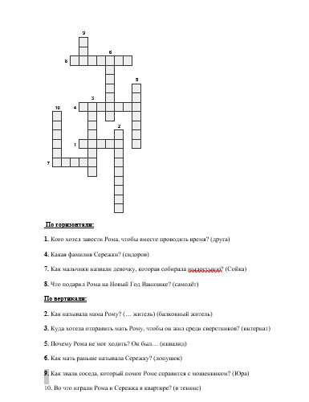
Прежде чем перейти к последнему туру, наше любимое жюри огласит результаты первого раунда (слово жюри) (слайд 36).
Команды узнали свои баллы, пора двигаться дальше. Последний раунд нашей игры- театральное представление.
Повторю правила тура. Сейчас я буду вызывать несколько человек с команды, которым вручу бумагу с ролями. Ваша задача, кто участвует в представлении, вжиться в роль, подготовить выразительное чтение, продумать движения героев и по истечении времени показать своё выступление перед другими ребятами. На подготовку даётся 5 минут (слайд 37).
1.Рома: Я задергался, зашарил в кармане на шортах. Там лежала у меня латунная денежка в пятьдесят рублей. Не для покупок, а просто так. Мама подарила ее - новенькую, блестящую. Цены в ту пору скакали бешено, и полсотни рублей были уже, как говорят, "не деньги". Но каравай или батон купить было можно. Я перегнулся через подлокотник, осторожно опустил денежку на картонное дно.
Сойка: - Спасибо!
Рома: У нее было треугольное маленькое лицо и пыльные тени под глазами. Я промолчал, ежась от неловкости. Не говорить же "на здоровье" или "пожалуйста". Хотел уже толкнуть колеса, раз Сережка медлит. Но опять встретился с девочкой глазами. Она уже смотрела иначе, мягче, будто на знакомого.
Сойка:- Ты почему на кресле? Ноги болят?
Рома: По-хорошему так спросила. И я ответил ей доверчиво, как Сережке:
Рома:- Если бы болели... А то просто не двигаются.
Сойка:- Плохо это...
Рома:- Чего уж хорошего...
Автор: Девочка взяла из пустой коробки денежку и вдруг улыбнулась:
Сойка:- Красивая. Будто золотая...
Рома: Я не знал, что сказать на это. И уехать молча было уже неловко. А Сережка вдруг спросил озабоченно:
Сережка: - Ты зачем здесь-то устроилась, за углом, на пустом месте? Тут люди почти не ходят...
Автор: Девочка перестала улыбаться.
Сойка:- Зато никто не пристает. И читать не мешают...
Сережка: - Но ведь и не насобираешь ничего
Сойка: - Ну и пусть... Я и не хочу.
Сережка:- Не хочешь, а сидишь...
Сойка:- Бабушка заставляет. Ей пенсию третий месяц не платят, вот она и говорит: "Иди, добывай на прокорм, пускай люди видят, до чего нас нынешняя власть довела..." Я сперва бутылки собирала на стадионе и на пляже, но там мальчишки прогоняют и отбирают, у них все места между собой поделены. И у нищих рядом с рынком тоже. А здесь можно...
Рома:- А что читаешь?
Рома: Она повернула ко мне растрепанную обложку. Это была книжка английской писательницы Инид Блайтон "Великолепная пятерка на острове сокровищ". Я ее читал. А Сережка, видимо, нет.
Сережка:- Интересно? - спросил он.
Сойка:- Да... Только я ее уже третий раз читаю, потому что других нету... Я ее на три бутылки из-под пива у одного пацана выменяла...
Рома:- У этой книжки есть продолжение, Даже два. Хочешь, мы принесем?
Сойка:- Правда?
Рома:- Конечно, принесем! Можем завтра!.. Сережка, можем?
Сережка:- Само собой. Все равно ведь пойдем гулять.

2. Рома:- Эта девчонка... ну, которая угостила... она говорит, что в городе есть какой-то Старик. Что он лечит все болезни...
Рома: Сережка молчал. Я вдруг увидел, что он не просто молчит, а со страшным напряжением на лице. Словно вспомнил о неприятном деле. Потом он ответил, глядя мимо меня:
Сережка:- Вообще-то я знаю этого Старика...
Рома:- Знаешь? Откуда?
Сережка: -Я же здесь не первый раз... Ладно, поехали!
Рома: - К нему?
Сережка:- К нему...
Рома: Но я видел, что Сережке не хочется к Старику.
Рома: - Сережка, не надо. Все равно он меня не вылечит. А если и... Это же не по правде! Утром проснусь - и все как раньше...
Сережка: - Это утром. А здесь тебе разве не хочется побегать? Чтобы мы вместе...
Рома: Да, правильно! Ведь в своих снах я мог бы вместе с Сережкой гулять по Туманным лугам, по Заоблачному городу! И, может быть, играть с теми ребятами на площадке. "Вот видите, мальчик, Старик - настоящий волшебник".
Рома: - Тогда поехали! Или... тебе почему-то нельзя туда?
Сережка:- Это невозможно...
Рома: Сережка позвонил. Он был молчалив. Я ни о чем его не спрашивал: понимал, что назревает какое-то новое событие. Доброе?! Или наоборот?..
Рома: На улице веселых Маляров тесно стояли трехэтажные дома. Балконы почти смыкались над головами. Твердые колеса запрыгали по булыжной мостовой. Среди булыжников рос редкий овес.
Рома: Мы остановились у серого дома, к его углу примыкала круглая башня. В башне были узкие окна, а внизу - крыльцо с чугунными ступенями и с навесом на тяжелых цепях.
Сережка:- Вот здесь он живет, Ты подожди, я сначала один...
Рома: - Может, не надо?
Сережка:- Теперь уже никуда не деться!
Автор: Он шагнул к ступеням, уцепился за кованый карниз навеса, поболтал ногами: смотри, мол, я ничуть не боюсь. Оттянул на себя тяжелую дверь с кольцом и скрылся за ней, не оглянувшись.
Рома:Не было Сережки минут пять. Я тревожился, но тревога была не сильная, глухая, напополам с печалью. Не знаю почему. Прохожих поблизости я не видел, пусто кругом. День уже совсем угасал, только на гребнях крыш светились еще пятнышки солнца.
Рома: Сережка появился на крыльце. Медленно сошел ко мне. И я впервые увидел его вот таким - потерянным, со слезинками на ресницах. Он рукавом мазнул по глазам.
Сережка:- Старый хрыч... Даже слушать не захотел. "Молодой человек, потрудитесь покинуть мой дом, нам не о чем говорить..." Я стою, пытаюсь объяснить, а он уши зажал и головой мотает..."

3. Рома: Я сделал шаг, другой... Влажные листья и стебли прилипали к ногам, это было такое счастье - чувствовать траву.
Рома: Травы раскинулись до горизонта. Они были в мелких капельках, и эти капельки блестели под луной. Луна теперь казалась очень маленькой, она быстро бежала среди клочковатых облаков.
Рома: Кое-где торчали каменные глыбы, похожие на идолов и заколдованных чудовищ. Но редко друг от друга, поэтому я ни одну не зацепил при посадке.
Рома: - Сережка, где мы?
Сережка: - Не все ли равно? Главное, что ты на ногах!
Рома: - Но все-таки... здесь Безлюдное Пространство? - Для меня это было почему-то очень важно.
Сережка: - Конечно, Только я не знаю, какой это слой. Занесло нас после штопора...
Рома: - Как хорошо, что ты успел меня подхватить!
Сережка: - Ага! Я почуял, что ты в провале - и к окну. Грянулся пузом о раму, о стекла и сразу - лечу! И ты кувыркаешься рядом...
Рома: - Ты прыгнул прямо из башни Старика?
Сережка: - С четвертого этажа...
Рома: - Вот это да!.. Старик, наверно, до сих пор сидит с разинутым ртом...
Автор: Сережка помолчал и выговорил, словно стыдясь чего-то:
Сережка: - Не думаю... Мне кажется знаешь что? Скорее всего, Старик это все и подстроил.
Рома: - Зачем?!
Сережка: - Ну... решил помочь тебе, а открыто это делать не хотел.
Рома:- Ничего себе помощь!
Сережка:- А разве нет? Ведь ты же встал на ноги...
Рома: - Это я с перепугу!
Сережка: - А перепуг-то благодаря Старику! Я ему как раз говорил про тебя, а он сидел насупленный, не отвечал, и вдруг...
Рома:- А если бы я не сумел нажать на педаль?!
Сережка: - Значит, Старик знал, что сумеешь...
Рома: Не хотелось мне, чтобы мое счастье, мое спасение было заслугой какого-то Старика. Меня вылечил Сережка! Только он!

4. Рома: Мама видела, что творится со мной, и сходила к Сережке домой еще раз, через два дня. И опять его не было, не вернулся. При этом известии я не выдержал, разревелся. Лицом в подушку.
Рома: Мама села рядом. Я думал: начнет успокаивать, а она сказала сухо, отстраненно:
Мама: - Нельзя же так распускаться. Если ты мальчик, то веди себя как подобает мальчику, а не слезливой девчонке.
Рома: Но мне было наплевать. И я сказал (выдал от души), что я не мальчик, а калека и что была у меня одна радость в жизни, а теперь ничего не осталось.
Рома: - Из-за твоего Верховцева! Чтоб он подох!
Мама: - А ты в самом деле эгоист. Утонул в своих страданиях и ни разу не подумал, какого мне.
Рома: - А тебе-то что!
Мама: - То же, что тебе. Ты потерял друга, а я любимого человека. Но у тебя-то есть надежда, что друг вернется...
Рома: - А у тебя?! Да он вот-вот прибежит! "Вы не так меня поняли, я хотел, как лучше..."
Мама: - Ну и что? Разве дело в словах?
Рома: Конечно, я эгоист. Но не такой уж законченный! Мне маму было жаль до боли. Но как ее утешить? И пока я сопел, думал, мама встала и ушла.
Рома: Я полежал, приподнялся на локтях, дотянулся до кнопки телевизора: чтобы хоть чем-то разбить тоску и тишину.
Рома: Телевизор взорвался музыкой и криком. Знакомый лохматый тип в цветастых штанах скакал по сцене и вопил:
Рома: Рома, Рома!
Ты остался дома!
Это что же? Судьба решила добить меня новым издевательством?.. Да, я остался дома! Один! И останусь один навсегда! Сережка больше не придет, это уже ясно...
Рома: Громко - гораздо громче обычного! - затренькал в прихожей дверной сигнал. Я рывком сел на тахте.
Вошла мама.
Мама: - Там к тебе какая-то девочка... Ты умылся бы, все лицо, зареванное...
Рома: Но мне было наплевать!
Рома: Появилась фантастическая мысль: это та девочка, что угощала меня мороженым! Сережка оказался в Заоблачном городе, не может почему-то прийти и послал девочку ко мне!
Рома: Но вошла Сойка...
Рома: Бледная, тоненькая, сразу видно, что после болезни.
Сойка: - Здравствуй, Рома. Вот... я книжку принесла. Давно уж прочитала... -
Рома: Да, она заметно вытянулась. Платьице с белыми листьями совсем коротеньким. Волосы были теперь не заплетены, а распущены по щекам и шее..
Автор: Сойка взяла себя за прядку над плечом и шепотом спросила:
Сойка: - Ты почему плакал?
Рома: Мне было ни капельки не стыдно. Сойка - она словно лучик в моем беспросветном горе. Я подвинулся на тахте.
Рома: - Садись сюда...
И стал рассказывать ей все.
Ну, прорвало меня. Я говорил ей про Безлюдные Пространства, и как Сережка превращался в самолет, и про Старика, и про Евгения Львовича... Всхлипывал и опять говорил. Сойка слушала и молчала, и почти не шевелилась. Только белобрысый локон над плечом тихонько дергала иногда...
Я перестал говорить наконец, излил душу. И тогда испугался: Сойка может решить, что я морочу ей голову выдумками.
Рома: - Это все правда! Не хочешь - не верь....
Сойка: - Я верю, Рома... - Она встала, оправила платьице и... пальцами тронула мою щеку. Видимо, с полосками слез. - Рома, ты больше не плачь. Я сейчас пойду... Я постараюсь что-нибудь узнать про Сережу. И как узнаю - сразу к тебе...
Рома: - Да, Сойка, да! Пожалуйста!..
Сойка ушла, а я лежал и думал: почему я такой дурак? Вспомнил девчонку из Заоблачного города, когда мама сказала про гостью, а о Сойке и мысли не появилось! А она... Ведь с ней, как и с Сережкой, связана сказка нынешнего лета!
Конечно, Сойка - тихая, незаметная. Но бывает, что негромкая песенка в тыщу раз лучше нарядной и шумной музыки.
Пока жюри подсчитывают баллы, мы с вами сейчас внимательно посмотрим один видеоролик (слайд 38)
Вот и подошла к концу наша встреча, сейчас я объявлю победителей (слайд 39).
Итак, лучшие команды выявлены, награждены. Но что же хочется сказать напоследок? «Самолет по имени Серёжка»- это повесть об удивительных приключениях Ромки, Сережки и девочки по имени Сойка. Повесть, в которой сплелись мечты, сны и реальность. Рома Смородкин, мальчик, который не может ходить. Но судьба подарила ему друга- Сережку, который умеет превращаться в самолёт. Рома-инвалид, а Сережа-волшебник. Хочется закончить свой рассказ цитатой: «Инвалидность- не приговор, а лишь дополнительные препятствия в нашей жизни». Давайте же подумаем и каждый напишет на листочке небольшое сочинение, основываясь на данную цитату.

Внеурочка по произведению «Пашкин самолёт» Вильяма Козлова
Тема занятия: Никто не забыт, ничто не забыто! (Ольга Бергольц), (кто такой герой?)
(по рассказу Вильяма Козлова «Пашкин самолёт»)
Цель: познакомить детей с понятием «герой» через рассказ Вильяма Козлова «Пашкин самолет»
Форма работы: беседа с элементами игры
Форма проведения: творческая работа, вид деятельности: познавательный
Создание: цветы для возложения к шлему героя
Ход занятия:
Учитель: Добрый день, дорогие ребята! Сегодня у нас не простой урок. Он посвящён одной из важных проблем в современном мире. Но чтобы узнать, о чём мы сегодня с вами будем говорить, загадаю вам небольшую загадку: они идут в огонь и воду, их смелость города берет, а храбрость их не в силе, а в сердце. Кто они? (дети отвечают, что это герои. На слайде военная карта).
Все вы правы, сегодня мы поговорим о героях. Как Вы думаете, кто такие герои? (ответы детей, обращение к словарю). А какова этимология этого слова? (ответы детей, обращение к словарю). Вы сказали всё верно, герой происходит от греческого «герос», что означает богатырь, смельчак (второй слайд). А по толковому словарю Ожегова, герой- это человек, совершающий подвиги, необычный по своей храбрости, доблести, самоотверженности. А какими ещё качествами должен обладать герой? (дети дают ответы).
Молодцы, герой обладает и силой, и мужеством, и честностью, и всем всем тем, что вы назвали. Но герои бывают разные. Они бывают сказочными и реальными. Каких героев мы может отнести к реальным? (дети отвечают, что это герои войны). Да, самые настояние — герои-это герои, которые защищают нашу Родину. Именно с таким героем мы сегодня познакомимся на страницах рассказа Вильяма Козлова «Пашкин самолёт».
Но сначала давайте познакомимся с автором.
Вильям Федорович Козлов родился в городе Бологое. Во время войны и в послевоенный период сменил много профессий, работал на лесопильном заводе и в колхозе, монтажником в радиомастерской, чертежником в архитектурном управлении, затем геодезистом, с год проработал в областном драматическом театре артистом вспомогательного состава, затем Вильям Козлов был переведен в основную группу.
В 1950 году Вильям Козлов поступил в Харьковское авиационное училище связи, которое окончил в 1952 году. Затем был фотокорреспондентом областной газеты, спецкором; в 1954 году учился на филфаке в педагогическом институте. В 1955 году Вильям Козлов был послан на учебу в Ленинград, где в 1959 году окончил отделение журналистики Ленинградской ВПШ. Очерки и рассказы Вильяма Козлова публиковались в газетах и журналах.
В 1960 году вышла его первая книга — сборник рассказов «Валерка-председатель», затем были опубликованы повести «Юрка Гусь», «На старой мельнице», «Копейка». В дальнейшем Вильям Козлов, продолжая писать произведения для детей и юношества, обратился к литературе более «серьезной». Среди его «взрослых» произведений можно назвать «Волосы Вероники», «Андреевский кавалер», «Когда боги глухи» и др.
Вильям Козлов входил в Союз писателей России, был действительным членом Петровской академии наук и искусств и Международной славянской академии. Лауреат Всероссийской литературной премии имени А.С. Грина (2004 г.).
Все мы читали это произведение. И все мы знаем, что в нём речь идет о суровых временах. И это времена Великой Отечественной войны. Перед вами на столах представлен фрагмент деревни того времени. Ваша задача состоит в том, чтобы выделить ключевые слова, которые указывают на военное положение (дети отмечают слова разными цветами).
Фрагмент текста:
Немцы пришли в село месяц назад. Почти вслед за нашими отступающими частями. Ворвались мотоциклисты и стали палить из автоматов, хотя им никто сопротивления не оказывал. В селе остались женщины, ребятишки да старики. Убили мать Васьки Сыча, бабку Степаниду и Пимена, колхозного конюха. Два дня постояли мотоциклисты в селе и укатили дальше. Два дня не умолкала стрельба. Немцы воевали с курами и поросятами.
Потом пришла другая немецкая часть. Эти немцы вели себя поспокойнее, чувствовалось, что они тут остановились надолго. Во дворе Пашкиного дома разместилась радиостанция. Потом она перекочевала за околицу, поближе к лесу.
Раз уж вы закончили…давайте поговорим об обстановке в деревне. Как вы думаете, всё ли в ней хорошо? Конечно нет, а какие детали указывают на то, что в деревне плохая обстановка? (дети дают свои ответы). Да, всё верно, какие у вас эмоции вызвал данный фрагмент? (дети дают свои ответы).
Вы ещё не забыли тему нашего урока? Давайте-ка проверим, по какому поводу мы собрались? (дети говорят о герое). Всё верно, молодцы! Но вот незадача, в рассказе так много героев, что я даже и не знаю, где кто. Поможете разобраться? (3,4,5,6 слайды) Сейчас на слайдах будут представлены герои и их характеристика. Ваша задача сопоставить героев с их описанием.

Задание:
-Высокий и злющий унтер-офицер. Глаза у него светлые, а ресницы белые и короткие. Нос большой и горбатый- ГЮНТЕР
-Он уже не молодой, лет под сорок, с голубыми глазами. В Кельне у него остались жена и дети-ВАЛЬТЕР
-–Отец и старший брат этого героя с первого дня на фронте. В доме осталась лишь фотография их и ещё разных близких и дальних родственников –ПАШКА
-Он был молодой, темноволосый, глаза насмешливые. На небритой щеке ссадина, голова перетянута бинтом -летчик МИХАИЛ АБРАМОВИЧ
На самом деле героев в рассказе много, но вот как вы думаете, кого можно назвать настоящим героем? (дети отвечают, что Пашка). А почему вы думаете, что это Пашка? Может быть это немец Вальтер? (дети не должны смутиться). Эх, вас не провести, действительно, настоящий герой в рассказе один-и это Пашка.
На слайде появляется Пашка, который спрашивает детей о том, готовы ли они пройти путь героя?
Вот мы снова и вернулись к военной карте. Как обычно у карты должно быть начало и должен быть конец. С чего же мы начнём? Где путь Пашки начинался в произведении? (благодаря наводящим вопросам дети понимают, что точка начала похода - это дом Паши).
Дааа, мы определили точку нашего пути верно (9 слайд). Расскажите, что обычно делал Пашка у себя дома? (10 слайд), (дети отвечают, что он пил чай с немцем, разговаривал с мамой). Как бы это примитивно не звучало, но вы правы.
А теперь вопрос: через какую локацию Пашка пробирался до самолёта? (11 слайд, дети отвечают). Да вы знатоки какие, конечно это лес (12 слайд). Сейчас мы с вами постараемся выстроить картину, как проходит Пашка лес. Перед вами на столе лежит фрагмент текста. Прочитайте его пожалуйста и выделите цветом, кого встречает Паша в лесу.
Фрагмент из текста:
Выйдя за околицу, Пашка сворачивает к лесу. По одним только ему заметным ориентирам он пробирается в глубь леса. Солнце желтыми пятнами выстлало усыпанную хвоей землю. Под ногами потрескивают сучки. Боровой мох щекочет пятки. Поют птицы, дятел стучит. По кружевному листу папоротника ползет красная, в черных точках, божья коровка. Совсем как в мирное время. На пути большая муравьиная куча. От нее, словно лучи, разбежались во все стороны узенькие муравьиные дорожки. Муравьи бегают по дорожкам взад-вперед. Пашка присаживается у кучи и наблюдает за насекомыми. Муравьям наплевать на войну, у них свои заботы. Пашка поднимается с корточек и идет дальше. Лес редеет, сразу становится светлее и солнечнее. Меж белых стволов виднеется поляна. Пашка останавливается, поднимает с земли толстый сук и три раза стучит по березовому стволу. И замирает прислушиваясь. Через несколько минут доносятся три глухих ответных удара. Пашка кладет сук на место, улыбается. Ему хочется припустить со всех ног, но он сдерживается и прежним неторопливым шагом выходит на залитую солнцем поляну.
Ну что, все ли справились с этим заданием? Какие молодцы, давайте сейчас обсудим этот фрагмент. Скажите, кого Встречает Пашка на своём пути? Всё верно, как говорит наш герой, он встречает тех, для кого война совсем не имеет никакого значения. Они и в мирное время, и в военное живут как обычно.
Но мы молодцы, добрались до поляны, не испугались в лесу никого (13 слайд).
На опушке стоит самолет. Он замаскирован зелеными ветками. Это истребитель. Винта нет, а с мотора снят кожух. Видны мускулистые пучки проводов и обмотки. Сквозь зелень поблескивает обшивка.
Все ли помнят, что приносил Пашка, чтобы летчик дядя Миша починил самолет? (дети отвечают шурупы). Умнички, шурупы (14 слайд). Сейчас вам предстоит одна из главных задач: отсканировать код своим телефоном и найти 10 шурупов на картинке, чтобы починить самолет.
……чинят….
Все молодцы, все вместе мы смогли починить самолет. Он теперь полностью готов, летчику можно улетать. Паша прибежал, чтобы его проводить. Но в тот момент, когда самолет взлетал, на поляне появились немцы. Летчик отбился и сумел улететь, но фашисты схватили Пашку. По дороге мальчик попытался сбежать, но офицер его застрелил. Мертвый Пашка крепко держал в сжатом кулаке подарок летчика (15 слайд).
Вот так трагически и заканчивается жизнь замечательного героя Пашки. Как вы думаете, ребята, почему автор взял и убил настоящего героя, почему рассказ не заканчивается счастливым концом? (дети размышляют). Что же я могу сказать… скорее всего автор хотел показать реалии военного времени, всю ту жестокость, которой была наполнена война. Это было суровое время, в котором погибали многие, поэтому и Пашке пришлось оборвать жизнь. Но мы всегда будем помнить имена тех, кто погиб, сражаясь за Родину. Давайте же и мы почтим память Пашки и сделаем для него цветы, возложим к его шлему.
Примечание:
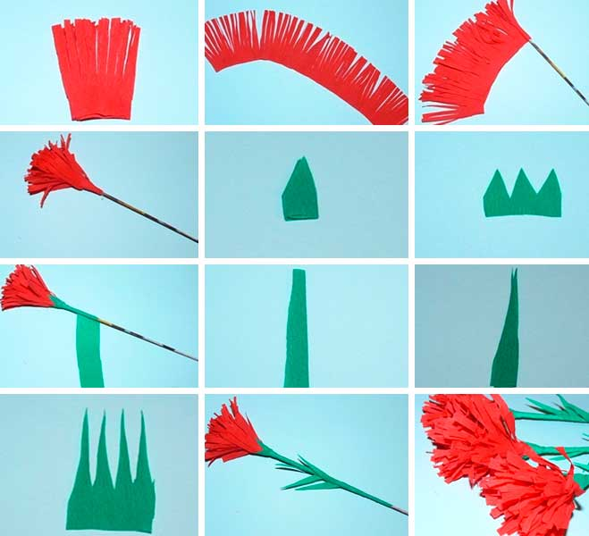
Список используемой литературы:
1.Козлов В. Юрка Гусь: Пашкин самолёт: рассказ –М.: Издательство Малыш
2.Иллюстрации к презентации:
https://yandex.ru/images/search?cbir_id=1569626%2FtxXjVYgZukZq9X7Z8sKfpg6792&pos=0&rpt=imageview&img_url=https%3A%2F%2Fsun9-35.userapi.com%2Fc855132%2Fv855132714%2F21bc3e%2F9MO_15toL1Y.jpg&from=tabbar&cbir_page=similar&url=https%3A%2F%2Favatars.mds.yandex.net%2Fget-images-cbir%2F1569626%2FtxXjVYgZukZq9X7Z8sKfpg6792%2Forig
https://yandex.ru/images/search?cbir_id=931807%2FO5r16-V3h9WA4ODPKkihbg6777&pos=0&rpt=imageview&img_url=https%3A%2F%2Favatars.mds.yandex.net%2Fget-zen_doc%2F1583391%2Fpub_5d309fde78125e00addfa2c0_5d30a15fdfdd2500ad618982%2Fscale_1200&from=tabbar&cbir_page=similar&url=https%3A%2F%2Favatars.mds.yandex.net%2Fget-images-cbir%2F931807%2FO5r16-V3h9WA4ODPKkihbg6777%2Forig
https://yandex.ru/images/search?cbir_id=1530930%2FB1RRAMzSIMCdLJKFUlnJDA7630&pos=0&rpt=imageview&img_url=https%3A%2F%2Fi.pinimg.com%2Foriginals%2Fcc%2Fcf%2Fce%2Fcccfcea2aeb7ff742b1b44a67020d445.jpg&from=tabbar&cbir_page=similar&url=https%3A%2F%2Favatars.mds.yandex.net%2Fget-images-cbir%2F1530930%2FB1RRAMzSIMCdLJKFUlnJDA7630%2Forig
https://yandex.ru/images/search?cbir_id=4519232%2FgzACp4mleOg0D6oYNzUpWw7279&pos=0&rpt=imageview&img_url=https%3A%2F%2Fpapik.pro%2Fuploads%2Fposts%2F2021-09%2Fthumbs%2F1631528727_15-papik-pro-p-vechnii-ogon-konturnii-risunok-15.jpg&from=tabbar&cbir_page=similar&url=https%3A%2F%2Favatars.mds.yandex.net%2Fget-images-cbir%2F4519232%2FgzACp4mleOg0D6oYNzUpWw7279%2Forig

Внеурочка по произведению «Жизнь замечательных детей» Валерия Воскобойникова
Игра «МОЗГОБОЙНЯ»
Тема занятия: Химик, писатель, космонавт - дети
(по книге Валерия Воскобойникова «Жизнь замечательных детей»)
Цель: развитие читательской грамотности детей, их познавательной деятельности
Форма проведения: игра
Вид деятельности: познавательный
Ход занятия:
Учитель: Добрый день, дорогие ребята! Сегодня нас ждёт она, величайшая битва, именуемая «Мозгобойней». Вы будете в командах, плечом к плечу, сражаться с безжалостными вопросами, «бьющими ваши мозги» (ребята, входя в класс, брали карточки, благодаря которым можно разделиться на команды)
 | 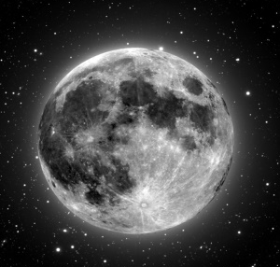 |  | 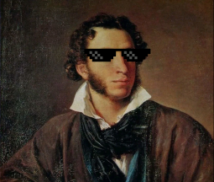

Сейчас мы познакомимся с правилами игры:
Игра состоит из 20 вопросов, на 4 тура разделённых
1 — интеллектуальный тур, в котором надо термин угадать, дополнить цитату или факт.
2 – тур с видео – и аудиофрагментами, при просмотре которых необходимо отгадать факты
3 - визуальный тур, по фотографиям необходимо назвать имена людей, раскрыть явления, факты
Вопросы трех туров показываются на экране примерно минуту и ведущим зачитываются. Вопросы читаются повторно, и запускается отсчёт обратный 100 секунд, по истечении которых ответами с листочек сдаётся.
За первые три тура можно получить максимальное количество баллов – 15 (за каждый правильный ответ – 1 балл)
4 — тур-блиц. 5 различных вопросов жанров появляются на экране на 15 секунд и Вопросы зачитываются, не остаются на экране и не повторяются. На обдумывание и листочек на запись даётся ещё 50 секунд. Команда решает сама, какой стоимости будет каждый тура ответ: отметка напротив ответа означает оценивание его по системе +2/-2 (правильный/неправильный), отсутствие означает отметки традиционное оценивание (1/0). Таким образом, блице в максимум +10 очков, минимум −10.
Кто же подарил нам эту битву? Кто творец книги, на основе которой создана эта игра?
Это Воскобо́йников, Вале́рий Миха́йлович — детский писатель и публицист, автор более шестидесяти книг для детей.
Родился 1 апреля 1939 года в городе Ленинграде в семье учителей.
Первый рассказ «Красные камни» опубликован в 1962 году в молодёжной газете «Смена».
Первая книга (повести и рассказы для детей) «Я еду отдыхать» вышла в 1966 году
Многие книги автора широко известны за рубежом. Повесть «Тетрадь в красной обложке», опубликованная впервые в 1971 году в Ленинграде, издана в Японии, США, Польше, Румынии.
Член редакционного совета журнала «Костёр».
Получает премию имени Александра Грина за 2006 год (премия Правительства Кировской области) В 2011 — премию правительства РФ в области культуры — за серию книг «Жизнь замечательных детей», на основе которой создана эта игра.
«Жизнь замечательный детей» - знаменитая авторская серия книг Валерия Воскобойникова, представляющая собой уникальное собрание биографий самых известных людей планеты. Чьи открытия и достижения значительным образом повлияли на развитие мировой культуры, науки и общества. Чьи имена навсегда вписаны в историю России и мира!
Внутри каждой книги небольшие истории великих людей о том, как они провели своё детство и каким образом пришли к славе. Все издания написаны простым языком и адресованы ребятам младшего и среднего школьного возраста. Читать их не просто интересно, но весьма познавательно и даже полезно для расширения кругозора и саморазвития.
Дмитрий Менделеев, Астрид Линдгрен, Юрий Гагарин – химик, писатель, космонавт. Такие разные люди, которых объединяет не только книга, эта игра, но и нечто другое. И в конце нашей борьбы команд мы узнаем это «нечто». Ну что же, поехали!
Тур №1 Интеллектуальный тур, в котором надо угадать термин, дополнить цитату или факт.
- Как звали Дмитрия Ивановича Менделеева, великого химика, когда он был маленьким? И почему его так называли?
Ответ: Последыш: «Его звали последышем. Но не оттого, что он шёл по чьему-нибудь следу, а просто потому, что был он последним ребёнком в семье»
«Дмитрий Иванович ещё в колыбельке лежал, а его старшие сёстры уже выходили замуж»

- Имя, заключенное в названии известного американского подросткового телевизионного сериала, который дебютировал 24 марта 2006 на Disney Channel, является значимым в жизни маленькой Астрид Линдгрен.
Основной сюжет сериала посвящён девочке, которая живёт двойной жизнью: простая школьница-подросток по имени Майли Стюарт днём и известная поп-певица … ночью, маскируя настоящую личность от общественности, кроме близких друзей и семьи.
Как звучит это имя и кому оно принадлежит?

Ответ: Ханна – мама Астрид Линдгрен: «Но искать невесту для Самуэля не потребовалось: он нашёл её давно, ещё в детстве. Это была умная и добрая девушка Ханна. «Она красива, как день», - говорили о ней»

- Однажды у английской писательницы, автора утончённых детективов Агаты Кристи спросили, как ей удается находить сюжеты для своих книг?
И она ответила так: – Обычно сюжеты приходят мне в голову тогда, когда я мою посуду. Это настолько дурацкое и скучное занятие, что каждый раз возникают мысли об убийстве.
А для маленького Юрия Гагарина мытьё посуды – ответственное задание. Мама, Анна Тимофеевна, какую характеристику даёт своему сыну, рассказывая о его мытье гостям? Заполните пропуски цитаты: «- Как у вас посуда сверкает! Это кто ж её так вымыл? – Это Юра наш моет так чисто, - отвечала мама с _________. – Он у нас во всём___________.
Ответ: Отвечала мама с гордостью. – Он у нас во всём старательный.
- Где жила семья Гагариных во время Великой Отечественной войны? Что это за сооружение? Напишите название сооружения и дайте ему толкование
Ответ: Землянка - крытое углубление в земле, вырытое для жилья (по Ожегову)
«И пришлось им за огородом выкопать для себя большущую яму и накрыть её, чтобы получилась землянка»
- Дайте устный мне ответ на такие вопросы: Что вы считаете чудом? Каким оно бывает? (ребята устно отвечают учителю). Судя по вашим ответам, чудо бывает разным. В жизни маленькой Астрид Эриксон тоже произошло чудо. Какое открытие для себя сделала маленькая Астрид, находясь с Эдит, читающей сказку о фее и великане?
Ответ: Она открыла в себе интерес к книгам, девочка стала желать научиться читать. Это «чудо» стало толчком к зарождению в юной Астрид талантливой писательницы:
«И тогда перед сном Астрид обратилась к Богу. Тихо-тихо, чтобы услышал только Он, она стала просить Его поскорее научить её читать»

Тур №2 Видео – и аудиофрагменты
- Просмотрите видеофрагмент. Из какого мультика он взят? Запишите его название. Ответьте на вопрос: Из-за какой шалости Юрий Гагарин должен бы понести наказание инспектора? Что спасает Юру от наказания? (видеофрагмент поможет дать вам ответ на этот вопрос)
Ответ: мультфильм «Крошка Енот». Шалость: Юра пускал планер в окно, который приземлился на шляпе инспектора. Спасает Юру его улыбка: «И тут ему на встречу попался улыбающийся ученик. Он улыбался так хорошо, такой приятной улыбкой, что инспектора неожиданно покинуло плохое настроение. Он вдруг обнаружил, что тоже улыбается в ответ». В итоге инспектор сам пустил самолётик несколько раз, а потом даже стал постоянно ходить в авиамодельный кружок к учительнице Нине Васильевне и пускать планеры из окна школы.
- Просмотрите видеофрагмент. Как вы считаете: прекрасна ли работа мастера-стеклодува? Завораживает ли она вас? (ребята дают устные ответы). И маленький Митя Менделеев был заворожён работой старого мастера-стеклодува, который «выдувал из расплавленного стекла через длинную трубку, словно мыльные пузыри через соломинку, причудливые шары». Вопрос: Какое случилось происшествие, связанное с работой этого мастера?
Ответ: Мать потеряла своего маленького Митю, решила, что ребёнок похищен медведем-шатуном:
«Надо звать мужиков, идти в лес, спасать Митю от бешеного медведя!»
А Митя был на заводе, увлеченно наблюдал за работой мастера:
«Митя и наблюдал за каждым движением опытного мастера».
- Прослушайте фрагмент сказки. Догадайтесь, какая это сказка, кто её автор. Какую должность занимал автор сказки в Тобольской гимназии? За создание какой химической смеси был наказан Дмитрий Менделеев?
Ответ: «Конек - Горбунок» Петра Павловича Ершова. Он был инспектором в Тобольской гимназии. За создание адовой химической смеси, благодаря которой можно устроить взрыв, был наказан маленький Менделеев:
«Маленький Менделеев решил обязательно приготовить эту адову смесь»
«-Наказание тебе будет такое, - сказал инспектор Пётр Павлович Ершов.- Сейчас иы встанешь у окна и 3 раза повторишь: «Обязуюсь больше никогда не заниматься химией без спросу».
«И никто в тот день не знал, даже сам маленький Дмитрий Иванович, что перед инспектором Ершовым, написавшим гениальную сказку «Конёк-Горбунок», стоит гениальный химик. И что именно он, Дмитрий Иванович, спустя годы изобретёт для российской армии бездымный порох, который немедленно возьмут на вооружение артиллерия и другие рода войск»

- Из какого произведения Астрид Линдгрен взяты следующие цитаты. Прослушайте их.
Ответ: из трилогии «Малыш и Карлсон», созданной в 1968 году. Трилогия, посвящена приключениям мальчика Сванте Свантесона по прозвищу Малыш и необычного существа по имени Карлсон

- Просмотрите фрагмент сказки. Догадайтесь, как называется эта сказка. Какую роль из этой сказки играл юный Юрий Гагарин?
Ответ: «В новой школе будущий космонавт записался на все кружки. В одном собирал самолёт с резиновым мотором, в другом фотоаппаратом «Фотокор снимал себя и друзей. В третьем – варил специальный кристалл для детекторного приёмника. А ещё играл на трубе в духовом оркестре, читал стихи со школьной сцены и в спектаклях играл главные роли: то гайдаровского Тимура, то Балду из знаменитой сказки Пушкина». Юрий Гагарин, судя по его увлечениям, был разносторонним человеком, желающим изучать новое.

Тур №3 Визуальный тур

- На слайде изображен опыт, показанный отцом товарища Дмитрия Менделеева на детском празднике. Данный эксперимент и превращение медного пятака в серебряный становятся тем моментом, мгновением, когда юный химик увлёкся всевозможными превращениями. В чём заключался опыт, изображённый на слайде? Кратко опишите его своими словами.
Ответ: Когда железный гвоздь погружают в раствор сульфата меди, на поверхности железа образуется коричневое покрытие меди
«Медный купорос. Научный опыт!» - и прямо на глазах у родственников стал превращать железные гвозди в медные»
- Как зовут девчонку, главную героиню одной из известных книг Астрид Линдгрен, изображенную на слайде?
Ответ: Пеппи Длинныйчулок. Пеппи — маленькая рыжая веснушчатая девочка, которая живёт одна в небольшом шведском городке вместе со своими животными: мартышкой Господином Нильсоном и лошадью. Лучшие друзья Пеппи — простые соседские ребята Томми и Анника Сеттергрен. В компании Пеппи они часто попадают в неприятности и смешные переделки, а иногда — в настоящие приключения. Попытки друзей или взрослых повлиять на безалаберную Пеппи ни к чему не приводят: она не ходит в школу, неграмотна, фамильярна и всё время сочиняет небылицы. Тем не менее, у Пеппи доброе сердце и всегда хорошее настроение.
- Ради кого Юрий Гагарин откладывает деньги на покупку трехколесного велосипеда?
Ответ: Юрий откладывает на покупку трехколесного велосипеда для своей племянницы, крестницы Тамары. Покупка этого велосипеда олицетворяет взрослость Юры, отправившегося в 13 лет получать профессию в ремесленном училище чужого города Люберцы, в Московской области. Далее учится в индустриальном техникуме и учится школе пилотов, откладывая деньги со стипендии на подарок племяннице, хотя её (стипендии) надо на еду не очень-то хватало.
- Какая известная личность в области космонавтики изображена на фотографии? Именно его книгами увлекался Юрий Гагарин. Про эти книги он даже сделал доклад в техникуме
Ответ: Константин Эдуардович Циолковский - русский и советский учёный-самоучка и изобретатель, школьный учитель. Основоположник теоретической космонавтики. Обосновал использование ракет для полётов в космос, пришёл к выводу о необходимости использования «ракетных поездов» — прототипов многоступенчатых ракет. Его книгами увлекся Юрий Гагарин. После прочтения книг, запуска первого искусственного спутника Земли, он сразу понял, что скоро в космос полетят люди. И он написал командованию рапорт о том, что хочет стать космонавтом.
- Какой знаменитый хирург 19 века изображен на фотографии, использовавший гипсовую перевязку при переломах, применявший эфир для наркоза? Именно он осматривал Менделеева в Крыму и сообщил химику радостную весть: «Никакой чахотки у вас нет!»
Ответ: Николай Иванович Пирогов - русский хирург и учёный, естествоиспытатель и педагог, профессор, создатель первого атласа топографической анатомии, основоположник русской военно-полевой хирургии, основатель русской школы анестезии.
Тур №4 Тур-блиц
- С какой реки спрыгивает юный пятиклассник Юра, чтобы «утереть нос» компании мелкого бандита Хромого, решившего занять мост?
Ответ: река Гжать, из воды которой торчали только металлические балки да чугунные глыбы. Гагарин успешно ныряет в воду, не задевая опасных препятствий. Мальчишка показывает свою храбрость, силу, как настоящий мужчина.
- Какого учебника в России не было для студентов по химии, который пишет Менделеев?
Ответ: Основы химии
- Кто отправился вместе с Астрид однажды в школу? «Он был совсем ручным и бегал за ней, словно верный щенок»
Ответ: ягнёнок
- Как была создана Менделеевым Периодическая система элементов? Кратко опишите создание.
Ответ: Дмитрий Менделеев заснул от усталости ненадолго, и ему приснилась таблица всё объясняющая 1 марта 1869 года. Его карточки с названиями элементов располагались в ней по возрастанию атомного веса. По восемь штук в каждой линии. Это было настоящее озарение.
- Известная фраза, произнесённая первым космонавтом Юрием Гагариным во время старта первого пилотируемого космического корабля «Восток» 12 апреля 1961 года. Назовите её.
Ответ: Поехали!

Подводятся итоги. Победителям вручаются грамоты, памятные призы.
Заключительное слово учителя: Итак, победители битвы выявлены, награждены. Но что мы вынесли из этой битвы, кроме победы? Мы получили ответ на вопрос, который был озвучен в начале игры. Повторю его. Дмитрий Менделеев, Астрид Линдгрен, Юрий Гагарин – химик, писатель, космонавт. Такие разные люди, которых объединяет не только книга, эта игра, но и нечто другое. И в конце нашей борьбы команд мы узнаем это «нечто». «Нечто» - это выбор. Выбор: кем я хочу стать? Дмитрий Менделеев решил стать химиком, потому, что он избрал этот ориентир своей жизни. Ему с детства нравились различного рода «превращения», его завораживали явления, процессы, объясняемые такой наукой, как химия. Астрид Линдгрен полюбила чтение, сидя за книжкой с Эдит. Это «чудо» подтолкнуло ее к выбору, к выбору пути писателя, известного по всему земному шару. Юрий Гагарин. От невинного детского увлечения самолётиками до полета в Космос! Он сделал свой выбор и стал первым космонавтом, подарившим всему миру свою ослепительную улыбку. Всё в ваших руках, ребята, всё! Сделайте свой выбор, добейтесь высоких результатов в том, что вам нравится, в том, что вы любите!
До новых встреч!
Список использованной литературы:
- Воскобойников В.М. Жизнь замечательных детей. Кн. Третья / В.М. Воскобойников. - М. : ВАКОША, 2020. – 184 с.: ил. – (ЖЗД)
- Описание книги: https://zen.yandex.ru/media/bookafisha/valerii-voskoboinikov-i-ego-jizn-zamechatelnyi-detei-5c502f70fff27d00ae1a7abd

Внеурочка по произведению «Жизнь замечательных детей» Валерия Воскобойникова
Тема занятия: Литературный апокалипсис (по книге Валерия Воскобойникова «Жизнь замечательных детей»)
Цель: развитие внимательного и сознательного чтения художественного текста
Форма проведения: игра
Ход занятия:
Учитель: Здравствуйте, ребята. Сегодня вам предстоит пройти нелегкую игру под названием «Литературный апокалипсис». Для проведения данной игры я попрошу вас разделиться на несколько команд. (можно разделить ребят на 3-5 команд) Итак, начнём!
Правила игры: 3 раунда, каждый из которых посвящён одному из знаменитых людей. Задача: правильно ответить на большее количество вопросов, ответы на которые вы будете записывать в своём телефоне.
1 раунд: «Солнце русской поэзии»
- На каком языке были первые слова Александра Сергеевича Пушкина? (французский)
- Кто был няней А.С. Пушкина, когда он был маленьким? Как её звали? (Арина Родионовна)
- На каком дереве писал свои стихи А.С. Пушкин? (Берёза)
- Где учился А.С. Пушкин? (Царскосельский лицей)
- В каком году он начал учёбу в Лицее? (19 октября 1811 года)
- Где располагался Лицей? (Недалеко от Петербурга в Царском селе)
- Как называлась поэма, которую оценил В.А. Жуковский? («Руслан и Людмила»)
- Что В.А. Жуковский подарил А.С. Пушкину с подписью «Победителю- ученику от побежденного учителя»? (Свой портрет)
- Перед кем в лицее экзаменовался А.С. Пушкин? (Г.Р. Державин)
- Кто предсказал смерть А.С. Пушкина? (Гадалка)

2 раунд: Сын морехода
- На берегу какой реки жил М.В. Ломоносов? (Северная Двина)
- Кем был отец М.В. Ломоносова? (Моряком)
- Первая книги М.В. Ломоносова (Сборник молитв)
- Кто обучил М.В. Ломоносова грамоте? (Иван Шубин, сосед)
- Как назывался самодельный корабль его отца? (Чайка)
- Куда хотел отправиться М.В. Ломоносов для учёбы? (В Москву)
- Без какого документа М.В. Ломоносов не мог уехать в Москву? (Паспорт)
- Через сколько М.В. Ломоносов дошёл до Москвы? (3 недели)
- М.В. Ломоносова как лучшего студента отправили заграницу, в какую страну он был послан? (Германия)
- Что было открыто в честь М.В. Ломоносова, после признания его великим учёным? (В Москве – университет, а Петербурге – академию художеств)

3 раунд: Любопытство
- Где был поставлен памятник И.А Крылову? (В Петербурге, в летнем саду)
- Героям каких его произведений также были возведены памятники? (Героям басен)
- Против кого шли военные действия, в которых принимал участие отец И.А Крылова, А.П. Крылов в должности капитана? (против восстания Пугачёва и мятежных крестьян и казаков)
- Кто научил маленького И.А Крылова читать? (его отец)
- С детьми какого помещика учился И.А Крылов? (богатого помещика Львова)
- В какой науке совершал успехи маленький И.А Крылов? (математика)
- На каком инструменте играл Синьор Луиджи? (Скрипка)
- Кем работал одиннадцатилетний И.А Крылов? (канцеляристом)
- Какое произведение написал первым И.А Крылов, помимо первых стихотворений? (комедия/ пьеса)
- Название первой его напечатанной пьесы (Кофейница)

Учитель: наша игра подошла к концу. Сейчас мы подсчитаем баллы и, наконец, узнаем, кто же победил в нашей игре! (баллы подсчитываются, выявляются победители, возможны небольшие сюрпризки)
Список использованной литературы:
- Воскобойников В.М. Жизнь замечательных детей. Кн. Третья / В.М. Воскобойников. - М. : ВАКОША, 2020. – 184 с.: ил. – (ЖЗД)

Внеурочка по произведению «Чудак из 6б» Владимира Железникова
Тема занятия: Чудак – прекрасный цветок
Цель: развитие читательской грамотности детей, их познавательной деятельности, умения анализировать художественное произведение
Форма проведения: игра - путешествие
Вид деятельности: познавательный
Ход занятия:
Учитель: Добрый день, дорогие ребята! Сегодня необыкновенный день! Почему же? Нас ждёт увлекательное путешествие с нотками волшебства! Его мне поможет организовать она, Флора, фея природы. С кадров какого мультсериала прилетела она к нам? Правильно, из «Винкс».
Чему же будет посвящено наше путешествие? Чтобы дать ответ на этот вопрос, посмотрим короткий видеофрагмент. Опишите, что вы увидели (Ответы учеников). Да, из земли появляется маленький росток, пробивающий поверхность, он растёт и в конце превращается в прекрасный цветок. А при каких условиях росток становится красивым цветком? (Ответы учеников) Да, солнце дает ему энергию для процесса фотосинтеза, который в свою очередь позволяет цветку расти, почва даёт питательные вещества. Если этого не будет, то растение будет вялым, может погибнуть.
Также и мы, люди, растем, словно цветы. События, случающиеся в нашей жизни, окружение – всё это влияет на нас, воспитывает, позволяет расти или погибнуть. Сегодня мы отправимся в волшебное измерение повести, «Чудак из 6 «Б», Железникова, где проследим рост, развитие главного героя, Борьки.
Сейчас мы с вами разделимся на команды (ребята, когда будут входить в класс, возьмут маленький листочек/жетончик с несколькими изображениями (По этим картинкам их можно будет разделить).
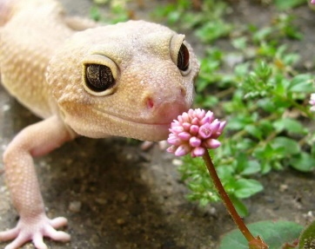

И я раздам вам карты волшебного измерения, где вы будете отмечать пройденные пункты, «этапы» развития Борьки (карта волшебного измерения в приложении; на место пройденного пункта, на звёздочку, ребята будут прикреплять значки)

Итак, отправляемся в первый пункт нашей карты, Борька. Начало (первый пункт (описание Борьки на начальном этапе становления прекрасным цветком). Сейчас Флора включит небольшой видеофрагмент. Скажите, почему у Пинокио растёт нос? Верно, из-за его вранья. Дайте определение понятию «ложь». Молодцы! Запишем ваше понятие в рабочий лист к первому пункту. Обратимся к толковому словарю. Ложь - намеренное искажение истины, неправда, обман.
Ложь для Борьки – нормальное явление. Он врёт отцу, что приобрёл подарок, мальчик говорит неправду Сашке, заявляя следующее: деньги, выданные родителем на покупку подарка, являются его, личными, ложь про старушку, которой стало плохо и они якобы проводили её домой и др.
Разберём фрагмент (работа ребят с текстом, они читают его, выделяют с учителем детали, подчеркивающие, доказывающие тезис: ложь для Борьки – нормальное явление)
А через несколько дней раздался междугородный телефонный звонок. Конечно, это звонил отец. Он беспокойный тип: стоит ему уехать, как тут же начинает названивать чуть ли не каждый день. Когда он узнал, что мамы нет дома, то стал спрашивать про подарок. Я сказал, что уже кое-куда ходил и кое-что видел.
- А куда? - дотошно спросил он.
Я ответил:
- Естественно, в магазин.
- А в какой?
- "Все для женщин".
- Что-то я такого магазина не знаю, - сказал недоверчиво отец. - А ты, часом, не врешь?
- Я? Ты что?!
А мне понравилось название "Все для женщин". По-моему, прекрасное.
А он так грубо: "Ты не врешь?" Недаром тетя Оля говорила про него, что недоверчивость мешает ему наслаждаться жизнью.
- А где он находится? - продолжал он допрос.
- На улице Веснина. Как свернешь, сразу по левую руку.
- Там всю жизнь была керосиновая лавка! - завопил папа.
- Ее снесли, - храбро ответил я. - И выстроили новый магазин.
Ну, а дальше в том же духе. Рассказал ему, как этот магазин выглядит и что там продают, а цены, цены, - куда там с нашей десяткой! Тут мой папаша почему-то тяжело вздохнул и повесил трубку.
Мы убедились, что ложь для Борьки – обыденность, непосредственность. Вся его жизнь выстроена на лжи. В него не верит родная мать, переживающая, что из него вырастет балбес. Одноклассники видели в Борьбе двоечника, хулигана. Но судьба преподносит, нераспустившемуся цветку, подарок, почву благодатную. Это вожатство. Переходим к следующему уровню, этапу жизни нашего героя.
Чудака назначают вожатым. Колобок – старшая вожатая Нина приносит новость о том, что Борька становится вожатым октябрят 1 «А» класса. Кто такой вожатый? Давайте поработаем с этимологией данного слова (дети дают этимологию слова). Вожа́тый - от вожати «водить». В соответствии с происхождением слова, какое вы можете дать толкование этому слову (ребята дают толкования и записывают в рабочие листы). То есть это человек, занимающийся воспитательной, развлекательной деятельностью, товарищ, помогающий своим подопечным. Также это тот, кто является образцом, примером для подражания. И Борьку, безответственного врунишку, назначают вожатым. Сейчас я продемонстрирую деятельность вожатого, предлагаю немного «размяться» и поиграть (учитель предлагает сыграть в «мигалки» или другие игры на взаимодействие)
Как вожатство меняет главного героя? На этот вопрос мы ответим, пройдя следующие этапы. Вожатская деятельность принесла с собою Борьке прекрасных ребят, подопечных, изменивших этого беспечного врунишку. Одной из них была Наташка, глаза которой словно два воздушных шара. Благодаря ей Борька начинает совершать добрые поступки, они начинают «рождаться» невольно у него. Какие это поступки? Перечислите их (ребята отвечают, фиксируют их в рабочих листах) И после случая с портфелем, когда они возвращались домой, Наташка задаёт ему невинный вопрос: как спят африканские жирафы? Как же они спят? Давайте посмотрим видеофрагмент (учитель его включает). Теперь мы с вами знаем ответ. А вот Борька не знал. Сейчас мы прочитаем этот фрагмент текста. Попытайтесь ответить на вопрос: что изменилось в Борьке?
- Конечно, - согласилась Наташка. - Боря, а ты не знаешь, как спят африканские жирафы?
Ну и девица, что придумала! Я бы мог соврать ей или отшутиться, сказать: "Они спят, задрав кверху копыта", или: "Они спят на земле". Но я честно признался, что не знаю. И самое удивительное - мне самому понравилось то, что я сказал правду. Это было что-то новое во мне и подозрительное. Уж не заболел ли я?
Да, он не хочет врать! Это яркий, ключевой момент показывающий, что герой меняется, развивается в лучшую сторону, цветок раскрывается.
Даже сам Борька это чувствует:
Вот что меня губит, так это жалость и то, что я эмоциональный человек: не раздумывая совершаю разные поступки. Мне бы сейчас надо было перетерпеть, не бросаться Наташке на помощь, а я не выдержал.
Так он далее помогает Толику застегнуть брюки, Гогу к врачу зубному водил, Наташке платье зашивал и другое.
Перейдем к следующему этапу. Автоматическая фотография. Борька ведёт своих любимых подопечных фотографироваться. Кто не любит фотографироваться со своими товарищами? Да вряд ли мы найдем такого человека! Ребята, Борька повеселились на славу! Предлагаю и вам поучаствовать в таком забавном деле! (можно заранее попросить ребят принести фотографии свои и сделать яркий плакат/ стенгазету из всех фотографий, украсить надписями, сделать фотографию на память об этом дне)
Вы сделали прекрасные плакаты, которые можно повесить на стены ваших кабинетов!
Следующий этап: Чудак - первоклассный учитель. Борька превращается из безответственного лгуна в педагога. Он учит ребят многим нравственным моментам. (учитель включает видеофрагмент из «Трёх мушкетёров»)
Один за всех и все за одного
Этот нравственный момент раскрывается во многих фрагментах текста, в том числе и заключительном. Разберём некоторые из них:
1) После фотографий:
- Сейчас пойдем есть мороженое. Из стаканчиков.
- Ура! Ура! - закричали все.
- А мне мороженого нельзя, - сказал Толя, - я болел ангиной.
- Жаль, - ответил я.
У Толи сразу испортилось настроение. Это было заметно.
- Ну что ж, полная солидарность: мороженое есть не будем. Купим пирожки с повидлом.
- А что такое "полная солидарность"? - спросил Гога.
- Это когда один за всех и все за одного, - сказал я.
- Полная солидарность! - обрадовался Толя.
И все малыши дружно закричали:
- Полная солидарность, полная солидарность!
А когда стали покупать пирожки, я увидел, что Генка и еще несколько ребят отошли в сторону и стали внимательно рассматривать на витрине тульские самовары. Точно их с самого рождения интересовали только самовары и всякие там узоры на них.
Ясно: у них не было денег на пирожок. А у меня в кармане лежал остаток от известной десятки. И я принял единственно верное решение. Вытащил из кармана рубль, подошел к продавщице пирожков, купил десять штук и сказал ребятам, этим любителям самоваров:
- А ну, налетайте!
В чем помимо слов о «полной солидарности» проявляется в этом отрывке принцип «один за всех и все за одного»? В покупке главным героем пирожков для ребят, у которых не было денег.
2) После разговора в кабинете директора, когда героя хотели снять с поста вожатого
Как только первоклашки вышли от директора, тут же позвали меня. Мы встретились с ними в дверях. Они прошли мимо серьезные, сосредоточенные, и каждый из них дотронулся до моей руки. В общем, они знали толк в человеческой поддержке и подзарядили меня теплотой своих рук.
Как здесь выражается этот принцип? Все ребята поддерживают своего наставника.
3) Помощь матери Генки с уборкой во дворе, чтобы все вместе они пошли в цирк
- А что же с Генкой случилось? - спросил я. - Может, он тоже не придет?
- Генка в цирке ни разу не был, - сказал Толя.
Мы постояли немного, подождали.
- Пошли, - сказал я, - а то опоздаем.
И мы пошли. Только я почувствовал, что у ребят испортилось настроение. Стали какие-то молчаливые.
- Вот что, зайдем за Генкой, - решил я.
Развернулись и пошли к Генке.
Еще издали я увидел его. Он сгребал снег лопатой, а его мать скребком чистила тротуар.
- Здравствуйте, - сказал я.
Ребята столпились вокруг меня. Генкина мать посмотрела на нас. Она была в короткой тужурке и в пуховом платке. От работы ей, видно, было жарко.
- Приветик, - сказал Генка; он приподнял шапку, и от головы у него повалил пар.
- Ну-ка, надень шапку, постреленок, - строго сказала ему мать, - а то застудишься!
Генка напялил шапку.
- Это ему вместо физкультуры, - сказала Генкина мать. - И полезно, и матери подмога. Так что вы, ребятишки, идите по своим делам.
- Что вы! - сказал я. - Разве мы пришли Генку сманивать? Мы пришли вам помогать.
- Тетя Маруся, - крикнул Толя, - мы сейчас все переделаем! Это нам пустяк!
4) Больница (всем классом беспокоятся о Наташке, перенесшей операцию)
- Одной девочке делали операцию, а я пришел узнать.
- Ты ее брат?
- Нет, - сказал я, - вожатый.
- А, значит, служебная необходимость. Понятно.
- Нет, я так просто, - сказал я. - Да я не один.
Я показал ему на окно. Там во дворе на скамейках сидели мои малыши.
Они сжались в комочки и болтали ногами. Издали они были похожи на воробьев, усевшихся на проводах.
- Весь класс, что ли? - удивился хирург.
Таким образом, мы проследили, ребята, как Борька незаурядный мальчишка, безответственный двоечник становится прекрасным вожатым. Росточек превратился в великолепный цветок.
Учитель: Итак, на этом наше путешествие по волшебному измерению завершено. Что вам больше всего запомнилось из нашего приключения? Что лучше всего у вас получилось? Что для вас было сложным? Какое у вас настроение?
Ребята, вы большие молодцы! Хотелось бы для вас сделать маленький сюрприз, ведь вы же не зря прошли огромный путь по волшебному измерению (например, учитель может поставить хорошие оценки ребятам за работу на занятии или сделать какую-нибудь маленькую сюрпризку для ребят)
Всем спасибо за внимание! До свидания!
Список используемой литературы:
- Текст произведения Железникова «Чудак из 6б»: https://mir-knig.com/read_26262-1
- Видеофрагменты, использованные в презентации: https://www.youtube.com/
- Иллюстрации, использованные в разработке, взяты с Яндекс. Картинки

Внеурочка по произведению «Чучело» Владимира Железникова
Тема занятия: Путешествие (трип) по «Чучелу» (по рассказу Владимира Карповича Железникова «Чучело»)
Цель: развитие внимательного и сознательного чтения художественного текста
Форма проведения: квест-игра
Вид деятельности: познавательный
Ход занятия:
Учитель: Добрый день, дорогие ребята! Сегодня наше занятие будет проходить в виде игры, все ответы на которую вы будете записывать в своём телефоне. Для проведения данной игры я попрошу вас разделиться на несколько команд. (можно разделить ребят на 3-5 команд) Итак, начнём!
Первый раунд: Крокодил
Учитель: Знаете ли вы игру крокодил? Тогда я быстро объясню правила. Вы будете вытаскивать карточки, на которых будут написаны имена героев рассказа. Ваша задача объяснить участникам игры кого вы изображаете, а задача команд быстрее отгадать этого героя. Попрошу каждую из команд выбрать человека, который будет капитаном. Он будет отвечать за всю команду в целом.
Герои рассказа: Лена Бессольцева, Николай Николаевич Бессольцев, Дима Сомов, Миронова (Железная кнопка), Шмакова
Второй раунд: Быстрее пули
Учитель: Ваша задача в данном раунде быстрее других команд ответить на вопросы по содержанию рассказа «Чучело».
- Сколько балконов было в доме, где жил Николай Бессольцев? (4 балкона)
- Кем был прадед Николая Николаевича? (художником)
- С кем за одной партой сидела Лена Бессольцева? (Дима Сомов)
- Какое прозвище было у Мироновой? (железная кнопка)
- Какое прозвище было у дедушки лены Бессольцевой? (заплаточник)
- На чём Ленка хотела уехать из города? (на пароходе)
- Кем был отец Лохматого? (лесником)
- Как звали классного руководителя класса, в котором училась Лена Бессольцева? (Маргарита Ивановна)
- За кого взяла вину Ленка Бессольцева? (за Диму Сомова)
- Куда они собирались пойти и прогулять урок? (в кино)
- Зачем дети должны были ехать в Москву? (на экскурсию)
- Что коллекционировал Николай Николаевич? (картины)
- Как звали девушку, изображённую на одной из картин Николая Николаевича? (Машка)
- Кем по профессии была «Машка»? (учитель словесности)
- На кого была похожа Лена Бессольцева? (на Машку с картины)
Третий раунд: Что было дальше?
Учитель: Сейчас на экране появятся несколько видеофрагментов из фильма, созданного по нашему рассказу. После просмотра фрагмента вам нужно написать, что происходило дальше. Вам нужно отсканировать QR-код и заполнить форму.
Четвертый раунд: (Screenshots)
Учитель: На экране появятся фотографии из фильма. Ваша задача кратко описать, какой эпизод из книги подходит к фотографии.
Пятый раунд: Закончи фразу
Учитель: В той же самой форме вам предстоит дополнить незаконченную фразу, вырванную из текста рассказа.
- Рот до ушей… (хоть завязочки пришей)
- Детки в… (клетке)
- Верить надо… (до конца)
- Чучело…
- Страшно, когда один против всех, даже если ты… (прав)
- Вот ты и не знаешь, что это такое, когда тебя гоняют, как… (зайца)
- Тебе нравится …? - спросила Ленка дедушку и быстро, не ожидая ответа Николая Николаевича, добавила: - Ты не отвечай. Не надо... А мне он очень нравится. Он на Димку похож. («Уснувший мальчик»)
- Сила не деньги, на нее… не купишь (масла)
- По-моему, они объясняются в… (дружбе)
- А получается, раз побежал — значит, … (виноват)

Учитель: Итак, наша игра подошла концу, и сейчас мы подсчитаем баллы каждой команды. Узнаем, какая из команд лучше всех знает текст. (подсчитываются баллы и узнается команда победителей, победителям можно раздать небольшие сюрпризки или один приз

Приложение

Адаптированный текст по произведению «Двойка по поведению» Елены Габовой
Девчонка шестого класса, Таня Коданова (ещё её зовут Кодой), оказалась окружена толпой мальчишек. Они «потащили» её к мужскому туалету с криками. Зачинщик всего этого – Валерка Приходнов. Этот Валерка дергает косу Тани «по-подлому». Он хочет, чтобы она поцеловалась с Соловьёвым.
Раздался звонок. Таня смогла ответить обидчику, расцарапав лицо обидчика. Она не плачет, как маленький Соловьёв, хотя это происшествие - большое потрясение. Запретная зона – мужской туалет, насмехающаяся толпа, Приходнов – враг. Девочка «дрожала всем телом».
Далее автор переносит читателя на день позже. Вечер. Ребята возвращаются после второй смены. Таня задерживается, так как Валерка прячет ее варежку.
Девочка боится идти домой одна, но Приходнов уверяет её, что с ними (ещё с Муравченко) ей страшно не будет. И мальчик громко поёт «некрасивую взрослую песню» и танцует с Муравченко, словно пьяный. Для Тани это дикость, ей стыдно за поступок ребят.
«Фокус» Приходнова с портфелем, заключающийся в бросании этого предмета под колёса машины. Такой «фокус» напугал водителя грузовика, поэтому он побежал за мальчишками. С ними, «как верная подруга», направилась и Таня.
Приходнов зовёт Таню погулять, она соглашается, хотя понимает, что её родные будут беспокоиться о ней. И не побывав дома, девочка отправилась во двор.
Что же ещё было в этот снежный теплый вечер? Какие шалости были совершены? Опасное катание с горки в положении «стоя», после которого Приходнов уверяет девчонку в следующем: «- Ты меня, Кода, не бойся, я тебя никогда не обижу». (её смелость в катании поражают Валерку, он восхищается ей, не называет «бабой», как остальных девчонок)
Далее ребята воруют капусту. Здесь стоит отметить душевное состояние Тани. Ей «было чуточку нехорошо, что они едят чужую капусту».
После Приходнов зовёт Таню прыгать со второго этажа. Девочка понимает, что поздно, что родители волнуются. Но Кода хотела быть с Валеркой, ей с ним было хорошо. Она чувствовала в нём силу, он не был подражалой, как Муравченко.
Автор вновь переносит на этот моменте нас в прошлое, ещё ранние события мы с вами прослеживаем. Читатель знакомится с историей Валерки. Мальчишка был из неблагополучной семьи, мать не заботилась о ребёнке. Он был худо одет, его вещи, одежда, руки, лицо грязны. Валерка был заядлым двоечником, но этот шестиклассник был способным (мог решать задачи верно). Этот случай с оценкой, когда учительница поставила ему 4 за выполненную работу, «окрылил» его. Он сам не верил свой оценке.
Почему Валерке нравилась Таня, он не знал. На Таню он обратил внимание на катке. Его поразила её мальчишеское упорство в её обучении катанию на коньках. Хоть у неё не получалось, но она не плакала, «не ныла». Валерке даже хотелось помочь Тане.
Мальчишка также гордился тем, что она училась хорошо. Он мечтал дружить с ней.
Писатель возвращает нас в события поздней ночи. Ребята прыгают в снег. «Всякий раз, когда прыгала Таня, он останавливался, смотрел и оценивающе щурил глаза. И улыбался, когда Таня приземлялась без обязательного девчоночьего визга»
Резкий вопрос Валерки: «Кода, тебе кто-нибудь из наших пацанов нравится?». Таня сказала про Соловьёва, красивого мальчика. Но потом она поняла, что никто ей не нравится, «сегодня вот только понравился Приходов».
Потом Таня вернулась домой в 2 часа ночи. Мать ходила к телефону-автомату звонить в милицию о пропаже дочери. Увидев девочку, она впервые в жизни отхлестала её по щекам.
Возвращение к событию утра. Приходов вернулся в класс. Лицо его в полосках от царапин и йода. Валерка посмотрел на Таню. Его сердце ёкнуло. Он на мгновение пожалел о своём поступке, но ревность вспыхнула с новой силой.
Учительница спрашивает ребят: «Что случилось?». Но Таня ничего не рассказала, хотя она еле сдерживалась, чтобы не заплакать. Она молчала. Соловьев, заплакав снова, выдал всю историю. Приходов молчал. Учитель знала, что от него ничего не добиться. Анна Петровна поставила ему двойку за поведение и вздохнула: если бы двойка помогла Приходнову понять всю жестокость его поступка.
Валерка чувствовал беду. Он не понимал, на пользу ли был его поступок. Таня пригрозила ему (выцарапает глаза), потребовала не трогать её больше. Герою хотелось плакать. Он понял, что настал конец их отношениям. На улице темно. И совсем не видно, что он плачет.

Адаптированный текст по произведению «Дети синего фламинго» Владислава Крапивина

Деревянный кинжал
В тот вечер мы играли в рыцарей. У нас были деревянные мечи и щиты из фанеры. На щитах каждый рисовал какой-нибудь знак – свой рыцарский герб. У меня был олень.
В нашей армии было пять человек, а у противников шесть. Поэтому договорились, что мы будем укрываться в засадах, а они нас искать: у тех, кто прячется, всегда есть преимущество.
По сигналу мы разбежались. Я сразу кинулся в “ущелье”.
В проходе спрятаться было негде. Но из-под крыши сарая торчала толстая жердь. Я стал взбираться.
Добравшись, я ухватился за нее и повис. Стал ждать рыцарей чужой армии.
Скоро они появились. Втроем. Пригибаясь, они шли гуськом и, конечно, вверх не взглянули.
Противники и опомниться не успели: трах, трах! – я нанес одному два удара. Трах, трах – другому!
Мы всегда играли честно, без лишних споров. Два удара получил – значит, убит. Оба рыцаря надулись, но отошли в сторону. Зато третий, еще не задетый моим мечом, поднял щит и бросился в атаку.
Его звали Толик. Он был из другого квартала и редко играл с нами. Лишь когда мы увлеклись рыцарскими боями, он стал приходить каждый день. Мне раньше казалось, что он слабенький, но сейчас я понял, какой это боец. Он был поменьше меня, но быстрый и такой смелый.
Он крепко насел на меня, но тут со двора кинулся мне на помощь Степка Шувалов. Он не очень ловкий фехтовальщик, но зато большой и тяжелый, как настоящий рыцарь в доспехах. Вдвоем мы сразу оттеснили Толика в другой конец прохода. Толик отступил на самый край и отбивался изо всех сил. Но что он мог сделать против нас двоих?
– Сдавайся, – сказал Степка.
– Он не сдастся, – сказал я.
Я оглянулся на Толика. Он не убежал. Стоял с мечом наготове. Он не хотел уходить от боя!
Вдруг он опустил меч. И лицо у него изменилось: он что-то увидел в стороне от нас.
Я посмотрел в ту же сторону. По деревянному тротуарчику шли мужчина и женщина. Я их узнал.
Это были родители мальчика, который утонул в начале нынешнего лета. Его звали Юлька Гаранин. Ему тогда, как и мне, было одиннадцать лет. Я его не знал: он переехал откуда-то на нашу улицу в мае, а в начале июня отправился купаться на озеро и не вернулся.
На берегу нашли его велосипед и одежду. А самого не нашли. И наверно, уже не найдут.
Говорят, отец и мать его после этого сразу сильно постарели. Они всегда ходили вдвоем. Бывало, что идут мимо нас, потом остановятся в сторонке и молча смотрят, как мы играем. У нас пропадало сразу всякое веселье.
Вот и сейчас мне расхотелось играть. Толику, видимо, тоже. И даже Степке.
Я подошел к Толику и сказал:
– Ничья. Ладно?
Он кивнул. Он думал о чем-то своем.
Я тоже.
Я стал думать про маму и папу. Они сегодня днем уехали на целую неделю в Москву, к папиной сестре тете Вере. Ничего особенного, они и раньше уезжали, а я оставался с бабушкой. Но сейчас мне стало грустно и как-то неуютно.
В это время вдалеке загремело пустое ведро – сигнал сбора обеих рыцарских армий.
– Степан! – окликнул я. – Скажи нашим, что я сегодня больше не играю. Мне пора.
Я взял меч и щит под мышку и зашагал к автобусной остановке.
Спустя время меня догонял Толик.
– А я вижу, ты в ту же сторону идешь… Нам по пути. Ты разве не домой?- спросил Толик.
Я был рад, что он догнал меня. И поскорее объяснил, что еду к бабушке в Рябиновку. Это такой поселок на берегу озера, в семи километрах от города.
Он быстро взглянул на меня – у него были коричневые с золотыми точками глаза – и нерешительно сказал:
– А давай завтра, чтоб не против друг друга, а в одной армии…
– Конечно, давай! – еще больше обрадовался я.
Мы стали разговаривать про завтрашнюю игру и незаметно дошли до автобусной остановки.
Я посмотрел на расписание. Автобус должен был прийти через двадцать минут.
Недалеко от остановки, на краю пыльной лужайки, стоял стеклянный киоск. Киоск еще торговал. Я подбежал, чтобы купить два стакана газировки, но краснощекая тетка в окошке буркнула, что лимонад продается только бутылками – по двадцать две копейки – и пустая посуда обратно не принимается.
У меня в кармашке лежали всего пятнадцать копеек, да к тому же пять из них нужны были на билет. Я виновато посмотрел на подбежавшего Толика. Но он весело зашарил по карманам и тут же отыскал гривенник и двушку.
Мы кинули в траву щиты и сели на них. Будто настоящие рыцари на привале.
– А чем открывать? – спросил Толик.
– Подожди-ка, – сказал я и снял с себя ключ.
Я подцепил пробку зубчиками ключа. Она сверкнула и улетела в одуванчики. Мы выпили из горлышка шипучую газировку, спустили бутылку в урну, потом еще посидели на щитах, и тут подошел автобус.
Толик вдруг распахнул курточку и выдернул из-за ремешка небольшой деревянный кинжал. Протянул мне на открытой ладони:
– Хочешь?
У кинжала была красивая рукоятка – с мелким вырезанным узором. Конечно, я хотел такой. Но дело даже не в кинжале.
– Насовсем?
– Конечно. – Толик быстро вскинул на меня свои глаза.
– Спасибо… Толик, – сказал я и взял кинжал. И, цепляясь своим рыцарским снаряжением за дверь, полез в автобус.
Дверь сразу закрылась. И я поехал…

Незнакомец
Когда не стало видно Толика, я сунул кинжал под резинку на поясе и достал мокрые копейки. В это время щелкнул и откашлялся динамик. “Сейчас заскрипит: мальчик, а ну бери билет”, – с неприятным ожиданием подумал я. И скорее шагнул к кассе.
– Мальчик, не опускай деньги, – басовито сказал динамик. – В кассе билеты кончились…
Все пассажиры стали на меня странно смотреть. Я поскорее сел на свободное место к окошку и поставил шит на колени – загородился. Но от всех не загородишься.
Один пассажир (он сидел у противоположного окна) все посматривал на меня.
Не люблю, когда меня разглядывают!
Спустя время я заметил, что он по-прежнему разглядывает меня.
Мне даже стало не по себе. И я решил: поеду не до конечной остановки, а выйду раньше, у дома отдыха “Звездный”.
Эта остановка находилась недалеко от воды.
Я почти дошел до тропинки и вдруг увидел в траве желтый полумесяц. Кто-то забыл здесь большой мяч. Я выкатил мяч на песок, чтобы тот, кто будет искать, сразу увидел его. Только я подумал про это, как услышал за спиной:
– Не уходите, пожалуйста…
По берегу торопливо шел человек. Было довольно светло от воды и неба, и я сразу узнал дядьку, того, из автобуса.
«– Подождите меня, будьте добры», – сказал мне этот человек. Голос у него был странный: слишком тонкий и мягкий, не подходящий такому высокому мужчине.
Я удивился, конечно, и замер на месте. Незнакомец подошел. Он снял шляпу и держал ее у груди.
– Извините, – сказал он. – Мне показалось, что в автобусе я рассердил вас. Мое слишком пристальное внимание было, видимо, неприличным. Но вы все поймете, если выслушаете меня…
Ко мне впервые обращались так длинно и вежливо. Я растерялся и поэтому ответил грубовато:
– Ну… говорите.
– Скажите, вы рыцарь?
– Что вам от меня нужно? – не очень-то ласково сказал я.
– Простите, – опять мягко проговорил он. – Я наблюдал за вами не только в автобусе, но и раньше… Во время вашего рыцарского турнира… Я разглядел ваш знак – гордого оленя. Рыцарь Оленя – можно я буду вас так называть, пока не узнал вашего имени?
– Вам нравится шутить, а мне надо идти. Уже поздно.
– Вы сердитесь… Вы должны извинить меня, я не из этой страны и невольно могу нарушить какие-то обычаи. Но прошу: выслушайте меня…

– Вы интурист?
– М-м… Я с острова Двид. И я ищу юного рыцаря, который избавит мою страну от векового зла.
Тут я, по правде говоря, перетрусил! Уже сумерки, кругом никого, а я один на один с сумасшедшим. Я сделал шаг назад: если рвану изо всех сил – не догонит.
Незнакомец заметил моё движение и с отчаянием сказал:
– Вот и вы, Рыцарь Оленя, хотите уйти. Как многие… Я прошел столько земель и не отыскал никого…
Что-то странное было в его голосе. Мне стало жаль его. “
– Ну а что вам надо-то? – неловко спросил я.
Незнакомец с надеждой поднял голову. И тихо, но горячо проговорил:
– Мне надо, чтобы вы, Рыцарь Оленя, отправились со мной на остров Двид и сразились с Ящером. С тем чудовищем, которое много-много лет держит в страхе всех людей нашей страны.
Я присел на другой конец скамейки и спросил:
– А что за остров Двид? Что-то я не слыхал…
– Конечно! – торопливо согласился он. – Остров невидим… Над островом жестокий гнет. А древняя легенда говорит, что однажды из дальних стран придет юный рыцарь и уничтожит Ящера… Хотите взглянуть на наш остров?
Он полез во внутренний карман пиджака и достал зеркальце.
Незнакомец положил мне зеркальце на коленку. В зеркальце я увидел зеленые горы, небо с пушистыми солнечными облаками, какие-то развалины с белыми колоннами и домики на склоне холма. Все так четко виделось!
Изображение двигалось. Я оторвал глаза от неизвестной страны и посмотрел на незнакомца.
– Это наша страна, – со вздохом сказал он. – Красивая, правда?.. Надеюсь, теперь вы мне верите?
– А чему тут верить? Плоский транзисторный телевизор.
– Теле… визор? – переспросил он. – Ах да… Нет, это немного не то… – Он протянул руку и… просунул ее в зеркальце. Сквозь стекло!
– Вы фокусник?- спросил я.
Он серьезно, даже печально объяснил:
– Я чиновник по особо важным делам, один из первых заместителей правителя острова. Можно сказать, его второе “я”… Не отказывайте мне в просьбе, Рыцарь Оленя. Вы – моя последняя надежда.
– А что за ящер у вас там? – спросил я.
– Жуткое и громадное чудовище, не буду скрывать. Оно держит в страхе весь народ.
– А я, по-вашему, с ним справлюсь? Один?
– Я надеюсь, – откликнулся чиновник по особо важным делам. – Вы не испытываете страха перед Ящером, а это главное. К тому же древние легенды обычно не обманывают.
– А сколько времени займет… вся эта история?
– Два дня. Самое большее три, – торопливо сказал незнакомец.
Я подумал, что бабушка меня не ждет – она не знала, что мама с папой уехали. Значит, никто не стал бы беспокоиться обо мне в эти дни…
– Значит, вы согласны?! – обрадованно воскликнул незнакомец и встал.
– Идемте, – ласково сказал он.
Мы вышли к изгибу берега. Там за высокими березами была привязана лодка с тонкой мачтой. Незнакомец неловко забрался в лодку и сказал мне:
– Садитесь.
Я медленноотошел к береговым кустам и спрятал в частых ветках меч и щит. Замаскировал.
Я подержал в ладони кинжал Толика и снова сунул за пояс. Не хотелось мне с ним расставаться.
– Я вас жду, Рыцарь… – со сдержанным нетерпением напомнил незнакомец.
Лодка пошла сначала тихо, потом все скорее. Громко зажурчала вода.
“В самом деле волшебство”, – подумал я, но не очень удивился. Мы набирали ход, и встречный воздух зябко обдувал меня. Я передернулся.
В этой темноте незнакомец произнес:
– Меня зовут Ктор Эхо. А как ваше имя, Рыцарь Оленя?
– Женя, – пробормотал я сквозь дремоту. – То есть Евгений… Ушатов…

Первый разговор с Тахомиром Тихо
Ктор Эхо не похитил меня и не причинил никакого вреда. Он в самом деле привез меня на остров Двид.
Проснулся я уже не в лодке, а в открытой коляске, которую быстро везли две лошади.
Ктор сидел рядом. Его пиджак по-прежнему укрывал меня.
Через минуту дорога круто повернула, и мы выехали на треугольную площадь. Я увидел башни дома с балкончиками и флюгерами. Блестели струи фонтана. Вокруг фонтана парами ходили неторопливые люди. Играла негромкая музыка. Это было похоже на театр.
– Совсем незаметно, что вашу страну кто-то угнетает, – сказал я Ктору.
– Это на первый взгляд, – откликнулся он. – А на самом деле… Да вы увидите.
Сейчас мне трудно вспомнить все по порядку. Было как во сне. Наконец мы оказались в круглой комнате. Посреди комнаты я увидел круглый стол, а на нем вазы с фруктами, блюда под блестящими крышками, кувшины и тарелки.
К столу был придвинут лишь один стул.
Пока я все это разглядывал, два человека внесли второй стул.
– Кто они такие? – спросил я шепотом Ктора. – И эти, и в коридорах… Все какие-то одинаковые.
– Слуги Ящера, – сказал Ктор,- Их дело – поддерживать равновесие порядка на острове. Короче говоря, это что-то вроде дворцовой гвардии. Охрана правителя и полиция…
Наконец в комнате появился кругловатый низенький человек в полосатом костюме. Весело сказал:
– А, это вы и есть юный герой, которого отыскал Ктор? Приветствую вас, Рыцарь Оленя, на острове Двид! Меня зовут Тахомир Тихо. Я – правитель этого острова. Я рад познакомиться и рад поужинать с вами. Прошу к столу.
Правитель сел, и я устроился напротив него на краешке стула. Сразу возникли откуда-то плюшевые слуги Ящера и начали накладывать на тарелки овощи и жареное мясо.
–Ктор считает, что надо бороться с каким-то гнетом! А где этот гнет? Как бороться?
– Разве Ящер не угнетает ваш остров? – нерешительно спросил я.
– Да какое это угнетение? Ящер в общем-то умное и незлое существо. Просто у него очень чуткая нервная система. Он реагирует на любое нарушение в равновесии порядка… Ну и… если, конечно, нарушений много, если равновесие под угрозой, наш Ящер сердится.
Я довольно храбро спросил Тахомира Тихо:
– А что, разве раньше не находились люди, которые хотели победить Ящера?
– Ну, почему же? Были… – суховато ответил правитель.
– И… чем кончалось?
– Как видите, Ящер здравствует.
Он перегнулся через стол, чтобы налить в мой стакан апельсинового сока. И я совсем близко увидел его лицо. И разглядел, что румянец состоит из множества красных прожилок. В глазах – таких же маленьких и круглых, как у Ктора, – тоже были красные прожилки.
Я не хотел уже ни есть, ни пить. Ни разговаривать. Я смертельно хотел спать, у меня слипались ресницы…

Пушинка на рукаве
Меня разбудил Ктор Эхо.
– Скоро завтрак, – сказал Ктор.
Я откинул пушистый плед и стал одеваться. Потом спросил:
– А где умыться?
– Можно пройти в парк, там фонтаны. Только не отходите далеко от дворца…
Ктор провел меня вниз по винтовой лесенке и толкнул небольшую дверь.
– Погуляйте, я приду за вами…
Я шагнул на белый песок тропинки.
Умылся, расчесал пятерней волосы и побрел наугад по извилистой тропинке. Она вывела меня к беседке с витыми белыми столбиками.
Не верилось даже, что есть у них тут какой-то Ящер, какие-то несчастья, угнетение. Такой замечательный был город, такое радостное утро!
Я двинулся вдоль решетки и увидел калитку. Вышел на улицу.
– Стой! – раздался визгливый вскрик. Я вздрогнул. Передо мной стоял длинный человек в удивительной одежде: коричневом балахоне до пят и шапке с кисточкой. Шапка была очень странная – оранжевая ермолка, а на нее ребром насажен черный треугольник. Белая кисточка моталась у нижнего угла, а на верхушке треугольника золотилась вышитая цифра 8.
У незнакомца было очень маленькое лицо, нос пуговкой и круглые водянистые глаза.
В этих глазах я увидел растерянность и удивление.
– Это что?- спросил незнакомец.
– Это? – удивился я. – Синяк… А что такого?
– Синяк! Откуда у нормального мальчика может быть синяк? Ты лазил по заборам? Или… – он перешел на шепот и слегка нагнулся, – может быть, ты гонял ногами надутый кожаный шар? Где? С кем?
“Больной, что ли?” – подумал я и спросил:
– Разве нельзя мячик погонять?
Он хотел что-то сказать, но будто подавился от возмущения. Выпрямился, потом опять согнулся. Протянул к моей голове ладонь:
– У тебя жар?
Пока незнакомец отвлекся на мальчишку, который нарушал законы прекрасного утра, ко мне подошел Ктор Эхо. Что-то сказал на ухо воспитателю, а меня взял под руку.
– Идемте завтракать.
Мы пошли к калитке. Там я оглянулся. Квартальный воспитатель изумленно смотрел нам вслед. Я не выдержал и показал ему язык.

Встречи в городе
Мы позавтракали с Ктором в круглой комнате. Потом слуга Ящера принес голубой шелковый плащ с серебристыми застежками. Ктор набросил его мне на плечи.
– А когда бой? – спросил я нетерпеливо.
– Бой завтра. Именно завтра Ящер должен показаться из озера. А пока я познакомлю вас со столицей.
Мы с Ктором долго ходили по улицам. Красивый здесь город, зеленый, тихий. Много фонтанов. И еще много разных развалин: башен, стен, храмов. Сразу видно, что страна эта древняя.
Несколько раз нам встретились школьники. Ребята шли длинными цепочками в затылок друг другу. С опущенными плечами, молчаливые и очень послушные. Сзади и спереди вышагивали воспитатели в коричневых балахонах и с номерами на шапках-треугольниках.
Часто попадались навстречу слуги Ящера. Все они с ног до головы были затянуты в серый плюш. Даже на пальцах – плюшевые перчатки.
Из-за угла на середину улицы вышел очень странный человек: в грязном белом цилиндре, коричневом длиннополом пиджаке и узких клетчатых брюках. Он странно выворачивал и вскидывал ноги, будто они сгибались в коленях во все стороны. Голова на тонкой шее вертелась, руки невпопад мотались. Человек запрокидывал голову и с какой-то натужной веселостью вопил:
– Слушайте, почтенные горожане. Все спокойно на острове! Вчера вечером скончался уважаемый Дагомир! Мы погорюем о нем положенное время, но скоро наша печаль сменится тихой радостью, потому что мы живем на острове Двид! Сегодня после обеда мы соберемся на главной площади для субботних танцев! Приходите танцевать, жители столицы!
– Это наш славный Крикунчик Чарли. Наша живая газета. Он всегда там, где самые важные события…
Я видел эти танцы. Танцоры сходились, расходились, перемещались по кругу, раскланивались…
Все танцы были похожи один на другой. Я дернул Ктора за рукав и хотел спросить, нет ли в этом городе кино или зоопарка. Но музыка внезапно оборвалась, раздался звон громкого колокольчика.
Через площадь ехало странное сооружение: высокая пирамида, обитая грязно-розовой материей. Пирамида была на больших дутых колесах. Ее тащила смирная серая лошадка. По углам пирамиды на ее нижних ступенях сидели слуги Ящера. А на верхней площадке, метрах в четырех от земли, возвышались два квартальных воспитателя.
Раздались негромкие аплодисменты.
“Колесница справедливости” пересекла площадь и въехала в переулок, но все еще были слышны вопли Крикунчика.
Ктор сказал:
– Пойдемте, вам будет полезно посмотреть.
Мы пошли следом за пирамидой.
Квартала через два пирамида остановилась у белого аккуратного домика.
Длинный воспитатель высоко поднял руку с колокольчиком и позвонил. Прошло полминуты. На крыльце показался краснощекий дядька. За руку он держал бледного светлоголового мальчика лет десяти. Дядька что-то сказал сердитым шепотом, выпустил руку и подтолкнул мальчика с крыльца. Тот сделал несколько шажков, потом замер. Длинный воспитатель, подобрав подол, спустился с площадки и взял мальчика за локоть.
Я увидел, как у мальчика подогнулись коленки. Он заговорил громким от отчаянья голосом:
– Но это, наверно, ошибка! Честное слово! У меня всего три прокола!
Воспитатель сказал:
– Ты слышал, что говорит господин Чарли? Ступай наверх.
Он повел мальчика по лесенке. Тот опустил голову и сначала не сопротивлялся, но на верхней ступеньке слабо дернулся. Сказал со слезами:
– Я не хочу…
Воспитатель взмахнул удилищем. Тугую тишину прорезал короткий шелест и сразу – отчаянный вскрик. К горлу у меня подкатила горячая тошнота. Я вскочил и со всей силой метнул черепичную пластинку в этого подлого палача.
Я не попал. Он уронил хлыст и зажал рожу растопыренной пятерней. Слуги Ящера суетливо попрыгали вниз и направились ко мне.
Но плевал я на них! Я видел распятого на перекладине мальчишку и хотел, чтобы его отпустили! Я оторвал еще кусок черепицы!
Ктор крепко ухватил меня за плечи, а слугам и всем собравшимся громко сказал:
– Успокойтесь! Это Рыцарь Оленя. Он пришел к нам, чтобы вызвать на поединок Ящера!
Они окаменели, я увидел черные открытые рты. Я рванулся к помосту на помощь мальчишке.
– Вот такая страна. Остров Ящера… По крайней мере, будете знать, за что деретесь…
Теперь я знал. Я локтем оттолкнулся от калитки и хмуро сказал:
– Идемте…
Мы скоро уже были во дворце. Остаток дня я провел в кабинете Ктора. Он показывал мне какие-то старинные книги и монеты, но я машинально кивал и все время видел перед собой этот гнусный розовый помост. И тоненького светлоголового мальчишку…
Вечером пришел оружейник. Он снял мерки с моей правой руки и с головы. Для меча и шлема.
Ужинал я один. После ужина Ктор отвел меня в спальню с высокими окнами и громадной кроватью. Белые светящиеся шары у стен медленно потускнели. Я лег и стал думать про завтрашний бой. Он меня не пугал. Я по-прежнему помнил, что в таких боях рыцари всегда побеждают чудовищ.

Ящер
Я проснулся на громадной постели.
Плюшевый слуга Ящера выступил из угла и шелестящим голосом сказал:
– Пора вставать, Рыцарь Оленя.
Я быстро натянул одежду.
– Вот ваше оружие, Рыцарь Оленя…
Слуга теперь держал на вытянутых руках прямоугольный щит, а на щите лежали блестящий меч и красивый медный шлем с гребешком из черной щетины.
Я взял меч. Он был длинный, но тонкий и не тяжелый. Как раз по руке. Я хотел помахать им, но постеснялся плюшевого зрителя. Примерил шлем. Он тоже оказался как раз для меня. Закрывал всю голову, шею, лоб, уши. А стальная стрелка защищала переносицу.
Щит был обит черной кожей, а на ней поблескивало выпуклое изображение оленя из какого-то зеленого металла. Я просунул руку в плотные кожаные кольца. Щит оказался лишь немного тяжелей моего фанерного.
И вот я стоял в полном вооружении, прямо хоть сию минуту в бой.
Через минуту появился Ктор Эхо. Я ему обрадовался.
– Приветствую вас, Евгений, – сказал Ктор без улыбки. – Я вижу, вы настроены бодро и уверены в успехе…
Мы прошагали через сад и вышли на улицу. Двинулись вниз. Почти сразу ухнули сзади дружные шаги. Я оглянулся. За нами неторопливо маршировал вооруженный строй.
– Зачем они?
– Не волнуйтесь, – с усмешкой сказал Ктор. – Когда вы победите, они станут выполнять все ваши приказы… А народ будет рукоплескать и кричать “ура”.
Улица уступами спускалась с холма, а кругом на склонах раскинулся город. Такой красивый! Улица вывела нас из города. На пригорках я увидел людей. Эти люди устанавливали на треногах какие-то приборы, похожие на громадные гармошки: не то фотоаппараты, не то телекамеры.
Топот вооруженных слуг Ящера затих. Пригорки кончились, и дорога потянулась через луг, похожий на высохшее болото: вперемежку с травой торчал из земли сухой тростник. За этими сухими метелками вдруг заблестела синяя вода.
– Вот и все, – сказал Ктор и остановился. – Дальше вам надо идти одному, Евгений. Дальше – уже поле боя…
Он даже не добавил “желаю победы”. Быстро исчез, только тростинки зашелестели. Мне страшно стало. Но не мог же я отступить. И я пошел к берегу: не по дороге, а прямо сквозь траву и сухие ломкие стебли.
И вышел на плоский песчаный бугорок шагах в двадцати от воды.
Все было спокойно. Вдруг из воды с ревом и свистом выросла на жуткую высоту башня! С нее рушились водопады…
В первый миг я даже не испугался. Просто остолбенел. Потом, закинув голову, разглядел башню. Это был шар с двумя черно-зелеными кругами. Я вдруг понял, что это! И задохнулся от ужаса.
Круги – это были зеленые глаза с черными зрачками. Шар – голова. Гибкие столбы – щупальца. Покачиваясь на этих щупальцах, над озером стоял осьминог.
Я заледенел и смотрел, не мигая, на чудовище ростом с Останкинскую башню.
Спрут стоял на четырех щупальцах.
Гигантская “нога” спрута упала на берег шагов за пятьдесят от меня. Земля подскочила, мой пригорок вздыбился и сбросил меня в траву.
Шлем с меня скатился, меч отлетел. Только щит удержался на левом локте. Я опрокинулся на спину. А в ясном небе, над огнем и грохотом, над моим отчаянным страхом, стояла громадная круглая голова с зелеными глазами.
Я отбросил щит, вскочил и побежал.
Сквозь высокие кусты и камни я выбрался на ровную лужайку. Там стояли люди. Я услышал тонкий вопль Крикунчика Чарли:
– Вот он, наш “герой”! Посмотрите, жители острова Двид! Вот он, глупый, трусливый рыцарь, бросивший свой меч! Как быстро улепетывает он с поля боя! Да здравствует победитель Ящер! Да здравствует вечное равновесие порядка! Держите этого хвастуна!
Двое слуг Ящера крепко взяли меня за локти, и мне показалось, что в пальцах их плюшевых перчаток стальные стержни.
Меня куда-то повели, потом повезли в глухой темной повозке.
И я оказался в темнице…

Государственный преступник
Да, это была настоящая темница. Со всех сторон под ногами и над головой – грубый ноздреватый камень. Даже лежанка оказалась сложенной из еле отесанных могучих плит. Только табуретка была железная или чугунная.
Когда меня сюда впихнули, в мыслях у меня была сплошная путаница. Потом как-то сразу ослабели ноги. Я сел на табуретку, но тут же вскочил: она обжигала холодом, будто ее внесли с зимней улицы. Камень лежанки тоже был холодный. Я прислонился к двери. Она оказалась сколоченной из могучих брусьев, и дерево было теплее камня.
Стены вверху постепенно сужались и превращались в высокий сводчатый потолок, а в самой высокой точке потолка ярко светилось квадратное окошко. Я находился будто внутри четырехугольной каменной бутылки, а окошко было горлышком.
Сначала я просто смотрел, как движется облако. Потом Я начал по порядку вспоминать, как все было.
И вдруг мне стало до жути стыдно.
Нет, не потому, что я бежал с берега. Меня съедал стыд за свою прежнюю нахальную уверенность. Ой, дурак, дурак, дурак…
Да, но эти, кто додумался меня сюда привезти, о чем думали? Неужели всерьез верили, что мальчишка справится там, где нужны ракетные батареи?
Очень-очень захотелось домой. И еще захотелось лечь прямо на пол и зареветь.
Зареветь я не успел. Тяжелая дверь за мной качнулась, и я отскочил.
Вошел очень высокий человек в плаще до пола. Молча посмотрел на меня и сел на табурет.Повернулся ко мне и сказал глуховатым невыразительным голосом:
– Я – главный прокурор острова Двид. Моя задача – поддерживать равновесие порядка, установленное могучим Ящером.
Я просто смотрел на него мокрыми глазами. У главного прокурора была длинная, как огурец, голова. Голая. Только на самой верхушке “огурца” торчал жиденький кустик волос. Нос был маленький, пятачком, совсем не подходящий к длинному лицу. А бровей я вовсе не увидел. Вместо них над глазами шевелились розовые безволосые бугорки.
– Эй… – негромко сказал прокурор в открытую дверь. Почти сразу вошел слуга Ящера, он принес горящую свечу и лист бумаги. Прокурор кивком отослал слугу, достал большую авторучку и обратился ко мне:
– Кто вы на самом деле? Как ваше настоящее имя?
– Ушаков… Женя. Из девятнадцатой школы, четвертый “В”. То есть пятый уже…
Все так же невыразительно он спросил:
– Вы прибыли на остров, чтобы убить нашего славного Ящера?
– Я же не хотел… Это Ктор сказал, что все хотят… что он всех угнетает… А я…
– Вы пошли к озеру с оружием, желая напасть на Ящера. Разве не так?
– Я же не знал, что он такой громадный, – глупо пробормотал я.
Прокурор сказал со сдержанным удовольствием:
– Значит, если бы наш славный Ящер был меньше и слабее, вы попытались бы убить его… Вы признаетесь?
– Я же не сам… Мне сказали, что так надо… – опять пробормотал я.
Но он уже не слушал и быстро писал. Потом помахал в воздухе листом и сказал:
– Подпишите признание.
Я здорово испугался, сам не знаю почему. И крикнул:
– Я ничего не буду подписывать! Что вам от меня надо? Что я, так и буду здесь сидеть?
Прокурор оглянулся в дверях и спокойно ответил:
– Нет, вы здесь не засидитесь.
Дверь с визгом и лязганьем закрылась.
Я стоял и не знал: пугаться или радоваться словам прокурора. Не засижусь… а что будет потом?
На усталых и слабых ногах я зашагал от стены к стене…
Я то вспоминал о доме, то думал про железного Ящера, то со страхом гадал, что со мной сделают…
Залязгал дверной засов. Появился Тахомир Тихо.
Он с печальной улыбочкой посмотрел на меня, огляделся, покачал головой и заговорил:
– Ну, это уж чересчур, это уж ни к чему. Холод, сырость, постель не дали… Эй, там! Велите, чтобы принесли постель!.. Да, уважаемый Рыцарь Оленя, грустно все у вас получилось. Я ведь предупреждал.
– Ничего вы не предупреждали! – крикнул я и разозлился.
– Я же говорил, что это страшное чудовище. А вы думали, что это котеночек? И зачем вам нужно было влезать в эту историю? Остров жил спокойно, мирно, все были довольны…
– И те ребята, которых вы хлестали на вашей дурацкой телеге? – перебил я.
Тахомир Тихо остановился и пожал плечами:
– Что здесь дурного? Дети сами понимают, что это необходимо. Это разумная строгость. Да! Она нужна для равновесия порядка. Детей необходимо держать в страхе, чтобы в головы им не приходили нелепые фантазии. Иначе что получится? Сначала они начнут слишком прыгать, бегать и хохотать, затем у них появятся недозволенные игры, потом кому-то покажется, что в жизни острова не хватает новизны… И наконец, у кого-то может возникнуть желание переделать эту жизнь… – Правитель оглянулся и передернул плечами.
– Ну и пусть переделывают! А вам жалко?
Тахомир вздохнул и объяснил:
– Во-первых, жалко… Из-за какого-то младенческого бреда разрушить такую налаженную, спокойную жизнь… А во-вторых, Ящер не потерпит, чтобы равновесие порядка было нарушено…Теперь вы сами видите, что острову Двид вы не нужны.
– Ну, раз не нужен, отправьте меня домой, – торопливо сказал я.
– Да? А Ящер? Вы хотите, чтобы он в ярости смешал наш город с камнями? Вы нарушили закон и должны отвечать, Рыцарь Оленя.
– Но я же ничего не сделал!
– Ничего? – сердито хмыкнул Тихо. – А вчерашний скандал на улице? А дерзкий вызов Ящеру? Думаете, он простит?.. Вы – государственный преступник, и вашу судьбу решит суд острова Двид.
– Вы не имеете права меня судить! Я не из вашей страны!
– А проникать в нашу страну с преступной целью вы имели право? – с насмешкой возразил он. – Нет, уважаемый Рыцарь Оленя, вы виноваты, и народ должен увидеть, что вы понесли наказание.
Нет, ни за что! Драться буду, кусаться, царапаться! Биться до смерти!..
Тахомир Тихо ушел. Тут же появился слуга Ящера с большой охапкой соломы. Он кинул солому на лежанку. Другой слуга внес в корзине глиняную миску, мятую жестяную кружку и кусок хлеба. Он оставил все это на столе, и меня опять заперли.
Я брякнулся лицом в солому.
Никто не пожалеет и не поможет… А Ктор Эхо? Он же ко мне по-хорошему относился. Неужели бросит? Неужели даже не придет?
…Ктор Эхо пришел вечером.
Он пришел с жестяным фонарем, от которого разлетались по стенам прямые желтые лучи. Сел рядом со мной на лежанку, а фонарь поставил у ног. Он сказал:
– Плохо все кончилось, Евгений.Я думал, вы проявите больше мужества.
– Я? Мужества?.. А вы сами сможете драться с таким… с такой махиной!
– Я – не рыцарь, я чиновник, – возразил он. – А вы обещали, что будете драться… Я надеялся, что вы примените какую-нибудь военную хитрость… Ходят слухи, что вся сила у Ящера в щупальцах, а голова почти не защищена. Вроде бы ее можно пробить мечом… Правда, этому герою тоже не повезло: он промахнулся…
– Интересно, где мне было взять воздушный шар? – ехидно спросил я. – И я же ничего не знал! Вы же не говорили, какое это чудовище.
– Я говорил все, что мог, – возразил он. - Не забывайте, что я на высокой службе и не могу разглашать государственную тайну.
Я не удержался и тихо спросил:
– Что теперь со мной сделают?
Он вздохнул и долго молчал. Потом проговорил как-то виновато:
– Ну уж потерпите еще завтрашний день…
– День? А потом?
– Это же быстро, – пробормотал он. – И, говорят, не больнее, чем вырезать гланды…
Я обмер.
– Что… не больнее?
– Ну… когда это… голову… – он ребром ладони провел по колену.
– Да вы что!! – заорал я и вскочил на лежанке. – Вы с ума сошли?! Какое вы имеете право!.. – И я, по правде говоря, отчаянно заревел.
Но Ктор на мой крик будто не обратил внимания. Я снова сказал:
– Не имеете права. Еще и суда не было.
– Да был суд… – вздохнул он.
Я опять заплакал – от безнадежного страха и беспомощности.
– Гады вы все с вашим Ящером. Связались с мальчишкой.
Ктор медленно поднялся.
– Евгений! Если вы не сумели быть рыцарем на поле боя, то хотя бы сейчас ведите себя достойно.
– Идите вы с вашими рыцарями! Сами все напридумывали, а на меня свалили! Сами заманили сюда, а я отвечай, да?!
Ктор спросил немного удивленно:
– Значит, по-вашему, во всем виноват я?
– А кто? Я?!
Он задумался, и у меня почему-то появилась надежда.
– Хорошо, – наконец заговорил Ктор. – Если вы так считаете, ладно… Я не хочу упреков совести и потому выдам вам один секрет… Вон там, в углу, начинается подземный ход. Он заделан тонкой стенкой, вы ее сможете пробить даже ногами. Бегите…
В первые секунды я чуть не ошалел от радости. Но почти сразу подумал: “А куда бежать?”
– Смеетесь, да? Только я начну стучать, меня тут же схватят.
– Кто? – усмехнулся Ктор. – Вас не сторожат. Запирают снаружи дверь, вот и все. Ведь на острове нет ни одного вашего друга. Никто не подойдет и не отодвинет засов.
Это он правду сказал: никто не поможет.
– И куда же я денусь на вашем острове? Меня любой выдаст.
– Прячьтесь от людей. Подземный ход выведет вас на опушку леса. Идите тропинками через лес на ближайший берег. На берегу можно отыскать лодку или связать плот. Если подует юго-западный ветер, он пригонит вас домой… Советую не долбить камень сейчас. Дождитесь полной темноты.
– Как же я буду… в темноте?
– Ах, да… Ладно, оставлю вам свет. – Он опустил фонарь на стол и проговорил с усмешкой: – Теперь прощайте… мальчик Женя. В любом случае мы больше не увидимся.
И ушел, пригнувшись в низкой двери. Дверь опять закрылась с железным лязгом.
Я зарылся в солому, чтобы согреться, и стал ждать, когда вечернее небо в окошке совсем потемнеет..
Наконец окошко стало темно-синим, и в нем ярко загорелась зеленая лучистая звезда. Я встал, отряхнул солому, поправил на животе рукоятку кинжала, прошел в угол и с размаха ударил пяткой о стену у самого пола.
Камень здорово отшиб мне ногу и не шелохнулся.
Я ударил еще раз – всей подошвой! Камень держался мертво. Неужели Ктор обманул?
Отчаянным рывком я подтянул тяжелую табуретку, схватил за ножки, через силу приподнял. Потом раскачал ее в руках и грохнул сиденьем о стену.
Табуретка ухнула в пустоту. Я схватил фонарь и полез в проход. И оказался в низком земляном коридоре.
Свеча погасла. Я бросил фонарь и стал пробираться на ощупь. Наконец что-то загорелось впереди. Огни?
Не было огней. Это светил месяц.
Я пробрался через кусты. Я вошел в лес. И я шел, шел, в одном месте я наткнулся на кривое дерево. Сил у меня уже не было. Я сбросил раскисшие сандалии и лег под дерево и сразу уснул.

Птица
Мне приснилось, что мы с Толиком ночуем в палатке. Будто я открыл глаза и увидел, что уже утро. А Толик сидел у выхода и как-то странно смотрел на меня. Потом выбрался из палатки. Что-то встревожило меня. Я выбрался следом и увидел, что он уходит к туманной кромке леса.
Толик уходил через дождик и время от времени оглядывался на меня.
Я побежал за ним. Молча. Почему-то не решался окликнуть. Ноя не мог догнать Толика. Задрожал и проснулся.
Несколько секунд я лежал, ничего не понимая. Потом вскочил. Кругом стоял сказочный лес. Вздрагивая и смеясь, я выбрался на поляну. Здесь было теплее. Я стянул с себя всю одежду и раскинул ее на ветках куста с большими желтыми цветами.
И вдруг спохватился: а где кинжал, где ключ, который вчера висел у меня на шее?
Ох как не хотелось лезть опять в сырые заросли, да еще голышом! Но пришлось.
Кинжал и сандалии я нашел сразу. А ключа не было. Здорово я расстроился. То, что ключ пропал, мне показалось плохой приметой: будто намек, что я никогда не попаду домой. Но потом я немного успокоился. Решил поискать получше, когда трава под деревом высохнет. Опять выбрался на поляну и запрыгал, чтобы согреться.
Через шумное свое дыхание вдруг услышал чей-то живой писк.
Я замер, но не испугался. Сразу почувствовал, что кто-то маленький зовет на помощь. Зверек или птица.
Я тоже был маленький и беспомощный в этой стране. Но сейчас я мог помочь!
Я еще не знал, кто там, но все равно жалел его. И поскорее бросился на сигнал беды.
У края поляны кто-то копошился в траве. Я раздвинул стебли…
И увидел ощипанного гуся.
Он бился в травяной чаше. Честно говоря, мне стало не по себе. Даже противно сделалось. Я откинулся назад. Но птица без перьев забилась еще сильнее и попыталась встать. Опять громко запищала. Словно просила: “Не уходи!”
Я снова нагнулся и пригляделся. Нет, это был не гусь. И вообще это была не взрослая птица, а птенец! Неоперившийся птичий детеныш, только громадный.
Я вздрогнул: какие же родители у такого птенчика? А если прилетят на писк да решат, что я обижаю их младенца, да хряпнут меня по темени метровыми клювами?
Подальше бы отсюда… Но птенец, он все-таки птенец. Он в беде. Наверно, выпал из гнезда.
Я поднял глаза. На ветвях могучего дерева прямо надо мной в самом деле темнело гнездо.
Пока я раздумывал, какая-то полупрозрачная тень пронеслась над поляной, надо мной. На миг потемнело солнце. Я быстро оглянулся. Но все было по-прежнему.
Что же все-таки делать? А если найти подходящую лиану? Выберу стебель покрепче, сделаю из майки мешок, засуну туда птенца…
Я вскочил, чтобы побежать за вьюнком. И опять пронеслась надо мною серая тень. Я присел на корточки, и сердце забухало. Сквозь это буханье до меня донесся шум тяжелых шагов. Я задрожал и рывком обернулся.
Сначала я ничего не увидел. Потом… Потом прямо из ничего, из воздуха выступила громадная голубая птица.
Птица стояла и смотрела на меня. Меня просто ошарашил ее рост. От земли до ее клюва было не меньше пяти метров.
Птица шевельнула головой и зашагала ко мне. Я почувствовал себя маленьким голым червяком, которого сию минуту склюнут и проглотят. Но не побежал. Птица подошла и нависла надо мной. Я зажмурился. Но ничего не случилось. Я осторожно глянул вверх. Птица склонила голову набок и смотрела на меня одним глазом. И тогда, сам не знаю зачем, я сказал:
– Птица, я же не виноват…
Она приоткрыла клюв и вдруг защелкала им так, что по лесу рассыпался костяной треск. Я вздрогнул. Птенец снова отчаянно запищал. Но птица не двинулась с места. Она лишь повернула голову и глянула на меня другим глазом.
– Честное слово, – жалобно сказал я. – Он сам упал. Я хотел помочь… Хотел поднять вон туда. – Я посмотрел на гнездо.
И птица… Она тоже посмотрела на гнездо! А потом опять на меня.
Мне показалось, что она все понимает.
– Я помогу, – заторопился я. – Ты не думай, птица, я его не обижу. Ты только не мешай, ты только поверь мне, птица…
Я очень осторожно поднялся. Потом на дрожащих ногах обошел птицу сторонкой. Двинулся к желтому кусту, где сохла одежда. Птица стояла на месте и внимательно следила за мной. Я натянул на себя все, кроме майки.
А майку понес к птенцу.
Приподнял птенца и начал заталкивать в майку. Он был очень теплый. Птенец пискливо орал, неумело щелкал клювом и царапал меня когтистыми лапами. Не очень-то приятно было, но что делать. Наконец я упихал этого скандалиста в майку.
– Все, птица, – сказал я. – Скоро все будет в порядке…
Она стояла от меня. Внимательно так. И вдруг на меня просто озарение нашло!
– Слушай, птица, – воскликнул я. – Тебе же это совсем легко! Возьми майку в клюв и лети в гнездо! Понимаешь меня, птица?
Я был уверен, что она понимает, и даже не удивился, когда она шагнула ко мне и склонила голову.
Я протянул птице майку с дрыгающимися лапами. И она – хоть верьте, хоть нет – осторожно зажала в клюве трикотажный подол.
Птица поднялась и через две секунды оказалась в гнезде.
Она совсем скрылась. Гнездо качалось, в нем слышалась шумная возня и писк. Потом птица высунула голову и рассыпчато пощелкала клювом.
– Ну что, птица, все в порядке? – спросил я.
Она опять коротко потрещала.
Птица опять выглянула – с майкой в клюве. Я решил, что она бросит мне майку, и вытянул руки. Но птица с шумом слетела, шагнула поближе и опустила майку к моим ногам.
А потом она осторожно положила мне на плечо свою тяжелую голову.
– Какая ты хорошая, Птица, – шепотом сказал я. Теперь я называл ее Птицей как бы с большой буквы – словно это было имя.
Я уже ни капельки ее не боялся.
Я погладил Птицу по упругим шелковистым перышкам на шее.
– Прощай, Птица. Меня ждут… дома…
Она подняла голову на пятиметровую высоту. Я взял с травы майку, поправил под резинкой кинжал. Вздохнул и пошел.
На краю поляны я оглянулся. Птица стояла на прежнем месте.
Вдруг Птица шевельнулась… и пропала!
Она умела становиться невидимой! Ну, правда, не совсем невидимой.
Куда идти дальше, я не знал и пошел на северо-восток. Почему-то казалось, что эта дорога до моря будет самой короткой.
Прошло, наверно, минут десять. Я услышал сзади шаги, торопливые и тяжелые. Бросился к ближнему дереву. Но пугаться не стоило: меня догоняла Птица.
Зачем я ей понадобился?
Она подошла, согнула шею. В клюве ее был зажат шнурок с ключом. С моим ключом от дома!
До чего же я обрадовался! Я совсем забыл про ключ, а она как-то догадалась, нашла, догнала меня…
– Спасибо, Птица! Значит, я еще попаду домой, да?
Она весело покивала, щелкнула клювом и пошла назад. Я опять помахал ей и тоже зашагал. Я вспомнил наших ребят, вспомнил Толика, вздохнул и дунул. И сразу же услышал шаги Птицы. Она догоняла меня снова!
– Что, Птица? Что случилось?
Она опустила голову и осторожно тронула носом ключ. Потом отошла и оглянулась.
Я начал догадываться. Отвернулся, отошел, прижал ключ к нижней губе и свистнул. Птица тут же подбежала и выжидающе склонилась надо мной.
– Ты решила, что я звал тебя? Нет, Птица, – сказал я, – это нечаянно. Извини. Я просто так свистнул… Не сердись, Птица.
Тогда она снова положила мне голову на плечо, и мы разошлись…

Искатель истины
Я долго шел через лес.
Через несколько часов я совсем измотался.
Я выбрался на полянку и упал в траву. Просто ноги уже не держали. Я лежал, уткнувшись лицом в пахучую зелень, и думал: “Хоть бы ягод каких-нибудь найти…” И вдруг услышал легкие шаги. Совсем не похожие на шаги Птицы.
Конечно, я испугался. Но убегать и прятаться не было сил. Я посмотрел через траву. По лужайке шел сгорбленный старик в длиннополом сером халате. Старик шел прямо ко мне. Старик посмотрел на меня водянистыми глазами и сказал:
– Мир тебе в этом лесу. Ты устал?
– Да, – прошептал я.
– Если хочешь, пойдем ко мне. Поешь и отдохнешь.
Он повернулся и зашагал, не оглядываясь. Я подумал, что могу попасть в руки врагов. Но, постояв секунду, я поспешил за стариком: очень уж хотелось есть.
Скоро мы оказались у лесной хижины. На пороге старик оглянулся и сказал:
– Входи в мой дом…
Я вошел. Было просторно и полутемно
– Садись где понравится, – предложил старик.
Я сел. Старик молча поставил рядом со мной глиняную миску, положил кусок хлеба и деревянную ложку.
Я взялся за еду. Это была теплая сладковатая каша. Когда я выскреб донышко, старик дал мне кружку холодного молока.
– Ложись, отдохни. В этом доме тебя никто не тронет.
И я перестал бояться. Когда я проснулся, в оконце синели сумерки. Старик возился у очага. Не оглянувшись, он проговорил:
– Ты хорошо поспал. Ноги больше не болят?
Нет, ноги не болели.
– Спасибо. Теперь пойду… – сказал я.
– Куда же к ночи? Живи до утра.
– А далеко отсюда до берега?
– До твоего берега? – странно спросил он. – Часа два пути. Но идти лучше утром…
“Он, кажется, все про меня знает”, – подумал я. Подошел к очагу и сел напротив старика на корточки. Он спокойно глянул на меня и стал ворошить палкой горящие сучья. У него были худые щеки, редкая бородка, костистый лоб почти без морщин. Зато ниже лба, на всем лице, морщин было очень много.
Я спросил:
– Вы лесник?
– Я отшельник.
– Значит, вы живете здесь один и молитесь богу? – спросил я.
– Нет, – спокойно сказал старик. – Я не молюсь. Я пока не уверен, что бог есть. Просто я ищу Главную Истину. В чем смысл человеческого бытия.
– А-а… – сказал я.
Отшельник быстро взглянул на меня.
– Разве ты понимаешь, о чем я говорю?
– Что же тут не понять?
Отшельник снова опустил голову и зашевелил в очаге сучья.
– Все равно, – вздохнул он. – Никто не знает ответа.
Но я знал ответ. Мама мне объяснила эту истину давным-давно. Меня ошарашила мысль: зачем живет человек, если все равно умрет? Мамаувидела, что я сам не свой, стала расспрашивать. Ну, я не выдержал, рассказал о своих мыслях.
Мама посадила меня на колени и серьезно объяснила:
– Это с каждым человеком бывает: однажды у него появляется такой вопрос… Каждый надеется дожить до глубокой старости. А тогда человек уже так утомлен и спокоен, что умирать ему не страшно.
– Да не в том дело, что страшно! – крикнул я. – Просто обидно! Живешь, живешь, а потом – ничего.
– Вовсе не ничего, – возразила мама. – У человека остаются дети. У тех детей будут еще дети, много новых людей. А все люди – которые были, которые сейчас живут и которые потом будут, составляют человечество. А человечество будет всегда, оно бессмертное.
Но меня это не успокоило. Я не понимал, зачем оно, человечество?
И мама сказала:
– Человек рождается, чтобы радоваться жизни. Смотри, какое чистое небо, какая весна, смотри, сколько на земле интересного. Когда радуешься, разве спрашиваешь, зачем? Радуешься, вот и все.
А самая большая радость, Женька, это любовь…
– Какая еще любовь? – недовольно спросил я. Книжки и кино, где бегают на свидания и целуются, я терпеть не мог.
Мама засмеялась:
– Всякая. Когда человеку очень нужны другие люди: мама и папа, друзья, дети… Вот мы с папой тебя любим и точно знаем, зачем живем. Чтобы ты вырос хорошим человеком и был счастлив. Вообще надо стараться жить, чтобы другим от тебя что-то хорошее было. Ясно?
Нельзя сказать, что все мне было ясно. Однако главное я, кажется, понял.
Сейчас, глядя на отшельника, я подумал, что хорошо бы все это ему объяснить. Но не решился. Мне показалось, что он со мной не согласится. Я только спросил:
– А зачем вам Главная Истина?
– Как зачем? – удивился он. – Чтобы знать.
– Ну да… А зачем знать? Что вы с ней будете делать, когда узнаете?
Он утомленно объяснил:
– Истина – это не вещь. С ней ничего не надо делать. Ее надо осознать, вот и все. Выпей молока и ложись. Поспи до утра…
Утром Отшельник снова покормил меня и сказал:
– Теперь ступай с миром…
– А куда идти?
– Иди как шел. Лучше держись тропинок. А вообще-то здесь одна дорога… Не сворачивай со своего пути, а то попадешь в Заколдованный лес. Кто туда попадет, все на свете забудет… Прощай.
И я снова пошел на северо-восток.
Были на пути все те же деревья, заросли и лужайки. Но теперь лес опять показался мне красивым и Где-то через час я увидел высокую кирпичную стену с разрушенными зубцами наверху. Тропинка вела прямо к железной ржавой калитке.
Я постоял и осторожно надавил плечом теплое железо. За ней оказался все тот же лес.
Потом попалась на пути еще одна стена – с разрушенной башней и тоже с калиткой. И опять за ней – ничего, кроме леса.
Когда я увидел третью стену, а в ней деревянную дверь с большими ржавыми заклепками, меня даже досада взяла.
Я с разбега ударил в дверь ладонями. Она отошла неожиданно легко, и я пролетел вперед несколько шагов.
…И оказался на треугольной площади столицы.
Посреди площади возвышалась розовая пирамида на колесах. Перед ней застыл Крикунчик Чарли.

Площадь
Меня сразу крепко взяли за локти.
Крикунчик, завопил:
– А, вот он, наш “герой”! Вот он, наш “храбрец”! Посмотрите, почтенные горожане! Он пришел вовремя! Теперь все поняли, что бесполезно бегать от правосудия? Он хотел убежать, ха-ха! Он не знал, что любого, кто нарушил равновесие порядка, все дороги приведут сюда! Вот на эту миленькую колесницу с уютной площадочкой наверху!
Все случилось так быстро, что я даже не испугался сначала. Меня повели к помосту, подтолкнули, и я на слабых ногах поднялся на верхнюю площадку.
Посреди площадки торчал толстый пень, а на краю стоял покрытый розовым плюшем стол. За столом сидел главный прокурор острова Двид.
Прокурор посмотрел на меня и сказал:
– Обыщите осужденного.
Стражники отобрали у меня кинжал, ключ, обшарили карманы, где лежали копеечные монетки.
Я безнадежно оглянулся.
За стражниками стояли молчаливые горожане. У всех были неподвижные лица. Будто из пластилина! Они ничего не выражали, эти лица. Была кругом тысяча людей – и словно не было никого.
“Да что же это такое!” – вдруг ахнул я про себя.
Что же это? Как мог я, Женька Ушаков, оказаться здесь, в этой жуткой стране, на этом нелепом помосте, среди чудовищных, равнодушных людей?
В этот миг прокурор бесцветным голосом спросил:
– У вас есть последнее желание?
Последнее желание?
– Да… – сказал я с надеждой. – Да! Я хочу домой!
Он досадливо качнул головой и разъяснил:
– Нет, это нельзя. Желание не должно мешать исполнению приговора.
Страх опять накрыл меня, как тяжелая волна. Но я переглотнул и остался стоять прямо.
– Тогда… – сказал я и переглотнул. – Тогда верните мне мои вещи.
Прокурор пожал плечами:
– Ну… пожалуйста.
Я взял кинжал, погладил его и сунул за продернутую в пояс резинку. После этого медленно пересчитал монетки.
Спрятав копейки, я взял ключ. Я машинально поднял ключ к губам и дунул. Я медленно надел шнурок на шею.
Прокурор повернулся ко мне:
– Ну? Вы готовы?
Двое шагнули и взяли меня за руки.
Я так рванулся, что правый стражник не удержал мою руку! Я выхватил Толькин кинжал. Лучше биться до конца, чем погибать беспомощно и покорно!
Левого стражника я ударил клинком по руке пониже кольчужного рукава. Вернее, хотел ударить, но промахнулся. Деревянное лезвие попало в закрытый кольчугой бок.
Сосновый клинок не сломался, он прошил стальные кольца и вошел почти по рукоятку.
Мой враг хрипло закричал.
Я рванул кинжал. Клинок был красный, и с него капало. Значит, есть на свете сказки!
Я сразу ощутил волшебную силу кинжала, поверил в чудо… Ведь это же Толик… это он меня спасает!..
Ну, держитесь, скоты!
Я повернулся к другому. Тот шагнул назад, сорвался с края эшафота и загремел по ступеням. Третий не стал дожидаться и сам прыгнул вниз.
Я остался наверху один. Быстро оглянулся.
И сразу вспомнил, что это лишь секундная передышка.
С четырех сторон лезла по ступеням стража.
Копья приближались.
Я уже примерился для прыжка… и в этот миг большая серая тень прошла над площадью. Закрыв громадными перьями солнце, на перекладину эшафота села голубая птица.
Моя Птица!
Стража обалдело замерла на ступенях.
Птица не сворачивала крылья и, оглянувшись, смотрела на меня выжидающе и тревожно.
Я понял. Я рывком вытер кинжал о плюшевую скатерть, сунул за пояс, прыгнул к Птице и ухватил ее за ноги.
– Лети, Птица!
И она рванулась в небо.

Крылья
Птица несла меня в высоту. Скорость была большая, встречный воздух откидывал мое тело назад.
В первые минуты я совсем не боялся. Я был свободный, счастливый. Я был победитель!
Нет, птица не даст мне погибнуть. И не надо бояться.
Однако куда мы летим? И долгий ли будет путь?
Только я подумал об этом, как почувствовал, что опускаемся. Нет, дело не в том, что Птица угадала мои мысли. Просто она, видимо, прилетела куда хотела. Я понял, что мы подлетели к морю…
Скорость упала. Земля приближалась. Она крепко ударила меня по ногам, я пробежал три шага, выпустил птичьи ноги, не удержался и покатился по мелким камням. Сел.
– Ничего, Птица, – сказал я. – Спасибо, Птица!
Она весело протарахтела клювом. И вдруг взмыла в высоту и пошла вдаль.
А я… Я сидел на каменистой земле.
Сзади захрустел щебень. Я вздрогнул и вскочил.
Ко мне подходили трое ребят: девочка и два мальчика. Они совсем не похожи были на ребят из города – лохматые, босые, в отрепьях…
Девочка оглядела меня, покачала головой и со вздохом сказала:
– Ободрался-то как… Ну-ка, пойдем.

Бастионы
Девочку звали Соти. Она смыла кровь с моих рук и ног, дала глотнуть из жестяной кружки горького отвара, залепила ссадины прохладным пластырем.
У Соти были серые спокойные глаза, белые прямые волосы и тонкие умелые пальцы. На худенькой шее у нее висело ожерелье из крошечных ракушек и мелких синих цветов, которые росли здесь повсюду.
Дерюжные мешки разной длины и ширины носили и другие здешние ребята. А кое-кто был в таком тряпье, что сразу и не разобрать, что это: штаны с рубахой, остатки халата или просто лоскутки, связанные тесемками. Лишь на одном из мальчиков я увидел нормальную одежду – старенькую, но приличную.
Пока Соти лечила меня, ребята стояли в сторонке. Ни о чем не спрашивали. Потом смуглый тощий мальчишка лет восьми притащил еду в большом лопухе: две вареные рыбины и крошечный кусочек хлеба.
Мальчик положил шероховатый лопух мне на колени. Заботливо сказал:
– Ешь осторожней, не подавись. В рыбе кости. – И добавил доверительно: – Я все время давлюсь…
Я спросил, глядя в озорные глаза мальчишки: – Тебя как зовут?
– Уголек… А правда, что ты прилетел на птице? Все говорят, а я не видел. Я в башне котелок чистил.
– Правда.
– А это твоя птица? Ручная?
– Нет, не ручная. Просто мы подружились…
– А как? Ты расскажешь?
Но Галь остановил меня:
– Лучше потом. Когда придет Дуг…
“Кто такой Дуг?” – подумал я, и в эту секунду Уголек радостно завопил:
– А вот он идет!.. Дуг! Дуг, смотри, к нам еще один вырвался! Дуг, он прилетел на птице!
Я взглянул, быстро отложил еду и встал. Мягкой походкой шагал к нам громадный парень. На лице и на плечах парня проступали сквозь прочный загар золотые россыпи веснушек.
Дуг подошел, веснушчатой лапой провел по моим волосам, сказал, как знакомому:
– Вырвался? Неужели на птице? Вот молодчина! Да ты садись, поешь… – И добавил ободряюще: – Теперь ничего не бойся. Сюда никто не доберется, никто тебя не обидит.
Я тоже улыбнулся и хотел ответить, что я очень рад, и что меня зовут Женька, и что наконец-то я встретил на этом острове настоящих людей. Но резко закружилась голова, и будто холодными ладонями сдавило затылок.
Дуг подхватил меня и понес в дом, который. В темной прохладной комнате Дуг уложил меня на топчан с мягкой сухой травой и укрыл рваной курткой, от которой вкусно пахло дымом костра.
Я сразу уснул.
Когда я открыл глаза, увидел, что рядом со мной сидел Уголек. Он восхищенно сказал:
– Знаешь, сколько ты спал? Вчера полдня и сегодня день!
Дуг весело сказал:
– Теперь давай рассказывай…
И я стал рассказывать.
…Ребята не очень удивились, когда узнали, что я не с острова Двид. Я им объяснил как умел, что такое на самом деле “Дальний мир”. Про Москву рассказал, про космонавтов, про разные страны и про наш городок. А потом – про то, как попал на остров. Честно признался, что бежал от Ящера и что ревел от страха в темнице. Никто даже не улыбнулся.
Зато все радовались, когда услышали про бой на эшафоте!
Однако больше всего ребята удивлялись истории с птицей.
– Считается, что они давно вымерли, – объяснил Дуг. – Это древние птицы. Они заселяли наш остров много веков назад.
– А Ящер? – вспомнил я. – Он тоже древнее животное?
Дуг хмуро сказал:
– Ящер вообще не животное. Это… даже не знаю, как объяснить. Тут надо долго рассказывать.
– А ты расскажи! – зашумели ребята. – Расскажи, Дуг!
– Вы же сто раз эту историю слышали…
– А Женька не слышал, – возразил Галь. – Ты расскажи. Мы тоже послушаем.
– Ладно. Только попозже, у костра.
Когда стемнело, ребята разожгли на площадке за башней маленький костер и позвали меня.
Я сел в общем кругу.
Отблески огня словно гладили щеки ребят оранжевыми ладошками.
Я знал уже всех, кто сидел у огня. Вместе с Дугом их было одиннадцать. Здесь они оказались в разное время, но истории у них были очень похожие.
Эти ребята бежали из города. От жестокостей, от унылой жизни, от идиотского “равновесия порядка”.
Чаще всего бежали из приютов.
Во имя “равновесия порядка” их отучали смеяться и громко разговаривать. Им запрещалось даже громко кричать во время наказания. Но самое главное вот что – им не разрешали дружить! Им говорили: у нас все одинаковы и нельзя кого-то любить больше, чем остальных. Видимо, воспитатели боялись. Ведь если люди дружат, они становятся сильнее, они могут спорить и бороться…
Первым бежал в леса Дуг. Это случилось пять лет назад. В тот день Дуга сильно исхлестали за то, что он украдкой играл с малышами и делал им из бумаги кораблики. Ночью Дуг ушел. Двух малышей он увел с собой.
Дуг с малышами пробился к морю. В отвесной скале отыскал незаметный проход в разрушенную горную крепость.
Трое мальчишек стали жить в развалинах. Научились добывать пищу, не бояться темноты и ночного холода, выручать друг друга из беды.
Потом один из малышей погиб. Он проткнул ногу старой рыбьей костью и через два дня умер от горячки.
С Дугом остался только маленький Галь. Они вдвоем – Галь и Дуг – встречали в лесу ребят-беглецов и приводили в крепость.
Дуг вырос. В ближней деревне у него была девушка. Но это было до костра.
А сейчас, слева уселся очень худой, лопоухий и остроносый мальчишка по прозвищу Шип. А с ним – две его сестренки: семилетняя Стрелка и совсем крошечная, лет пяти, Точка. Вместе с девочками сел еще один малыш – косолапый, похожий на медвежонка Лук.
Напротив меня, по ту сторону огня, примостились на больших камнях Галь и Тун – самые старшие ребята.
Недалеко от них сидел Дуг, и к нему с двух сторон прильнули двое мальчишек: Винтик и еще один – темноволосый, молчаливый, неулыбчивый.
– Зябнешь, Малыш? – озабоченно спросил Дуг. – Сбегай, возьми накидку.
Мальчик послушно встал и пошел к башне.
– А почему его зовут Малыш? – спросил я. – Он же не самый маленький.
Мальчик был старше многих, такой же, как я.
– Привыкли, – объяснил Дуг. – Мы его в начале этого лета в лесу подобрали, и был он совсем беспомощный, почти голый, еле дышал и ничего не умел. Не знал, кто он и откуда, и даже говорить сначала не мог. Пришлось возиться с ним, как с малышом… Имени своего он не помнит, вот и прозвали так…
– Наверно, он в Заколдованном лесу побывал! – догадался я.
– Наверно, – согласился Дуг. – А ты откуда знаешь про Заколдованный лес?
– Отшельник рассказал… Тоже мне лесной житель! Не мог как следует дорогу объяснить. Я из-за него прямо в капкан угодил!
Дуг печально усмехнулся. И сказал:
– Он все объяснил, как было задумано. Нарочно… Потому что все они заодно. Неужели ты не понял? Это все было подстроено. Вся эта история с подземным ходом. Он выводит к Северному лесу, а там такие тропинки, что все равно вернешься к городу. Если, конечно, не знаешь дороги. А ты же не знал…
– Они же могли просто отвести меня на площадь и… все. А зачем надо было такую историю устраивать?
– Для убедительности, – объяснил Дуг. – Чтобы люди видели: беги не беги, а от возмездия никуда не денешься, если что-то задумал против Ящера… Все было рассчитано.
– Дуг… Они в самом деле убили бы меня?
– Да, – сказал Дуг и стал шевелить горящие ветки. – Они бы это сделали… Чтобы потом долгое время никто не надеялся на “юных рыцарей”… Чтобы вообще не вспоминали эту легенду.
Чтобы подавить стыд, я пробормотал:
– А откуда она взялась, эта легенда?
Дуг устроил котелок над огнем, встряхнулся и живо сказал:
– Ну, слушайте… Хоть вы и знаете наизусть эту историю, но ради нашего нового друга я расскажу еще раз…
Все затихли, только Уголек, словно торопя рассказчика, прошептал:
– В давние-давние времена жил на острове Двид веселый и храбрый народ.
И вот что он рассказал.

Как родился Ящер
В давние-давние времена жил на острове Двид веселый и храбрый народ. Он построил прекрасный город, где были обсерватории, библиотеки, театры и школы.
На острове было много ученых, артистов и художников. Эти люди не только занимались наукой, играли в театрах, рисовали картины и отливали статуи. Все они еще учили детей. Учили всему, что умели сами. Жители острова очень любили детей, никогда не обижали их.
В одной школе учились два мальчика. Они жили на одной улице, сидели в одном классе на одной скамье, вместе играли, вместе росли. И очень дружили. Когда они выросли, один стал Ученым, а другой Правителем острова.
Ученый прославился своими открытиями, а Правитель – разумом и сильной волей.
Ктому времени жизнь островитян стала трудной и тревожной. Соседние страны завидовали острову Двид. Завидовали его славе, богатству и вольной жизни. Они все чаще стали нападать на прибрежные поселки, грабить корабли островитян. Пришлось возводить на берегу крепости и обучать солдат.
Затем несколько стран заключили против острова Двид военный союз. Они решили разгромить столицу.
Когда это стало известно, Правитель пришел к Ученому и спросил:
– Ты можешь придумать, как спасти нашу страну?
– Я уже думал, – сказал Ученый. – По-моему, есть два способа. Можно построить громадное чудовище, оно будет отпугивать врагов и громить их, если они все же нападут. А можно сделать наш остров невидимым. Тогда враги просто не найдут его в море.
–Скажи, что быстрее: соорудить чудовище или спрятать остров от чужих глаз?
– Чудовище – быстрее, – со вздохом сказал Ученый.
– Строй, – потребовал Правитель. – Ради безопасности нашего острова Двид делай скорее своего ящера, потому что вражеский флот уже в пути…
И Ученый построил громадного стального зверя, который умел изрыгать огонь, разрушать своими щупальцами крепости и топить корабли. Флот врагов был разгромлен в одну минуту. А после битвы Правитель посадил этого зверя – Ящера – в озеро, под воду, подальше от глаз. Дело в том, что Ящер был ужасен и приводил в трепет не только врагов, но и жителей острова…
Прошло два года, и Ученый открыл секрет невидимости. Никто теперь не грозил его мирной жизни.
Ученый сказал Правителю:
– Мы защитили себя на долгие века. Давай убьем Ящера.
– Зачем? – спросил Правитель, не глядя Ученому в глаза. – Разве он кому-нибудь мешает?
– Он опасен, – объяснил Ученый. – Мало ли что может случиться…
– Ничего не может, – возразил Правитель. – Ты передал секрет жизни и смерти Ящера мне. Только я могу заставить его воевать, только я могу управлять им, и только я могу его убить…
– Вот и убей, пока не поздно…
Тогда Правитель рассердился и велел заточить Ученого в тюрьму.
Конечно, это была не темница. Жилось Ученому там неплохо, он мог даже работать, но стерегли его крепко.
Постепенно отыскались люди, которые рассуждали так: “С Ящером воевать бесполезно, поэтому надо приспосабливаться”. И появились у Правителя послушные министры, судьи и солдаты…
А Ученый не сидел сложа руки. Он по ночам работал над приспособлением, чтобы убить чудовище, не выходя из тюрьмы. Ученый знал, как это сделать. Но Ученого предали. Тайная работа была раскрыта, и суд приговорил его к смерти.
После суда Правитель пришел к Ученому и горько произнес:
– Видишь, как получилось… Честное слово, я этого не хотел.
– Теперь все равно, – сказал Ученый. – Но дай мне, пожалуйста, отсрочку. Я хочу вылепить, а потом отлить из металла скульптуру. Ведь я не только Ученый, но и Художник. Я хочу оставить эту скульптуру людям…
Правитель согласился.
Ученому привезли глину, металл, в тюремном дворе сложили печь для плавки. И он стал работать.
Однажды снова пришел Правитель.
– Что это будет за скульптура? Кого ты лепишь? – спросил он.
– Двух мальчиков, – сказал Ученый. – Двух очень верных друзей. Это юные рыцари. Те, что рано или поздно убьют Ящера.
Ученый строго сказал:
– Ты должен выполнить мою последнюю просьбу. Поклянись в этом, как мы клялись в детстве: Луной, Солнцем и пером Невидимой птицы. Ты не посмеешь нарушить эту клятву.
Правитель вздрогнул, поднял глаза.
– Да… я клянусь.
– Ты не разобьешь мою скульптуру, – сказал Ученый. – Ты ее не переплавишь и не зароешь в землю. Ты поставишь ее на острове в любом месте, где хочешь. Но никому не станешь запрещать подходить к ней.
– Хорошо… – прошептал Правитель, хотя уже сожалел о своей клятве…
Наступил день, когда скульптура была готова.
Ученый показал е Правителю ивыпил яд.
Правитель устроил бывшему другу пышные похороны, а скульптуру поставил в дворцовом парке. Сначала… А потом он приказал перенести ее на горное плато, далеко от столицы.
Клятву Правитель не нарушил, он никому не запрещал ходить к скульптуре.
Прошло много лет. Зарастали травой сцены и каменные скамьи открытых театров. Потому что спектакли, шумные игры и слишком бурное веселье не нравились Ящеру. Ему нравился порядок. А если равновесие порядка нарушалось, Ящер гневался. И люди привыкли, что не следует дразнить Ящера.
Откуда эта легенда появилась? Говорят, маленький сын тюремщика подслушал разговор Ученого и Правителя и как умел пересказал его своим друзьям…
Вспоминали легенду только дети.
Взрослые, конечно, не верили таким глупостям, но легенда чересчур возбуждала ребят, отвлекала их от школьных занятий, делала их строптивыми и вообще нарушала равновесие порядка. И детей начали воспитывать все суровей и строже.
Сказку о бое с Ящером нет-нет да опять вспоминали. И кто-то уходил из города, чтобы отыскать Плато. А кто-то просто исчезал в лесах…
И чтобы насовсем выбить из детей бредни о Юном Рыцаре, один из правителей наконец придумал: надо заманить из-за моря мальчишку, выпустить на поединок с чудовищем и потом расправиться на глазах у всех.
Несколько раз так и делали. После такой расправы долгое время никто не смел вспоминать легенду. Но проходили годы, испуганные мальчишки и девчонки становились благоразумными взрослыми. И рождались новые дети…
– Понял теперь, зачем привезли тебя на остров? – спросил Дуг.
– Понял, – печально сказал я. – Только я другого не пойму. Где теперь мой дом? И вернусь ли я туда когда-нибудь?
– Ну, нашел о чем горевать! – воскликнул Дуг. – У тебя же есть Птица!
– Ну и что? – с надеждой спросил я.
– Потерпи дней десять. После полнолуния начнется юго-западный ветер, и Птица быстро донесет тебя до дома…

Жители горной крепости
Крепость была построена очень давно.
Из крепости было видно далеко-далеко.
Я часто смотрел на море.
Сама крепость мне понравилась. В ней полным-полно было таинственных уголков, переходов, коридоров. Плохо только, что внутри башен и казарм стояла зябкая сырость и все оказалось заброшенным.
…Рано утром нас будил веселый голос Дуга:
– Эй, люди! А ну, вставайте! Из пушки – как из пушки!
Потом Дуг заставлял нас бегать и прыгать, чтобы не поддаться утреннему холоду.
Мы весело орали, скакали и гонялись друг за другом.
Иногда Малыш с разрешения Дуга ходил в ближние деревни добывать хлеб. Когда Малыш возвращался с хлебом, у нас был праздник. Хлеба всегда не хватало, и каждый день мы делили его на маленькие кусочки.
Но вообще-то мы не голодали. Рыбы ловили сколько хотели. Случалось, что Дуг в лесу ловил силками диких кроликов. Соти находила под деревьями грибы и съедобные корни.
Иногда нам помогала Асик – девушка Дуга: посылала то каравай, то мешочек с крупой.
Помогала и Птица.
Она появлялась каждый день.
– Птица, – шепотом говорил я. – Ты меня унесешь домой, когда подует юго-западный ветер?
Скорей бы домой! Неделя давно прошла, и теперь меня ищут повсюду. И наверно, уже не надеются найти живым. Толик печально рассказывает, как он видел меня последний раз, а ребята, встретив моих родителей, виновато опускают глаза. Так же, как перед родителями Юльки Гаранина…
Птица опускала голову на мое плечо, успокаивала: не волнуйся, я помогу.
Но надо было жить и ждать. Ничего, протяну еще неделю.
Птица помогала нам спускаться к подножию утеса.
Птица часто приносила еду: то ветку с похожими на айву плодами, то громадную рыбину, какие не водились у нашего берега, то морскую черепаху, разбитую ударом клюва.
Видимо, Птица считала нас человеческими птенцами, оставшимися без родителей, и помогала как умела. Она всех нас любила, даже Дуга, хотя Дуг был большой и не летал с ней.
Дуг тоже любил Птицу.
Я объяснил, как полагается делать большой лук, хотя сам не мог согнуть такое деревце. А Дуг согнул. И к вечеру у нас было несколько крепких луков. Для стрел мы расщепили старые сухие доски. Наконечники сделали из осколков кремня.
Старшие ребята и Дуг очень быстро научились попадать в цель. Лучше всех стрелял Шип.
Однажды Шипу удалось подстрелить крупную быструю рыбу. Это произошло на маленьком пляже, укрытом со всех сторон каменными отвесами. Здесь мы всегда занимались рыбной ловлей.
Всюду кишели мелкие, похожие на грибы-рыжики медузы. Галь объяснил мне, что они страшно ядовиты.
Это было очень обидно: так хотелось искупаться. Но Дуг меня утешил. Он сказал, что скоро медузы уйдут от берега и не появятся до следующего новолуния…
И в самом деле, через день Дуг сообщил:
– Можно купаться, люди!
Мы весело завопили.
Наша малышня поскидывала тряпье и бросилась в воду. Соти ушла за камень. Галь, Шип, Тун и Дуг, поглядывая на этот камень, стали мастерить из сухих водорослей и веревочек набедренные повязки.
Плавали, барахтались и плескались, пока от озноба не стало сводить челюсти. Потом выбрались на песок и горячие камни. А Малыш все еще купался.
– Ну-ка давай на берег! – прикрикнул Дуг. – Будешь потом дрожать…
Малыш приплыл и выбрался на пляж. Плотно обнял себя за плечи и пошел к нам – словно понес в руках самого себя, худого и озябшего.
– Говорил ведь: промерзнешь, – упрекнул Дуг.
– Да нет, я ничего, – стукнув зубами, откликнулся Малыш. Сел на корточки и обхватил коленки.
Я встал и подошел к нему со спины. Спина была мокрая, блестящая, с выпуклой цепочкой позвонков. Она крупно дрожала…
– Юлька… – тихо позвал я.
Спина сделалась неподвижной.
Тогда я громко сказал:
– Юлька Гаранин!

Луна была почти полная
Мы с Юлькой ночевали в одной пушке. В мортире. Потому что нам не хотелось расставаться ни днем, ни ночью. Ни на минутку. Мы сразу прикипели друг к другу.
Юлька все вспомнил.
Его история была похожа на мою, только проще. Когда он купался в нашем озере, к нему подошла рыбацкая лодка и незнакомый человек сказал:
– Мальчик, ты так хорошо плаваешь. Помоги распутать сеть, она зацепилась за корягу…
Он усадил Юльку в лодку и повез на середину озера. Человек начал говорить об острове Двид, о Ящере, о легенде про Юного Рыцаря… Юлька, недолго думая, махнул за борт, но человек перехватил его на лету и замотал в глухой черный плащ…
Потом была темница, и этот же человек уговаривал Юльку сразиться с Ящером. Юлька не верил ни в Ящера, ни в остров Двид.
Ночью Юлька бежал.
…Я долго рассказывал Юльке про наш город, про ребят, про наши игры.
– Когда вернемся, никто не поверит, что есть на свете остров Двид, – задумчиво сказал Юлька. – Будут допытываться: где же вы в самом деле пропадали столько времени?
– Ничего. Главное, чтобы вернуться… – откликнулся я.
Эти слова, кажется, встревожили Юльку.
Потом я замолчал, чтобы не разреветься самому. Закусил губу и слушал, как Юлька постепенно успокаивается.

Порох
С той минуты, как я попал на бастионы, ни разу не приходила мне мысль о войне с Ящером. Бесполезно было об этом думать.
Но если есть порох и ядра…
Меня просто жгло от этих мыслей. Теперь, когда появилась надежда на могучее оружие, мне очень хотелось отомстить.
Но главное даже не в этом. Главное, что остров будет свободен.
…На рассвете я разбудил и вытащил из пушки Дуга. Я выпалил ему все, что передумал за ночь. Он сперва ничего не сообразил и решил, что я увидел страшный сон. Но вдруг он стал очень спокойный, только сжал губы, а ноздри у него задрожали.
Он спросил:
– А какой он, этот порох?Мы же никогда его не видели. Чтобы искать, надо знать…
– Если есть, найдем!
На поиски пошли Дуг, я, Юлька и Галь.
Мы искали долго. Облазили много узких проходов и сводчатых камер. Ничего не нашли и вернулись в главный коридор.
– Посмотрим ниже, – сказал Дуг.
Мы спустились на два десятка ступеней. Хотели опять свернуть в коридорчик, но я обратил внимание, что стена слева от нас какая-то странная – не плоская, а будто сложенная из цилиндрических камней. Я пригляделся. Это была не стена. Это была высокая ниша, и от низу до верху ее заполняли бочонки. Я потянул за край клепку. Дернул. Дощечка отошла, и щекочущим потоком на ноги мне хлынула черная крупа.
– Назад! – заорал я. – Назад, кто с огнем! Быстро вы, идиоты!!
Кажется, Галь и Дуг обиделись на меня за этот крик. Я посмотрел на Галя и Дуга, на их сердитые лица и молча выгреб из кармашков порох, который прихватил с собой. Попросил Уголька принести старую жестяную кружку, засыпал ее порохом до половины, а сверху сплющил камнем и загнул расплющенный край. Сказал Юльке:
– Разожги костерчик…
Огонь разгорелся, и я скомандовал:
– Ну-ка, все за башню…
Кинул кружку в пламя.
Грянуло крепко. Дым и огонь взметнулись метров на пять, а ветки раскидало по всей площадке. Стрелка и Точка завизжали.
Мы все обсудили на общем совете. Мы объявляли Ящеру войну!
Интересно, как понравятся ему каменные шарики в тонну весом, когда они посыплются на башку?
Только долетят ли?
Озеро блестело очень далеко. Конечно, старая мортира – не то что современное нарезное орудие. Но мы набьем пороху до отказа, подожжем фитиль, а сами скроемся в каземате. Если даже разорвет ствол, никто не пострадает. Зато, если не разорвет, ядро наверняка достанет до цели.
Притащить из погреба порох было нетрудно. Зато предстояла долгая возня с ядрами. И мы решили сперва заняться этим тяжелым делом.
Работали мы несколько часов. Мы измотались так, что даже не хотелось обедать. Ладно, мой милый Ящер, посмотрим, чей номер счастливее!
Часа два мы отдыхали. Потом Дуг принес очень ценную вещь: стеклянный фонарь со свечкой. Не соваться же опять к пороху с открытым огнем.
Каждый взял котелок или сделал мешочек из тряпок и одежды. Направились к спуску. Впереди всех шел Дуг с фонарем. Не дошли, Лук наступил на кость рыбы.
Я сидел на краю каменного желоба и поглаживал теплый шероховатый бок ядра. Подошел Дуг.
– Ничего, – сказал он. – Малыш принесет отвар, и все наладится… А как будем стрелять? Озера-то отсюда не видать…
Мы набьем в орудие пороху, закатим ядро, потом поднимем ствол повыше, выпалим, и снаряд помчится к озеру по крутой дуге – сначала вверх, затем вниз. А чтобы направление было точным, надо прочертить линию стрельбы: от орудия к самому краю.
Я быстро сказал:
– Пошли, посмотрим укрытие…
Мы спустились в нижний каземат бастиона, который одним краем примыкал к орудийной площадке. Решили, что здесь спрячемся, когда подожжем фитиль. Из маленьких бойниц мортира видна отлично, а могучие стены защитят нас от опасности.
И все получится, как задумано, только бы не было беды с Луком.
Юлька долго не возвращался. Все молчали, но я знал, что каждый думает одно и то же: “Ну, поскорее бы он вернулся!”
И Юлька вернулся.
Я увидел его в бойницу. Юлька выскочил на площадку – оборванный, встрепанный, с мокрым от слез лицом.
– Ребята! – кричал он. – Уходите, прячьтесь! Они идут!
Мы рванулись к нему из каземата.
– Не ходите! Они… там… сюда идут!
– Кто? – крикнул Дуг. – Что с тобой, Малыш?
– Они…
В этот миг пол ударил нас по ногам, светлые щели бойниц захлестнуло темнотой, и тугой грохот встряхнул стены. Меня бросило на плиты. Сверху посыпалась каменная крошка.
Она сыпалась мне на затылок, а я лежал и ничего не понимал. Но тут заплакала Точка. Отплевываясь от каменной пыли, я стал пробираться к ней в темноте…
Я увидел, что хнычущую Точку держит на руках Тун. С ней ничего не случилось. С остальными, кажется, тоже.
Мы стали по одному выбираться наружу.
Над бастионами висели клубы дыма и белесой пыли.
Наверно, мы долго стояли и молчали.
– Порох… – сказал Дуг.
Кто-то негромко и совсем безнадежно заплакал. Я оглянулся – Юлька. Он стоял позади всех и смотрел прямо перед собой полными слез глазами. Рот у него был в крови.
– Это они его взорвали, – плача, проговорил Юлька.
– Кто? – крикнул Галь.
– Слуги Ящера… Я от них убежал…
– А! – жестко сказал Дуг. – Они погнались за Малышом и сами взорвались!
Юлька замотал головой так, что капли со щек полетели по сторонам.
– Нет! Они не взорвались! У них не было открытого огня! Не было!
Значит, они нарочно!
– Откуда ты знаешь? – почти испуганно спросил Дуг.
Юлька перестал плакать и замер.
– Малыш… – в тишине позвал его Дуг.
Юлька беспомощно посмотрел на него, а потом на меня.
– Потому что это я виноват, – еле слышно сказал он. Закусил окровавленную губу и уронил голову.

Юлька
– Ты? – очень удивился Дуг. И шагнул к Юльке.
Юлька быстро сел на корточки, почему-то прикрыл растопыренными ладошками затылок и затрясся, просто заколотился от нарастающего плача. И сквозь отчаянные слезы прокричал:
– Потому что я трус и предатель! Это я рассказал им про порох и про тайный ход! Они меня поймали, и я рассказал!..
Он захлебнулся слезами, совсем сжался в комок и привалился к низким ступеням. Хотел я броситься к Юльке, поднять его, но в эту минуту почему-то не смог. Посмотрел на ребят. Они придвигались к нему мелкими шагами.
Они подошли совсем близко, и Соти села рядом с Юлькой. Погладила его исцарапанное плечо и тихонько спросила:
– Сильно мучили?
От неожиданной ласки Юлька замер. Медленно поднял мокрое лицо. Посмотрел на Соти, на всех на нас, глотнул и сказал как-то удивленно:
– Совсем не мучили. Только пообещали… А я все выдал. Вот ведь какой я трус. – И опять заколотился в рыданиях. Теперь вы должны судить меня как изменника. Да?
Дуг взял его на руки и медленно выпрямился. Сумрачно сказал:
– Эх ты, Малыш… Это вон тех надо судить. – Он кивнул в ту сторону, где маячил под вечерним солнцем город.
Юлька протестующе дернулся, но Дуг прижал его к груди и понес в казарму. В казарме Дуг положил Юльку на покрытую дерюгой лежанку. Юлька вздрагивал и молчал. Мы встретились взглядами.
Я глупо спросил:
– Как же ты им попался, Юлька?
Он резко приподнялся. Заговорил, глотая слова:
– А как… Сам не знаю… Шел по деревне, а двое откуда-то подскочили. Сразу хвать… Говорят: “Ты из крепости спустился?” Я притворился, будто ничего не понимаю, а они опять: “Не отпирайся, все равно ваших всех уже поймали”. Я испугался и говорю: “Как поймали?” Они тогда засмеялись и потащили меня… А там такой подвал…
– Пойдем пока…
Ребята молча ждали нас. Галь поманил Дуга и меня к обрыву и сделал знак, чтобы укрылись за парапетом.
– Смотрите.
Мы осторожно глянули вниз. Леса были освещены закатом. Среди деревьев уходили от скал слуги Ящера.
Они шли не оглядываясь. Видимо, были уверены, что мы или погибли от взрыва, или наглухо заперты в крепости и никуда не денемся…
А мы и в самом деле были заперты. Взрыв разрушил спуск, и мы не могли теперь попасть ни в лес, ни к морю.
Дуг собрал нас у мортиры. Всех собрал, даже самых маленьких, только Соти и Юлька оставались в казарме.
– Что будем делать, люди? – спросил Дуг.
Все молчали.
– Уходить нам отсюда некуда, – сказал Галь. – Внизу нас переловят, как цыплят…
– А здесь помрем с голоду, – хмуро заметил Дуг.
– Птица поможет, – неуверенно сказал я.
– Сколько можно гонять Птицу? – откликнулся Дуг. – И за хлебом, и за рыбой, и за водой… Измучаем ее, и она нас бросит.
Я был уверен, что Птица нас не бросит. Но что измучается – это точно.
В это время Дуг сказал:
– Нам нельзя спускаться отсюда что с Птицей, что без Птицы. Слуги Ящера, наверно, следят за всей округой. Нам вообще нельзя показываться в здешних местах.
Тун спросил неторопливо:
– А куда деваться-то?
– Только в Синюю долину…
Все непонятно замолчали.
Тун принес фонарь.
Потом от этого фонаря мы зажгли небольшой костер. Все, молчаливые и невеселые, сели у огня. Меня грызла тревога за Юльку, и я пошел в казарму. Но Юлька сам вышел навстречу.
Даже в сумерках было видно, какой он осунувшийся и несчастный. Просто убитый.
– Пойдем, Юлька, к огню, – осторожно сказал я и взял его за ладонь. Но он освободил руку и качнул головой.
– Ну чего ты… Пойдем, – повторил я и от жалости к нему чуть не заревел.
Юлька опять мотнул головой и сел в чахлую траву у подножия башни. Я неловко взял его за плечо. Оно было холодное, как у неживого.
– Продрогнешь весь… – пробормотал я.
– Нет, – прошептал Юлька и шевельнул плечом.
Подошел Галь. Укрыл Юльку своей изодранной курткой, а меня отвел в сторону. И сказал мне ласково и твердо:
– Пускай посидит один, если хочет. Ему сейчас плохо.
Я послушался. Мы с Галем сели у огня в кругу ребят. Но я не мог не думать о Юльке.
У костра все молчали. Всех придавила беда, и к тому же устали за день. Все молчали и смотрели на пламя.
Я вспомнил недавний разговор и спросил Галя:
– А что за Синяя долина?
Галь шепотом рассказал, что в южной оконечности острова есть место, где растет множество плодов, гнездится множество птиц и водится множество животных. Там бьют чистые родники и никогда не бывает палящей жары. Но люди там не живут. Для детей там воздух безвреден, а для взрослых смертельно опасен. Ни один взрослый человек не решается заходить в Синюю долину. Он знает, что, если подышит там хоть немного, через несколько недель погибнет от непонятной болезни, похожей на малярию… С помощью Птицы можно было бы добраться до Синей долины. Лучшего убежища для ребят не придумать… Но Дуг…
Огонь догорал, и больше уже никто не подбрасывал сучьев.
– Спать давайте, – уронил Дуг и медленно встал.
Стали подниматься и ребята.
Я сразу пошел к Юльке. Он уже не сидел, а лежал у стены, среди чахлых стеблей. Съежился и укрылся с головой. Только ноги торчали из-под куртки. Одна в башмаке, другая босая…
– Юлька…
– Что? – бормотнул он из-под куртки и не пошевелился.
– Пойдем спать, Юлька.
– Я и так… – сипло проговорил он.
– Так не надо, Юлька. Пошли в пушку.
– А ты разве… – прошептал он. – Ты… тебе не противно?
– Ну и дурак же ты! – почти со слезами сказал я. – Вставай, пошли!
Он послушно пошел и забрался в мортиру. И как раньше, мы легли рядом на упругую подстилку.
Я сердито сказал:
– А теперь все рассказывай.
Он будто даже обрадовался. Приподнялся на локтях.
– Я расскажу, сейчас… Они меня затащили в подвал, а там говорят: “Покажешь, где проход?” Я говорю: “Какой проход?” “На бастионы”. Я говорю: “Не знаю”. А они смеются: “Все знаешь и все покажешь. Вместе пойдем…” Я сказал, что не пойду, а они опять смеются: “Все покажешь и расскажешь…” Кинули меня на скамейку, я затылком брякнулся так, что искры из глаз. Руки и ноги привязали… Но они бить не стали… Там над скамейкой балка, а на балке колесо висит, громадное, а из него гвозди торчат. Много-много гвоздей, и все ржавые. Длинные… Один стражник надавил какую-то палку, а оно заскрипело и прямо на меня. А другой ухмыляется: “Будешь говорить, мальчик?” И тоже что-то нажал… Я хотел зажмуриться, а глаза не закрываются. А гвозди все ближе, прямо совсем… Ну, я не выдержал, как закричу:
“Пустите!”
…Я сам не помню, Женька, что дальше получилось. В общем, я, кажется, все выдал. И где проход, и где порох… И про нас рассказал про всех…
– Юлька, почему у тебя рот был в крови? – прошептал я.
Он опять приподнялся.
– Это уже потом… когда я лампочку раскусил…
– Какую лампочку?
– Ну, понимаешь, они меня повели на веревке, чтобы я проход показал, и фонарики взяли. Толпа стражников за мной пошла, а я впереди. Когда в коридор пролезли, я говорю: “Дайте фонарик, а то темно, тут ямы”. Они дали. А я решил: как доберемся до склада, стекло раскушу и горящей ниточкой в порох… Только не вышло. Я зубы стиснул, ниточка сразу погасла. Тогда я веревку вырвал и побежал.
– Юлька… Слушай, Юлька! А если бы получилось? Ты бы первый…
Он тихо сказал:
– Если сразу, то, наверно, не больно…
Не помню, что мы говорили после этого. Видимо, я уснул внезапно и глухо.
Проснулся я от озноба.
Юлька с открытыми глазами лежал на спине.
– Ты что, совсем не спал? – спросил я.
Юлька не пошевелился, но ответил.
– Нет, я спал. Я даже сон видел, – печально сказал он. – Будто ничего не случилось и будто я такой, как раньше.
Я вдруг очень испугался. Мне показалось, что он может умереть от своих мучительных мыслей.
– Перестань ты, наконец! – крикнул я. – Ты и сейчас такой же!
– Неправда, – жестко ответил он. – Ты меня презираешь, только сказать не хочешь.
Разве я его презирал? Я мучился вместе с ним.
Тогда, чтобы утешить и его и себя, я сказал:
– Но ведь по-всякому случается в жизни. Каждый может не выдержать… один раз. С непривычки… Я вот тоже: бросил меч и убежал от Ящера. Что же теперь? Умирать?
Юлька печально усмехнулся:
– Сравнил… Это была не измена, а просто отступление. От этого никто не пострадал.
– Ладно, Юлька… – начал я и замолчал. Потому что говори не говори, а все было как было: он испугался и выдал врагам наши тайны. Куда от этого денешься?
– Эй, люди! А ну, скачите на солнышко! – раздался веселый голос Дуга. – Давайте, давайте! Выкатывайтесь! Из пушки – как из пушки!
Я прыгнул на землю и сказал Юльке:
– Пошли. Хватит тебе прятаться.
Утро было ясное, но зябкое. Все ребята ежились и дрожали, выбираясь из пушечных стволов.
– Живей, живей! – торопил Дуг. – Подходите сюда поближе!
Он смеялся. Может быть, он что-то придумал за ночь, а может быть, просто хотел подбодрить нас. Ребята подходили к нему со всех сторон. Мы с Юлькой тоже подошли, но Юлька не смотрел на Дуга, смотрел в землю.
– Веселей шевелись! – покрикивал Дуг. - ! Малыш, не кисни, все еще можно поправить! Всем держать носы выше горизонта! Сегодня много дел!.. Что дрожите? Ночка была прохладная? Сейчас погреемся. А ну, встали в круг! Подняли руки! Прогнулись вот так!
– Приготовились! – крикнул он. И как-то странно замер. Наступила непонятная тишина. В этой тишине я услышал щелчок, будто лопнул воздушный шарик.
Дуг медленно-медленно стал падать вниз лицом.

Прощайте, бастионы
Дуг упал, успев сказать:
– Отойдите от края… Улетайте в долину…
Из дырки под его левой лопаткой выплеснулась коротким фонтанчиком кровь. Растеклась по спине. Дуг больше не шевелился.
Тогда я очнулся. Толчком швырнул от края площадки Галя. А Юлька в ту же секунду бросил на землю Точку. И вовремя – там, где она только что стояла, громкий щелчок выбил из парапета столбик пыли.
– Нагнитесь! – заорал я. – Все на середину!
Они же ничего не понимали, они не знали, что такое пули. А мы с Юлькой знали.
Галь первый сообразил, в чем дело.
– От края! – тоже закричал он. – Отойдите к большой пушке!
Его послушались.
Галь, Тун, Юлька и я, пригибаясь, оттащили к мортире Дуга.
Соти закрыла рану Дуга мокрой тряпицей, и мы перевернули его на спину. Глаза его были открыты и неподвижны. И весь он был до ужаса неподвижен. Я тогда впервые подумал, что волосы у мертвых шевелятся так же, как у живых, будто не хотят согласиться со смертью и живут сами по себе…
Когда я вспоминаю остров Двид, мне кажется, что этот день был самый тяжелый.
Галь, Тун, Шип и я стали думать, как похоронить Дуга.
Мы отнесли Дуга в глубокий подвал под квадратной башней и положили в нишу, где раньше хранились всякие припасы. Положили на подстилку из жесткой сухой травы. Укрыли рваной курткой. Стали складывать перед нишей стенку из камней.
Мы плакали и укладывали камни. И Дуг становился все дальше от нас, превращался из человека в воспоминание…
Галь стал командиром.
Наверху Галь собрал всех у мортиры и решительно заговорил:
– Никто не подходите к обрывам – подстрелят… Соти, Стрелка, Точка, идите за башню и готовьте завтрак. Шип и Уголек, зажгите костер. Остальные – умывайтесь. Только воду берегите…
Галь спросил меня:
– Птица может унести нас в Синюю долину?
– Сможет, если по очереди… Только надо лететь в темноте, а то обстреляют.
Галь кивнул, он понимал опасность. Птица в полете была почти невидима, но те, кто полетит с ней, будут как мишени.
Мы договорились, что будем улетать по двое. Галь хотел покинуть бастионы последним, но я ему доказал, что он должен лететь в первой паре, чтобы там, в долине, отыскать место для жилища и встретить ребят. А мы с Юлькой отправим всех и прилетим сами.
День тянулся бесконечно и тяжело.
Вечер был сумрачный. Небо затянуло дымкой, и появились редкие тучки. Когда стемнело, мы увидели, что луна проступает неярким, размытым пятном.
Я вызвал Птицу. Она прилетела.
– Птица, унеси нас в Синюю долину, – сказал я. – У нас большая беда. Если останемся здесь, то все погибнем. Нам обязательно надо в Синюю долину. Понимаешь, Птица?
Она понимала. Она села на брус, и мы привязали качели. Галь взял с собой Соти.
Я сказал:
– Держитесь, ребята… Лети, Птица.
Мы увидели, как темные скорченные фигурки быстро уходят в высоту. Да, их было все-таки видно! Птица вернулась в середине ночи. К ноге ее было привязано ожерелье Соти. Это означало, что все в порядке.
Улетели Шип, Стрелка и Точка.
Второй раз Птица прилетела перед рассветом. На ее ноге была красная ленточка Стрелки.
Я сказал:
– Спасибо, Птица. Теперь спеши домой, а вечером прилетай снова…
Почти весь день мы спали, потому что прошлая ночь была бессонная.
Когда пришли сумерки, отправились в полет Уголек и Винтик, за ними Тун и Лук. И к утру мы с Юлькой остались на бастионах одни. Мы, да еще Дуг, лежавший глубоко в подвале, за глухой стеной.
Как обычно, мы легли спать в мортире. Я уснул моментально и проснулся в середине дня. Юльки рядом не оказалось. Я почему-то сразу испугался.
– Юлька, – негромко позвал я.
Он не отозвался.
Я молча стал искать Юльку.
…Он стоял в подвале у каменной стенки, которую мы сложили вчера. Прижимался к ней лбом.
– Юлька…
Юлька проговорил ровным голосом:
– Я все думаю: он погиб из-за меня?
Я понял, что эта вина будет выше Юлькиных сил.
– Да нет, – сказал я как можно спокойнее. – Слуги Ящера караулили нас давно. Вот ты и попался в конце концов… А караулили они крепость из-за меня, знали, что я улетел сюда. Ты здесь ни при чем.
У него в глазах появилась надежда. Он, кажется, поверил.
…Мы вышли в солнечную тишину. Юльке, видимо, тоже было плохо. Он вцепился двумя руками в мой локоть.
– Юлька, – прошептал я. – Может, рискнем? Если даже обстреляют, может, не попадут. Трудно попасть на лету…
Юлька торопливо кивнул.
Я дунул в ключ.
Сразу стало спокойнее.
Прилетела Птица, ласково посмотрела на нас, пощелкала: “Здравствуйте…”
Мы сели.
– Лети, Птица! – сказал я. – Сразу лети выше, чтобы в нас не попали пули!
Она рванулась. Мы вцепились в веревки.

Юго-западный ветер
Мы прилетели в Синюю долину под вечер.
Ух, как обрадовались нам ребята! Они обнимали меня и Юльку, будто мы не виделись тыщу лет
…Горе немного отступило, отодвинулось.
Мы поселились в доме лесника.
В сумерки мы поужинали, уложили малышей, а сами сели у очага. Было спокойно и уютно. И все-таки очень грустно.
И все молчали, молчали
Утром никто не увидел тумана.
Галь печально сказал:
– Ну вот, начался он, юго-западный ветер. Пора вам, Женька, домой.
Неужели пришло время для такого счастья?
И сразу же стало не по себе: а как же ребята?
– А как же вы… – пробормотал я, не решаясь взглянуть на Галя.
Он сказал:
– Ну, что – мы… Это наш остров. А у вас есть своя земля.
– Ты что… – проговорил я. – Ты думаешь, что если мы… если не отсюда, то нам все равно? Мы же столько вместе…
Галь он покраснел, как-то обмяк и виновато заговорил:
– Ты разве не понимаешь? Вам же в сто раз опаснее, чем нам. Если мы попадемся, нас запихают в приют, вот и все. А вас главный суд острова приговорил к смерти.
– Как же мы попадемся? Сам говорил, что слуги Ящера сюда не сунутся.
– Кто их знает… Вдруг придумают маски от газа?
– А почему ты думаешь, что вам ничего не сделают, если поймают?
– Не посмеют. Закон не позволяет убивать детей, которые родились на острове.
– Дуга убили…
– Он был уже большой.
– В Точку стреляли.
– Ну… это, наверно, случайно…
Я вздохнул и отвернулся.
Галь не успокоил меня. Да, по-моему, и сам он не верил тому, что сказал.
– Надо лететь, Жень… – опять проговорил Галь. – Вас дома ждут.
– Ладно, – горько сказал я. – Полетим. Здесь от нас какой прок? Одни несчастья…
Галь укоризненно мотнул головой:
Прощались мы недолго.
…Пока мы видели ребят с высоты, они все махали, махали нам. Но скоро их скрыли деревья

До дома еще далеко…
Я думал, что Птица сразу полетит на северо-восток и мы скоро окажемся над морем. Но Птица повернула к западу и вдруг начала опускаться.
Мы приземлились на краю большой поляны.
– Ты что, Птица? – начал я. – Нам надо домой! Понимаешь, Птица? До-мой…
И вдруг я узнал место! Это была та поляна, где я впервые встретил Птицу.
– Кто-то идет, – неожиданно проговорил Юлька.
Я прислушался. В самом деле, кто-то неторопливо шел среди деревьев.
Я кивнул ему: “Давай за мной”, и мы уползли за деревья. Залегли.
Шаги опять приблизились. Тогда мы, пригибаясь, побежали в глубину леса.
Наконец мы услышали голос:
– Не убегайте и не бойтесь. Я никому не причиняю зла.
Я узнал этот голос. Взял в ладонь рукоять кинжала.
– Юлька, это Отшельник.
– Мир вам в этом лесу…
– В лесу, конечно, мир… – насмешливо сказал я.
Он узнал меня, но не удивился.
– Ты жив, – проговорил он. – Это хорошо. У тебя счастливая судьба.
– Жив, – откликнулся я. – А как вы живете, Отшельник? Нашли Главную и Вечную Истину?
Он качнул головой:
– Не нашел. И наверно, не найду: жизнь коротка. Я теперь думаю иногда о других вещах…
– О каких? О совести? Вы знаете, что такое совесть, Отшельник? – проговорил я, сдерживая злость.
– Совесть – это такое чувство, – объяснил я. – Ну, например, если ты приютил в своем доме человека, а потом выдал его врагам, от этого делается плохо… Не было с вами такого?
Он посмотрел себе под ноги, глянул на Юльку, затем опять поднял на меня водянистые глаза.
– Ты напрасно осуждаешь меня. Совесть неспокойна у тех, кто творит зло. А я не делаю ни зла, ни добра. Пусть люди живут как хотят, я им не мешаю.
– Не мешаешь?! – взорвался я. – А зачем показал не ту дорогу?!
Он вздохнул:
– Как же не ту? Другой дороги просто не было.
– Была! Назад, в обход города, к бастионам!
– Но зачем идти назад, если шел вперед? Нельзя убегать от судьбы. Это нарушит законный ход событий. А когда нарушаешь этот ход, найти Истину еще труднее…
– Врешь ты все, – сказал я. – Ты просто боялся, что придут слуги Ящера и возьмут за шиворот: “Почему не выдал беглеца?”
Он кивнул:
– Да, ты прав. Это помешало бы мне искать Истину. А Главная и Вечная Истина гораздо важнее жизни одного человека.
– Уходи. Ты предатель.
– Ну и что? – возразил Отшельник. – Еще неизвестно, плохо это или хорошо. Рядом с тобой стоит твой друг, он тоже предатель, но ты не гонишь его…
Я плечом ощутил, как Юлька покачнулся. Будто в него камнем попали. И я заорал на Отшельника:
– Сравнил! Ты!.. Тебя бы в такое дело пихнуть! Молчи лучше! Уходи! И попробуй еще раз выдать нас!
– Я не собираюсь вас выдавать. Зачем? Да вы и не спрашиваете дороги, сами идете… Прощайте…
Он обошел нас и стал уходить, не оглядываясь.
Он не оглянулся. Тогда я крикнул:
– А хочешь, я тебе ее скажу?! Хочешь?
Отшельник остановился. Обернулся.
– Надо быть человеком – вот и вся Истина, – сказал я. – Понимаешь? Че-ло-ве-ком! А ты червяк! Сидишь в своей норе, и на всех тебе наплевать… Ну и сиди, пока не сдохнешь!
Я взял Юльку за руку, и мы пошли.
У дерева с гнездом нас дожидалась Птица.
Мы мчались в потоке теплого зюйд-веста.
Сквозь шум встречного воздуха я услышал Юлькин вскрик:
– Женя, берегись!
Чего беречься? Я не понял. А человек на носу лодки поднял палку, и над ней появился маленький белый дым. Напрасно стараетесь, голубчики!
Над лодкой опять вспыхнул дымок. Что-то сильно щелкнуло по доске.
– Пронесло, – сказал я. Юлька облегченно улыбнулся и кивнул.
В это время большая теплая капля ударила меня по колену. Я вздрогнул. Еще одна капля шлепнулась на доску рядом с пробоиной.
– Они ранили Птицу! – отчаянно крикнул Юлька.
Я поднял глаза. На голубых блестящих перьях я заметил черную точку. С нее срывались и летели в нас тяжелые шарики крови.
Нас тряхнуло. Мчались мы с прежней скоростью, но полет стал неровным.
Но высота быстро уменьшалась.
– Она упадет! – громко сказал Юлька.
Я умоляюще зашептал:
– Птица, миленькая, лети. Лети до берега…
Птица летела.
– Она не дотянет! – крикнул Юлька.
– Может, дотянет! – откликнулся я. А что еще я мог ответить?
– Она не донесет двоих! – опять крикнул Юлька. – Я прыгну!
Я увидел его решительные, совсем незнакомые глаза.
– Не смей, Юлька!
– Я хорошо плаваю!
До берега было метров триста.
– Юлька, не надо!
Но он оттолкнулся от доски и ухнул вниз.
Мне даже не удалось испугаться. Доска, с которой я неловко соскользнул, ударила меня по затылку, и я пришел в себя среди теплой соленой воды. Вынырнул. Я вынырнул опять и стал искать глазами Юльку. Волна подняла меня, и на соседнем гребне я увидел Юлькину голову. Юлька махнул рукой к берегу: плыви!
Мы поплыли, постепенно сближаясь.
Птица, прямая и спокойная, стояла на песке и ждала нас.
Я обрадовался! Я сразу подумал, что рана у Птицы, наверно, просто царапина, мы подлечим ее немного – и все будет хорошо.
Но когда мы выскочили на сухой песок, ноги у Птицы подломились, и она упала.
Мы зарыли Птицу в песке. Опасно было оставаться на берегу.
Мы с Юлькой не плакали. Нисколечко. Наверно, слишком много слез мы потратили раньше.
Синяя долина осталась за лесами. Мы решили пробиваться через лес к северо-восточному берегу острова. Там найдем лодку или свяжем плот.
Сначала шли по ровной земле. Потом начался подъем. И вдруг мы уперлись в каменный обрыв.
Мы стали пробираться вдоль обрыва, чтобы найти хоть какую-то щель. Мы измучились, но все же мы отыскали проход. Это была лестница!
Мы подошли и увидели, что лестницу не просто вырубили в скале. Мы переглянулись: откуда здесь, в глуши, лестница, которая годилась бы для дворца?
– А я знаю, – сказал он серьезно и уверенно. – Я догадался. Это подъем на Плато.

Игла Кощея
Казалось бы, к чему нам Плато? Нам нужен был берег, но мы собрали силы и стали подниматься.
Юлька вдруг остановился.
– Женька, смотри!
Что-то двигалось по лестнице.
Я пригляделся и понял, что теперь – конец. На нас катился по ступеням громадный каменный цилиндр. Я кинулся назад, хотя знал, что все равно не спасусь… Но Юлька схватил меня за руку, рванул вверх. Я ничего не понимал, но у Юльки появилась громадная сила. Он тащил меня навстречу смерти, которая летела к нам со скоростью поезда!
И когда этот каменный ужас повис над нами, Юлька отчаянно толкнул меня к стене. Я спиной влетел в маленькую нишу. И сразу наступила темнота.
Сколько продолжался мрак? Наверно, долю секунды.
…А когда круглый камень пронесся и в меня ударил свет, я увидел невредимого Юльку. Он сжался в такой же, как моя, нише, напротив меня.
Мы посмотрела друг на друга, вздохнули и оба начали смеяться. Мы смеялись от радости. Много было позади несчастий, много крови и слез, но могло быть в тысячу раз хуже, если бы Юлька не втолкнул меня в укрытие и не спрятался сам. А сейчас мы были снова вдвоем, невредимые, и у нас была надежда…
Мы взялись за руки и двинулись дальше. Идти стало еще труднее.
Я стиснул Юлькину руку, обогнал его, потянул за собой. Он понял меня, хотя, конечно, думал о своем. Улыбнулся и сказал:
– Ничего, дотянем. Только не надо зевать.
Я проговорил сквозь зубы:
– Кому-то, видать, не хотелось, чтобы мы поднялись по этой лестнице.
– А раз им не хотелось – надо подняться, – тяжело дыша, сказал Юлька.
И мы поднялись.
Перед нами открылось поле.
На краю каменной площадки, где кончилась лестница, лежал валун. Сверху в нем было выбито большое углубление – как чаша. В этой чаше синела вода.
Мы напились холодной вкусной воды.
И мы пошли на северо-восток. Наконец мы поняли: это выложенная каменными плитками и затерявшаяся в травяных стеблях тропа.
– Ну что же, тропа так тропа. Тем лучше.
Мы шли, наверно, минут двадцать. Я чувствовал, что на Плато нет никого, кроме нас.
И мне даже больно стало от страха, когда я увидел людей!
Юлька их тоже увидел.
Мы присели в траве. Я взял в ладонь свой деревянный кинжал. Мы стали ждать.
Люди были очень далеко. Они, видимо, отдыхали на невысоком пригорке.
Юлька медленно встал. Я испуганно посмотрел на него, но он улыбнулся.
– Они не живые. Это, наверно, та скульптура…
В самом деле! Как я не догадался?
Скульптура была ближе, чем казалось вначале.
Недалеко от этого холмика трава кончилась, и мы вышли на площадку, выложенную обширными серыми плитами. Я пригляделся и вздрогнул. Это оказался вырубленный из обломков скал громадный спрут.
Я переглотнул, подавил страх и отвращение. Понемногу успокоился. Стало ясно, что спрут изображен мертвым.
Юлька взял меня за руку, и мы стали подниматься по треснувшему щупальцу на голову осьминога-гиганта. И наконец увидели скульптуру прямо перед собой.
Ребячьи тела тускло блестели. Один мальчишка сидел, подогнув ноги и опираясь правой рукой на рукоять боевого клинка. Мальчик с оружием держал на коленях голову товарища.
Тот, второй, был ранен или убит. Скорей всего, убит. Он лежал, разбросав тонкие руки, и глаза его были закрыты.
Что-то знакомое почудилось мне в лице убитого мальчишки.
Это был Юлька – и тоска резанула меня, как стеклом…
– Жень, смотри, это ты… – Юлька показал на сидящего мальчишку.
В самом деле – я? Не знаю. Сначала показалось, что ничего похожего. Но потом я увидел себя как бы в зеркале.
Этого не могло быть. Но это было.
– Не отдам!! Идите вы к черту!! – заорал я и двумя ладонями с размаха ударил в плечо сидящему мальчишке! В свое плечо…
В глубине души я понимал, что металлический монолит ответит жестким ударом в ладони и не шелохнется. Но, видимо, скульптура была из очень легкого сплава. Она отодвинулась, и я влетел в квадратную яму.
Яма оказалась неглубокая. Это был угол большой узорчатой шкатулки…
Шкатулка была очень тяжелой. Мы с Юлькой кое-как подняли ее и поставили на край ямы. Потом вылезли сами. Сели на корточки над нашей находкой.
– Клад? – неуверенно сказал Юлька.
Нет, мы оба понимали, что это не клад. Здесь другое.
Конечно, мы сразу решили, что шкатулку надо открыть. А заперта она была прочно. Я попытался поддеть крышку кинжалом, но клинок не пролазил в еле видимую щель. В это время ключ, висевший на шее, выскользнул из-под майки и закачался у меня под носом. Будто напомнил о себе!
Ключ сначала не вставлялся, хотя скважина была вроде бы в самый раз. Но вдруг что-то щелкнуло, и стержень ускочил внутрь по самое колечко.
Я стал поворачивать ключ. Он легко сделал пол-оборота, а дальше застрял. Ни туда, ни обратно.
– Кинжал… – нетерпеливо прошептал Юлька.
Я сунул кинжал в колечко ключа. Надавил. Ключ не двинулся, колечко слегка изогнулось, а шкатулка приподнялась одним краем. Раздался пружинистый скрежет. Крышка подскочила и подбросила Юльку. Потом снова опустилась, но щель теперь сделалась широкой.
Юлька скатился, и мы отвалили тяжелую крышку…
Под крышкой оказалась гладкая черная панель с кнопками и рычажками, как у транзисторного магнитофона.
Пока мы удивленно смотрели на эту технику, в уголке панели разгорелся и замигал зеленый глазок. А на внутренней стороне крышки засветился экранчик размером с открытку. И появились на экране голубоватые кусты, берег с пологими холмами, ребристая серая вода.
– Что это? – прошептал Юлька.
А я узнал озеро, где жил Ящер.
На нижнем крае панели торчали рычажки – серебристые шарики на стерженьках. Я прикусил от волнения губу и двинул вперед самый левый рычажок. На экране медленно вспучилась вода. Показалась круглая макушка, а потом глаза чудовища. Я испуганно дернул рычажок назад. Голова Ящера осела под воду.
– Жень… – тихо сказал Юлька.
– Это и есть… тот гад? – спросил он.
Я кивнул.
– Игла Кощея… – сказал он.
– Какая игла?
– Ну, помнишь сказку? “В дупле сундучок, в сундучке утка, в утке яйцо, в яйце игла… Как сломаешь иглу, тут Кощею и конец…”
Я понял!
А как сломать иглу?
– Смотри, – сказал Юлька.
В правом верхнем углу панели белела одинокая кнопка. Над ней было оттиснуто маленькое изображение осьминога. Его крест-накрест перечеркивали две красные полоски. Так перечеркивают рисунок дымящейся сигареты в вагонных купе – чтобы не курили…
Значит, все же не зря мы с Юлькой попали на остров Двид?
Я положил на белую кнопку дрожащий палец…
– Подожди, – попросил Юлька. – Ну-ка, подними еще раз эту тварь.
Я снова двинул левый рычажок.
Юлька тихо надавил второй рычажок. Ящер заколебался на тонких ногах-щупальцах и, перебирая ими, двинулся к берегу. Юлька дернул шарик назад. Ящер попятился…
– Ну, хватит, наверно… – как-то хмуро сказал Юлька. Он потянул руку к белой кнопке.
– Можно?
Можно, Юлька! Жми! За Дуга! За Птицу! За всех ребят… Чтобы к чертям разлетелось в пыль “равновесие порядка”, ради которого убивают!
– Давай, Юлька!
Я ожидал увидеть, как согнутся щупальца и Ящер рухнет. Но случилось другое. Стекло экрана растворилось, он превратился в окошко. Это было похоже на зеркальце, которое показал мне при первой встрече Ктор Эхо.
Из окошка долетел до нас запах озерной воды и сырого песка.
Мы с Юлькой растерянно переглянулись и опять посмотрели на Ящера.
Ящер приближался.
Мы с Юлькой машинально отодвинулись от шкатулки: вдруг чудовище прорвется сквозь окошко сюда?
Оно не прорвалось. Но голова приблизилась вплотную. Я увидел две круглые заклепки. К одной прилипли темные листики водорослей. Тогда, почти не думая, схватил я кинжал, размахнулся и ударил между заклепками. Клинок пробил металлический лист, будто плотную фольгу.
Откуда-то издалека, из-за горизонта, донесся глухой вой. И смолк. Желтый огонь метнулся над экраном. Я уронил кинжал. Но тут же пламя погасло, и мы увидели, что экран затянулся стеклом. Проступило изображение. В дыму и брызгах рушились в озеро обломки Ящера.
Неожиданно экран погас. А зеленый глазок на панели разгорелся ярче, стал просто ослепительным.
Шкатулка начала гудеть и мелко задрожала. Все сильнее. Мы смотрели на нее с испугом: а если рванет, как Ящер?
– Бросаем! – крикнул Юлька.
Мы вскочили и ногами спихнули шкатулку с пригорка. Юлька прыгнул в яму и дернул меня за собой.
В тот же миг ударил негромкий упругий взрыв…
Когда мы выбрались из ямы, внизу, между щупалец каменного спрута, колыхалось темное облако. У моих ног валялся медный узорчатый уголок.
– Вот и все, – устало сказал Юлька. – Теперь на этом острове управятся без нас…
Мы стали думать, что делать.
– Надо идти в город, – сказал Юлька.
Он это правильно решил. Мы были победителями, и теперь нам в городе ничто не грозило.
Потом я постарался отыскать кинжал и ключ. Мне повезло. Кинжал торчал в расщелине камня. Он был целый, только закоптился. Ключ валялся на краю каменной площадки. Ему тоже ничего не сделалось, только шнурок наполовину сгорел.
Я сунул кинжал за пояс, а ключ положил в карман.

Последний разговор с Тахомиром Тихо
Мы двинулись в тяжелый путь. Мы две ночи провели в лесу.
Нас донимал голод. Правда, в лесу попадалась трава с толстыми съедобными корнями. Мы жевали эти корни, но вкус у них был как у горькой сырой картошки: много не съешь, противно…
Мы хотели проснуться на заре, но, видимо, от усталости проспали. Когда встали, ы умылись в холодном ручейке. Немного кружилась голова, ноги были слабоваты, но в общем-то мы чувствовали себя по-боевому.
Сквозь пролом в старой городской стене мы попали на улицу. Здесь было пусто. Мы взялись за руки и пошли по середине мостовой.
Через дорогу шли ребята.
И сзади шагал тощий воспитатель.
Мы замерли.
И все поняли!
– Живут, как раньше… – с горькой досадой прошептал Юлька.
– А может, это по привычке? – спросил я. – Может, еще не поняли?..
В это время из переулка донесся знакомый вопль:
– Здравствуйте, почтенные жители столицы! Приветствуйте светлое утро нашей счастливой и спокойной страны! Оно, конечно, радостное и доброе! Каждое утро на нашем острове полно спокойной радости, потому что царит равновесие порядка! Хранит нас от несчастий могучий и справедливый Ящер?!
Мы убежали с мостовой и прижались к белому каменному забору.
– Юлька, давай во дворец! Мы им покажем “равновесие” и Ящера…
Он подумал секунду и как-то очень спокойно кивнул:
– Угу… Пошли.
…Мы пробрались к дворцовому парку. Несколько прохожих все-таки заметили нас, но никто не поднял тревоги…
Скоро я привел Юльку к знакомой решетчатой калитке. Мы проскользнули в сад.
Мы подошли к дверце, здесь оказался часовой.
Слуга Ящера тихо посапывал. На коленях у него лежало ружье. Я нерешительно посмотрел на Юльку: “Проскользнем?” Но Юлька сердито усмехнулся и спокойно подошел к часовому. Положил на мушкет руку. Дернул к себе.
Слуга Ящера вскинул голову и обалдело открыл рот. Кажется, хотел завопить. Юлька злым шепотом сказал:
– Тихо ты, скотина. Встань.
Широкий ствол смотрел прямо в лицо часовому.
– Не пикай. Руки вверх, – приказал Юлька.
Слуга Ящера вскинул руки.
Я торопливо шагнул к Юльке, встал рядом. Юлька спросил меня:
– Что теперь с этим дураком делать?
– Пусть покажет, где Тахомир…
– Веди, – приказал Юлька.
Мы прошли знакомым коридором с желтыми светильниками. Поднялись по винтовой лестнице, потом еще по одной, и оказались у широкой узорчатой двери.
Мы вошли.
Их превосходительство господин правитель почивали на кровати. Тахомир слегка похрапывал.
Недалеко от кровати я увидел столик на гнутых ножках. На столике стояла ваза с громадными желтыми грушами. У меня от голода заболело в желудке, и я начал часто глотать слюну.
Юлька подошел к столику, взял грушу и протянул мне. А потом выбрал для себя.
Мы сидели, завтракали и смотрели на спящего Тахомира Тихо.
Мне хотелось разозлиться на него изо всех сил, но я почему-то не мог. И по правде говоря, не знал, что делать дальше.
Но надо было что-то делать. Ваза опустела. Я вдруг положил вазу набок и катнул со стола. Она была, видимо, серебряная и отчаянно загремела в тишине спальни.
Тахомир Тихо быстро сел.
– Доброе утро, господин Тахомир, – проговорил я и вспомнил, как мы зарывали Птицу. – Хорошо спали, господин Тахомир?
Он сначала растерянно заулыбался. Поморгал. Потом лицо его стало серьезным, и он сказал озабоченно:
– Какие вы неосторожные! Вас могли здесь убить.
– А что вы беспокоитесь? – насмешливо спросил Юлька. – Вы ведь этого и хотели…
– Не хотел я, – проникновенно заговорил Тахомир, – Разве я хотел? Это обстоятельства…
– Теперь обстоятельства другие, – сказал я. – Вы же знаете, что Ящера больше нет. Вы боитесь, что мы про это всем расскажем? Так, правитель?
– Люди столько лет жили с Ящером. Кто же поверит, что его не стало?
– Поверят, – зло сказал я. – Мы поймаем вашего Крикунчика и заставим голосить об этом на каждом углу… А потом все пойдут к озеру и сами убедятся.
Тахомир опять покачал головой.
– Не так-то легко научить человека кричать совсем не то, что он привык… А если даже и получится… Конечно, люди скоро все узнают. Ну и что? Они сделают нового Ящера. Или придумают. Народу для нормальной жизни нужен страх.
– Да? – язвительно спросил Юлька. – Сам ты, небось, жил без страха и не очень мучился от этого…
– Да нет, он боялся, – возразил я. – Поэтому он заманивал ребят и убивал их…
– Это было необходимо для безопасности государства, – солидно возразил Тахомир.
– Убивать детей для безопасности государства? – спросил Юлька. Он спросил это медленно, негромко и перевел ствол ружья от слуги Ящера к Тахомиру.
– Да, это было необходимо. Я тут ни при чем, это закон истории. Вы плохо знаете историю. Детей убивали во все времена, во всех странах. Так же часто, как взрослых. Ради общего блага. А вы все валите на меня.
– Вот за всех, кого убили, - сказал я, -… такие, как ты… и ты сам… За Дуга… мы ведь тоже можем убить тебя, Правитель. Ты не успеешь даже крикнуть.
– Нет, вы не сможете. Не решитесь. Вы не так воспитаны. Вы не привыкли убивать людей.
– Разве ты человек… – сказал я.
– Да! И у меня есть человеческие чувства. Я жалел тебя…
– Ты?! Не ври. Меня здесь никто не жалел… Ну, может быть, Ктор, да и то лишь сначала. Чуть-чуть…
– А ты знаешь, кто такой Ктор?
Тахомир мягко встал и превратился в Ктора.
– Вот так, – слегка самодовольно сказал Ктор.
Я, конечно, очень удивился, но не подал вида. А Юлька не знал Ктора и вообще ничего не понял.
– Ну и что? – сказал я Ктору. – Значит, ты еще больше гад, чем я думал. Двуличный гад.
– Вовсе нет, – с достоинством возразил Ктор. – Не в этом дело. Правитель не имеет права быть снисходительным и добрым, а у меня мягкий характер. Вот я и научился превращаться, чтобы проявлять доброту… Между прочим, в глубине души я ненавидел Ящера, да! И не забудь, что это я открыл тебе тайну подземного хода…
– Конечно! И потом ждал на площади, потому что все было подстроено!
Ктор осел и распух – снова превратился в Тахомира.
– Вы не имеете права убивать меня! – визгливо сказал Тахомир. - У меня есть мой народ, пусть он судит меня! А вы кто такие? Пришельцы из другой страны! Что вам надо у нас? Почему вы вмешиваетесь в наши дела?
Мы с Юлькой посмотрели друг на друга, прыснули и начали хохотать.
– Ну, ты даешь, Правитель, – сказал я сквозь смех.
–А кто нас сюда притащил?
– Ну… да. Я признаю. Но я же объяснил: это требовали государственные интересы… Но я исправлюсь! Я же вас и отправлю обратно!.. Имейте в виду, кроме меня, вам никто не поможет. А у меня есть воздушный шар. Юго-западный ветер моментально донесет вас домой. А?.. Вам давно пора домой. Вы убили Ящера, вы победители! Теперь пусть сам народ решает, как ему быть! Разве вы имеете право решать за народ?
Я посмотрел на Юльку. Он опустил глаза.
– Ты, наверно, опять врешь, – сказал я Тахомиру. – Посадишь нас на шар, а потом прикажешь обстрелять.
– Я клянусь!.. Зачем стрелять? Вы же полетите домой, навсегда…
Я опять посмотрел на Юльку и понял, что он тоже всей душой рвется к дому.
– Летим? – шепотом спросил я.
Юлька молча прыгнул со стола.

Возвращение
Посреди лужайки слуга Ящера вбил крепкий кол и привязал к нему корзину короткой толстой веревкой. Потом они с Тахомиром приволокли стальные баллоны. Тахомир суетился, путаясь в кружевном подоле.
Газ ровно зашипел в шлангах. Шелковая куча начала расти, превратилась в белый складчатый холм. Этот холм приподнялся, натянул сеть, качнул корзину. Прошло еще несколько минут, и белая ткань расправила складки, натянулась. Блестящий от солнца шар встал над вершинами вязов и каштанов. Юго-западный ветер слегка раскачивал его.
– Вот и готово, вот и все, – потирая ладошки, заговорил Тахомир. – Садитесь и… ни пуха ни пера.–
Я схватился за край корзины, подтянулся, перевалился внутрь. Сразу протянул руку Юльке.
Юлька держал мушкет. Он сердито качнул стволом в сторону Тахомира и слуги:
– Ну-ка, отойдите…
Тахомир заулыбался, закивал и отбежал. Юлька сказал мне:
– Дай кинжал на минутку…
Я не понял, зачем ему кинжал, но дал. И поторопил:
– Садись быстрее. Давай ружье…
Юлька снизу смотрел на меня печально и виновато.
– Женя… я не полечу.
Я сразу понял. Не знаю почему, но в одну секунду я почувствовал, что Юлька твердо решил остаться.
– Юлька, не дури. – Я хотел сказать это строго, но получилось жалобно.
Он вздохнул:
– Ничего не поделаешь…
– Да зачем?! – отчаянно крикнул я, потому что больше всего на свете хотел домой, но знал: если останется Юлька, останусь и я.
Юлька проговорил:
– Они там, в Синей долине, еще ничего не знают. Кто им расскажет? Ребятам надо помочь… Я им принесу ружье.
– Юлька, не будет боев! Слуги Ящера не умеют воевать, они трусы! Ты же видел!
– Трусы, если без оружия. А стреляют они метко.
– Они не посмеют стрелять, Юлька! Раз нет Ящера – они побоятся.
Я понял, что он все равно останется, и с отчаяньем проговорил:
– Ладно, сейчас спущусь…
Он быстро сказал:
– Женька, кто-то должен лететь! Чтобы рассказать дома!
– Почему я, а не ты?
– Потому что… – Он опустил голову и почти прошептал: – Женька, я не могу быть предателем второй раз.
Тогда я заорал:
– Не можешь? Значит, это предательство? Значит, второй раз нельзя, а первый можно? Мне можно, да?
Он опять поднял печальные глаза.
– При чем здесь ты? Ты все сделал как надо. А я… Женька, лети. Ладно?
– И ты лети, – со всей твердостью сказал я. – Юлька, ты подумал об отце с матерью? Ты у них один сын… был…
– А птенец? – спросил Юлька. – Он ведь тоже сын… нашей Птицы. А Птицу убили. Кто выкормит птенца? Ведь никто из ребят не знает даже, где его гнездо. А я знаю…
Как я мог забыть о птенце? Он, наверно, уже умирает от голода! Уже ни о чем не думая, перекинул я ногу через край корзины…
Но Юлька ударил кинжалом по веревке.
Меня бросило на дно, прижало к нему. Когда я поднялся и сумел перегнуться через край, не было видно ни Юльки, ни лужайки с каменным сараем.
Как я молотил кулаками по упругим прутьям!
Я, честное слово, прыгнул бы вниз, если бы это хоть чуточку могло что-то исправить.
Шар поднимался, поднимался и наконец остановился под самыми облаками.
Вдруг я подумал: в каждом воздушном шаре есть клапан, который можно открыть, если хочешь опуститься. Обычно от него тянется веревка. Но никакой веревки я не увидел. Да и куда опустишься? Внизу уже расстилалось море и нигде не было земли.
Жаль, конечно, что так получилось. Жаль, что никогда не увижу маму и папу. И бабушку. И Толика… Жаль, что никогда не узнаю, что стало с Юлькой…
Эх, Юлька, Юлька, зря ты обрезал веревку. Хотел как лучше, а получилось вон что. Но я не сержусь. Не могу и не хочу на тебя сердиться… Пускай тебе повезет на этом проклятом острове, Юлька. Сделай все, что надо, и вернись домой…
Юлька, вы с ребятами постарайтесь победить, ладно? До конца. Потому что мы так и не победили Ящера. Мы взорвали тупого железного робота, а настоящий Ящер – это Тахомир. Ты, Юлька, держись… А я…
Отчаянье опять встряхнуло меня. Неужели все пропало? Нет, я вернусь и всем расскажу про остров Двид! Пускай он хоть сверхневидимый, все равно мы его найдем! И Юльку!
…Я очнулся от тепла. Я кое-как приподнялся.
Были сумерки. Шар несло вдоль берега – между березовым лесом и водой. Я узнал это место: слева светилось под закатом наше озеро, справа была дорога в Рябиновку…
Впереди темнели высокие кусты. Корзина мчалась прямо на них. Был удар и треск, меня швырнуло в пружинистые ветки. Я открыл глаза. Последнее, что помню, – это светлый шар. Освободившись от груза, он быстро улетал.

“Где же ты пропадал, Женька?”
Меня нашли на следующее утро. Толик нашел. Никто даже не думал увидеть меня живым, потому что еще много дней назад ребята отыскали на берегу мое деревянное оружие и все решили, что я утонул. Но Толик все равно ходил по берегам озера и окрестным лесам.
Когда Толик увидел меня, я был без памяти. У него хватило сил взять меня на плечи и вынести к дороге. Там он остановил первую машину…
В школу я пошел только в ноябре. Почти всю осень пролежал с воспалением легких и всякими осложнениями.
Первые две недели я вообще не приходил в себя. А когда очнулся и понемногу начал соображать, что к чему, бабушка прошептала:
– Слава тебе, господи, наконец хоть узнавать стал. А то на маму смотришь, а сам какие-то ужасы говоришь: про птенцов каких-то, про ящериц. Юльку какую-то звал, стрелять хотел…
И я понял, что никто-никто не поверит моему рассказу про остров Двид.
Все теперь думали, что я пропадал, потому что заблудился в лесу.
По ночам я видел сны про недавнюю жизнь на острове Двид. Опять я летал с Птицей, убегал от Ящера, готовил к стрельбе большую мортиру. Я встречался с Юлькой и смеялся от радости, потому что знал: теперь мы ни за что не расстанемся. Мы вдвоем кормили подросшего птенца… А потом белый шар срывал меня с места, и я просыпался от страха и горя…
Но днем все было настоящее, знакомое, крепкое, а то, что случилось на острове, делалось похожим на сон. А может быть, я действительно заплутал в лесу и мне – голодному, больному – привиделись все приключения?
Иногда я начинал думать, что так и было.
Но тогда… Тогда, значит, ничего не было? Ни Птицы, ни ребят на бастионах, ни полетов, ни боя на площади… Значит, не было Юльки?
Почему же тогда у меня ощущение вины? В чем я виноват перед Юлькой, которого нет?
Пожалуй, ни в чем.
Я виноват перед птенцом, я забыл про него после гибели Птицы. А перед Юлькой? Нет, я, кажется, не виноват. Просто мне очень жаль Юльку. Я здесь, а он там.
И зачем теперь мучиться, если все равно ничего не было?
А если было?
Первый месяц я лежал у бабушки, врачи не разрешали перевозить меня. Мама и папа приезжали каждый день. А Толику не позволяли часто навещать меня, говорили, что я очень слаб. Все же он приходил несколько раз. Садился на край постели и осторожно, рассказывал про ребячьи дела: про футбол, про школу, про большого змея, которого недавно запустили Степка Шувалов и Стасик Малыгин.
Зато когда я перебрался домой, Толик стал прибегать каждый вечер. С ним было хорошо. Мы клеили кораблики из журнала “Малый моделяж”, крутили мультики на расхлябанном кинопроекторе “Луч”. Иногда он объяснял мне, как решать задачки, чтобы я не отстал от класса… И ни разу мы не заговорили про то, как я пропал и как он отыскал меня.
Мама и папа несколько раз пытались расспросить, как же все-таки я заблудился. Но я говорил, что ничего не помню, и потом надолго замолкал. Их пугало это молчание, и меня перестали спрашивать…
К зиме я совсем окреп. Стал как все мальчишки. У нас было весело во дворе. Но, как прежде, игра угасала, когда мимо проходили родители Юльки Гаранина. А я… что я мог сделать? Кто поверил бы моей сказке, если я сам верил теперь меньше чем наполовину.
Мама радовалась, что я всегда с Толиком. Одного меня она боялась отпускать: ей все казалось, что я опять могу исчезнуть. А Толика она считала надежным другом. Да так оно и было…
Однажды, уже в начале марта, мы возвращались от оврага домой по хорошо накатанной лыжне. Я шел впереди. Мы о чем-то болтали и смеялись.
И вдруг Толик замолчал – будто пропал. Я оглянулся. Толик стоял и смотрел на меня странно: с какой-то напряженной требовательностью.
Я остановился, сделал шаг назад. Мы встретились глазами, и он спросил:
– А все-таки, где же ты пропадал, Женька?
Я сразу понял, о чем он. Опустил голову.
Толик сказал:
– Ты был тогда исцарапанный, оборванный, от сандалий одни ремешки остались. На них не было ни тины, ни болотной грязи… По-моему, ты что-то помнишь, а сказать… или боишься, или не хочешь.
– Я хочу! Но… как? Если я сам не знаю… А ты поверишь?
…В общем, я рассказал ему все. Толик остался у нас ночевать, и мы лежали вдвоем на широком диване.
Толик спросил:
– Ты когда-нибудь писал стихи?
– Я? Никогда в жизни.
– Значит, сам придумать не мог…
– Что?
– Ну… то стихотворение… Юлькино… Может быть, ты его читал где-нибудь?
– Где?
– В книжке какой-нибудь…
– Нет… не помню.
– Жень… А ведь можно все очень просто проверить. Спросить у Юлькиной мамы: писал он такие стихи или нет.
В самом деле! Как же я не догадался?
Да, но… как подойти к Юлькиным родителям? Как заговорить о пропавшем сыне? Я, наверно, не посмею…
– А если стихи по правде были, тогда что? – нерешительно спросил я. – Тогда надо все рассказать? Или лучше не надо?
– Я тоже думаю: как тогда быть? – откликнулся Толик.
– Думай лучше. А то у меня все в мозгах перепуталось.
– У меня тоже. Почему-то голова гудит…
– Слушай, Толька, а ты не заболел? – встревожился я. – Ты какой-то горячий. Может, простыл?
– Да нет, что ты… – сказал он.

Ключ
Это была не простуда, а скарлатина.
К Толику меня не пускали целых три недели. Не потому, что он тяжело болел, а просто боялись, что я подцеплю инфекцию.
К Юлькиным родителям я, конечно, не ходил. А потом я перестал видеть Юлькиного отца и мать на улице. От ребят я узнал, что они, кажется, уехали до лета в какой-то санаторий, лечиться.
С Толиком я увиделся на весенних каникулах. Сказал ему, что Юлькиных мамы и папы нет в городе. Он вздохнул, кивнул, и больше мы про них и про Юльку не говорили.
Апрель был холодный. И только перед самым маем пришло тепло.
Наши ребята повытаскивали из чуланов велосипеды и с утра до вечера носились по переулкам.
В воскресенье приехала бабушка. Повздыхала и сказала маме:
– Я вот Женечкину одежду нашла прошлогоднюю. Думаю, может, еще пригодится летом бегать-то. Маечка вот, штанишки, я постирала, зашила…
Она зашуршала газетой, и я увидел выгоревшую майку с оленем и серые шортики с широкой резинкой в поясе.
Что-то скользнуло из одежды и тяжело стукнуло о половицы. Отскочило к моим ногам.
Это был медный ключ. Я поднял его, положил на ладонь.
Хрипловато спросил у бабушки:
– Откуда он взялся?
– Да в кармашке лежал. Я туда и положила…
У ключа было погнуто узорное колечко…
Я взял сверток и начал суетливо переодеваться. Мама смотрела на меня с испугом.
Я сжал в ладони ключ и пошел к двери.
– Женя, ты куда? На улице еще холодно, – торопливо сказала мама.
– Я только на крыльцо…
У меня как-то странно вело себя сердце: его будто равномерно сжимали и отпускали холодные ладони. На дворе было вовсе не холодно. Я посмотрел на облака, вздохнул поглубже и поднес к губам ключ.
Свистнул…
Ничего, конечно, не случилось.
Вышла мама и увела меня в дом. Велела выпить горячего молока, после этого слегка обругала и усадила обедать.
Когда я равнодушно жевал котлету, за окном пронеслась полупрозрачная тень. Я опрокинул стул и бросился на крыльцо. Тень широким полукругом еще раз прошла надо мной и заскользила к облакам. Превратилась в серое пятнышко, исчезла…
Я вскинул к губам ключ… и опустил. Все равно Птица не сядет в незнакомом дворе, где множество чужих людей. Она осторожна. Скорее всего, она меня не узнала. Ведь она была совсем птенцом, когда я помог ей вернуться в гнездо…
Нет, видимо, она меня узнала. Потому что на следующее утро, когда я шел в школу, серая тень опять пронеслась надо мной по широкому кругу…
Ну что же, это хорошо, что надо мной кружит тень. Рано утром я выйду на пустынный берег озера…
Нет, сначала я оставлю дома записку, чтобы не тревожились.
А почему с этой Птицей не вернулся Юлька? Если он выкормил ее, она должна его любить и слушаться. Уж не случилось ли что-нибудь с Юлькой?
А может быть, Птица слушает лишь того, у кого есть Ключ? Как они там, в Синей долине? Удалось ли найти порох? Знают ли, что Ящер издох? Добрался ли до ребят Юлька?
А может быть, там уже не один синий фламинго? Может быть, молодая Птица отыскала в лесу друзей? И тогда… Может быть, однажды над городом пронесется стая синих птиц и отчаянные мальчишки начнут прыгать на крыши и завяжут последний бой?
Я пришел к Толику и неловко сказал:
– Помнишь тот кинжал?.. Можешь сделать такой же?
Он, конечно, спросил:
– Зачем?
– Ну… так… – Я опустил глаза. Не мог я позволить, чтобы он рисковал вместе со мной.
Толик больше ничего не говорил и к вечеру выстругал мне кинжал с фигурной рукояткой. Он отдал мне его и тут же протянул палку и ножик.
– Ты тоже выстругай. Мне.
– Я же не умею.
– Неважно. Как получится. Лишь бы рукоятка да клинок.
Он смотрел серьезно, даже сумрачно, и я почувствовал, что чем-то обидел его. Торопливо и старательно я начал терзать ножом палку, и через полчаса получилось что-то похожее на мешалку для краски, только с острым концом.
– Вот… – пробормотал я.
Мы сидели на лавочке позади Толькиного дома. Толик покачал на ладони сделанный мною кинжал, развернулся и с размаха ударил им в стену.
Деревянный клинок вошел в кирпичи, как в масло.
– Годится, – сказал Толик и посмотрел на меня без улыбки, но и без обиды. – Когда летим? Завтра?

Эпилог
Вот и все.
Что рассказывать, если все равно я не знаю конца. Не знаю, как живет нынче остров Двид. Помню только, что в тот день дети стали смеяться смелее, а многие взрослые помолодели…
Мне уже никогда не попасть на остров, где ржавеют обломки Ящера, где похоронен Дуг и где светловолосая девочка со спокойными глазами промывала мои ссадины и раны. Ключ я привязал к ноге самого большого синего фламинго, когда мы прощались с птицами на берегу ночного озера. Да и не помог бы сейчас ключ: я вырос, и Птице не унести меня через море. А другого пути я не знаю.
Многое осталось непонятным. Почему из нашего озера лодка вышла в море?
И еще одно… Читая фантастические истории, как люди попадали в разные загадочные королевства, я удивлялся: страна незнакомая, а герой всех понимает. Разве там говорят по-русски? Вот так же неясно и с островом Двид. По-нашему говорили его жители? Или я, попав туда, начал сразу понимать их язык? Может быть, на острове такой закон природы?
Скорее всего, так. Потому что даже сейчас, через двенадцать лет, когда мы встречаемся с Толиком, он приветствует меня:
– Салидо, амиа флета! Кэ виа дельтас? Ноа тен монтас каливас?
Это совсем не похоже на испанский язык, который мы с ним учили в институте, но я понимаю: “Приветствую тебя, о мой летающий друг! Как поживает твой дельтаплан? Вы еще не грохнулись на склоне Лысой горы?”
И еще я помню клич Юльки, когда он, выпустив ноги Птицы, прыгает на купол дворца. Прыгает, сшибает ногой драконье знамя и кричит вниз обалделым стражникам:
– Бросай оружие, вы, болваны! А то мы вам покажем “равновесие”…
На том языке это звучало короче и резче…
Впрочем, неважно. Гораздо крепче мне запомнился другой Юлькин крик. Врезался навечно. Это когда Юлька, оставив нас, бежит по улице Красных Летчиков к своему дому:
– Мама! Мамочка! Мама-а! Я пришел!..
1979 г.

Адаптированный текст по произведению «Дети синего фламинго» Владислава Крапивина
* ЧАСТЬ ПЕРВАЯ. ТИШИНА БЕЗЛЮДНЫХ ПРОСТРАНСТВ *
БАЛКОННЫЙ ЖИТЕЛЬ
Прошлым летом нас чуть не обокрали. Случилось это около десяти часов утра. У двери затренькал сигнал.
Я выбрался в прихожую. Глянул в глазок. За дверью топтался плюгавый лысоватый дядька в
клетчатой рубахе и с полевой сумкой через плечо.
- Кто там?
- Телеграмма, - сказал он тонким голосом.
Вот новости! Никогда к нам телеграммы не приходили.
- Опустите в ящик внизу. Мама придет и возьмет...
- Да не положено в ящик! Расписаться же надо!..
- У меня ключа нет! Мама ушла и меня заперла.
Он закричал и злым и плачущим голосом, громко.
- Чего ты мне мозги-то пудришь! Я же вижу, какой у вас замок, он изнутри без ключа отпирается!.. Эй, парень, открой по-хорошему! Мне расписка нужна! Тогда ладно. Не хочешь добром, открою сам. А ты сиди и не пикай, а то придавлю как таракана. Усек?
Я обмер.
Грабитель хмыкнул за дверью и зацарапал в замке чем-то скребущим, железным...
Дорогих вещей у нас не было. Так что и красть-то особенно нечего.
- Не смейте! - завопил я. - Убирайтесь! Я... в милицию позвоню!
- Звони, звони, - выдохнул он сквозь скрежетанье.
Телефон был у моей постели. Я, отчаянно дергая колеса, ворвался в комнату, схватил трубку.
Но в трубке - ни гудка, ни шороха. Этот тип оборвал провод!
Но все же одного он не учел. Того, что с южной стороны дома у нас балкон.
На дворе - как назло, ни души
У гаражей стоял коричневый жигуленок. Я пригляделся - из-под жигуленка торчали дяди Юрины ноги. Дядя Юра - наш сосед с пятого этажа.
Я оглянулся. В длинном деревянном ящике росли лук, горох и помидорная рассада. Среди
помидорных листьев висели два зеленых шарика.
Я сорвал помидорчик и очень точно угодил им в крышу жигуленка. Дядя Юра вылез, вскинул глаза, и я с отчаянным лицом замахал руками: идите сюда, скорее! Он прибежал под балкон.
- Какой-то мужик в коридоре ломает у нас замок...
Дядя Юра выхватил из машины монтировку – и в подъезд. За дверью почти сразу - шум, вопли. Дядя Юра показался на дворе опять. Монтировку держал под мышкой, а взломщика - за шиворот и сзади за
штаны. Нес по воздуху.
Пленник взвыл последний раз и притих. Дядя Юра помахал мне:
- Ромчик, не бойся, мы скоро!
Дверца хлопнула, автомобиль рванул...
Возвратились дядя Юра и Гриша не очень скоро. Все это время я сидел на балконе, не смел вернуться в квартиру, хотя, казалось бы, чего теперь бояться...
Когда жигуленок прикатил, дядя Юра поднялся ко мне.
Он сказал, что милиция была очень довольна, домушника этого, оказывается, давно уже искали.
Дядя Юра в два счета починил замок, который успел попортить незваный гость. Соединил телефонный провод... И тут примчалась мама. Оказывается, она целый час звонила с работы, чтобы узнать, как у меня дела.
- Я чуть с ума не сошла! Что случилось?
Дядя Юра объяснил, что именно случилось. Весело так объяснил, со смехом, чтобы мама не очень переживала.
С этого дня мы с дядей Юрой подружились. Он часто катал меня на своей машине. Два раза мы были с ним на рыбалке.
Стал дядя Юра заходить и к нам домой. С нами он пил чай, смотрел телевизор, разговаривал о том о сем со мной и с мамой. Мама говорила, что он очень славный и порядочный. И я стал даже думать... Ну, а почему бы и нет?
Появился бы у меня отец!
Оказывается, в августе случился у них с мамой об этом разговор. Дальше все было плохо. Дядя Юра очень быстро обменял квартиру и уехал в другой город, на какую-то стройку.
Мне дядя Юра оставил подарок: пластмассовый конструктор для сборки модели спортивного самолета.
Я открыл коробку, и глаза намокли.
Тут как раз пришла мама.
- Ромик, что с тобой?.. Откуда у тебя эта игрушка?
- Сама небось догадалась. От дяди Юры...
Мама только вздохнула. Я не выдержал:
- Конечно, он тебе не пара. Какой-то прораб... А у тебя высшее образование...
- Ну причем здесь образование? Просто нельзя жить вместе, если нетлюбви. Конечно, Юрий Андреевич очень хороший, но... - И замолчала. Потому что и так все ясно.
Тогда я сделал, как говорится, ход конем:
- А ко мне-то у тебя есть любовь?
- Неужели ты считаешь, что нет?
- А тогда почему ты хочешь сплавить меня в интернат?
Мне казалось, что интернат похож на больницы, в которых я лежал много раз и подолгу. Опять будут палаты скроватями в ряд, белые халаты, запах лекарств и кухни, который не исчезает в коридорах. Ни единого уголка, где можно остаться одному.
Мне надо, чтобы вокруг были родные стены, которые я люблю допоследней трещинки
А мама снова и снова заводила разговор об интернате:
- Тебе нужен коллектив, товарищи. Такие же, как ты. Чтобы ты чувствовал себя равным среди равных...
Но я не хотел быть таким равным.
Я, например, твердо решил, что, когда вырасту, то заработаю деньги, куплю машину с ручным управлением и отправлюсь в путешествие по разным странам. И потом напишу про это путешествие книжку и сделаю к ней свои собственные рисунки.
Мама слушала мои такие разговоры и говорила "да, конечно". Однако тут же сворачивала к тому, что будущие путешественники, журналисты и художники сперва должны много учиться.
А я разве не учился? Пятый класс закончил без единой троечки! Учителя из соседней школы раз в месяц принимали у меня зачеты: и по русскому, и по математике, и по всяким другим предметам. Даже по музыке.
Но все равно мама снова и снова, при каждом удобном (и неудобном) случае начинала беседы об интернате. В глубине души я давно уже догадывался, почему она это делает.
Мама у меня молодая и красивая. И вдруг ей такое наказание - сын-калека!
Однажды накопились во мне обиды, и я в упор все это высказал маме. Она тоже не выдержала и много мне наговорила в ответ. Что я эгоист, что до взрослости мне еще тянуть и тянуть, и что никакой путешественник и журналист из меня не выйдет, если все детство проведу в своей комнате и на
балконе.
- И получится из тебя балконный житель! Потому что с этого балкона ты не вылазишь!
Ну и что же? Да, я любил наш балкон. Он был для меня будто капитанский мостик.
Но самое интересное - наш двор. Ребята почти каждый день играли, особенно летом. И я всех их знал, и они меня знали, и все относились ко мне по-хорошему. Случалось, мы вместе играли.
. А иногда мальчишки выносили на двор меня и кресло, катали по соседним улицам, брали с собой на берег ближнего пруда
Однажды я участвовал в стрелковых соревнованиях. Все ребята понаделали себе луки и мне тоже дали черемуховую палку, чтобы я смастерил оружие. И я смастерил. И стрелы сделал с наконечниками из жести и с перьями. Мы стреляли с двадцати шагов по разноцветным картонным мишеням, прибитым к забору. И я занял третье место. И получил приз - большую спелую грушу.
Изредка ребята приходили ко мне домой. Пластинки слушали, играли моей железной дорогой, болтали о том о сем. И я в это время совсем не чувствовал себя не таким, как они...
А еще ребята любили, когда я пускал с балкона бумажных голубей.
Точнее говоря, это были не совсем голуби. Я научился делать из бумаги птичек, похожих на летающие блюдца.
Дело в том, что каждого голубка я разрисовывал фломастерами. На одном рисовал всякие узоры, на другом - кораблики среди моря, на третьем - сказочные города, на четвертом - цветы и бабочек. И всякие космические картинки. И еще много всего. Ребятам это нравилось.
Наступила осень. От интерната я очередной раз отбился
За зиму я прочитал толстенный шеститомник Купера, все романы про Тарзана, книгу "Загадки Космоса", поэмы Пушкина, "Путешествие на "Снарке" Джека Лондона и большую "Историю авиации".
И вот тогда, прочитавши эту книгу, я наконец склеил самолетик из дяди Юриной коробки.
Это был спортивный одноместный биплан L-5. Судя по знакам на крыльях, французский.
Только этот самолетик пробыл у меня не долго. Под Новый год пришла к нам в гости тетя Эля со своим семилетним племянником Ванюшкой. Я видел, что самое интересное для Ванюшки - моя модель L-5. Поговорит, поговорит, а потом опять подойдет к ней, тронет пальцем и смотрит, как она качается на нитке. Ну... я вздохнул про себя, отрезал нитку:
- Это тебе подарок на Новый год...
Ох и засиял Ванюшка!
И мама заулыбалась. Понравилось ей, какой я щедрый.
"ТЫ ОСТАЛСЯ ДОМА..."
На дворе у нас и в прошлые годы цвели одуванчики, но в нынешнем июне их оказалось видимо-невидимо.
Однажды девочки бросили мне на балкон целую охапку одуванчиков. Я сделал из них букет и поставил в стакан.
Букет из одуванчиков мне нравился.
Одуванчики через день увяли, и в то утро я, проснувшись, подумал, что надо попросить девчонок - пусть бросят свежие. Или нет! Лучше попрошу ребят вытащить меня на двор и нарву цветов сам. Я был уверен, что день меня ждет замечательный.
Но сразу все пошло наперекосяк.
Едва я умылся, мама сказал:
- Рома, я хочу поговорить с тобой серьезно... Послушай внимательно, с пониманием. Мне предлагают путевку в профилакторий "Северный край". Можно отдохнуть и подлечиться. И если бы ты согласился... Я договорилась в фонде "Особые дети", что тебя на это время определят на дачу, куда выезжают ребята... из специнтерната...
- Я так и знал!
- Ну, послушай же в конце концов! Почему ты упрямишься? Разве плохо пожить в новой обстановке? Всего три недели!
- Ага! А потом: "Ты же видишь, как тут хорошо! Почему бы тебе не остаться в интернате на учебный год?"
- Ты эгоист! В конце концов, разве я не имею права отдохнуть? Я измоталась за этот год!
- Ну и отдыхай, пожалуйста! А у нас пускай тетя Надя поживет! Как в тот раз, когда ты в командировку ездила.
- Командировка - это всего неделя. А здесь три. И я не уверена, что Надежда Михайловна согласится...
Там чудесные условия и чудесные люди. А если ты останешься здесь, я в профилактории не проживу спокойно ни дня!
- Ну да! Зато тебе будет очень спокойно от того, что я мучаюсь на этой тюремной даче!
- Так бы и огрела тебя чем-нибудь!
- Ну и давай!.. Ноги у меня ничего не чувствуют, а место, откуда они торчат, вполне... осязательное. Бери ремень...
- Я знаю, почему ты стараешься меня туда упихать! Это Верховцев подговаривает!
...Верховцев был мамин знакомый. Он стал работать в институте с прошлой осени. И маме он нравился, она этого не скрывала.
Верховцев ну ни капельки не походил на дядю Юру.
Я был не против. Я понимал, что у мамы должны быть радости в жизни. И даже когда узнал, что Верховцев сделал ей предложение, сказал внешне беззаботно: "Решай сама, он ведь на тебе мечтает жениться, а не на мне". И мам решала, думала. А я, хотя и не очень хотел такого отчима, но и не
тревожился сильно. Потому что Верховцев часто заявлял: "Я, Рома, вполне разделяю ваше отвращение к интернатному быту. У каждого человека должен быть родной кров..."
Неужели врал?!
Мама старательно возмутилась:
- Что ты выдумываешь! Наоборот! Евгений Львович не раз говорил, что нельзя тебя сдавать в интернат!
- Вот-вот! "Сдавать"! Как чемодан в камеру хранения! Не забудьте взять квитанцию...
Мама помолчала, сдерживая себя. Стала собираться в свой институт.
Мама не любила, уходя на работу, оставлять меня "в напряженном состоянии".
- Не забудь вымыть посуду. И, пожалуйста, не забывай запирать решетку, когда уходишь с балкона.
Мама ушла, я малость успокоился, но настроение все равно было тусклое.
Затрезвонил телефон.
Звонила мама. Сказала сухо:
- Как у тебя дела?
- Нормально...
- Посуду вымыл?
- Ага, соврал я (успею еще до обеда).
- У меня заседание кафедры, на обед я не приду. Разогрей суп, вермишель, залей ее яичницей. Компот в холодильнике...
- Ага...
- И... вот еще что. Я позвонила Надежде Михайловне, она, возможно, согласится остаться с тобой...
Я чуть не крикнул "ура".
Потом я неподвижно сидел минут пять и словно таял от облегчения и виноватости. После этого, конечно, занялся посудой. А когда закончил работу, выбрался на балкон.
Мне всегда хотелось, чтобы дома у нас жила кошка или собака. Но я об этом даже не заикался. А с Пушком, дворовым котом, я иногда играл: спускал с балкона бумажную "мышку" на длинной нитке, и Пушок прыгал за ней и гонялся с величайшей охотой. Молодой он еще, резвый.
Сейчас нитки и бумаги под рукой не было. Я схватил с полочки на перилах карманное зеркальце и пустил в траву зайчика. Пушок тут же клюнул на эту приманку - прыг за солнечным пятном! Прыг опять!.. Но рука у меня дрыгнулась, зайчик скакнулв заросли у забора и пропал. Пушок тоже влетел в репейники - как пушечное ядро! И скрылся там, не стал выходить.
- Ну куда ты, дурень! Пушок! Пушок!..
И вдруг я услышал негромкий, чистый такой голос:
- Это ты меня зовешь, да?
ЛОПУШОК
Сперва мне показалось - Вовка Кислицын из соседнего дома. Но в то же время лицо казалось знакомым. Наверно, потому, что было очень обыкновенным.
С улыбчивой готовностью к разговору мальчик сказал опять:
- Ты меня звал?
Я удивился, но без досады, весело:
- Вовсе не тебя, а кота! Разве ты Пушок?
- Нет, я Сережка!
- А я - Ромка!
Сережка словно того и ждал:
- Вот и хорошо! Ромка, спускайся сюда!
- Я на инвалидном кресле.
Ничего не изменилось в Сережкином вскинутом ко мне лице.
- Ну, тогда можно я к тебе приду?
- Да! - Я опять грудью лег на перила. - Иди! Второй этаж, двадцать шестая квартира!..
Он кивнул и убежал в подъезд, а я, дергая колеса, выбрался с балкона, покатил через комнату, зацепился за стол. Я суетился, словно Сережка мог не дождаться, когда я открою. В передней осторожно тренькнул сигнал...
Я откинул цепочку, лязгнул замком, толкнул подножкой кресла дверь и отъехал назад. И Сережка встал на пороге.
- Здравствуй!
- Ага, здравствуй... заходи... - Я отъехал еще.
- Ну, пошли! - И покатил в комнату. В большую, главную.
Сережка вошел следом. Приоткрыл рот, завертел головой.
- Ух, сколько книжек у вас! Не соскучишься...
- Ага. Эту библиотеку еще дедушка начал собирать...
- Просторно... - несмело отозвался Сережка, все оглядывая стеллажи.
- Да... Ну, пошли ко мне.
В моей комнате Сережке понравилось еще больше.
- А вот эти рыцари и крепости на картинках... Это ты сам рисовал, да?
- Сам...
- Здорово! - восхитился он.
Сережка, вытянув шею, все вертел головой. Волосы у него были песочного цвета и торчали врозь двумя крылышками - справа длинное, слева коротенькое. Губы он осторожно трогал кончиком языка. На тонкой шее я заметил шнурок от ключа. И опять подумал, какой он, Сережка, обыкновенный,
привычный и потому будто давным-давно знакомый.
- Совсем, что ли, не чувствуешь?,-спросил Сережа.
- Ага, - отозвался я беспечно. Не страдай мол за меня.
Сережка помолчал и спросил, словно сдерживая боль:
- А это у тебя... с самого рождения, да?
Я не любил такие расспросы, но Сережке ответил без досады:
- Нет, что ты! Мне пять лет было, я бегал с ребятами по улице и упал спиной на железный прут. От арматуры. Сперва боль сильная, в больницу повезли, целый месяц лежал, потом сказали, что все в порядке, последствий не будет... Ну, их и не было сначала. А через полгода я однажды проснулся, встал с кровати на пол и – бряк. Сперва забавно показалось, что ноги есть и тут же их как будто и нет... Ну, а потом больницы, анализы, консилиумы... Нервы, говорят, повредились. А как лечить, никто не знает... Мама пыталась добиться, чтобы за границу меня повезли, в американский госпиталь, да туда столько желающих, а долларов нету...
Сережка слушал без жалости на лице, но с пониманием. Будто и раньше знал о таких делах. Переспросил:
- Значит, точный диагноз не поставили?
Я сказал бодро:
- Вообще-то диагноз поставили. Длиннющее такое название. Но кто его знает, точный ли... Один молодой врач говорил, что тут много зависит от моей силы воли, от самовнушения. "Заставь, - говорит, - себя подняться". Один раз даже заорал на меня неожиданно: "А ну, встать! Немедленно!.." А я
моргаю: как это встать, если невозможно?.. Потом этому врачу попало. Кто, мол, дал право такие опыты производить над детьми... Мне тогда семь лет было... Теперь говорят, что уже точно неизлечимо...
Сережка не стал утешать меня всякими словами, что медицина развивается и что не надо терять надежды. Сказал спокойно и будто даже чуть завистливо:
- Зато у тебя руки вон какие. Рисуешь, как художник.
И это умеешь? - Сережка поднял с пола ракетку для настольного тенниса.
- Ну... вообще-то могу. Мы с мамой иногда играем. Раздвигаем в большой комнате стол и... Бывает, что на спор: кому после ужина посуду мыть.
- А давай попробуем!
- Ты правда хочешь? Давай!..
Сережка решил:
- Я тоже буду играть сидя. Чтобы на равных...
- У тебя не получится с непривычки, играй обыкновенно.
Он спорить не стал, но приготовился поддаваться.
Мы разыграли подачу, я выиграл.
Спустя время Сережка вытер локтем лоб и сказал жалобно:
- Знал бы, дак не связывался...
- Меня мама тренировала. У нее первый разряд...
- Предупреждать надо, - отозвался Сережка с обидой.
Мы закончили со счетом двадцать один - шесть.
- Так мне и надо, - вздохнул Сережка. - Где у вас посуда?
- Мы про это не договаривались! Это только с мамой...
- Но должен же я себя наказать! За то, что нахально сунулся играть с чемпионом!
- Какой я чемпион! Да я... ты просто не привык тут со мной... Ой! А посуду-то правда надо мыть, а то от мамы влетит!
- Давай вместе!
Тарелки и стаканы он мыл гораздо лучше, чем в теннис играл. Мы управились за три минуты. Сережка вытер последнее блюдце и завертел его перед собой, как зеркальце. На блюдце была нарисована рыжая котеночья мордочка.
- Симпатичный какой кот...
- Это старинное блюдце, бабушкино... - И я вдруг вспомнил: - Слушай, а почему ты отозвался, когда я кричал: "Пушок, Пушок"?
Сережка осторожно поставил старинное блюдце, облизал губы, подергал шнурок на шее.
- Мне послышалось "Лопушок"... Меня так в детстве звали, потому что лопоухий был... Мама так звала...
Сережка опять стал разглядывать блюдце. - Сейчас некому так звать. Мамы нету... уже три года...
Я подавленно молчал. Сережка встряхнулся. Проговорил с какой-то искусственной взрослостью:
- Видишь как бывает... У тебя отец, у меня мама... Вот так... - И стал тереть чистое блюдце полотенцем.
И я почувствовал, что Сережка ничуть не счастливее меня. Даже наоборот. Ну, пусть я без ног, зато с мамой! Это в миллион раз лучше, чем если бы совсем здоровый, а мамы нет..
Какое-то особое тепло у меня появилось к Сережке. Потому что его можно было пожалеть. Раньше все жалели меня, а тут был мальчишка, который нуждался в сочувствии не меньше, чем я. У каждого была своя беда, и это нас уравняло.
Потом он совсем уже бодро предложил:
- Пойдем теперь гулять! Тебе можно?
- Можно, конечно! Только сперва надо кресло вниз тащить, потом меня... Хотя я и сам могу по ступеням, я уже попробовал!
- Не выдумывай! Что я, не унесу тебя, что ли?
- Мальчишки меня всегда вдвоем носят. А мама с трудом уже... Она о новом кресле хлопочет в "Красном кресте", о таком, в котором можно по лестнице...
- Я тебя не хуже нового кресла доставлю куда надо! Я тренированный.
- Ладно, тащи вниз кресло и приходи за мной. Я пока позвоню маме...
Он потащил, а я, перебравшись на тахту, позвонил.
- Мам, я погуляю, ладно?.. С Сережкой Сидоровым. Он меня спустит и поднимет, не волнуйся... Да нет, не чемпион! Мальчик с нашего двора... Ну и что же, что не знаешь, зато я знаю! А ты увидишь и тоже сразу его вспомнишь, ты его не раз встречала... - Тут я малость хитрил, но был
уверен, что мама, увидев Сережку, в самом деле примет его за знакомого. - Что? Ну, конечно, недолго... Вымыл, вымыл... Ну, не бойся ты, я же не один!.. Все запру! Ладно, будем осторожны. Пока!
Сережка вернулся, стоял в дверях и слушал разговор. Потом подошел,
подставил спину:
- Садись.
Я устроился у Сережки на закорках.
- Тяжело?
- Нисколечко... - И понес меня. Ловко пересадил в кресло. Я уперся ладонями в обручи.
- Поехали скорее! - Подальше от словоохотливых бабок.
- Давай покачу тебя!
- Что ты, я сам!
ДЕРЕВЯННЫЕ ТРОТУАРЫ
Мы двигались по асфальту.Сережка шел рядом.
Я все ждал, что он спросит: "Куда двинемся?" Но он вдруг вздохнул:
- Ты неправильно сказал своей маме...
- Что неправильно?
- Я не из вашего двора.
- Какая разница? Все равно ведь ты недалеко живешь!
- Далеко. Если на тридцать первом ехать, то целых полчаса, до стадиона "Чайка". А там еще пешком по Диспетчерской и Партизанской...
- А как ты здесь оказался?
- Просто так. У меня привычка такая... вернее, занятие. Гуляю по всему городу, смотрю: где что интересное. И где есть хорошие люди...
Я огорчился и встревожился:
- Значит, ты здесь случайно!
Он быстро посмотрел на меня сбоку.
- Почему же случайно?
- Мог ведь и не завернуть в наш двор...
- Кто его знает, - тихо отозвался Сережка, глядя под ноги.
- И... наверно, больше уже не завернешь, - шепотом сказал я. – Будешь гулять по новым местам. Искать... новых людей.
Сережка положил руку на спинку кресла.
- Зачем же мне новых? Раз уж я нашел тебя... - Это он все так же тихо проговорил, даже скучновато. Но по мне опять прошло тепло - по всему телу, даже по ногам.
- Сережка! Давай куда-нибудь наугад завернем! Где я еще никогда не был! Ну, хоть в этот переулок!
Переулок назывался Кочегарный.
Мы свернули на деревянную одноэтажную улицу с палисадниками и немощеной заросшей дорогой. Так началось наше первое путешествие по тихим переулкам и пустырям.
Сережка уже совсем завладел креслом и катил меня легко и без устали. Я только глядел вокруг и гладил головки травы.
Мы бродяжничали по незнакомой деревянной окраине и говорили про все понемногу. И хорошо нам было оттого, что столько у нас одинакового.
Я рассказал Сережке про себя много всего. И про то, как в больнице от тоски пытался сочинить поэму о привидениях в рыцарском замке, и про случай с грабителем и даже про дядю Юру. Как он уехал и оставил мне сборную модель самолета. Я ничего не скрывал. Потому что ведь и Сережка без утайки
рассказывал мне про свою жизнь. Как тетка пилит его и отца, потому что у нее у самой не сложилась судьба, муж бросил; и как отец иногда "зашибает" после получки, а потом ходит виноватый.
Но о грустном говорили мы не так уж много. Поделимся семейными печалями а потом, надолго, о чем-нибудь хорошем. О веселом.
Но мы не все время разговаривали. Иногда двигались просто так, задумчивые. Понимали друг друга молча. Дорогу мы выбирали наугад. Наугад - это же здорово! Везде можно ждать интересного!
Наконец заросшая рябинами улица Кровельщиков привела нас к стене из бетонных плит. За ней слышались голоса, магнитофонная музыка, шум. А неподалеку опять виднелись большие дома и звякал трамвай.
- Сережка, давай назад, а?
- Ладно! Только доедем до угла, посмотрим, что там за улица, на которой трамвай...
Улица оказалась Кутузовская, про нее я слышал. Она была похожа на нашу, только с рельсами, по которым проезжали красно-желтые дребезжащие вагоны.
У самой этой границы в тени бетонного забора сидела белоголовая девочка.
Она была помладше нас, лет десяти. В потрепанных тренировочных брюках, в застиранной футболке и в жилетке из мальчишечьей школьной курточки.
Девочка сидела, поджав ноги, и читала книгу. А рядом, в подорожниках, стояла картонная коробка. Я еще издалека прочитал на коробке карандашные буквы: "Люди добрые, помогите. Мне и бабушке нечего есть".
Сережка со спины шепнул мне в ухо:
- У меня нет ни копейки. А у тебя?
Я задергался, зашарил в кармане на шортах. Там лежала у меня латунная денежка в пятьдесят рублей. Не для покупок, а просто так. Мама подарила ее - новенькую, блестящую. Цены в ту пору скакали бешено, и полсотни рублей были уже, как говорят, "не деньги". Но каравай или батон купить было
можно. Я перегнулся через подлокотник, осторожно опустил денежку на картонное дно.
- Спасибо, - сказала девочка одними губами. У нее было треугольное маленькое лицо и пыльные тени под глазами. Я промолчал, ежась от неловкости. Не говорить же "на здоровье" или "пожалуйста". Хотел уже толкнуть колеса, раз Сережка медлит. Но опять встретился с девочкой
глазами. Она уже смотрела иначе, мягче, будто на знакомого. И вдруг спросила тихо, с пришептыванием:
- Ты почему на кресле? Ноги болят?
По-хорошему так спросила. И я ответил ей доверчиво, как Сережке:
- Если бы болели... А то просто не двигаются.
- Плохо это... - шепнула она.
- Чего уж хорошего...
Девочка взяла из пустой коробки денежку и вдруг улыбнулась:
- Красивая. Будто золотая...
Я не знал, что сказать на это. И уехать молча было уже неловко. А Сережка вдруг спросил озабоченно:
- Ты зачем здесь-то устроилась, за углом, на пустом месте? Тут люди почти не ходят...
Девочка перестала улыбаться.
- Зато никто не пристает. И читать не мешают...
- Но ведь и не насобираешь ничего, - настаивал Сережка.
- Ну и пусть... Я и не хочу.
- Не хочешь, а сидишь...
- Бабушка заставляет. Ей пенсию третий месяц не платят, вот она и говорит: "Иди, добывай на прокорм, пускай люди видят, до чего нас нынешняя власть довела..." Я сперва бутылки собирала на стадионе и на пляже, но там мальчишки прогоняют и отбирают, у них все места между собой поделены. И у нищих рядом с рынком тоже. А здесь можно...
Сережка тихо дышал у меня за спиной. Девочка вертела в пальцах монетку. Чтобы не молчать, я спросил:
- А что читаешь?
Она повернула ко мне растрепанную обложку. Это была книжка английской писательницы Инид Блайтон "Великолепная пятерка на острове сокровищ". Я ее читал. А Сережка, видимо, нет.
- Интересно? - спросил он.
- Да... Только я ее уже третий раз читаю, потому что других нету... Я ее на три бутылки из-под пива у одного пацана выменяла...
- У этой книжки есть продолжение, - сказал я. - Даже два. Хочешь, мы принесем?
- Правда? - У девочки подскочили светлые бровки, глаза под мохнатыми ресницами заискрились. Они были теперь как янтарные бусины. Я оживился.
- Конечно, принесем! Можем завтра!.. Сережка, можем?
- Само собой. Все равно ведь пойдем гулять.
- Завтра в это же время, - подвел итог Сережка. - Жди на этом самом месте.
- Я весь день... буду ждать...
- Ну, пока... - И Сережка лихо развернул мое кресло. И покатил. Я даже не успел ничего сказать. Только метров через двадцать упрекнул его:
- Ну ты рванул с места. Даже не спросили, как ее зовут.
- Ох, верно... Подожди! - Он оставил меня и застучал по доскам кроссовками. Я, вывернув шею, смотрел из-за спинки, как он подбегает к девочке. Подбежал, постоял рядом несколько секунд и опять примчался ко мне.
- Ее зовут... Странное какое-то имя. Вроде как Сойка...
- Может быть, Зойка?
- Может быть... Но Сойка лучше. Есть такая лесная птица.
И я согласился, что Сойка лучше...
Часов ни у меня, ни у Сережки не было. Но и по солнцу я видел: время давно уже послеобеденное. Мама небось не раз названивала домой в перерывах своего заседания. И теперь она как на иголках!..
Домой, на улицу Глазунова, добирались мы через заброшенный сад, потом по всяким переулкам и по улице Гоголя. Там лопнул водопровод, на асфальте вода ручьем, но это было даже здорово! Сережка разулся и катил меня бегом, вспарывая колесами лужи.
И дальше все было прекрасно! Мама позвонила уже тогда, когда мы были дома.
- Ты давно вернулся с прогулки?
- Н-ну... довольно давно.
- Обедал?
- Д-да, конечно...
- Роман! Я по голосу знаю, когда ты врешь!
- Ну, суп уже разогрелся, мы сейчас...
Мы с Сережкой съели и суп, и макароны с яичницей, и чаю напились.
- До завтра, до утра! - уже который раз крикнул я.
А он вдруг в ответ:
- Может, еще и раньше!
- Как это раньше? - почти испугался я.
- Это шутка! - И Сережка скрылся за углом дома.
ИНАЯ ЖИЗНЬ
В тот вечер я лег рано. Мама зашла ко мне.
- Ты когда уезжаешь в свой профилакторий?
- Через неделю... - Мама поцеловала меня и ушла. А я стал старательно засыпать. Мне казалось, что после такого славного дня ночь будет тоже хорошая. С моими снами.
...Лишь бы не напали снова тени черных орлов!
Впрочем, тени нападали не всегда. Первый раз я увидел такой сон в Новогоднюю ночь, после того, как отдал Ванюшке модель. Иногда я думал, что это судьба наградила меня. Вот, мол, за то, что не пожадничал, сделал радость малышу, получай вместо модели настоящий самолет.
Он и в самом деле был настоящий! Я изучил его, как самого себя.
Правда, я никогда не видел свой самолет со стороны. Во время таких снов я сразу оказывался в кабине.
Я поворачивал ключ стартера.
И вот он - миг, от которого замирает сердце.
Я тяну рычажок газа. Еще... Поехали... Колеса подрагивают на стыках плит. Еще газу! Ручку управления - потихоньку на себя... Я вжимаюсь в клеенчатое сиденье. Посильнее тяну к себе обмотанную синей изолентой рукоять...
Как быстро остается внизу земля! Мотор гудит ровно и негромко, а встречный воздух шумит изо всех сил. В щели на днище врывается ветер, бьет по ногам. Резко, зябко... Но это же замечательно! Ноги у меня чувствуют! Потому что здесь я не дома, не на земле! Здесь иная жизнь.
Я совсем здоровый! И я умею управлять самолетом. Знаю все его привычки.
Бесконечность мира я ощущал всей душой. Нет, страха не было, но в меня входило понимание, какая она, эта бесконечность, непостижимая и загадочная. И еще - она была живая. Она то ли дышала, то ли пульсировала. Равномерный пульс доносился из самого-самого далека, из-за пределов
звездного пространства. Словно короткие вздохи сверхгромадного дремлющего существа или эхо великанских барабанов.
...А в тот вечер я ни о чем таком не думал. Увидев себя в кабине, запустил мотор и после короткого разбега круто и весело пошел в высоту. Мне повезло: тени черных орлов не напали. И уже через минуту я летел среди лунно-серебристых груд, похожих на пушистые айсберги.
Все было прекрасно. Я наслаждался полетом.
И вдруг все пространство пересекла изломанная диагональ! Я то ли увидел, то ли просто понял - в один миг! - что это с земли в высоту уходит узкий деревянный тротуар!
Он был бесконечный и прошивал облака.
И я мчался прямо на него.
Я качнул вправо рычаг управления, надавил правую педаль и понял - поздно! Сейчас будет удар, треск, вспышка, чернота!
...Но ничего такого не было. Просто я лежал в постели и таращился в полутемный потолок. А сердце под ребрами: бух-бух-бух... Даже в ушах отдавалось.
А когда перестало отдаваться, я услышал шорох на балконе.
Он осторожно отодвинул балконную дверь. И громким шепотом:
- Ромка...
- Сережка!
- Я... Видишь, я обещал прийти раньше, чем завтра, и вот...
- Какой ты молодец... Ой, а как ты сюда пробрался?
- По веревочной лестнице. Закинул и раз-раз...
- Но ведь решетка-то заперта!
Сережка заулыбался, я разглядел это в серых сумерках.
- У меня ключ, вот... - Он выдернул из-за ворота квартирный плоский ключик на шнурке. - Открывает любые замки. Почти волшебный... - Шепот у Сережки был особый, таинственный.
"Сон, - понял я. - Ну и что? Все равно хорошо..."
Сережка сел на край постели. Мы помолчали с полминуты.
- Ромка, пойдем погуляем, а?
- Кресло не вытащить, мама проснется...
- А кресло нам и не нужно, - все тем же шепотом объяснил Сережка. - Главное - спуститься с балкона...
Я ничего не успел сказать, как очутился у него на руках. Уже одетый. Он легко вынес меня на балкон.
И мы очутились на улице.
Сережка тут же оказался рядом.
- А как же я без колес-то?
- Колеса есть! Сейчас...
Он отбежал и тут же вернулся с большим позвякивающим велосипедом.
- Сможешь держаться на раме?
- Смогу! Меня уже катали! Вовка Кислицын...
Сережка усадил меня боком, я ухватился за руль. Ноги нечувствительно заболтались впереди педалей.
- Поехали! - Сережка позади меня прыгнул на седло.
ПРОДОЛЖЕНИЕ СЧАСТЬЯ
Куда мы едем, я не спрашивал. Не все ли равно! С Сережкой я ничего не боялся.
Мы ехали недолго, остановились у забора. Сережка ссадил меня в бурьян, раздвинул доски. Сперва протащил в широкую щель велосипед, потом меня. Устроил меня на деревянной скамейке со спинкой.
Мы были на краю большой площадки с футбольными воротами. Я понял, что Сережка привез меня на школьный стадион.
Он присел рядом, сказал деловито:
- Подходящее место. Для взлета...
- Для чего? - Это я почти крикнул.
Тогда я спросил шепотом:
- У тебя есть самолет?
- Ромка... ты только не удивляйся. Понимаешь, я сам... умею превращаться в самолет. Честное слово…. Я сейчас покажу. - Он встал. - Ты только не пугайся. И еще... Когда я превращусь, тебе надо будет забраться в кабину. Самому. Помогать-то будет некому...
- Ладно. Уж как-нибудь... - Я вдруг сразу поверил Сережке.
И через миг на школьном стадионе стоял самолет.
Я съехал со скамейки на землю и пополз к самолету. Самолет выглядел не так, как тот, на котором я летал в своих прежних снах.
Дверца была раскрыта, от нее спускался дюралевый трап с тремя дырчатыми ступеньками. Вот на этом трапе я помучился. Но Сережкин голос (немного изменившийся) подбадривал меня. Когда я оказался в кабине, на вогнутом пластиковом сиденье, то понял, что голос этот - из динамика на
приборном щитке.
- Все в порядке? - спросил Сережка с виноватой ноткой.
- В порядке. Руки-то у меня сильные...
- Значит, полетим?
- Давай…
- Такое правило. Если я один, я могу управлять собой сам, а если кто-то у меня в кабине, то я уже не могу. Должен тот, кто в пилотском сиденье
"Это ведь сон, - уже который раз напомнил я себе. - Во сне все получается, если он хороший... А это хороший сон, раз я с Сережкой!"
Но следом подумалось:
"А если хороший, почему не работают ноги? Будто наяву..."
Но эту мысль я прогнал.
- Хорошо, Сережка! Я попробую! - И даже пошутил: - Только не превратись в себя самого в воздухе. А то мне придется лететь на тебе верхом. Как кузнец Вакула на черте!
Сережка посмеялся, но как-то нервно.
- Ромка, торопись. Ночь-то короткая...
Я повернул ключ зажигания.
Мотор загудел негромко и уверенно.
Я разогнал самолет и крепко потянул на грудь рычаг с резиновой велосипедной рукояткой. Оторвался от земли.
- Ой! - вдруг тонко сказал динамик сквозь шум мотора.- Говорил ведь: бери круче! Левым колесом штангу на воротах зацепил. Крутится, как сумасшедшее...
- Ой, а разве придется садиться?
- А как же!
В своих прежних снах я ни разу не сажал самолет. Взлетать взлетал, а посадок не было, я всегда просыпался до окончания полета. Так я и объяснил Сережке. Он отозвался насуплено:
- Сейчас другой сон. Даже и не совсем сон... Если грохнемся, ты, может, и проснешься как ни в чем не бывало...
- А ты?!
- А от меня - щепочки. И уж завтра я к тебе не приду...
У меня ослабели руки.
- Да не бойся. Ведь все в порядке.
Я справился со своей задачей.
- Видишь, получилось, - одобрительно сказал Сережка.
- Ромка, смотри! Это чуки зажгли для нас посадочные костры!
Я ничуть не удивился, порадовался только, что садиться буду не в темноте. Сделал круг над огнями и стал снижаться, чтобы попасть между линиями костров.
- Смелей, смелей... Убери газ! - командовал Сережка. - Выпусти закрылки! Выключай... На себя чуть-чуть... Хорошо...
Колеса толкнулись в землю, нас мелко затрясло, пропеллер замелькал, замер. Замер и самолет. С двух сторон от него металось костровое пламя. Я разглядел, как от огня заспешили в темноту маленькие косматые существа.
- Ну вот, удрали, - с досадой сказал Сережка. - Я думал, они помогут тебе вылезти.
- Это чуки?
- Ну да! До того боязливые, даже тошно...
- Ничего, сам вылезу... - И я скатился по трапу.
Я с полминуты заворожено смотрел в пламя, потом оглянулся на самолет. Но самолета не было. Сквозь отпечатки огня я увидел, как бежит ко мне освещенный костром Сережка.
Подбежал, сел на корточки, засмеялся.
- Вот и приземлились! Хорошо, да?
- Да! - Я хотел, чтобы этот сон никогда не кончался.
Сережка обнял меня за плечи.
- Ты молодец. Ас...
- Ну уж ас!.. Ты же помогал мне! И не только советами!
- Ромка, значит, этот тротуар шел вверх среди облаков?
- Ну да! Я же говорю!..
- Так вот где начинается другая дорога, - шепотом сказал Сережка. - Как я раньше-то не догадался...
- Какая дорога?
- Я потом объясню, ладно?
- Ладно... - Я не обиделся. Мне так хорошо было с Сережкой у огня, среди этой ночи, где никого, кроме нас.
- Пора нам... - Сережка поднялся.
- Ой, а как ты потащишь меня отсюда? Велосипеда-то нет!
- А тут недалеко! Ну-ка... - Сережка подхватил меня на руки. Как младенца.
Очнулся под своим одеялом...
О ДАЛЬНИХ КРАЯХ
В то утро мама еле добудилась меня.
Я сел, откинул одеяло. Если все случилось на самом деле, ноги должны оказаться в царапинах...
Царапины были, но, скорее всего, от вчерашних колючек на пустырях. Я вздохнул, но тут же опять обрадовался жизни. Тому, что есть на свете Сережка! Тому, что он скоро опять придет!
Мама ушла в институт, оставив мне кучу привычных наставлений.
Сережка появился через пять минут после ухода мамы. С большущей хозяйственной сумкой. - -Ромка, привет! Ну что, будем сегодня путешествовать?
- Конечно!
- Книжку не забудь...
- Какую книжку?.. Ох... - я ведь опять забыл про девочку Сойку, которая будет ждать нас у рынка. Суетясь, я отыскал на стеллаже растрепанный томик - "Новые приключения великолепной пятерки".
- Положи сюда, - Сережка раздвинул пасть сумки.
- Ага... Зачем у тебя этот саквояжище? На рынок пойдем?
- Нет, просто так. На всякий случай...
...И вот мы опять на улице.
Я бодро вертел колеса, а Сережка шагал рядом и рассказывал, что к нашему дому пришел еще в восемь часов, но ждал, когда моя мама уйдет на работу.
Знакомыми переулками, без задержек, мы добрались до угла Кровельщиков и Кутузовской, к ограде рынка.
Белоголовая Сойка сидела на прежнем месте, мы увидели ее издалека. И она нас - тоже.
- Сойка, привет! - небрежно сказал Сережка.
- Спасибо... Я быстро прочитаю, - удалось расслышать мне.
- Да читай сколько хочешь! А потом я тебе еще одну принесу! Про этих же ребят! - Я это выпалил с энтузиазмом, а потом опять неловко замолчал.
Выручил Сережка. Запросто сел рядом с ней на корточки.
- Ты вдвоем с бабушкой живешь, да?
Она качнула ресницами.
- А родители... их нету, что ли?
- Есть! - Сойка испуганно, суеверно как-то дернулась. - Есть, конечно!.. Только они не тут, а в Дорожкине. Деревня такая у города Самойловска. Так получилось... - Сойка отвечала тихо, но без неохоты. - Папина фабрика закрылась, он тогда поехал в Дорожкино, купил там у знакомых домик. Говорит: "Будем ферму устраивать". Сперва все хорошо было, а потом нас подпалили, дом сгорел...
- А теперь что? Все заново? - понимающе спросил Сережка.
- Ну да... Папа с мамой теперь там в сараюшке живут, пытаются дом починить. А меня сюда привезли. "Зачем тебе, - говорят, - с нами маяться..."
Я спросил:
- А мама с папой знают, что бабушка тебя... заставляет вот так?
- Конечно, нет! Она же... Вы не думайте, что она какая-то... неграмотная пьяница! Она всю жизнь в театре работала, контролером, с артистами знакома... и теперь у нее фантазии.
- Какие фантазии? - неласково сказал Сережка.
Сойка мотнула тощими косицами.
- Ну... такие. Говорит: "Я все силы отдала этому... обществу. А общество меня сделало нищей. И сын о родной матери не заботится, занялся какой-то деревенской дурью. Да еще дочь свою мне подбросил... Это меня... Иди, говорит, и принимай участие в добывании пропитания...
Тут я не выдержал, спросил через силу:
- Она тебя бьет?
- Еще чего! - Сойкины глаза на миг вспыхнули под ресницами. - Я бы тогда... пешком бы ушла в Дорожкино, за тыщу километров!
И здесь я понял, что эта маленькая тихая Сойка - гордая. И что в нищенки она пошла как бы в отместку бабке. И Сережка это понял. Но не стал утешать Сойку. Поднялся.
- Ладно, Сойка... Мы скоро еще придем.
- Когда? - Она опять вскинула глаза.
- Сегодня. Ты будешь здесь?
- Буду. Мне все равно где... особенно когда книжка...
Мы пошли собирать бутылки.
- Сережка, ты же замаялся со мной...
- Ни чуточки... - Но дышал он часто.
- Давай отдохнем.
- Ладно... Эй, смотри, вон еще бутылка! - И он выудил из лопухов новую добычу.
Надо сказать, что здесь, в этом безлюдье, мы набрали около десятка бутылок. Сумка у меня под ногами отяжелела и брякала.
Меня-то Сережка во время путешествия всячески оберегал, а сам порядком извозился. Особенно, когда лезли через широченную, метрового диаметра трубу, в которой жило гулкое эхо. Сережка тащил меня на спине, а сам полз на четвереньках.
Теперь, глядя на него, я понял, что никогда уже не смогу жить без этой дружбы.
Сережка словно услыхал меня, взглянул мне в лицо. На его ресницах дрожали брызги, и в брызгах горели искры. Я заморгал, закашлялся и ворчливо сказал, что самое время вымыть бутылки.
- Правильно, Ромка! А то кто же их примет, такие грязные!
Я подавал Сережке бутылку за бутылкой, а он мыл их под упругой струей, бултыхая внутри травяной жгут.
- Сережка! Я тебя сегодня видел во сне! Почти целую ночь!
- Правда?! - Он быстро сел рядом.
Я рассказал ему про все: и про свои прежние сны, и про вчерашний, где он, Сережка, превратился в самолет и мы летали среди облаков и сели у костров, которые развели чуки...
Сережка слушал, не отводя взгляда. А когда я замолчал, он вдруг заулыбался так, словно что-то знал больше меня. Опустил голову, оттер с колена остатки ржавчины.
- А сон... это ведь не всегда просто сон. Это...
- Что? - спросил я с нарастающим замиранием.
- Бывает, что это... ну, вполне настоящий мир. Только он за пределами трех измерений...
Я догадался, о чем Сережка говорит. Я и сам не раз думал о таком.
Сережка кивнул:
- У меня это знаешь как сложилось в голове? Ну, такое понятие... Одномерное пространство - это точка, это как бы человек внутри себя, и вот он бросает взгляд на другую точку. Получается линия... А потом человек оглядывается - и возникает ширина плоскости, двухмерность. А трехмерное
пространство - это как взмах во все стороны! Когда открывается простор: и вокруг, и в небе, везде! - Сережка широко раскинул руки. И я сразу вспомнил, как он превращался в самолет.
- А четвертое?.. Четырехмерное? - спросил я шепотом.
- Это... будто вздох... - Сережка и правда глубоко вздохнул, медленно опуская руки. - Когда вбираешь в себя все... все, что близко и далеко, и вообще... все, что можешь представить... Ну, даже не знаю, как сказать...
- Он сделался виноватым.
Я тоже не знал, как про это сказать. Но я понимал.
Спрятал тревогу за дурашливым вопросом:
- А долго добираться до того Заоблачного города?
- Не очень долго. Но надо ждать ночи...
- Нам нельзя до ночи... Сережка! А сейчас сколько времени? Мама, наверно, в панике!
Только теперь я сообразил, что уже середина дня! Безлюдное Пространство до этой минуты завораживало меня, а сейчас я наконец очнулся.
И Сережка спохватился:
- Ох я дурак! Заболтал тебя!.. Подожди. Узнаем время...
Он поднял с земли ржавую гайку. Из разлохмаченной кромки на штанине выдернул нитку, привязал к гайке, поднял грузик над бетонным блоком. Тень от нитки упала на серую поверхность.
- Почти два часа, - сокрушенно сообщил Сережка. - Вон на сколько черта отошла от севера.
Я сказал, не скрывая досады:
- Откуда ты точно знаешь, где север?
- Чую. У меня внутри, как у птицы, что-то ощущает магнитные линии... Не веришь?
Я пошутил торопливо:
- А у тебя нет чутья, где самый близкий телефон-автомат?
- Телефон? Поехали!
Раз - и я в кресле. Сережка подхватил меня на закорки - и в дом.
- Смотри!
На стене висел телефонный аппарат. С трубкой на крюке.
- Думаешь, он работает?
- Попробуй, - сказал Сережка. Я, сидя у него на спине, снял трубку. В ней - гудок. Я завертел скрипучий диск.
- Мама! Это я! Ты только не волнуйся!..
"Кто-то бьется в дверь заколоченную..."
Мама, конечно, волновалась, но не так отчаянно, как я думал. Потом я узнал, что она пришла домой лишь за минуту до моего звонка и не успела перепугаться как следует.
- Хорошо. Но к Четырем обязательно быть дома! В шестнадцать ноль-ноль я позвоню.
- Ура! - Я чуть не упал с Сережки и удержался лишь потому, что нацепил трубку на крюк.
До шестнадцати ноль-ноль мы успели столько всего!
Извилистой улицей Авторемонтников мы выбрались к Потаповскому рынку и увидели Сойку. Она тихонько обрадовалась нам:
- Я уже почти всю книжку прочитала...
- А ты ела что-нибудь? - строго спросил Сережка.
- Ела... На рынке пирожок купила. Мне какой-то дяденька целых сто рублей дал, новую бумажку...
- А у нас для тебя добыча, похвастался я. - Смотри сколько стеклотары!
- Ой... ну, зачем вы... не надо...
- Здрасьте, пожалуйста, - ворчливо сказал Сережка. - Люди старались, а она "не надо". Пошли, тут приемный пункт недалеко...
У киоска, где сдают стеклянную посуду, они откатили меня в сторону, а сами встали в очередь. И минут через двадцать вернулись с пачкой замусоленных бумажек.
- Больше тыщи! - весело сообщил Сережка.
И Сойка уже не стеснялась. Почти...
- Я эти деньги спрячу, а бабушке буду давать помаленьку. Можно теперь целую неделю не просить...
- Мы тебе еще насобираем, - храбро пообещал я. - Мы знаем места. Верно, Сережка? - И осекся. Может, не стоит болтать про Безлюдные Пространства? Но Сережка отозвался беспечно:
- Само собой! А ты завтра принеси Сойке еще одну книжку.
Сойка проводила нас до угла Кровельщиков и Водопроводной
...Мы успели домой за три минуты до маминого звонка. И я бессовестно сообщил маме, что сижу дома уже давным-давно.
- Как тебе не стыдно сочинять! Я звонила пятнадцать минут назад!
- Ну и что?! Я в туалете был! Не срываться же!
- Вот подожди, будет тебе "туалет"...
Сережка убежал домой, и я помахал ему с балкона. А он мне.
А когда Сережка скрылся, вдруг сразу, как ледяная сосулька, проколол меня страх: "А что, если завтра он не придет?"
Ну, завтра, может быть, и придет, а через несколько дней я ему надоем.
Почему я за эти два дня привык, что он нянчится со мной? Привык, словно к себе самому, к своему второму я! Будто он для того и родился, чтобы всю жизнь быть со мной рядом!
Он и во сне приходит, не забывает меня. А я что? Чем хорошим я могу ответить Сережке? Я же... свинский эгоист! Сегодня даже прикрикнул, когда он вез меня по шпалам: "Не тряси так!"
Нет, он не бросит меня сразу, но где-нибудь через неделю скажет, глядя в сторону: "Понимаешь, я завтра не смогу прийти. И послезавтра. Дома куча дел..."
Я чуть не заревел. Головой лег на перила балкона. И сидел так, пока не пришла мама.
Сережка в эту ночь не приснился. Видел я громадные ржавые механизмы, которые лязгали шестернями, телефон, по которому никак не могу дозвониться домой; соседского кота, который хитрым голосом доказывал, что он не Пушок, а Лопушок. Враль несчастный!
Потом приснилась Сойка. Мы с ней гуляли по заросшим одуванчиками пустырям, по лопухам и кочкам, среди которых прятались мохнатые чуки. Мы собирали бутылки. Сойка была в коротком новом платьице - очень красном, с белыми бабочками. Но к платью была пришита заплата из серой холстины. Потому что Золушка.
Хорошо в этом сне было то, что кресло мое ездило само собой. Подчинялось мысленным приказам. Ловко пробиралось через заросли. А потом у нас разбилась бутылка и осколок рассек мне ступню, и было совсем по правде больно. Сойка теплыми пальцами прижимала к порезу подорожник, и алые капли падали ей на белые сандалетки. И она чуть не плакала, а я смеялся несмотря на боль...
Так и со смехом и проснулся. А нога радостно болела еще несколько секунд.
Сережка пришел ровно в десять, как договорились.
Он был неузнаваемый. В белой рубашке, в синих брюках с наглаженными стрелками. Кепку-бейсболку он оставил дома, а волосы были расчесаны на косой пробор - очень старательно.
Совсем другой Сережка. Я, конечно, обрадовался, но...
На улице он спросил:
- Куда двинемся?
- К Сойке, конечно! Я же книжку взял для нее...
- А чего ты надутый?
- А чего ты такой наглаженный! На Безлюдные Пространства в этом наряде не сунешься.
- Да, если брюки извожу, тетя Настя со свету сживет...
- Вот видишь!
- Но не мог же я перед твоей мамой появится оборванцем!
- Не оборванцем, а нормальным человеком...
- Ничего! Сегодня погуляем среди цивилизации. А потом... у нас еще знаешь сколько всего впереди!
И я сразу растаял.
Сойка ждала нас не на прежнем месте, а напротив, через улицу. Там был скверик с двумя скамейками. На одной и сидела Сойка. С книжкой. Встала навстречу нам, заулыбалась. Потупилась.
Она была нынче не в мальчишечьей пыльной одежде, а почти такая, как в моем сне. Только рисунок на красном платьице был не из бабочек, а из белых листьев. И заплаты, конечно, не оказалось. И сандалетки - потрепанные, коричневые, на босу ногу.
Сережка сказал в упор, без смущения:
- Какая ты сегодня красивая. - Вроде бы и шутя, но и по правде.
Она шевельнула ресницами-гусеницами. Решилась почти на такой же ответ:
- А ты... тоже...
- Сойка, пошли с нами гулять! Ты ведь сегодня... выходная?
Она сделалась как-то прямее. Взрослее даже.
- Я теперь всегда выходная. Бабушке отдала все деньги и сказала, что больше не буду... это. Никогда. Иначе пускай она покупает мне на эти деньги билет. До Дорожкина!
- Не хватит на билет-то, заметил Сережка.
- Я знаю... но она не догадалась. Сделалась будто слабая совсем. И говорит: "Дитя мое, ты права. Я не должна..." Ой, как это?.. А! "Я не должна взваливать свою трагическую жизнь на детские плечи..." - И в глазах у Сойки то ли смех заблестел, то ли слезинки.
- Сразу видно, в театре работала, - хмуро сказал я.
Сойка потеребила платьице и полушепотом призналась:
- Вообще-то мне ее жалко...
Мы славно погуляли в то утро! У Сережки нашлась бумажка в двести рублей, мы купили брикет пломбира. Поделили на три части. Мы добрались до Центральной площади, над которой висел изукрашенный рекламами воздушный шар. На площади был праздник "День самодеятельного творчества". Зрители, жалеючи меня, "колясочника", пропустили нас в первый ряд. Там на эстраде
выступали клоуны (животики надорвешь), потом плясали мальчишки в матросской форме. Здорово плясали. Хорошо им на здоровых ногах.
Желающих подымали на высоту на воздушном шаре. Но у нас, разумеется, денег на билеты не было. Да и как оставишь без присмотра кресло?
От Центральной площади мы выбрались на Калиновский бульвар, потом пересекли Тургеневский сад. Позади сада тянулась кривая улочка Садовая. Она привела нас к речке Ольховке. (Я здесь никогда не был, только слышал про эту речку.)
Речка была мелкая, мутная вода с бурлением обтекала брошенные в нее автомобильные шины и торчащие бревна. Она пахла всякими отходами. Но все же было хорошо здесь, в спокойном таком месте, глядеть на быстрое течение.
- Смотрите, как затонувший корабль, - сказала Сойка.
Почти у самого моста из воды торчал угол железного ржавого ящика. Словно острый пароходный нос. - Похоже, - согласился Сережка.
И мы долго бродяжничали по улочкам и пустырям окраины.
Потом Сережка доставил меня к дому.
Еще от угла мы увидели, что мама стоит у подъезда.
- Я побегу домой, - заторопился Сережка. - Тетушка просила сегодня капусту купить в магазине. И надо отцу помочь рундук сколотить в сарае...
- Значит, до завтра? - спросил я с моментально выросшей тревогой.
Сережка замялся:
- Наверно, до понедельника. Завтра на огород надо...
Он топтался рядом, подержал меня за плечо.
- Ну, я пошел...
- Костюм-то возьми, - сумрачно сказал я. Потому что он так и гулял теперь в трусиках и майке - как многие пацаны, не озабоченные, чтобы выглядеть представительно.
- Ой... - он засмеялся, взял сверток. - Ну, пока, Ромка...
И пошел. Как-то странно пошел - словно тая и уменьшаясь в солнечном свете. Вот-вот исчезнет совсем.
И мне вдруг почудилось, что я вижу его последний раз.
- Лопушок...
Он оглянулся. Неужели услышал? Или догадался?.. Подбежал.
- Ромка, ты что?
Я дышал почти со слезами.
Он вдруг наклонился надо мной. Тепло прошептал мне в ухо:
- Ром, я знаю, чего ты боишься. Не бойся... Я тебя никогда не брошу... - И умчался за угол.
А я сидел пристыженный и счастливый, пока не подошла мама.
* ЧАСТЬ ВТОРАЯ. НИКТО НЕ РАЗБИЛСЯ... *
ПУТЬ В ВЫСОТУ
Я надеялся, что Сережка-самолет появится в моем сне. Однако всю ночь проспал без всяких сновидений.
Воскресный день мы провели с мамой. Сперва она возила меня в парикмахерскую. Дома до вечера занимались мы уборкой. И я опять улегся рано. Сказал, что устал после всех дневных дел.
Я долго не засыпал. Ни звука...
Но нет, один звук я различил. На балконе... Когда же это я успел уснуть? Я быстро сел.
- Это ты, Сережка?
И тут же - знакомый веселый полушепот:
- А кто же еще? Я ведь обещал быть в понедельник, а сейчас уже час ночи, воскресенье кончилось. Ромка, ты готов?..
И все было, как в прошлый раз!
Лестница, велосипед, стадион... Самолет. Кабина... Старт!
- А спускаться будем у болота? Чуки разожгут костры?
- Да, - отозвался Сережка из динамика. - Но не сразу. Сперва потренируйся в другом месте.
- Где?
- Вот здесь. Внизу...
К тому времени мы опять летели среди светлых облачных столбов, а землю скрывала от нас усыпанное хлопком поле.
- Вот на это поле и садись... Не бойся, там под туманом сразу твердая поверхность.
Я послушался. Убрал газ.
- Выбирайся, - велел Сережка.
Я откинул дверцу. Самолетные колеса прятались в клочковатом тумане.
А Сережка - не самолет, а мальчишка - бежал ко мне, разгоняя эти хлопья ладонями. И смеялся.
Он сгреб меня, отработанным приемом кинул себе на спину, я обхватил его за плечи.
- Сережка, мы где?
- На седьмом небе! Или на двадцать седьмом, не знаю!.. Здесь Туманные луга! Хочешь погулять?
- Без кресла? Тебе же тяжело!
- Нисколечко! В тебе теперь... облачная легкость! - И он заскакал со мной, как старший брат с малышом на закорках.
- Ой!! - завопил я. Потому что перед нами открылся черный провал. Бездна. Все ухнуло и задрожало во мне. А Сережка осторожно качался на краю пропасти. Вместе со мной.
- Упадем ведь!!
- Не бойся, Ром... Смотри, чуки внизу разожгли костры!
Я боязливо глянул из-за Сережкиного плеча. Две цепочки оранжевых огоньков мерцали далеко-далеко внизу.
- А вон и главный знак, - озабоченно сказал Сережка. В стороне от цепочек горел составленный из костров пятиугольник.
Сережка оттащил меня от провала. Довольно бесцеремонно ссадил со спины на твердое. И... я без всяких карабканий очутился в пилотском кресле.
- Ловко я научился? - довольно спросил Сережка из динамика.
- Ага, ловко... А что теперь?
- Запускай! Полетели...
Я вел самолет над Туманными лугами, пока Сережка не разрешил пробить облачный слой. Я опять увидел посадочные огни.
- Садись, Ромка...
Я умело, уже без опаски, посадил машину у Мельничного болота.
Подбежал Сережка. Встал надо мной, переступил на песке и сказал глуховато, словно издалека:
- Ромка... Хочешь теперь в Заоблачный город?
- Конечно хочу! Летим!
- Туда нельзя лететь. Надо пешком. Вон там...
Он показывал на знакомый тротуар, тянувшийся от коллектора. Тротуар вдали делался тонким, как нитка, и терялся среди звезд.
- Это же очень далеко, - прошептал я.
- Не очень... - Сережка взял меня на руки. Не посадил на спину, а держал перед собой. Я левой рукой обнял его за шею.
Сережка ступил на упругие доски. За спиной у нас потрескивали костры. Я чувствовал, как чуки смотрят нам вслед. Сережка подхватил меня поудобнее и понес. Вверх, вверх...
И скоро земля осталась далеко внизу.
ЗАОБЛАЧНЫЙ ГОРОД
Теперь это был не тротуар, а повисший в пустоте дощатый мост.
Сережка споткнулся, остановился на миг.
- Ты ведь уже измучился, вон сколько идем... идешь то есть. Посади меня на доски, отдохнем.
- Нельзя здесь отдыхать, Ромка. Такое правило...
- А долго еще идти?
Я понимал, что долго.
Но Сережка вдруг отозвался весело, будто и не уставал ни капельки:
- Не-а! Еще десять шагов. Считай! Раз!.. Два!..
Я тоже начал считать - громко, обрадовано, хотя не видел, где тут может быть остановка.
- Десять! - сказали мы вместе, и сразу я заорал: - А-ай!!
Потому что Сережка прыгнул с доски в сторону! В пустоту!
Сережка опустил меня с рук, я опять оказался сидящим по грудь в пересыпанном искрами тумане.
- Сережка! А почему нельзя было прилететь сюда самолетом? Как в прошлый раз!
Сережка сделался строгим:
- Потому что этот луг - перед Заоблачным городом. К Городу можно приходить только пешком. Такой здесь закон. Если нарушишь - дорога тебя не пустит.
Он стоял надо мной - серьезный такой, даже отчужденный. Лицо казалось очень бледным, в глазах горели лунные точки. Но почти сразу он привычно нагнулся ко мне:
- Ну, как ты? Отдохнул?
- Да я-то что! Это ты отдохни!
- А я - уже... Давай, теперь недалеко...
И Сережа снова понес меня по Туманным лугам.
Прямо перед нами возникало облачное завихрение. Я думал, Сережка свернет, но он вошел прямо в эти клубы.
Я засмеялся, стал отдувать их, зажмурился. А когда открыл глаза, увидел, что мы на Бульваре.
Впрочем, сначала я увидел не только Бульвар, но и весь Город – словно несколько очень прозрачных слайдов наложились друг на друга. Разглядел путаницу улиц с мостами и арками, башни и колокольни, музейного вида трамваи, бодро взбегавшие на холмы; длинное здание с куполами и колоннадами. А еще - толчею корабельных мачт и пароходных труб за парапетом набережной. И памятники на перекрестках. И речку, каскадами бегущую к морю...
Сережка усадил меня на решетчатый чугун скамейки.
- Подожди немного, я сбегаю за креслом...
- Где ты его возьмешь?
- В пункте проката! Здесь недалеко...
Он исчез. А вдруг - навсегда? Как я тут один-то?
Я совсем перестал тревожиться и разглядывал горожан. Их было много на Бульваре. Ребят здесь было не меньше, чем взрослых.
Неподалеку была площадка с белой балюстрадой и скульптурой старинного трубача. С десяток мальчишек и девчонок перебрасывали там разноцветный большущий мяч.
Я загляделся - так же, как со своего балкона, когда на дворе играют наши ребята. Даже про Сережку почти забыл. И вдруг заметил, что девчонки и мальчишки то и дело поглядывают на меня. Одна девочка легко скакнула через низкие перила, подошла ко мне. Остановилась у скамейки, поправила на груди голубой атласный бант, наклонила к плечу голову.
- Мальчик... - На щеке у нее была царапина, в светлых кудряшках - травинки, а глаза - того же цвета, что бант.
- Мальчик... Вы не согласились бы поиграть с нами? В нашей группе не хватает одного человека, и силы неравные. Так обидно...
Я невольно поддался ее тону. Без всякой насмешки.
- Извините, девочка, я, к сожалению, не могу.
- Отчего же? - Она склонила голову на другой бок.
- Дело в том, что у меня не ходят ноги.
Девочка насупила брови. Медленно провела по мне взгляд - от лица до кроссовок. Я даже застеснялся, что у меня такие длинные голые беспомощные ходули. А она сказала полушепотом:
- Как жаль... - И вдруг села рядом. - Но почему же тогда вы здесь один?
- Скоро придет мой друг. С креслом на колесах...
- Простите... - Она встала, быстро пошла прочь, почти побежала. На площадке ее окружили ребята. Опять заоглядывались на меня, но сдержанно. Потом вновь началась игра, а один мальчик торопливо побежал куда-то. Я подумал было, что мальчишку выставили, чтобы уравновесить силы. Но он скоро примчался обратно, принес что-то вроде толстой белой свечки. С этой свечкой девочка снова подошла ко мне.
- Мальчик, возьмите это... чтобы вам не скучно было ждать друга.
Я взял. Оказалось, это эскимо на гладкой закругленной с конца палочке.
Я сказал солидно (сипловато только):
- Благодарю вас.
- На здоровье... - Девочка присела в поклоне, который называется "книксен". Сделала шаг от меня. И вдруг оглянулась.
- Простите... а вы обращались к врачам?
Я сказал, разворачивая шелестящую обертку:
- Много раз... Но это неизлечимо.
- Как жаль... - Она опять шагнула. И оглянулась вновь. - Простите... но разве и Старик сказал, что неизлечимо?
Я сразу почувствовал, с каким значением это слово - "Старик".
- А кто он такой? Я... не здешний. Я совсем недавно приехал...
- Это самый знаменитый колдун! Но не простой колдун, не сказочный, а... научный. Он лечит такие болезни, от которых отказываются врачи...
Я лизнул мороженое и вздохнул.
- Мальчик, вы непременно должны сказать про Старика своим родителям! Он живет на улице Веселых маляров, дом пять.
- Спасибо, я обязательно...
Она присела опять и убежала.
От мороженного осталось только плоская палочка с черными буквами:
"Компанiя бр. Сидоровыхъ".
Фамилия - как у Сережки!
Но куда же он все-таки девался? Я наконец занервничал изо всех сил. И вот тогда он появился! С креслом.
Сережке сказал небрежно:
- Эта девчонка... ну, которая угостила... она говорит, что в городе есть какой-то Старик. Что он лечит все болезни...
Сережка молчал. Я вдруг увидел, что он не просто молчит, а со страшным напряжением на лице. Словно вспомнил о неприятном деле. Потом он ответил, глядя мимо меня:
- Вообще-то я знаю этого Старика... Я же здесь не первый раз... Ладно, поехали!
- К нему?
- К нему...
Но я видел, что Сережке не хочется к Старику.
- Сережка, не надо. Все равно он меня не вылечит. А если и... Это же не по правде! Утром проснусь - и все как раньше...
- Это утром, возразил Сережка хмуро и строго. - А здесь тебе разве не хочется побегать? Чтобы мы вместе...
Да, правильно!
- Тогда поехали! Или... тебе почему-то нельзя туда?
Мы остановились у серого дома, к его углу примыкала круглая башня. В башне были узкие окна, а внизу - крыльцо с чугунными ступенями и с навесом на тяжелых цепях.
- Вот здесь он живет, - с ненастоящей бодростью сообщил Сережка, - Ты подожди, я сначала один...
- Может, не надо?
- Теперь уже никуда не деться! - Он шагнул к ступеням, уцепился за кованый карниз навеса, поболтал ногами: смотри, мол, я ничуть не боюсь. Оттянул на себя тяжелую дверь с кольцом и скрылся за ней, не оглянувшись.
Не было Сережки минут пять. Я тревожился, но тревога была не сильная, глухая, напополам с печалью. Не знаю почему. Прохожих поблизости я не видел, пусто кругом. День уже совсем угасал, только на гребнях крыш светились еще пятнышки солнца.
Сережка появился на крыльце. Медленно сошел ко мне. И я впервые увидел его вот таким - потерянным, со слезинками на ресницах. Он рукавом мазнул по глазам.
- Старый хрыч... Даже слушать не захотел. "Молодой человек, потрудитесь покинуть мой дом, нам не о чем говорить..." Я стою, пытаюсь объяснить, а он уши зажал и головой мотает..."
- За что он тебя так?!
- А вот так... Вообще-то за дело. За то, что я оказался трусом...
- Трусом? Ты?! - я вмиг возненавидел неизвестного Старика.
Сережка сказал, глядя мимо меня.
- Да... Ты ведь не знаешь...
Но я и знать ничего не хотел! Мой Сережка никогда не был трусом и быть не мог!
- Этот твой старик просто выжил и ума!
- В том-то и дело, что нет. Он все на свете знает и понимает. Поэтому всегда прав...
- Прав?! А почему тогда не стал слушать?.. Ну, пусть он злится на тебя. Но ты же хотел просить не за себя, за другого!
Сережка вздрогнул. Встряхнулся.
- Правда! Я же не за себя... Я просто не сумел ему сказать!.. Я сейчас!.. Я сейчас!.. - И он бросился к ступеням опять.
Теперь я ждал его долго. Отблески солнца на крышах исчезли, небо по-вечернему засинело, поползли по теплой улице сумерки. Зажглось одно окошко, другое...
Луну заслонила крылатая тень. Самолет! Сережка! Он догонял меня в крутом пике...
Круглый зев открытой кабины оказался рядом, меня зацепило бортом, перевернуло. И я даже не помню, как очутился в пилотском кресле. Сами собой защелкнулись на груди ремни.
- Сережка! Выходи из пике!
- Не могу! Инерция. Возьми ручку... на себя...
Я вцепился в резиновую рукоять, потянул ее на грудь. Изо всех сил! Но меня вместе с Сережкой-самолетом крутнуло, увлекло в обморочную спираль.
- Сережка, штопор!
- Жми правую педаль!
- Я же не могу!
- Жми, я сказал!
- Но я же...
- Жми!! Разобьемся!..
- Не могу!
- Можешь!! Иначе Конец!..
Я заплакал, потому что понял - и правда конец. Настоящий! За что? Я не хочу!.. - И надавил педаль. Как в старых снах про свой самолет.
Самолет-Сережка сделал еще два витка и вышел из штопора. Я надавил левую педаль, потом ослабил обе. И опять потянул к себе ручку. И ощутил, как меня вжимает в пилотское кресло: самолет по дуге переходил в горизонталь.
И вот мы уже ровно летим над каким-то полем. Я вижу, как серебрится трава. Совсем близко.
- Садись, - измученно говорит Сережка.
И я сажаю самолет среди высокой травы.
Тихо вокруг, только в ушах звенит. И ноги болят от напряжения. Понимаете, они болят!
МОКРАЯ ТРАВА
Я долго сидел, прижавшись в спинке, и молчал.
Сережка наконец сказал через динамик!
- Приехали, Выбирайся.
Я расстегнул ремни. Толкнул легкую дверцу. И стало страшно: вот попробую шевельнуть ногами, а они... опять мертвые.
- Выбирайся, Рома, - повторил Сережка. И ласково, и строго. - Теперь ты можешь.
Я... двинул одной ногой. Другой... Могу! Я опустил ноги из кабины. Зажмурился и прыгнул. Упал на четвереньки. Но тут же понял: Ноги живые!
Я встал. Покачался. Шагнул. Ноги слушались. И с каждой секундой в них нарастала упругая сила! Если захочу, могу запрыгать, как жеребенок! Только страшновато поначалу...
Сережка обнял меня, крутнул за плечи.
- Вот видишь! Все получилось!
А я словно немой сделался от радости.
- Пошли! - велел Сережка.
Я сделал шаг, другой...
- Сережка, где мы?
- Не все ли равно? Главное, что ты на ногах!
- Но все-таки... здесь Безлюдное Пространство? - Для меня это было почему-то очень важно.
- Конечно, - успокоил меня Сережка.
- Ты прыгнул прямо из башни Старика?
- С четвертого этажа...
- Вот это да!.. Старик, наверно, до сих пор сидит с разинутым ртом...
Сережка помолчал и выговорил, словно стыдясь чего-то:
- Не думаю... Мне кажется знаешь что? Скорее всего, Старик это все и подстроил.
- Зачем?!
- Ну... решил помочь тебе, а открыто это делать не хотел.
- Ничего себе помощь!
- А разве нет? - виновато рассмеялся Сережка. - Ведь ты же встал на ноги...
- Это я с перепугу!
- А перепуг-то благодаря Старику! Я ему как раз говорил про тебя, а он сидел насупленный, не отвечал, и вдруг...
- А если бы я не сумел нажать на педаль?!
- Значит, Старик знал, что сумеешь...
- Надо быть справедливым. Старик не такой уж злой.
И тогда я хмуро попросил:
- Расскажи о нем...
-Ну оказался я в этом Городе... Сижу на Бульваре, кругом люди гуляют, все такие довольные, а я голодный. Не знаю - то ли обратно идти, то ли постараться еду какую-нибудь добыть? А как ее
добудешь?.. И тут подходит он. Я тогда еще не знал, что он маг и ученый...
- Значит, не похож на обычного колдуна?
- Конечно, нет! О знаешь на кого похож? На старого артиста или дирижера. Такой худой, высокий, выбритый. С галстуком-бабочкой... Ну, и говорит мне: "Молодой человек, вы голодны. Пойдемте со мной..." Привел к себе, накормил, расспросил: кто, откуда. Вежливо так. А потом: "У вас
несомненные способности, раз вы сумели проникнуть в здешнее Пространство. Хотите заниматься в моей школе?". Ну я и стал приходить, учиться у него. Два раза в неделю. У него двадцать три ученика. Семнадцать пацанов и шесть девчонок. А я был двадцать четвертым...
Дальше Сережка рассказал, как Старик учил ребят тайнам разных измерений и пространств - Запредельных, Безлюдных, Придуманных... Раскрывал... природу человеческих снов. Объяснял, как эти сны, выведенные за пределы трехмерного пространства, могут сделаться настоящей жизнью.
Только...
- Я до конца в этом не разобрался. Он меня прогнал...
- Почему?!
- Я же говорил. Потому что я трус...
- Неправда!
- Правда. Я испугался выполнять учебное задание...
- Какое?
- Упражнение. Переход из одного сна в другой. Надо было выйти на Туманный луг, найти провал и прыгнуть. И если не испугался - очнешься в своей постели. Будто проснулся...
- А если испугался?
- Не испугался никто. Кроме меня... А я как почуял, что падаю – такой ужас во мне! Как спастись?! И превратился в самолет, чтобы не разбиться...
- Это же здорово! Чудо такое!
- Я тоже сперва обрадовался. Показал старику, как это у меня получается. А он... прямо весь накалился от гнева. "Я говорит, - не позволял соваться в те сферы, которые вы знать пока не должны. Вы просто-напросто струсили и не сдали экзамен. И потому - можете быть
свободны...". Ну... я и ушел... Потом еще хотел вернуться, не к Старику, а просто так, чтобы побродить по городу, но дороги от той эстакады уже не было. Хорошо, что ты нашел другой путь - от мельничного болота...
Подольше бы не кончался этот сон! Хотя... Ведь когда я проснусь утром, в понедельник, Сережка прибежит ко мне наяву!
Он шелестящим шепотом сказал мне на ухо:
- Ромка, пора...
Мы взялись за руки и забрались на глыбу. Сказали "раз, два, три" и прыгнули.
ДВЕ ПАЛОЧКИ
Я проснулся и несколько секунд чувствовал, будто в моей руке рука Сережки.
Другое ощущение держалось дольше - гудящая усталость в ногах. Я не сразу понял, что уже не сон.
"Сейчас разревусь!" Я уткнулся лицом в подушку...
Я полежал, подышал тихонько и почувствовал, как горе уходит.
Вошла мама.
- Вставай и завтракай без меня, я стираю... Дай-ка и рубашку твою выстираю. Почему она у тебя такая мятая и в мусоре? Трава какая-то прилипла... - в кармане сор... - Мама вытряхнула на одеяло плоскую желтую палочку. С мелкими черными буквами!
- Мама, не выбрасывай!! Дай!..
Палочка - "...бр. Сидоровыхъ".
После этого я все утро жил как во сне. Вернее, в полуобмороке. Вроде бы все делал как надо, но мысли были об одном: скорее бы пришел Сережка!
И он пришел! Веселый такой, чуть запыхавшийся.
- Здрасте, Ирина Григорьевна! Ромка, привет...
Мама заулыбалась - Сережка явно ей нравился, хотя сегодня явился он не в "парадном виде", а обычный, слегка растрепанный.
Я молча протянул его в свою комнату.
- Садись...
Он послушно сел на край моей постели, понял что-то. Я разжал кулак. Палочка лежала на ладони буквами вверх.
Сережка запустил два пальца в свой нагрудный карман и достал такую же плоскую лучинку.
Мы не сговариваясь соединили обе палочки. "Компанiя бр.Сидоровыхъ" было написано на них.
- Значит, не сон? - шепотом сказал я.
- Значит...
- А почему ты сразу не объяснил?
- Ну... - Он опять заскреб подбородок. - Я думал, вдруг ты не поверишь, если узнаешь раньше срока... Да я ведь намекал! Объяснял, что сон бывает не просто сон, а переход в другое пространство...
- Сережка, ты кто?.. Инопланетянин?
- Я?.. Ты с какой печки упал? Я - Сережка Сидоров с улицы Партизанской. И больше никто... Просто мне повезло: забрался однажды на эстакаду и нашел дорогу в Заоблачный город...
- Я не про Город. Ты умеешь превращаться в самолет!
- Подумаешь! Да это каждый пацан сможет, если приспичит... Ну, не каждый, но многие..
Теперь это просто... Ты тоже сможешь научиться, если захочешь.
Горькая печаль накатила на меня. И я спросил наконец и о том, что мучило:
- Но если это не сон, если все по правде... тогда почему там я хожу, а здесь не могу?
Сережка сразу затуманился.
- Я не знаю... Наверно, это зависит от Старика. Там он решил тебе помочь, а про туту не подумал. Что ему до наших забот? Они ведь просто капелька среди всех его космических проблем... А может быть, есть и другая причина...
- Какая?
- Может быть, Старик не всесилен. В том пространстве сумел тебя вылечить, а до нашего его сила не достает...
- Сережка... а он и кто?
- Не знаю, - сказал Сережка неохотно. - Он изучает Безлюдные Пространства и, кажется, даже управляет ими. То есть не совсем управляет, но пытается там что-то переделать... какие-то структуры... Он сам такая же загадка, как эти пространства.
- Сережка! А нас-то почему башни не пускают в проход между собой? Ведь от тебя и от меня - никакого зла...
- Дело не в нас. Просто главный вход заперт для всех. Чтобы люди там раньше срока не разгадали тайны.
Мне отчаянно захотелось опять туда, на заброшенную заводскую территорию - с ее дремлющими нераскрытыми тайнами.
И как раз мама заглянула в комнату.
- Милостивые государи! Я не буду возражать, если вы отправитесь на прогулку. Сейчас придет Надежда Михайловна и мы займемся генеральной уборкой.
Сначала мы отправились к Сойке - я взял для нее "Остров погибших кораблей".
На крыльце бревенчатого, осевшего в землю Сойкиного дома стояла седая старуха в засаленном бархатном халате. Она была похожа на актрису-пенсионерку, которая на старости лет приохотилась к выпивке. Сразу ясно - Сойкина бабушка.
Сережка бесстрашно сказал:
- Здрасте! Сойка дома?
Старуха глянула на нас с горделивой скорбью.
- Да, молодые люди, да! Моя девочка дома. Но общение с ней, к сожалению, невозможно. Врач признал у нее корь.
Она явно врала. Но Сережка деловито сказал:
- Давайте рецепт.
Мы лихо смотались в аптеку. И отдали лекарство Сойкиной бабке вместе с книгой и лекарствами.
Я сказал:
- Корь - это ведь не очень опасно. Только красная сыпь появляется, и надо, чтобы в комнате не было много света. Я болел, знаю...
Сережка промолчал. Он, кажется, читал все мои мысли.
Мы прошли на заброшенную территорию в обход башен и опять оказались в стране уснувших механизмов, замерших локомотивов, пустых цехов и ржавых эстакад. Опять - звенящая тишина, бабочки, чертополох и розовый кипрей выше головы.
Мы находили удивительные вещи.
Мы говорили вполголоса, и ощущение, что, что всюду с нами ходит кто-то третий - молчаливый хозяин - не оставляло нас...
Мы выбрались на просторную, в белых зонтичных цветах лужайку, Сережка закатил меня с креслом в тень пробитой цистерны, а сам сел напротив - на вросшее в землю вагонное колесо.
И тогда я сказал то, что раньше никак не решался.
- Ты можешь прямо сейчас... вот здесь... превратиться в самолет?
Сережка совсем обыкновенно:
- Превратиться-то - пожалуйста. Только взлететь нельзя, мало места. Да и опасно - увидят...
- Не взлетай, просто превратись! Хоть на секунду!
Он вскочил, отбежал... И появился над соцветиями-зонтиками бело-голубой самолет с блестящими лобовым стеклом, с надписью "L-5".
А потом - опять настоящий Сережка. Бежит ко мне, смеется:
- Ну как?
- Чудо!.. Сережка, но если это были не сны... Тогда, в те ночи... то...
- Что?
- Значит, когда мы летали, меня в постели не было?
- Не было.
- А если бы мама вошла ночью в комнату?
Сережка сдвинула бейсбольную кепку на лоб, заскреб затылок.
- Вообще-то я кой-какие меры принял. Чтоб она спала покрепче. Сказал одно заклинание, которое в школе у Старика выучил...
- Какое там заклинание, если мама почует, что со мной что-то не так!
- Да-а... Это я дал маху. Вот бестолочь...
- Ну, ничего, - утешил я Сережку. - Мама скоро уедет. А тетя Надя по ночам спит как убитая...
САМОСТОЯТЕЛЬНАЯ ЖИЗНЬ
Мама перед отъездом оставила мне тысячу наставлений, велела неукоснительно выполнять режим дня и беспрекословно слушаться Надежду Михайловну. И обещала звонить каждый вечер.
Сережка появлялся каждый день, а иногда и оставался ночевать. До сих пор это время у меня в памяти как солнечная и лунная карусель. Днем - путешествия по окраинам, ночью - полеты...
Иногда мы забегали к Сойке. В дом к ней было нельзя, карантин. Мы передавали ей в форточку книжка и пакетики с карамелью, она улыбалась, нерешительно махала ладошкой.
Гуляли мы с Сережкой до пяти часов.
А Сережка между тем за два приема научил меня плавать. За городом, на Платовском озере был малолюдный пляж, и там Сережка затаскивал меня в прогретую жарким солнцем воду:
- Не бойся, работай руками. Ноги при плавании не обязательны, главное - не выдыхай до конца воздух...
Я тихонько вопил от восторга. И... плыл.
Несколько раз я был у Сережки дома. Видел отца и тетку.
По ночам улетали мы на Туманные луга или на поле, где стояли каменные идолы и чудовища.
А через неделю наша с Сережкой счастливая жизнь нарушилась. Ночью у тети Нади схватило живот, она промаялась до утра, а когда я поднялся, не выдержала:
- Ох, Ромушка, беда-то какая... Скорую надо, а то помру. Наверно, аппендицит.
Делать нечего, я набрал на телефоне ноль-три.
- Ромушка, скажи маме, чтобы приезжала, а то как ты тут один-то...
Но я к тому времени был не один, уже появился Сережка. Часа через два он умело дозвонился до больницы, узнал, что у Надежды Михайловны Соминой не аппендицит, а воспаление кишечника и что сейчас ей лучше, опасности нет, но полежать придется недели две.
- Полетел мамин отпуск, - вздохнул я.
- Ромка, а почему полетел? Разве мы одни не проживем? Я могу совсем перебраться к тебе.
Это была мысль! Но...
- Ох, а мама потом все равно узнает...
- Но это же потом! Она увидит, что все в порядке, и не рассердится. Разве что для вида...
Но самостоятельный был, конечно, не я, а Сережка. Я только и делал, что слушался его. Мы ездили на рынок и в магазин, готовили завтраки и обеды, мыли посуду, каждый день вытирали пыль в комнатах. И успевали побывать в больнице - отвезти для тети Нади передачу с фруктовым соком. Заглядывали и к Сойке.
Сережка оказался гораздо строже тети Нади, все время находил какое-нибудь домашнее дело, и времени для приключений у нас почти не оставалось.
Маме я голосом примерного мальчика сообщал каждый раз, что все у нас "в самом замечательном порядке, отдыхай спокойно".
- А где Надежда Михайловна?
- Ушла сдавать молочную посуду.
- Почему она обязательно уходит, когда я звоню? То в магазин, то к себе домой, то еще куда-то...
- Ну... у нее такой распорядок. Тоже режим дня.
На четвертый день мама не выдержала:
- Вот что, голубчик! Ты, наверно, что-то натворил, и Надежда Михайловна уходит нарочно, чтобы не выдавать тебя. Я ее знаю: И врать не хочет, и тебя жалеет.
- Да ничего я не натворил! Честное слово!
- Попроси ее завтра в пять часов быть дома обязательно.
- Мам... я уж лучше сразу признаюсь....
И признался.
Ох что было!
- Ну, мама! Ну, я же хотел, чтобы ты отдыхала спокойно!
- Я совершенно спокойна! Потому что сию минуту иду на станцию и утром буду дома!
- Господи, да за-чем? Мы с Сережкой тут управляемся совершенно отлично! И еду готовим, и деньги экономим, и...
- Передай своему Сережке, что вздрючка вам будет одинаковая! По первому разряду!
Мама велела нам запереться, никому не открывать, не высовываться из квартиры и ждать ее возвращения. "И уж тогда я поговорю с тобой как полагается!" Запищали короткие гудки.
- Вот так... - Я поник, будто приговоренный преступник.
- Обойдемся, - отозвался Сережка. Не очень, правда, уверенно. - Я вызову огонь на себя...
- У мамы хватит огня на двоих.
- Лишь бы не сказала, чтобы я больше здесь не появлялся...
- Если она что-нибудь... я тогда... куда-нибудь... Вместе с тобой! В самое дальнее пространство, навсегда!
Мы с полчаса сидели молчаливые и подавленные. И вдруг опять затрезвонил телефон.
- Здравствуйте, Рома! Это вас беспокоит Евгений Львович. Мне только что звонила ваша мама и обрисовала, так сказать ситуацию... Она в большом расстройстве...
- Ну и зря, - буркнул я.
- Совершенно с вами согласен! Понимаю, что вы вполне могли бы вести самостоятельный образ Жизни. Но мы должны учитывать свойства женского характера. Поэтому возник такой вариант: что если мне поквартировать у вас, пока Ирина Григорьевна отдыхает? Разумеется, если вы не возражаете...
Евгений Львович перебрался к нам в тот же вечер.
- Я ведь, Рома, человек неприхотливый...
Сережа торопливо попрощался и убежал.
А я в то же вечер убедился, какой замечательный человек Евгений Львович.
Перед сном он зашел ко мне, присел в бабушкино кресло, мы слово за слово разговорились о всяких делах. Евгений Львович вспомнил, как был мальчишкой, как они с ребятами из просмоленного картона смастерили индейскую пирогу и потерпели на ней кораблекрушение во время грозы и
ливня.
- Но все обошлось без драматических последствий, все умели плавать... Кстати, Рома, вы не пробовали учиться плаванию? Я понимаю, что... известные обстоятельства... они затрудняют дело, но тем не менее.
- А я умею! Меня Сережка научил недавно!.. Ой, вы только не проговоритесь маме...
- Ни в коем случае... А что за Сережка?
- Но вы же его видели! Сегодня!
- А! Выходит, вы хорошие приятели? А я, признаться, думал, это случайный мальчик, сосед со двора...
- Почему вы так решили?!
- Ну... по правде говоря, мне показалось...
- Что?! - насторожился я.
- Да ничего. Я, видимо, ошибся... Показалось, что у него с вами мало общего. Почудился, так сказать, недостаток интеллигентности в облике этого молодого человека....
Я сказал очень твердо:
- Евгений Львович, внешний вид тут ни при чем. Сережка - мой лучший друг. Вернее - он единственный.
- Понимаю вас, Рома. Извините... Но вы неправы в одном: Сережа, возможно, ваш лучший друг, но не единственный. Вам не следует сбрасывать со счетов меня... Спокойной ночи, Рома.
- Спокойной ночи...
Утром Сережка появился Рано.
- Ромка, привет! - И Евгений Львовичу: - Здрасте...
- Здравствуйте, молодой человек. Позавтракаете с нами?
Сережка не отказался. Охотно умял свою порцию салата и пшенную кашу с тушенкой. На завтрак прошел в молчании.
Потом я и Сережа отправились на озеро.
Вдруг сказал:
- Как-то странно он ко мне приглядывался...
- Кто?
- Этот... Евгений Львович.
Но потом было озеро, брызги, горячий песок. Счастье...
А вечером, за ужином, Евгений Львович обронил:
- Гуляли с вашим другом?
- Естественно...
Я сказал напрямик:
- Евгений Львович! Почему вы его невзлюбили? Так сразу!
- Я? Бог с вами, Рома! Я готов согласиться, что у вашего друга масса достоинств. Но меня тревожит вот что... Мне кажется, вы слишком подчинены его влиянию. Это при вашем-то развитии! Ваш интеллект не должен быть закрепощен.
- Я нисколько не подчинен! Наоборот! Сережка, что я скажу, то и делает! Даже не знаю почему!..
- Это внешне, Рома. А по сути дела...
- И по сути! И по-всякому!.. Вы же его совсем не знаете!
- Ну, хорошо, хорошо. Простите ради Бога! Я не коснусь больше этой темы, раз она вам неприятна.
Я промолчал: в самом деле, мол, неприятна, учтите это.
ОН, ОДНАКО, НЕ УЧЕЛ
- Впрочем, несмотря на внешнее отсутствие просвещенности, внутри у этого мальчика чувствуется нечто...
- Что именно?
- Трудно сказать... например, какие у него глаза! Он просвечивал меня как рентгеном.
По-моему, нормальные были у Сережки глаза. Зеленовато-серые, добрые. Меня он никогда ими не просвечивал. Я так и сказал. Евгений Львович добродушно засмеялся:
- Ну и ладно. Ваша преданность дружбе делает вам честь. И ваше доверие... Вы, кажется, дали ему ключ от квартиры?
- Вовсе нет! Почему вы решили?
- Но утром Сережа появился без звонка.
А у него свой ключ! Волшебный! Походит ко всякому замку! - И это была правда.
Больше мы о Сереже не говорили и вечер провели как добрые знакомые, за шахматами. И я выиграл одну партию из четырех.
В общем, все было не так уж плохо. И мы с Сережкой жалели только, что нельзя теперь летать по ночам. Евгений Львович - не тетя Надя, спал чутко, вставал ночью по несколько раз.
Но случилось так, что выпала нам свободная ночь!
И вот, как раньше, помчались мы к школьному стадиону нашей взлетной площадке
Полеты в эту ночь были хорошие, но от прежних ничем особенно не отличались.
Под конец дня случился такой разговор:
- Вранье, например... , - говорил Сережка, -Притворится человек хорошим, а сам все время врет. И вокруг него целое пространство... обманное.
- Ты... это про Евгения Львовича, что ли?
Сережка сел на скрипучей раскладушке.
- Ромка... это не мое дело, я понимаю. Но вот он женится на твоей маме, а потом разведется... И сразу: "Размениваем квартиру! На две части!" Ему ваша жилплощадь нужна, вот и все!
- Ты... что, из провала свалился, да? Он любит маму!
- А если любит...
- Я не знаю, Ромка... Получается, будто я шпион и доносчик. А если не скажу - тогда будто тебя предал...
- Что случилось-то?! Не тяни резину!
- Ромка, если человек на ночном дежурстве, почему тогда гуляет с какой-то теткой?
Я сдержал всякие вскрики и расспросы. Помолчал. Подумал.
- Ну и что?.. Сережка, может, он просто сотрудницу с кафедры домой провожал. Потому что поздно и она боится...
- Ага, провожал... - У Сережки прорезались какие-то злые, "уличные" нотки. - А на фига тогда лапать и целовать?.. А как услышал меня - сразу за угол... Может, думаешь, что я его не узнал, перепутал? Или вру?
Я понимал, что он не врет. И не знал, что сказать.
- Сережка, да ну его к черту. Давай спать.
ЗОЛОТЫЕ СЕРЕЖКИ
Мне и в самом деле стало наплевать на этого человека. На Евгения Львовича.
И жизнь шла по-прежнему. И дождались мы приезда мамы.
Но маме ничего сказать я не мог. Не решался.
А вечером, около шести, когда я ждал Сережку. Опять появился Евгений Львович. И мама - сразу ко мне:
- Ромочка! В Доме культуры текстильщиков открылась выставка молодых художников. Пост-авангард. Ты не против, если мы сходим туда на часок? Вдруг что-то интересное! Тогда мы потом и с тобой! А сейчас к тебе все равно придет Сережа...
- Рома! Ты случайно не знаешь, где мои золотые сережки? Хочу надеть.
Я знал, конечно. С собой их мама не брала, оставила в ящике с документами.
- Там, где всегда.
- В том-то и дело, что нет. Я все обшарила...
- Недавно их видел, когда деньги брал... Пусти-ка... - Я сам перетряхнул все бумаги. И чувствовал, как мама и Евгений Львович смотрят мне в спину.
- Рома... - Голос у мамы стал какой-то ненастоящий. - А как ты думаешь... никто посторонний не мог их взять?
- Кто?! Тетя Надя, что ли?
- Ну уж, разумеется, не тетя Надя.
Все понял! Рывком я развернул кресло. К Евгению Львовичу.
- Вы что же! Думаете на Сережу?!
- Рома, я ничего не хочу сказать... Но есть моменты, когда выводы напрашиваются сами собой. Логика событий...
- Мама! Да Сережка даже не смотрел никогда, как я деньги достаю! Он даже не знает, где ключ от ящика лежит!
- Рома, - сказал Евгений Львович, -но вы же утверждали, что у вашего друга есть отмычка на все случаи жизни.
- А вы... вы зато знали, где ключ от ящика! Я сам показал! Вы Сережке просто мстите! Потому что он вас раскусил!
- Роман! Чтобы этот твой Сережка к нам больше ни ногой! Но сначала...
- Ни ногой? Тогда и я! Пожалуйста! С ним!.. А ты живи тут с этим... Думаешь, ему ты нужна? Ему жилплощадь... - Меня уже несло как в кресле без тормозов. Как тогда по наклонной мостовой в Заоблачном городе!
Евгений Львович покачал головой - ласково так и трагически:
- Рома, Рома... Какой вы еще глупенький мальчик...
- Да! Глупенький! Сережка тоже так считает! Иначе не заставил бы отворачиваться! Там! Ночью! Когда вы обнимались... с какой-то...
- Рома, вы бредите? Вы... Ира...
Вот тут-то и появился Сережка.
- Ромка! Что с тобой?
У меня рыдания были уже у горла, но я еще держался.
- Сережка, они... вот он! Говорит, что ты взял мамины сережки...
Мама что-то неслышно говорила. Евгений Львович убедительно воздел руки... Сережка смотрел не на них, на меня. Может, и не сразу он все понял, но быстро. Сперва сморщился, будто заплакать хотел, потом закусил губу. Сощурился. И вдруг и я услышал, что он спрашивает спокойно и
деловито:
- Какие сережки-то? Металлические? Шарики?
- Да, золотые! - Время опять сорвалось, помчалось. А Сережка повел перед собой развернутой ладонью.
...Однажды на заброшенной территории уронил я в траву значок: булавка отстегнулась. Хороший такой значок, со старинным автомобилем. Подарок Дяди Юры. И Сережка успокоил: "Не волнуйся, он же металлический. Сейчас... повел над травой рукой, нагнулся. - Вот он!" - "Ты и такое можешь!" - "Да
это легко! Хоть кто сможет, если потренируется..."
...И вот он - с ладонью, направленной вперед - шагнул к стулу. Все молчали, будто под гипнозом. Сережка запустил руку во внутренний карман пиджака. Выдернул кожаный бумажник.
- Ромка, держи! Вытряхнул сам...
Я дернулся, поймал бумажник в воздухе. Мама рванулась ко мне.
Но я успел! Распахнул бумажник, тряхнул! Потому что уже знал!
Посыпались квитанции, визитные карточки, деньги. А сверху, на них - два желтых шарика с солнечными искрами...
Сережка спиной вперед отошел к двери. Тихо закрыл ее за собой...
- ...Да, Ира, да! - со стоном выкрикивал Евгений Львович. - Это глупый, ребяческий поступок! Да, я решил дискредитировать этого мальчишку в ваших глазах! Потому что не видел другого выхода! Он подавляет Ромину психику, подчиняет ее своему люмпенскому сознанию. Он... энергетический
вампир, потому что высасывает из Романа... все хорошее! Его доброту, его способности!.. А Рома не безразличен, как и вы!.. Как мне было избавить вас от этого Юного Распутина?.. Господи, неужели вы думаете, что мне нужны были эти грошовые сережки?
- Не думаю, - тихо согласилась мама.
- А тот ночной случай!.. Это же... Неужели вы думаете...
- Евгений Львович, извините. Мы хотим остаться одни. Я и сын...
- Да-да, я понимаю. Я понимаю...
Когда он ушел мама очень спокойно сказал:
- Вот и все. Не бойся, больше он не придет.
САМОЛЕТИК
Мама не нашла Сережку. Ни в тот день, ни назавтра. Она встретила только его отца, и тот сообщил, что "Серега скорее всего укатил к бабке в Демидово, дело обычное, он парень самостоятельный; глядишь, дня через два появится".
Но я-то понимал, что все не так просто! Не на отдых же он укатил, не ради развлечения, а от обиды!
Я ждал его круглые сутки. Днем дергался от каждого звонка, от любого шевеления двери. Ночью, если и засыпал, то вздрагивал и садился от малейшего дуновения ветра за окном...
Мама видела, что творится со мной, и сходила к Сережке домой еще раз, через два дня. И опять его не было, не вернулся. При этом известии я не выдержал, разревелся. Лицом в подушку.
Я полежал, приподнялся на локтях, дотянулся до кнопки телевизора: чтобы хоть чем-то разбить тоску и тишину.
Вошла мама.
- Там к тебе какая-то девочка... Ты умылся бы, все лицо зареванное...
Но мне было наплевать! Вошла Сойка...
Бледная, тоненькая, сразу видно, что после болезни.
- Здравствуй, Рома. Вот... я книжку принесла. Давно уж прочитала... - Она подошла ближе. Тихая, с тревожными глазами...
Да, она заметно вытянулась. Сойка взяла себя за прядку над плечом и шепотом спросила:
- Ты почему плакал?
Мне было ни капельки не стыдно. Сойка - она словно лучик в моем беспросветном горе. Я подвинулся на тахте.
- Садись сюда...
И стал рассказывать ей все.
Ну, прорвало меня. Я говорил ей про Безлюдные Пространства, и как Сережка превращался в самолет, и про Старика, и про Евгения Львовича... Всхлипывал и опять говорил. Сойка слушала и молчала и почти не шевелилась. Только белобрысый локон над плечом тихонько дергала иногда...
Я перестал говорить наконец, излил душу. И тогда испугался: Сойка может решить, что я морочу ей голову выдумками.
- Это все правда! Не хочешь - не верь....
- Я верю, Рома... Рома, ты больше не плачь. Я сейчас пойду... Я постараюсь что-нибудь узнать про Сережу. И как узнаю - сразу к тебе...
- Да, Сойка, да! Пожалуйста!..
Сойка ушла, а я лежал и думал: почему я такой дурак?
ПЕСЕНКА...
Вот здесь я хочу рассказать о самом большом чуде в этой истории. О самом важном.
Знакомый L-5 шел невысоко, и полет его казался очень медленным. Он казался мне размером с голубя. Я видел его сквозь распахнутое окно.
Самолет лег на крыло и в момент поворота представился мне совсем неподвижным.
Я рванулся к нему всей душой! Протянул руки. Секунды три еще пропеллер его вертелся, потом замер.
И я замер. Только сердце ухало тяжело и с болью.
Я держал в руках модельку величиной с уличного сизаря.
Но я же знал, что это не модель! Это он! Настоящий!
"Сережка, прости меня... Сережка, что делать?"
И в этот момент вошла мама.
- Рома! Откуда эта модель? Какая чудесная... Девочка подарила, да?
- Да... девочка... - пробормотал я. Это была почти правда.
- Дай посмотреть...
- Нет! Не надо, она такая... очень хрупкая!
- Не бойся, я осторожно... А ты можешь уронить, у тебя руки дрожат...
Я не успел заспорить, мама взяла самолет себе на ладонь.
- Мама, тише! Поставь его... Ну, пожалуйста...
- Хорошо, хорошо... - Мама аккуратно опустила самолетик на лакированный стол.
Она вышла. А я не двинулся. Я смотрел на маленький L-5.
Что же делать-то?.. Правда, Сережка! Давай же! Превращайся! Ну!..
Самолетик шевельнулся. Тихо-тихо поехал к близкому краю стола. Самолетик катился - все быстрее, быстрее...
Край уже - вот он!
Сережка, не надо!
- Не на-адо!!
Я рванулся! Я вскочил! Ударом ноги отшвырнул с пути кресло! Я поймал самолетик в ладони уже в воздухе!..
Я поставил самолетик на стол. Сказал строго:
- Включай мотор.
Винт шевельнулся - раз второй. И с шуршаньем растаял в воздухе.
Самолетик задрожал.
- Молодец. А теперь - старт. И сразу в окно! Понял? Внимание... взлет!
Самолетик задрожал сильнее. Двинулся. Поехал, помчался!
Взмыл над кромкой стола, в секунду миновал окно и балкон. И стал удаляться, делаясь все больше и больше. Пока не стал в небе настоящим самолетом!
Я засмеялся вперемешку со слезами. Что бы там ни случилось, А Сережка по-прежнему мой друг. Я выскочил на балкон, замахал самолету, перегнулся через перила. И махал, пока Сережка-самолет не растаял в голубизне...
Тогда я за спиной услышал хриплый вскрик. Мама стояла у дверного косяка и держалась за горло.
- Что с тобой? - Я кинулся в комнату с балкона.
- Ромочка... ты...
Что я?.. И только сейчас понял - я на ногах! На ногах дома, в а не в далеких лунных краях. Я - иду!..
Если бы вы знали, какое это счастье - живая боль в разбитой коленке...
КОНЕЦ ЛЕТА
Ну, а дальше началась сплошная медицина. Через час у нас дома была куча докторов.
Главным был профессор Воробьев. Он утверждал, что случай феноменальный.
Я не говорил про самолетик.
Вечером я оказался в госпитале при филиале Медицинской академии. В маленькой, но совершенно отдельной палате - будто генерал или депутат какой-нибудь. Это профессор Воробьев позаботился. И наблюдали, исследовали, всякие анализы брали.
Но я не чувствовал себя замученным. Я просто не обращал на все медицинские дела внимания, словно это не со мной происходило. Я был окутан облаком счастья и ждал ночи. Потому что не сомневался нисколечко: Сережка отыщет меня, придет.
В девять вечера мне дали стакан кефира и велели "ни о чем не думать и спать". Я послушно улегся. Палата была на первом этаже, окно выходило в сад. Там сперва золотились от заката листья, потом загустели сумерки. И тогда из кустов появилась темная гибкая фигурка...
Окно не открывалось, но в нем была широкая форточка, я ее распахнул. Сережка скользнул в палату без единого шороха. Мы сели на кровать, обняли друг друга за плечи и сидели молча минут пять.
- Ты меня прости... - выдавил я.
- За что?! Ведь это ты меня спас! Взял в руки и будто согрел! Я оттаял. Вылетел из окна, и почти сразу... Потом прибежал тебе, а у тебя там... целый медицинский симпозиум...
- Сережка... Не я тебя, а ты меня спас. Когда я рванулся, чтобы тебя подхватить...
Он посопел, повозился рядом со мной.
- Когда-нибудь все равно это должно было случиться...
- Почему?
- Это была главная цель.
- Какая цель? - почему-то испугался я. - Чья?
Он молчал.
- Сережа! - Меня наконец осенило. И тряхнуло нервным ознобом: - А ты... ведь нарочно поехал по столу! Чтобы я бросился на помощь! Да?
Он тихонько дышал рядом.
- Да...
Я впервые в жизни почувствовал злость на Сережку. Сильную. Смешанную со страхом:
- Какое ты имел право?! Так рисковать!..
- А как без риска? Иначе тебя на ноги было не поставить...
Я чуть не разревелся.
- Дурак! А зачем мне ноги, если бы тебя не стало?!
- Ну-у... - Сережка опять словно отодвинулся. Сказал, будто взрослый ребенку. - Это не страшно, ты привык бы... Вспоминал бы иногда, а потом стало бы казаться, что я тебе просто приснился в детстве. По сути дела, так оно и есть...
Я хотел возмутиться, а вместо этого - новый страх:
- Почему... "так оно и есть"? Ты с ума сошел?
- Ничуть... - грустно усмехнулся в сумерках Сережка. - Ты потом поразмышляешь как следует и поймешь, что сам меня выдумал. Специально, чтобы спастись от болезни.
Я молчал. А душа моя барахталась в тоскливом страхе, как утопающий в холодной воде.
И все же я выцарапался, выбрался из этой глубины.
- Ну-ка, повернись... - И дал кулаком по Сережкиной шее.
- Ой!.. Ты что, балда! Спятил?
- Больно? - сказал я с сумрачным удовольствием.
Сережка неловко засмеялся, потирая шею.
- Понимаешь, какое дело... Теперь нам придется видеться не так часто. Все реже и реже...
- Почему?!
- Потому что... дело сделано. Ты на ногах, у тебя начнется другая жизнь. Как у всех. Школа, новые друзья... Станешь учиться на художника...
- С чего ты взял?
- Знаю... Я же видел твоих голубков. Они залетали в безлюдные Пространства. У тебя талант живописца...
- Сережка! Но я не хочу... жизни как у всех. Не хочу без Пространств. И без тебя...
- Пространства никуда от тебя не денутся. Они... появятся на твоих картинах. И ты сквозь картины сможешь попадать в них!
- А ты? Ты-то куда денешься?! - спросил я отчаянно.
- Да никуда. Просто... буду улетать все дальше. И возвращаться реже.
- Я понимаю... - это вырвалось у меня с новой тоской. С беспомощной.
- Конечно... Я эгоист, нытик, маменькин сынок. Зачем тебе такой друг... Ты не мог меня бросить, пока я был инвалид. А теперь... совесть у тебя будет чистая.
Он опять вздохнул по-взрослому:
- Глупенький. Разве в этом дело...
- А в чем? В чем?!
- Тише... Просто жизнь идет по своим законам. И в Безлюдных Пространствах, и на обычной земле.
Я тут же замер: Вдруг и правда ноги онемеют снова? Но они оставались живыми.
Но если бы и онемели... то... Я сквозь зубы повторил:
- Пусть все будет, как раньше. Не хочу, чтобы мы с тобой "все реже и реже..."
Очень тихо и поспешно, как бы соглашаясь с капризными малышом,
Сережка проговорил:
- Хорошо, хорошо, будем как раньше. А с ногами твоими ничего не случится.
- Ты... это правда?
- Правда, правда... - Он погладил меня по плечу.
- Не уйдешь насовсем?
- Ней уйду, не бойся... Думаешь, мне самому хочется?
Я услыхал за дверью шаги. Дежурная медсестра шла проверять: в порядке ли "необычный" больной? Я юркнул под одеяло, задышал, как спящий. Она постояла на пороге, притворила дверь.
Сережка выбрался. И теперь это был прежний Сережка.
- Давай смотаемся на то поле, где идолы? Там появились лунные привидения рыцарей, устраивают турниры! Прямо театр!
- Давай... ой, а сели сестра заглянет опять?
- Да она теперь улеглась на своем дежурном диванчике до утра... Ну, а сели увидят, что тебя нет, скажешь потом: удирал погулять в ночном саду. Для успокоения нервов...
С той поры так и повелось. Днем - процедуры, консилиумы, ощупывания, прививки, а ночью - полеты с Сережкой.
Он больше не заводил разговора о расставании, и скоро я почти забыл о той ночной беседе. Потому что столько было всяких приключений!
Однажды профессор Воробьев разоблачил меня.
- Сударь мой! А откуда у вас на ногах столь восхитительные свежие царапины и почему к ним прилипли травинки?
Пришлось "признаться", что по ночам выбираюсь в сад.
- Я там играю в индейцев. Сам с собой.
- Ве-лико-лепно! Коллеги! Это говорит, что держать пациента в нашем заведении дальше не имеет смысла! Не правда ли?
Была уже середина августа.
Наша квартира показалась мне такой солнечной, такой просторной! Может, потому, что исчезло громоздкое кресло на колесах, которое раньше всегда было перед глазами...
- Рома, смотри, я купила тебе костюм для школы. Примерь...
Я примерил... Здорово! Это был мой первый настоящий костюм.
Сережка теперь часто приходил к нам домой. Днем. По ночам стали мы летать гораздо реже. Видимо, утомились, хотя и не признавались в этом друг другу. Зато мы в эти дни уходили на любимые места: На заброшенную заводскую территорию, в переулки неподалеку от Потаповского рынка и на берег заболоченного Мельничного пруда.
Иногда одни, иногда с Сойкой.
Сойкина бабушка получила добавку к пенсии и расщедрилась: купила внучке костюм "чунга-чанга". Сойка зачем-то коротко остригла волосы (сама!) и теперь была похожа на белобрысого тощего пацана. В платьице с рисунком из листьев и с длинными волосами она мне нравилась
гораздо больше, но я ничего не сказал.
Сойка полюбила бродить с нами по заводским пустырям. К концу лета сорняки разрослись там, как лес.
Сойка сказала однажды:
- Мама и папа обещали осенью забрать меня к себе, - шепотом сообщила Сойка. - А теперь пишут, что денег нет на билеты... Я подумал, что это, может быть, и хорошо. Грустно было бы расставаться с Сойкой. Сережка туту же глянул на меня. В его глазах читалось: "Тебе-то грустно, а ей здесь
каково? Ты подумал?"
Ох, я по-прежнему был эгоист.
Сережка шел впереди, говорил, не оглядываясь. А теперь обернулся. Я замер. Он тоже. Затем шагнул ко мне, положил на плечи ладони. Он не улыбался, но глаза его были удивительно ласковые.
- Ромка, пора. Это не трудно, если захочешь. Я научу...
ПРЫЖОК
Оказалось, что это и правда не трудно...
Все произошло быстро. Потому что я сразу поверил, смогу! Я зажмурился, раскинул руки и... стал самолетом.
Я увидел себя сразу всего. Как бы изнутри и со стороны - одновременно. Видел и чувствовал каждый винтик мотора, каждую заклепку обшивки. Я сделался таким самолетом, на каком летал в своих прежних снах. Маленький биплан - с двумя парами крыльев (верхние - сплошная плоскость,
которая проходит над кабиной), с тугими черными колесами, с легким хвостовым оперением и с лобовым стеклом, похожим на половину прозрачного пузыря.
Сережка был уже в кабине. Трогал ручку управления, осторожно давил кроссовками на педали.
Вечером я отпросился в гости к Сережке - с ночевкой. У него была в сарае летняя комнатка, похожая на каюту. Для независимой жизни. Мама повздыхала и отпустила. Она боялась за меня, но понимала: мне пора делаться самостоятельным.
- Надеюсь, вы не будете выкидывать там никаких фокусов...
Знала бы она...
Огни разгорелись, и я опять стал самолетом. Задрожал от нетерпения.
- Сережка, садись в кабину!
- Ладно! Только я на один полет, для страховки!
...Dообще это очень трудно - сравнивать ощущения человека и самолета. Мало похожего. А я-то теперь жил, размышлял и чувствовал именно как самолет.
Главное отличие от человеческих ощущений - то, что воздух вокруг тебя совсем другой. Он и плотный, и стремительный. Летит навстречу, но не пытается тебя смять, А послушно обтекает, срывается с элеронов и руля свистящим потоком, ровно давит снизу на крылья....
Сережка не мешал мне. Сидел тихо, не брался за ручку управления, только при самых лихих виражах говорил шепотом:
- Хорошо... Молодец, Ромка...
Несколько вечеров подряд я уходил ночевать в Сережке.

И дальше все было хорошо. Жизнь пошла день за днем. Год за годом.
Я закончил школу, потом художественное училище, институт. Стал художником-дизайнером. Даже слегка знаменитым - после того как наша группа получила премию за оформление главного павильона Ратальского космопорта.
Я женился на девушке Софье Петушковой, которую в детстве Сойкой. И у нас родилась дочка Наденька - славная такая, веселая. Любительница красок и фломастеров - вся в папу. Мама моя души не чает во внучке.
Кстати, мама вышла замуж. Но не за Евгения Львовича, тот вскоре уехал из нашего города. Знаете, за кого она вышла замуж? За дядю Юру!
Дядя Юра вернулся с далекой стройки, опять поселился неподалеку, стал захаживать в гости, и вот... Не знаю, появилась ли у мамы к нему большая любовь, но поженились и живут славно...
Как видите, все со мной хорошо, вовсе я не разбился! Случилось гораздо более страшное.
Разбился Сережка.
Он погиб в том самом году, когда мы познакомились. В детстве. В сентябре.
Днем я держался. В школу ходил, даже уроки иногда делал. А ночью просто заходился от слез. Старался только, чтобы мама не услышала.
Однажды ночью, когда я совсем изнемог от горя, звякнула решетка на балконе. И открылась балконная дверь. И Сережка - вместе с осенним холодным воздухом шагнул в комнату. В старом обвисшем свитере, с пилотским шлемом в руке. Сердитый.
Я обомлел.
Он сел рядом, на тахту.
- Хватит уж сырость пускать... Даже разбиться нельзя по настоящему...
- Это ты?! Ты снишься или живой?
- Вот как врежу по загривку, узнаешь, снюсь или нет...
Я прижался к нему плечом.
- Не сердись...
- Ага, "сердись"! Думаешь, это легко, когда тебя за уши вытаскивают оттуда?
- А кто тебя... за уши?
- Он еще спрашивает! Кто, как не ваша милость!
- Сережка, ты больше не уйдешь?
- Я есть хочу, - сказал он.
Я на цыпочках, чтобы мама не проснулась, пробежал на кухню. Взял там хлеб и холодные котлеты. И скорее назад: вдруг вернусь, а его нет!
Сережка по-прежнему сидел на тахте. Тощий, взъерошенный, в порванной майке. Свитер и ботинки сбросил.
Котлеты и хлеб он сжевал быстро и без всяких слов. И чем больше ел, тем добрее делался. Заулыбался наконец:
- Уф... наверно, лопну.
- Ты больше не уйдешь? - опять спросил я.
- Можно я у тебя переночую? Потому что куда мне теперь?
- Конечно!
До раскладушки было не добраться, мы легли рядом. Сережка был горячий, с колючим локтем и плечом. Живой... На плече - глубокий, едва заживший рубец. Я разглядел его прежде, чем выключил ночник.
- Сережка, а что там было? Как?..
Он сказал глуховато:
- Ромка, не надо об этом. Выволок ты меня обратно и ладно...
- Но ты правда больше не уйдешь насовсем?
- Насовсем - не уйду...
Я зашмыгал носом от счастья.
- Но встречаться нам придется только по ночам. Все ведь думают, что меня нет.
Я был готов и на это. Но...
- А где будешь жить-то?
- Уйду в Заоблачный город, устроить как-нибудь...
- А мы будем летать как прежде?
- Будем... Только...
- Что? - опять вздрогнул я.
- Ты станешь расти и расти. А я теперь не смогу. Если разбиваются, после этого не растут...
- Тогда и я не буду!
Кажется, он улыбнулся в темноте.
- Нет, Ромка, у тебя не получится.
- Почему?
- Ну, ты же... не разбивался насовсем.
- Тогда я... тоже!
- Только посмей!
- Тогда... я не знаю что! Здесь я буду расти, а там всегда оставаться таким, как сейчас! Как ты!
Он сказал очень серьезно:
- Что ж, попробуй. Может, получится...
У меня получилось.
Мало того, я научился притворяться. Стал делать вид, что сплю в постели, а на самом деле убегал к мельничному болоту, где безотказные чуки жгли посадочные костры.
И туда же приземлялся Сережка-самолет.
Вот ведь какое дело: хотя он и грохнулся очень крепко, но все же умел превращаться в крылатую машину, как и раньше. Я всего-то лишь крыло повредил, а летать после этого не мог. Сережка же - пожалуйста!
Наверно, в Заоблачном городе, где он теперь жил, сделали ему ремонт. Не разовый, а капитальный....
Кстати, Сережка помирился со Стариком. И они вместе колдовали теперь над новой моделью современных Безлюдных Пространств. Старик даже разрешил Сережке прилетать в Заоблачный город прямо в виде самолета, хотя это и нарушало какие-то правила...
Итак, я рос, делался взрослым, но по ночам, при встречах с Сережкой оставался прежним Ромкой Смородкиным. Нас обоих это вполне устраивало. И мы летали все дальше и дальше - в такие Пространства, где Гулкие барабаны Космоса гудели, как набат.
Всяких открытий и приключений у нас было столько, что хватило бы на десять книг!
Иногда я рассказываю о наших приключениях своей дочке Надюшке. Она слушает мои рассказы с таким же интересом, как долгоиграющие пластинки со сказками про Маугли и Синдбада-Морехода.
Вот и все. Теперь вы сами видите, что слухи оказались пустыми. А слезы - напрасными. "Сказка стала сильнее слез". Никто не разбился до смерти.
Никто. Честное слово...

Адаптированный текст по произведению «Пашкин самолёт» Вильема Козлова
1
В руках у немца большая фарфоровая кружка. Он пьет из своей любимой кружки крепкий русский чай и смотрит на Пашку. Немец смотрит на Пашку без всякого выражения, и мальчик не знает, о чем он думает.
Пашка пьет чай из чашки с коричневым цветком. Он ждет, когда немец поставит свою кружку и можно будет выйти на улицу. Немец один не любит пить чай, только с Пашкой. Мать завтракает отдельно, у печки за маленьким кухонным столом.
Немец немного говорит по-русски. Смешно коверкает слова. С матерью он разговаривает мало, а с Пашкой часто.
Немец уже не молодой, лет под сорок. У немца остались в Кельне жена и дети. Младшему, Курту, столько же лет, сколько Пашке. Пашке как-то и в голову не приходило, что у немцев тоже есть дети.
Пашкин отец и старший брат с первого дня на фронте. И никто не знает, живы ли они.
Немцы пришли в село месяц назад. Почти вслед за нашими отступающими частями. Ворвались мотоциклисты и стали палить из автоматов. В селе остались женщины, ребятишки да старики. Убили мать Васьки Сыча, бабку Степаниду и Пимена, колхозного конюха. Два дня постояли мотоциклисты в селе и укатили дальше. Два дня не умолкала стрельба. Немцы воевали с курами и поросятами. Пашка сам видел, как одна курица со страху поднялась выше старой березы и улетела в лес
Потом пришла другая немецкая часть. Эти немцы вели себя поспокойнее, чувствовалось, что они тут остановились надолго. Во дворе Пашкиного дома разместилась радиостанция. Потом она перекочевала за околицу, поближе к лесу. А один радист так и остался жить у них на квартире.
Радист, который поселился в Пашкином доме, был ничего. Не орал и не дрался. А вот Сеньке Федорову не повезло. У них остановился унтер-офицер. Злющий, как черт. Он в первый же день ни за что, ни про что ударил Сеньку. Орал на Сенькину мать, заставил ее зарезать теленка. И всего сожрал сам. Пашкин немец тоже любил поесть, но не жадничал. Один раз, когда был в хорошем настроении, дал матери банку мясных консервов и полбуханки черствого хлеба.
Немец поставил кружку на стол, убрал сахар в жестяную коробку, галеты завернул в бумагу и все это спрятал в вещевой мешок. Потом застегнул мундир, встал со стула и пошел к вешалке.
Три дня назад офицер в черном кителе собрал людей у сельсовета и заявил, что Москва захвачена. Наврал офицер — Москва, оказывается, не захвачена.
Вальтер, так звали немца, который поселился у Пашки, весь день сидит на радиостанции и знает, что творится на белом свете. Надо добежать до Сеньки и сообщить ему, что Москва наша, советская. Всем бы надо об этом рассказать, но Пашке некогда. У него есть одно дело...
В печи сварилась похлебка. Мать достает чугунок, половником снимает красноватую накипь. Это суп для Вальтера. Он еще до конца не сварился, но Пашка рад и такому. Мать наливает в алюминиевую миску. Себе мать никогда не нальет. Не хочет мать немецкого супа. А Пашка хочет. Брюху все равно чей суп, был бы наваристый.
Мать качает головой — нельзя. Вдруг догадается Вальтер? От немцев все можно ожидать. Вчера унтер-офицер Гюнтер чуть не застрелил Сеньку Федорова. Сенька нашел в траве красную звезду. Принес звезду домой и стал любоваться ею, а Гюнтер увидел. Раскричался на все село. Уже хватался за парабеллум, но Вальтер его остановил. Что-то сказал по-немецки, и Гюнтер, забыв про Сеньку, стал орать на Вальтера. Пашка надел старенький пиджак, незаметно положил в карман бумажный пакет, спрятанный в старой калоше.
— Куда? — спросила мать.
— К обеду буду дома, — сказал Пашка. — Как штык, Я ненавижу всех фашистов. И Вальтера тоже. Немцы ведь все фашисты?
И снова мать ничего не ответила. Она смотрела на пламенеющие угли и думала о муже и о другом сыне.
2
Пашка делает крюк, чтобы не проходить мимо солдат. А то, чего доброго, остановят и начнут потешаться.
Пашка идет вдоль заборов и по привычке барабанит рукой по тонким жердинам. Пашке хочется забежать на минутку к Сеньке Федорову, но боязно. Вдруг этот Гюнтер дома? Как зыркнет своими глазищами, так мороз по коже. Дай ему волю, всех бы в деревне перестрелял и перевешал. Ничего, вернутся наши. Пашка никогда не сомневался, что наши вернутся. И все будет по-прежнему. Над поселковым Советом снова будет висеть красный флаг с серпом и молотом.
Выйдя за околицу, Пашка сворачивает к лесу. Еще одно опасное место впереди: радиостанция. Возле радиостанции прохаживается часовой.
Как только часовой скрывается за палаткой, Пашка благополучно проскальзывает мимо грузовика и углубляется в лес. Теперь можно дышать свободно. Где-где, а в лесу ни одного немца не встретишь.
По одним только ему заметным ориентирам Пашка пробирается в глубь леса. Каждый день пролетают над селом немецкие самолеты. А вот наших давно не слышно. Фронт отступил, и самолеты не появляются. Противно, когда над головой гудят «юнкерсы». Бомбить не будут, это теперь немецкая территория, а все равно неприятно.
Лес редеет, Пашка останавливается, поднимает с земли толстый сук и три раза стучит по березовому стволу. И замирает прислушиваясь. Через несколько долгих минут доносятся три глухих ответных удара. Пашка кладет сук на место, улыбается. Неторопливым шагом выходит на залитую солнцем поляну.
На опушке стоит самолет. Это истребитель. У самолета стоит невысокий черноволосый человек. Человек машет Пашке и тоже улыбается. На траве, возле его ног, лопасти винта и куча других самолетных деталей.
Он перешагивает через разбросанный металл и идет навстречу Пашке.
3
Они рядом сидят на траве. Пашка одну за другой выкладывает из кармана пупырчатые картофелины. Летчик смотрит на мальчишку.
— А шурупы? — спрашивает он, — Без шурупов, Павел Терентьевич, мне крышка
Летчик называет Пашку по имени и отчеству. И мальчишка не обижается, он привык. Пашка лезет в потайной карман и вытаскивает сломанную пополам немецкую галету и вывалянный в крошках маленький кусок сухой колбасы.
Пашка улыбается и снова запускает руку в другой карман. На ладони с десяток шурупов и винтов с гайками. Летчик бережно пересыпает шурупы в свою ладонь и с удовольствием шевелит пальцем. Он сразу повеселел.
—Где наскреб? – спрашивает он.
— В танке, — отвечает Пашка.
...Этот истребитель приземлился здесь как раз в тот день, когда наши оставили село. Пашка и Сенька Федоров сидели в траншее и рассматривали станковый пулемет. Они уже собирались вылезти из траншеи, но тут услышали разноголосые самолетный гул над головой. Они смешно гонялись друг за дружкой, делали мертвые петли.
Но вот один черный самолет отделился от всех и пошел в сторону железнодорожной станции. Он скрылся за вершинами сосен, а немного погодя гулко ухнуло, и в небо поднялся столб огня и дыма.
Забыв про пулемет, ребята с азартом наблюдали за воздушным боем. Вот еще отвалил один самолет. На этот раз наш. Вмиг показался из-под крыла дым, и самолет пошел над лесом. Он не упал, а затерялся где-то в деревьях. Пашка и Сенька долго ждали взрыва, но лес стоял молчаливый и тихий.
В село вступили немцы. Не до розысков было.
На следующий день Пашка огородами пробрался к приятелю, который отказался от предложения Пашки.
Пашка один отправился в лес. Там часа через полтора и обнаружил самолет. Летчика не было видно.
Пашка решил, что он отправился разыскивать своих. Он в залез в кабину. Потрогал штурвал, потыкал пальцем в поблескивающие зелеными и белыми стрелками приборы.
Вдруг небо над головой пропало, стало темно. Незнакомый голос громко произнес:
— Попался, мародер?!
Пашке сразу стало весело. Голос-то наш, русский!
Он был молодой, темноволосый, глаза насмешливые. На небритой щеке ссадина, голова перетянута бинтом. Кожаная куртка распахнута, шлем засунут в карман. У колена болтается планшет с зеленой картой.
Летчика звали Михаилом Абрамовым. Он попросил Пашку никому не говорить, что видел самолет в лесу. Ни матери, ни друзьям. И еще попросил, чтобы Пашка принес ему инструмент, какой найдет дома, и разных винтов, и шурупов. Он попробует отремонтировать самолет и улететь к своим.
Каждое утро Пашка приходил к нему. Приносил кое-что поесть. Пашка любил смотреть, как он орудует отверткой и клещами, забравшись почти до половины в мотор.
Недавно Михаил сказал Пашке, что работы осталось на два дня. Без шурупов брезент не хотел держаться. Шурупов нужно было очень много. Пашка бродил по окрестностям и отвинчивал отверткой разные детали и винты с покалеченных танков, автомашин.
Пашке очень хотелось, чтобы Михаил поскорее починил самолет. И немного грустно было: улетит Михаил на своем заплатанном истребителе, а он, Пашка, останется один.
4
Пашка нервничал. Он смотрел, как пьет чай Вальтер, и ругал про себя немца. Свой чай Пашка давно выпил и теперь вертел пустую чашку в руках и ждал, когда кончит чаепитие Вальтер. Но немец не спешил. Он никогда не спешил.
Вчера вечером дядя Миша сказал, что он сделал все, что мог. Пашке не верилось, что «ястребок» взлетит.
— Не ходи ты в лес, — сказал Вальтер. — Там есть партизан.
«Ладно, ладно, — подумал Пашка, — кончай разговоры и уматывай!» А вслух сказал:
— Какие там партизаны... У нас даже медведей нет.
— Маленький малышик в лес незачем ходить. Сидеть дома.
Вальтер снял с гвоздя пилотку, карабин и, погрозив Пашке пальцем, ушел.
Немного подождав, Пашка поднялся из-за стола и ушел.
Ему казалось, что самолет вот-вот зарокочет и поднимется в воздух. А расставаться с дядей Мишей не попрощавшись было очень обидно. И потом, он нес еду. Вчера вечером Пашка решился на крайность: развязал мешок Вальтера и взял оттуда банку консервов и пачку галет. Кажется, пока обошлось.

5
Пашка наколол ногу. Маленький острый сучок впился в ступню. Присев на седой колючий мох, Пашка стал вытаскивать занозу. И вдруг он услышал какую-то возню в ближних кустах и приглушенный говор. Немцы!
Пашка упал грудью на мох и пополз. Выскочив на опушку, Пашка не стал стучать палкой по стволу. Он увидел самолет и Мишу, который в застегнутой куртке стоял у крыла и смотрел на него. Пашка ничего не успел сказать, Миша и так сразу все понял. Он скребнул пальцем по бороде и полез в кабину.
— Отойди от винта, — сказал летчик. — Эх, мать родная, была не была.
Истребитель развернулся и должен был помчаться. Но Миша почему-то не давал газ. Он больше не кричал, а смотрел на Пашку, и глаза у него были странные. Будто он вдруг раздумал взлетать. Миша с высоты своего сиденья видел, как к поляне продирались сквозь кусты немецкие автоматчики. Он насчитал их больше десяти.
И лишь когда Миша вытащил пистолет, Пашка сообразил, в чем дело.
Показались немцы. Они выскочили на поляну и остановились, вытаращив глаза на самолет, и тут Миша хлестнул навстречу им из крупнокалиберного пулемета. Самолет ударил не по немцам, а по деревьям. Наклон крыла не позволял стрелять иначе. Немцы не побежали к самолету. Они разделились на две маленькие группы и лесом пошли в обход.
Когда первая пулеметная очередь прогремела у Пашки над ухом, он бросился в сторону. Пашка не видел, что Миша, перегнувшись через борт кабины, протягивает ему руку. И лишь увидев, что мальчишка скрылся в лесу, Миша тронул машину с места.
Миша искал в лесу знакомую рубашку Пашки, но мальчика даже с такой высоты было не видно. Зато Миша видел, как в ту сторону, куда побежал Пашка, кинулись солдаты. И тогда он сыпанул по ним из пулемета.
Мише не хотелось улетать. Он жадно выискивал глазами юркую фигурку мальчика.
— Эх, Павел Терентьевич... Паша, — сказал летчик.— Знал бы, что такое дело, — на плечи тебя посадил...
На душе у летчика было тревожно.
6
Пашка залег за кустами. Близко строчили автоматы, слышались крики немцев. И все заглушал мощный рев мотора.
Пашка не выдержал, не мог он сидеть здесь и слушать, как расстреливают из автоматов истребитель. Пашка поднялся и пошел к поляне. Рев самолета оборвался и запел на другой ноте. Поднялся!
Пашка был уверен, что самолет обязательно покажется в этом просвете между деревьями. И он ждал. Спустя время Пашка увидел истребитель. Пашка страха не ощущал. Он сидел, прислонившись спиной к ели и радовался. Он совсем забыл про немцев.
Пашка поднялся и пошел в глубь леса. В его кармане лежал кожаный шлем. Пашка не оставил его дома. Не хотелось ему расставаться с подарком летчика. Он вытащил шлем и надел на голову.
И вдруг Пашка замер на месте: из-за ствола вышел Гюнтер с пистолетом в руках. Он остановился напротив и уставился на Пашку. Он молчал, и это было страшно. Так же молча вышли из-за деревьев еще несколько немецких автоматчиков. Среди них Пашка увидел и Вальтера. Пашка хочет жить. Он еще маленький. Ему всего четырнадцать лет. Пашка перевел глаза с Вальтера на Гюнтера и зажмурился. Гюнтер не размахиваясь ткнул его кулаком в лицо. Пашка упал и тотчас почувствовал сильный удар в бок... Лежа на земле, он видел большой запыленный сапог. Сапог, как маятник, уходил и приходил. Потом увидел возле самого лица много сапог. Над головой слышалась немецкая речь. Больше не били.
Потом отряд шел по лесу. Пашка плелся между солдатами и Вальтером, который тяжело шагал за ним. В голове шумело, иногда перед глазами вспыхивал радужный круг из голубоватых искр. Постепенно Пашка приходил в себя. Он почувствовал вкус крови во рту. Ныли зубы.
В деревню ведут. Что будет дальше, он представлял совершенно отчетливо: его приведут на площадь перед бывшим поселковым Советом, соберут людей и повесят на перекладине, прибитой к двум березам.
До деревни осталось километра два. Здесь к ним примкнула вторая группа. На носилках, сделанных наспех из тонких берез, вспотевшие солдаты тащили раненых и убитых. Ай да Миша! Прочесал из пулемета...
А Миша уже, наверное, приземлился. Вот рады его товарищи! Думали, что Миша погиб, а он жив-живехонек. А Пашке становится немного легче. Он представляет лицо Миши. А здорово он под самым носом у фрицев вывернул в небо. Пашке кажется, что все это когда-то было. Самолет, поднимающийся в воздух, немцы, бегущие вслед за ним и стреляющие из автоматов... Где же это было и когда?
Вдруг Пашке почудилось, что Вальтер дотронулся до его плеча. Пашка повернул голову и увидел лицо своего квартиранта. Вальтер был весь мокрый. Вальтер кивнул в сторону леса. У Пашки заколотилось сердце: неужели?! Приближается большая куча сушняка, и деревья стоят там плотной стеной, если и стрелять будут — не попадут. Гюнтер видел, как мальчишка метнулся за кучу валежника. Выхватив парабеллум, он бросился за ним.
А Пашка летел как на крыльях. Он сорвал с головы шлем и бежал, размахивая им.
Пашка не слышал выстрела. Но все завертелось: небо отпрыгнуло в сторону, а земля ринулась на него. И последнее, о чем подумал мальчишка, лежа вниз лицом, что мох совсем не колючий, он мягкий и нежный как пух...
Гюнтер нагнулся и попытался выдернуть шлем из мальчишкиной руки. Но мертвый Пашка крепко держал в сжатом кулаке подарок летчика.
1968 г

Текст произведения «Жизнь замечательных детей» Валерия Воскобойникова
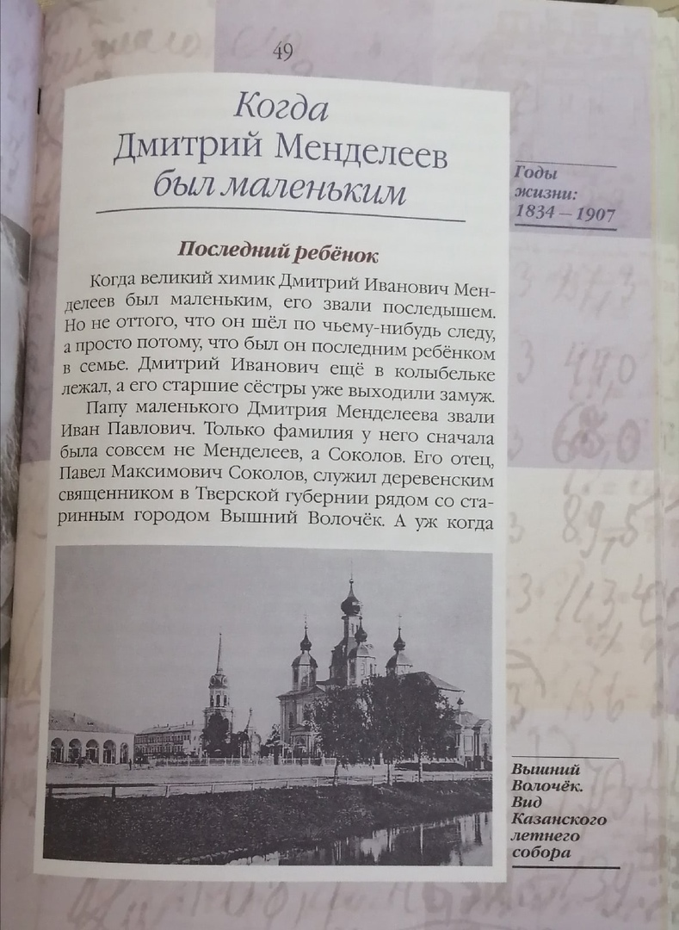

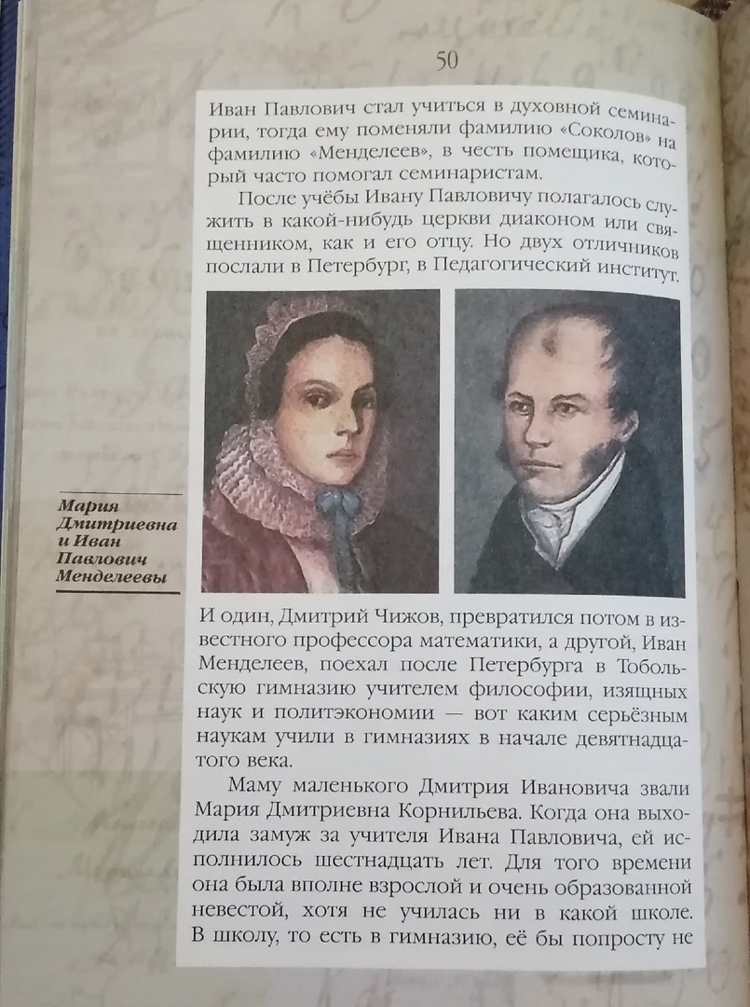
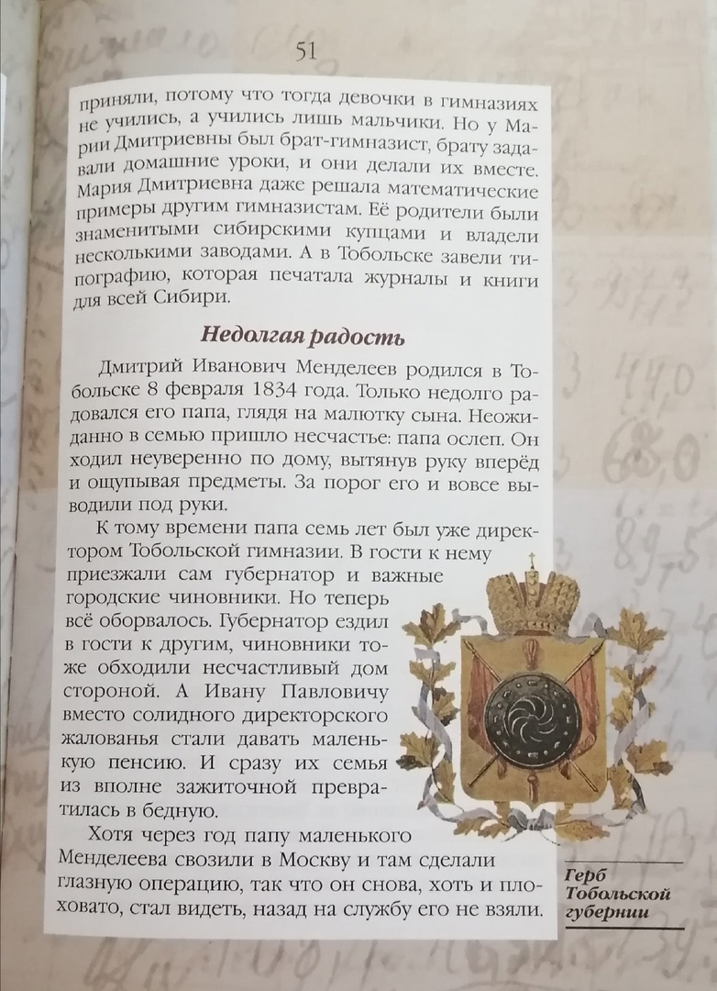

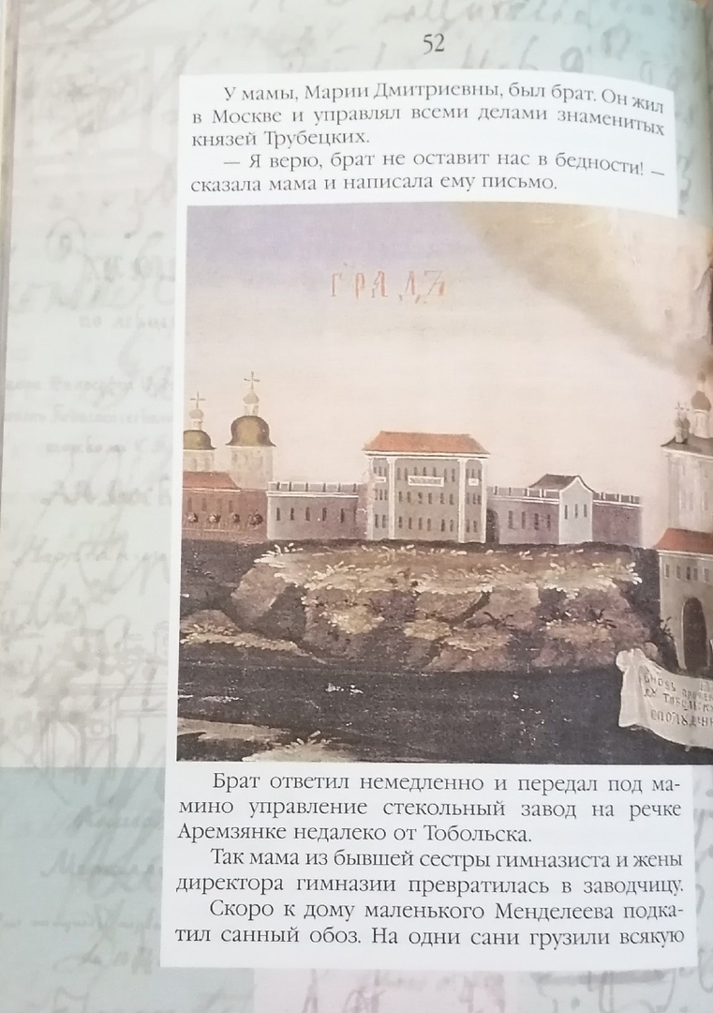

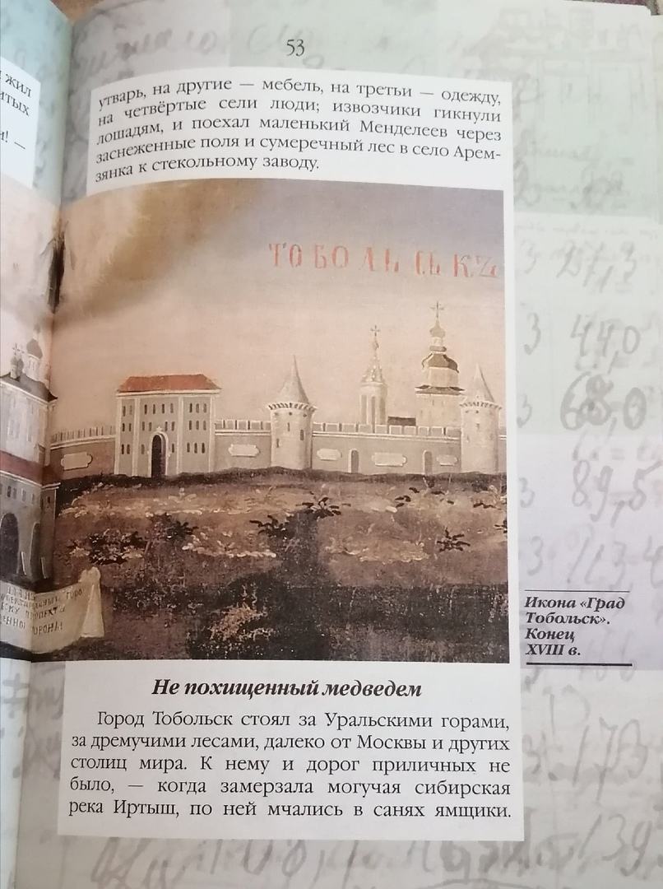

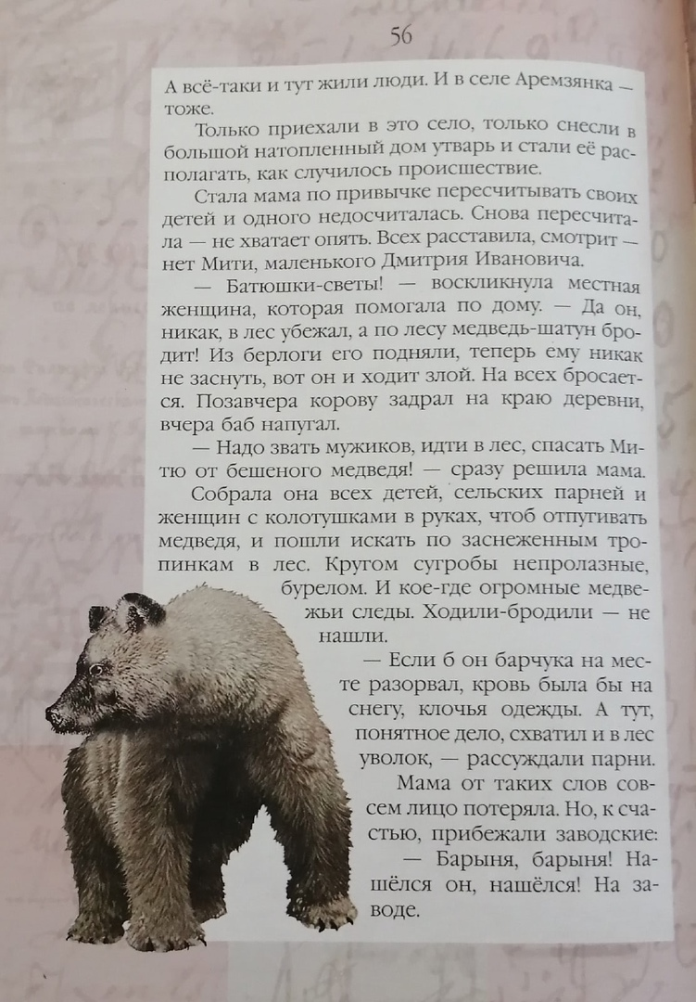

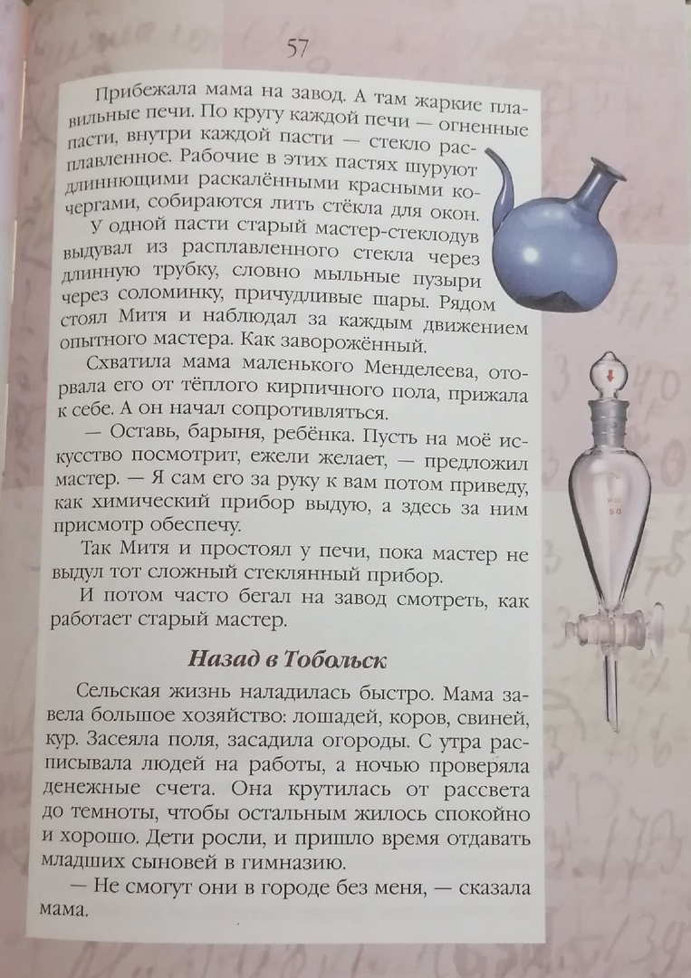

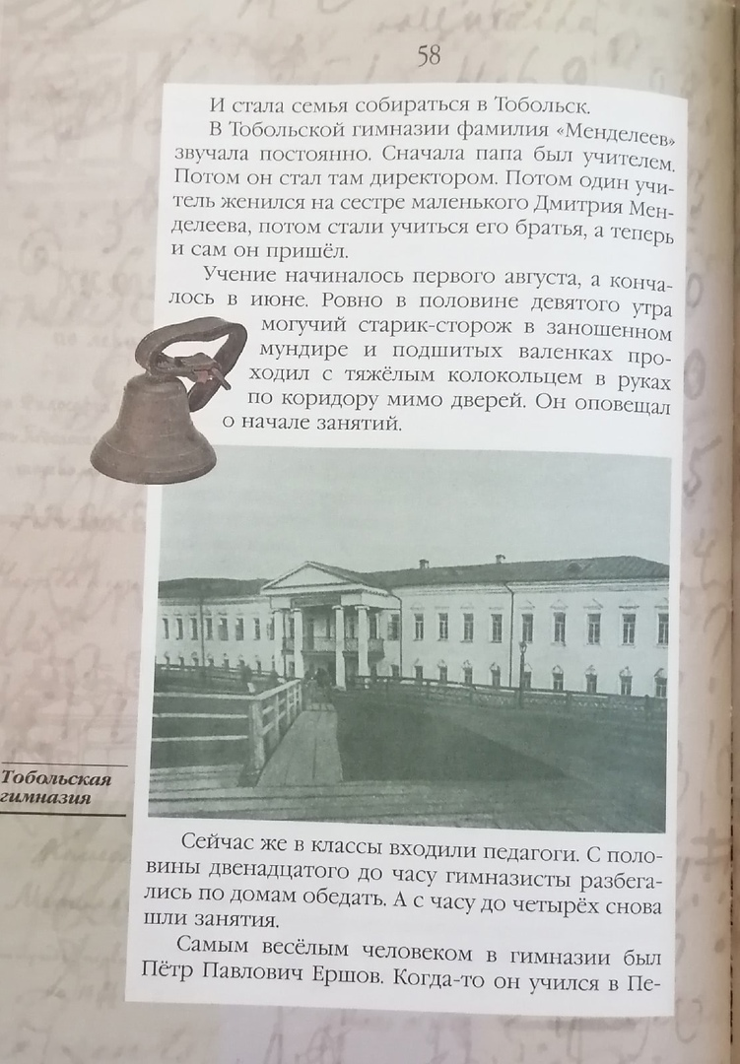

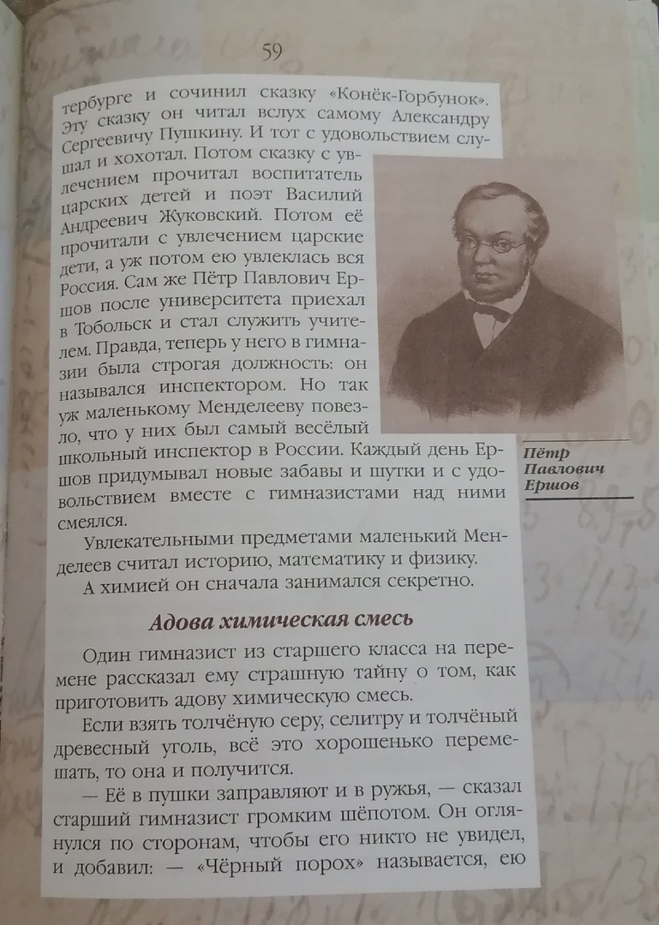

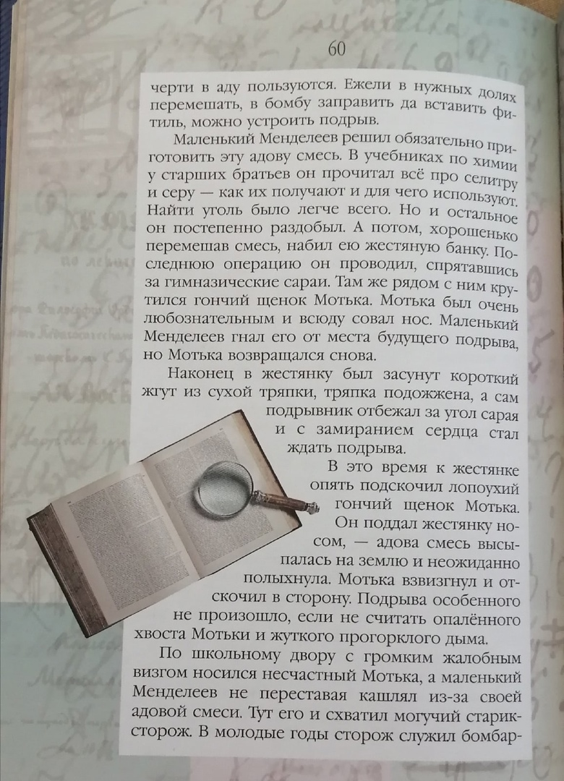

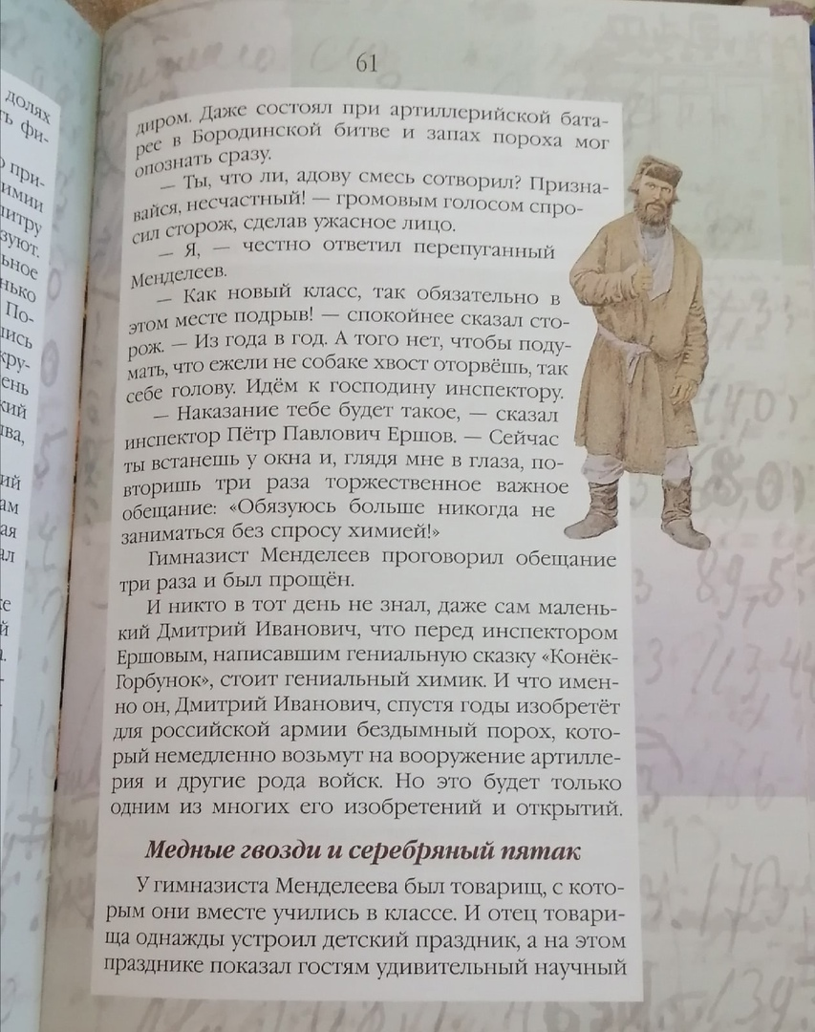

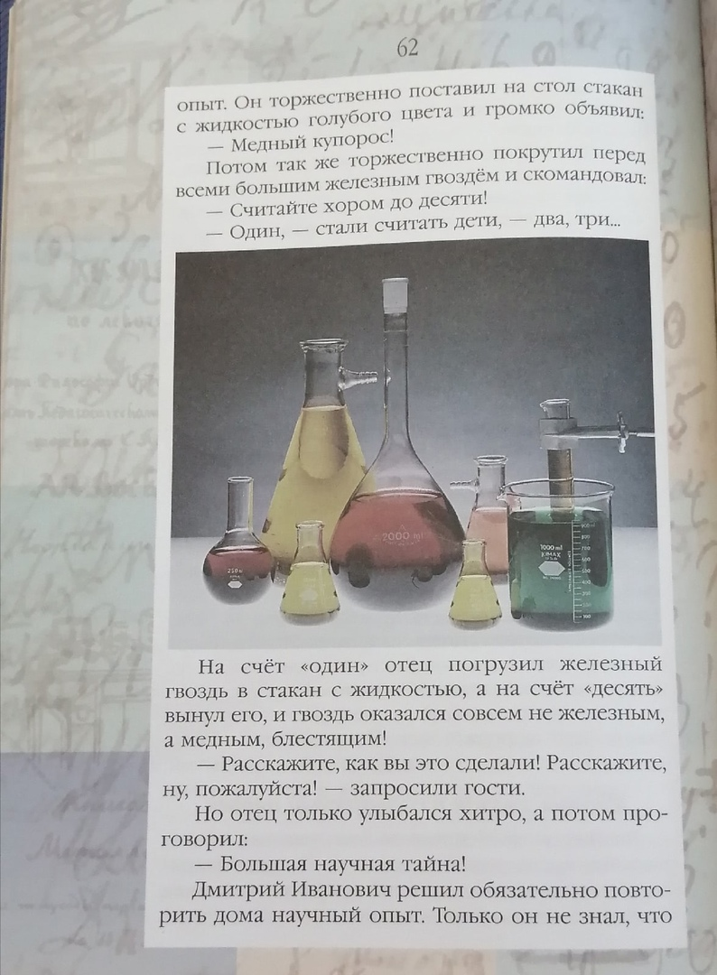

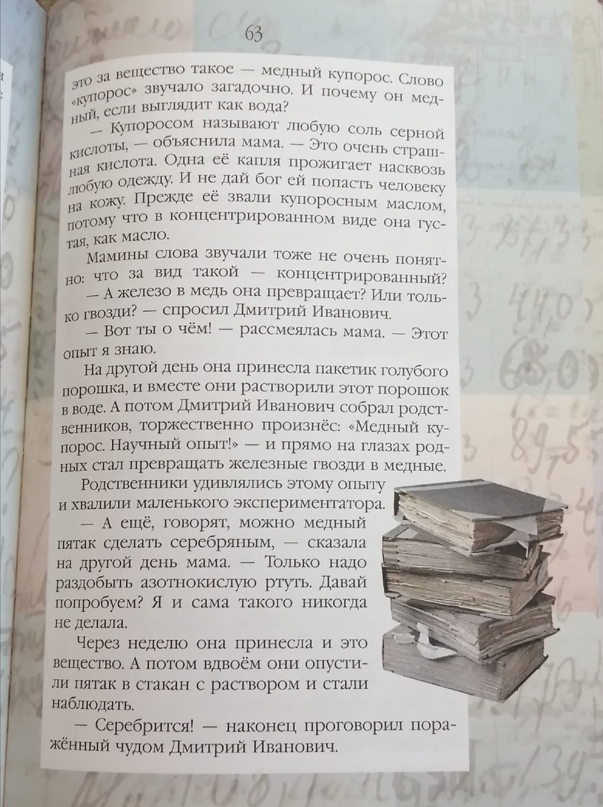

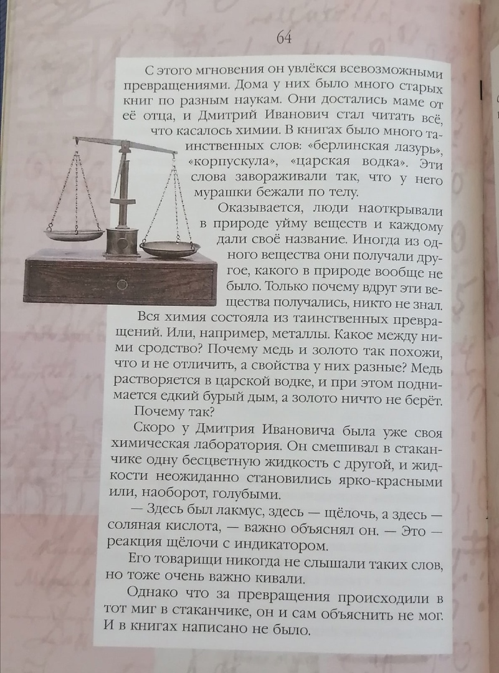

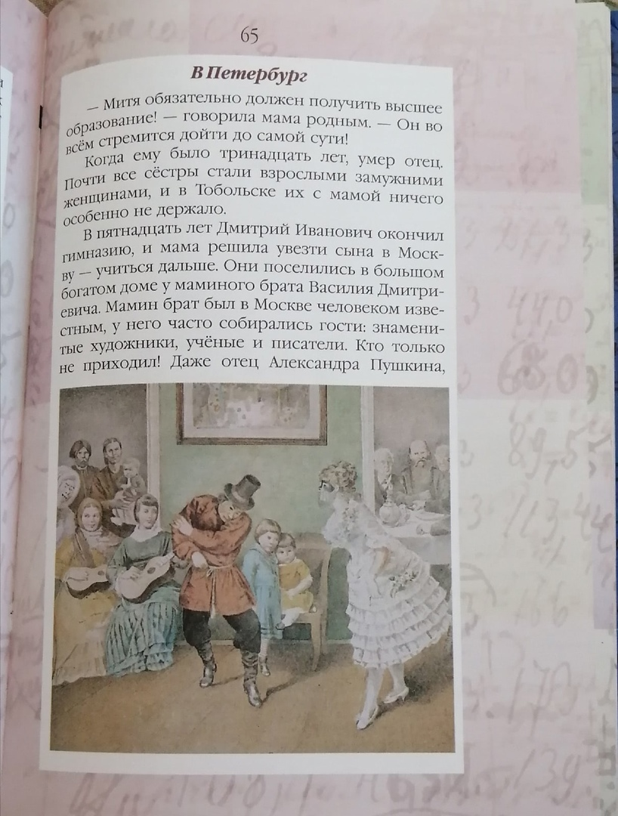

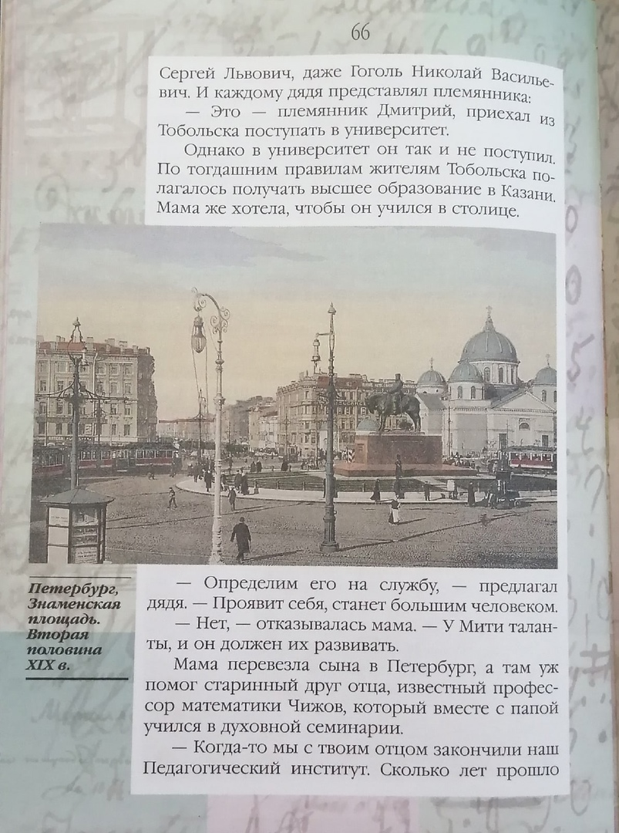

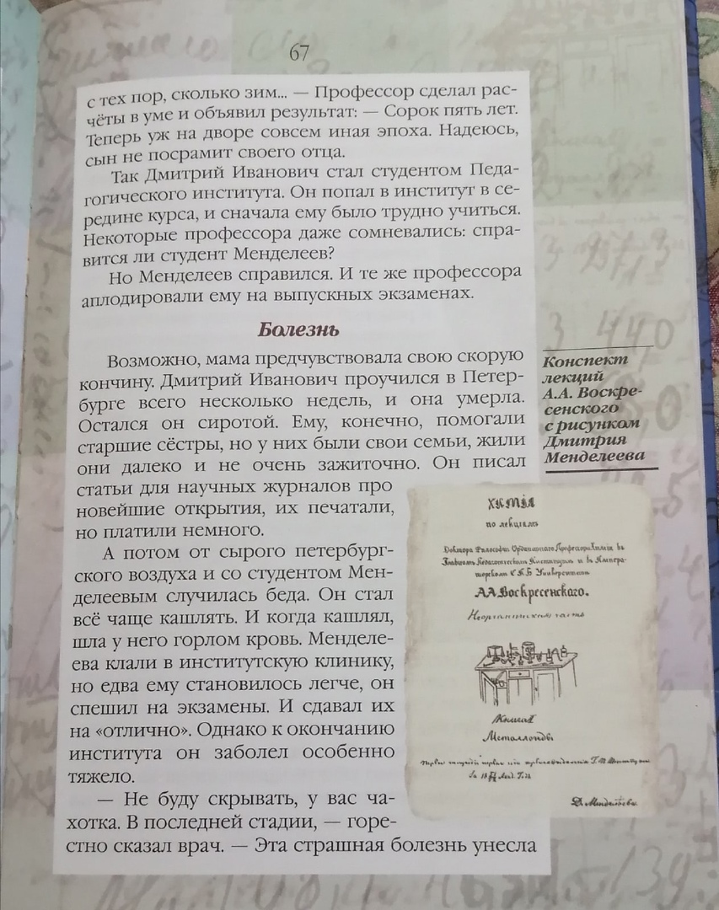

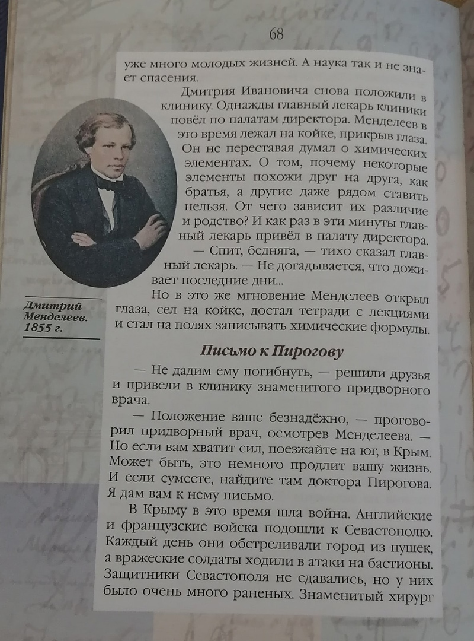

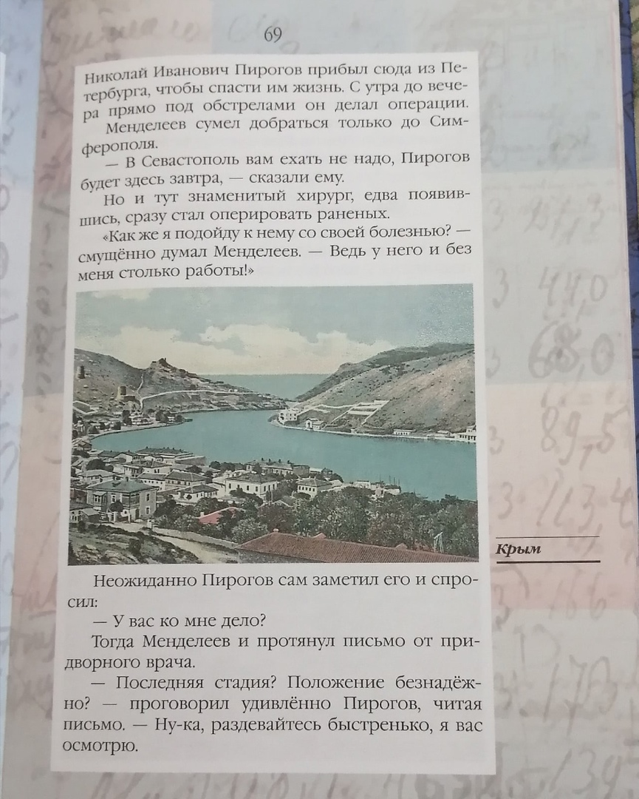

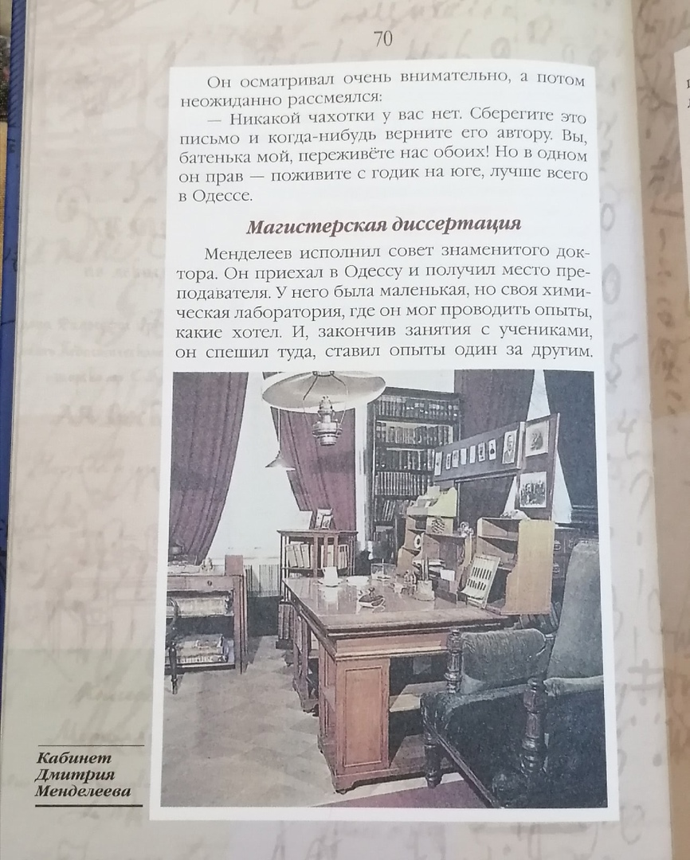

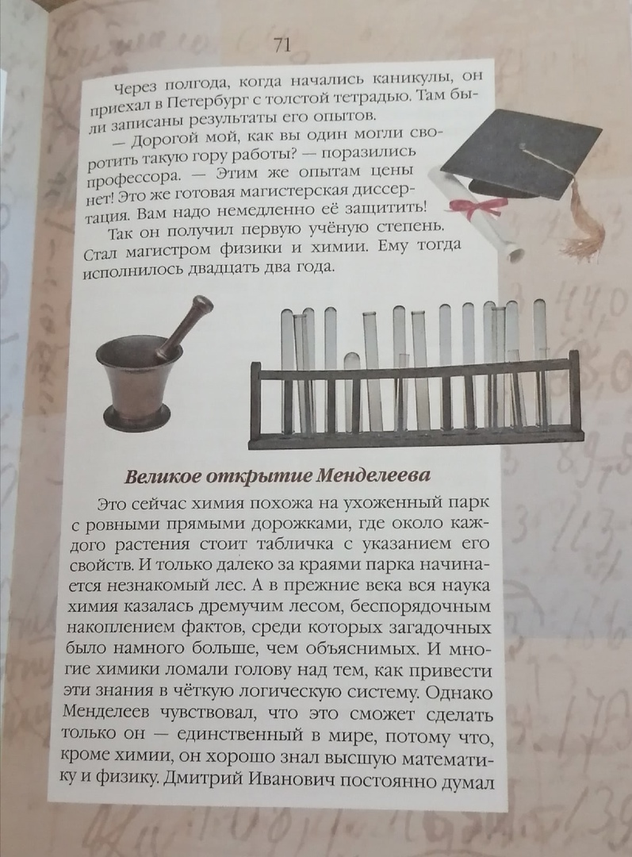

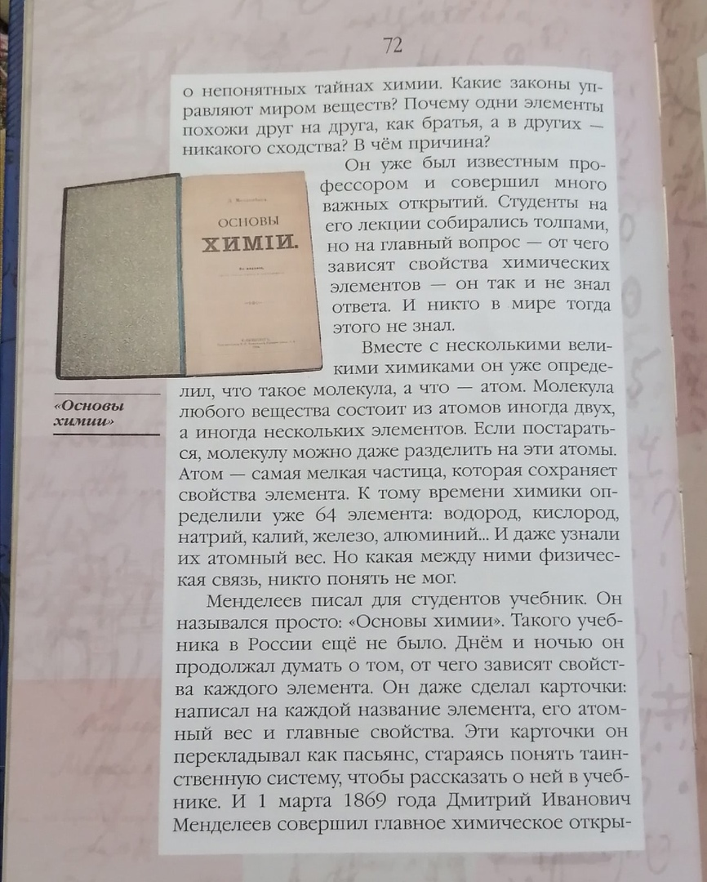

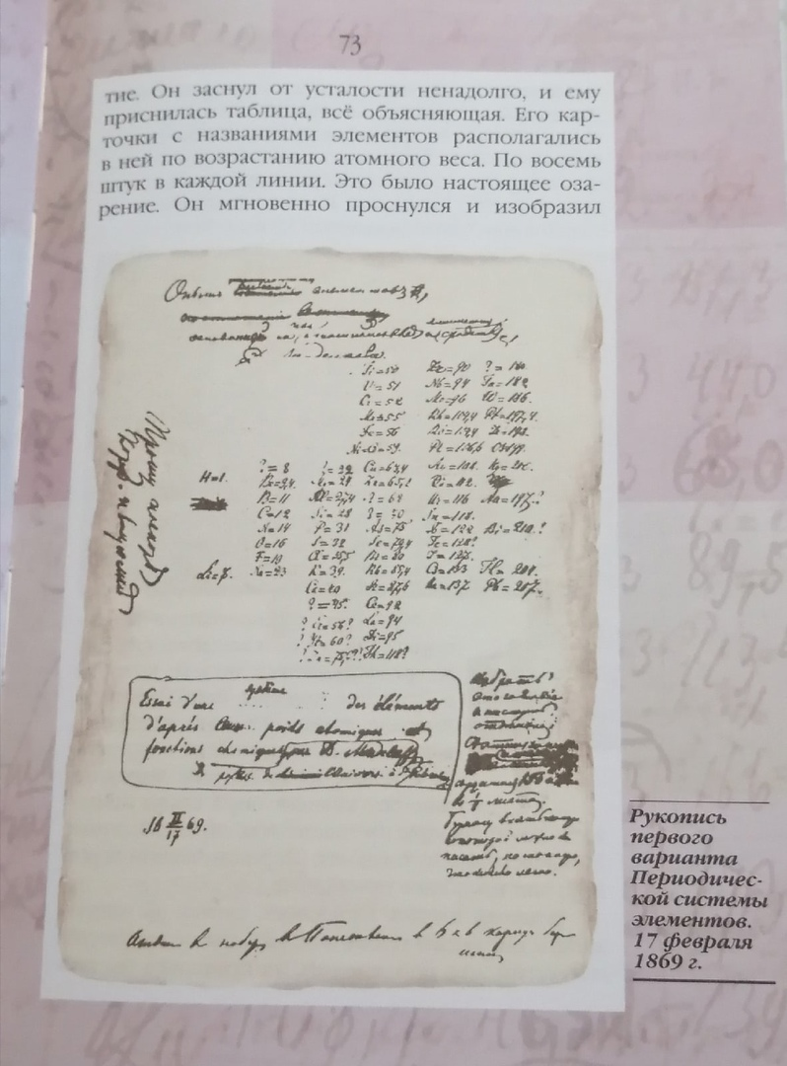

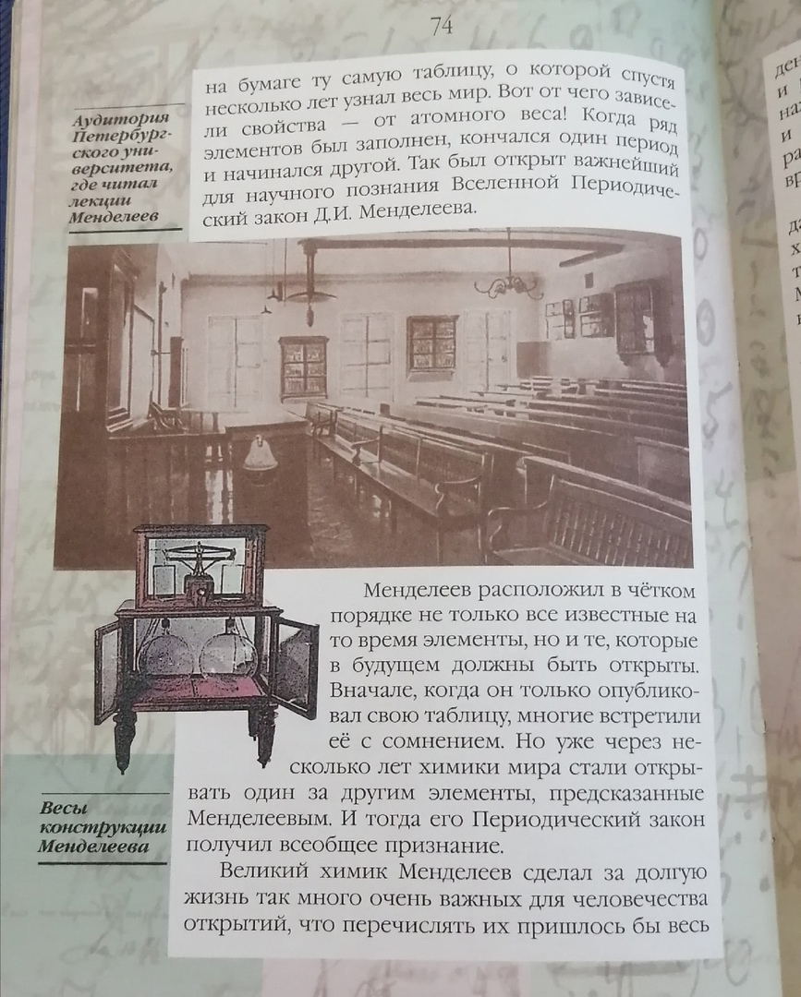

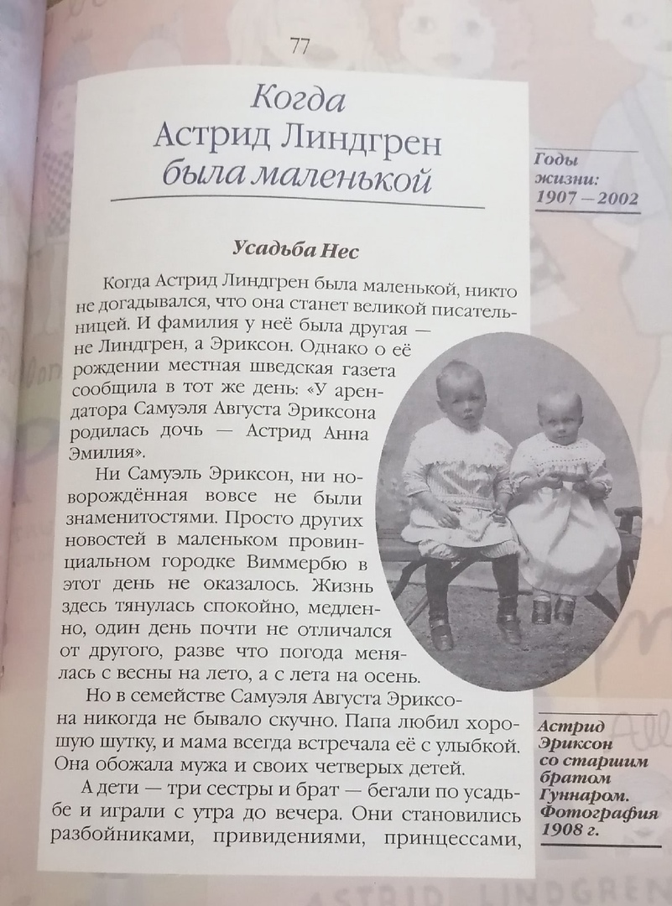

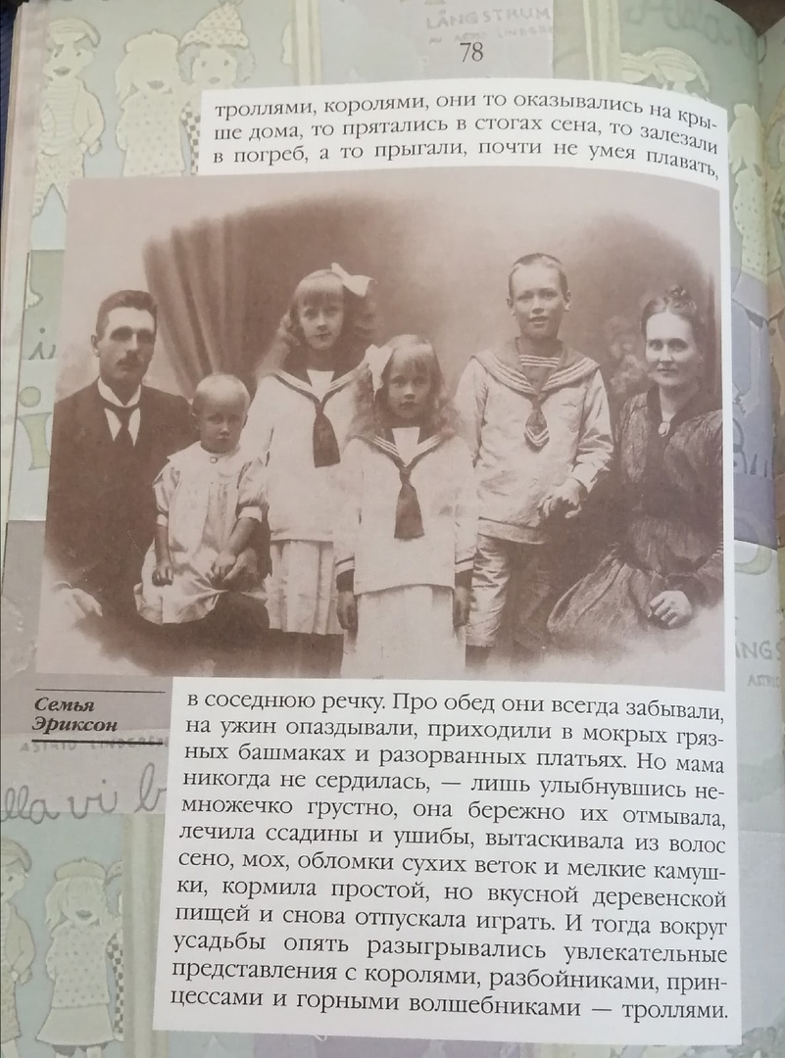

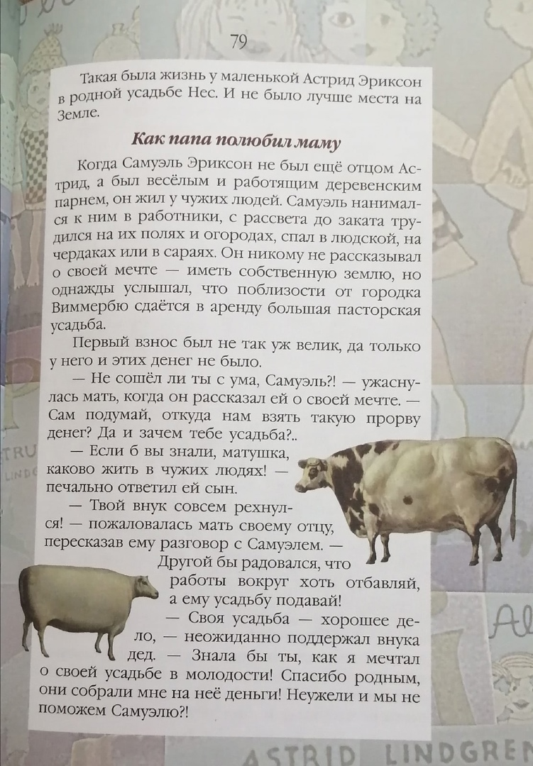

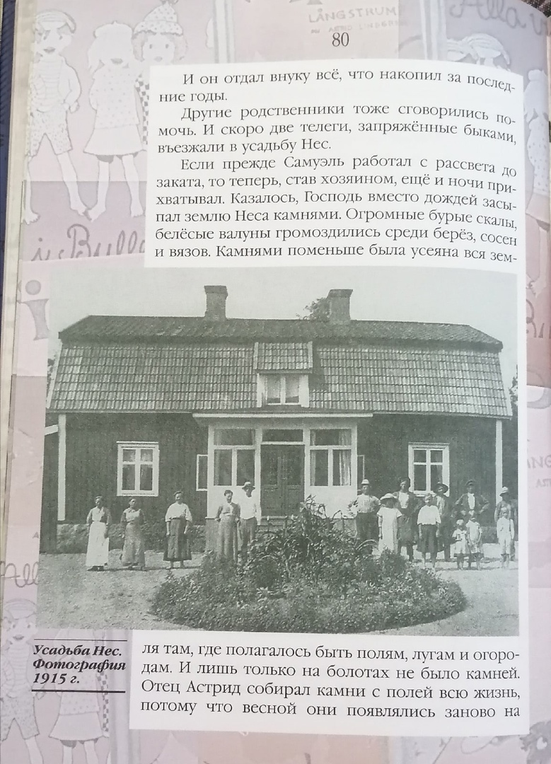

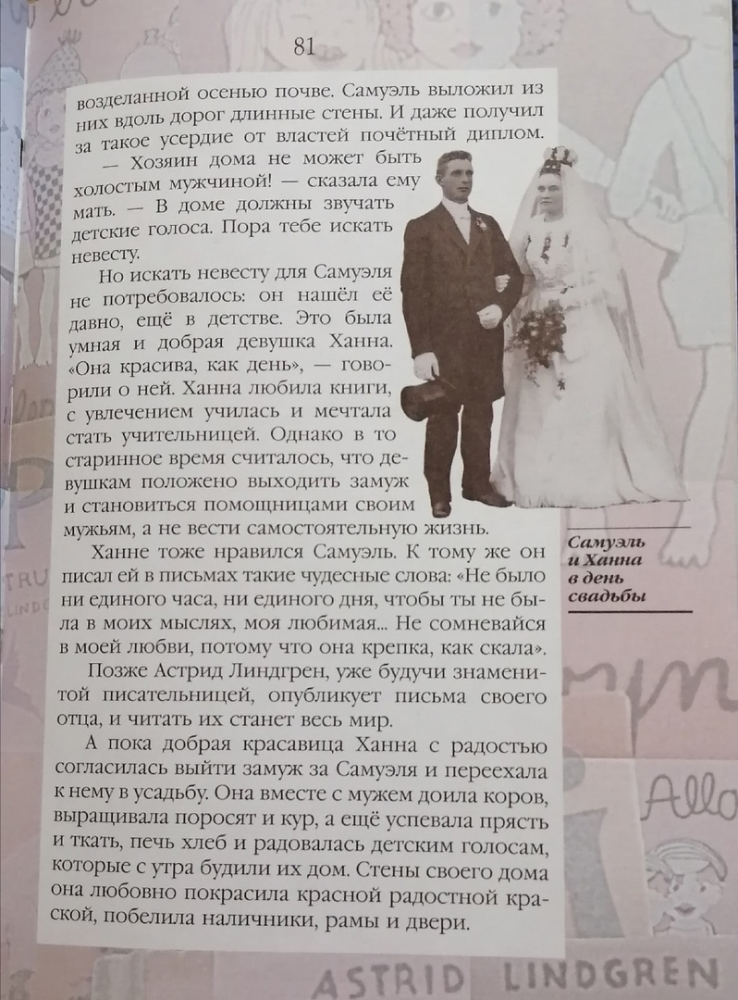

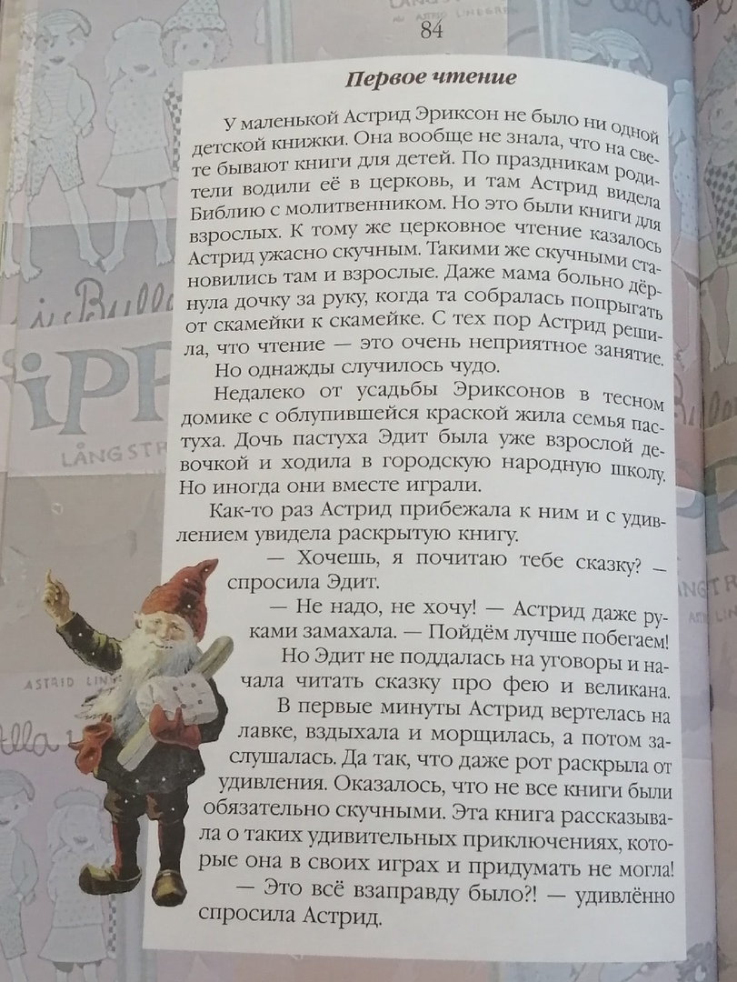

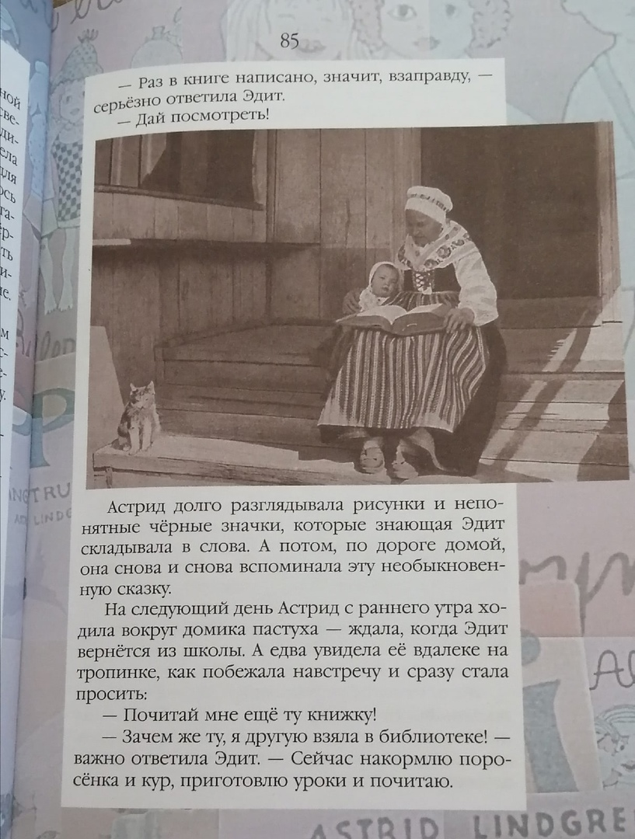

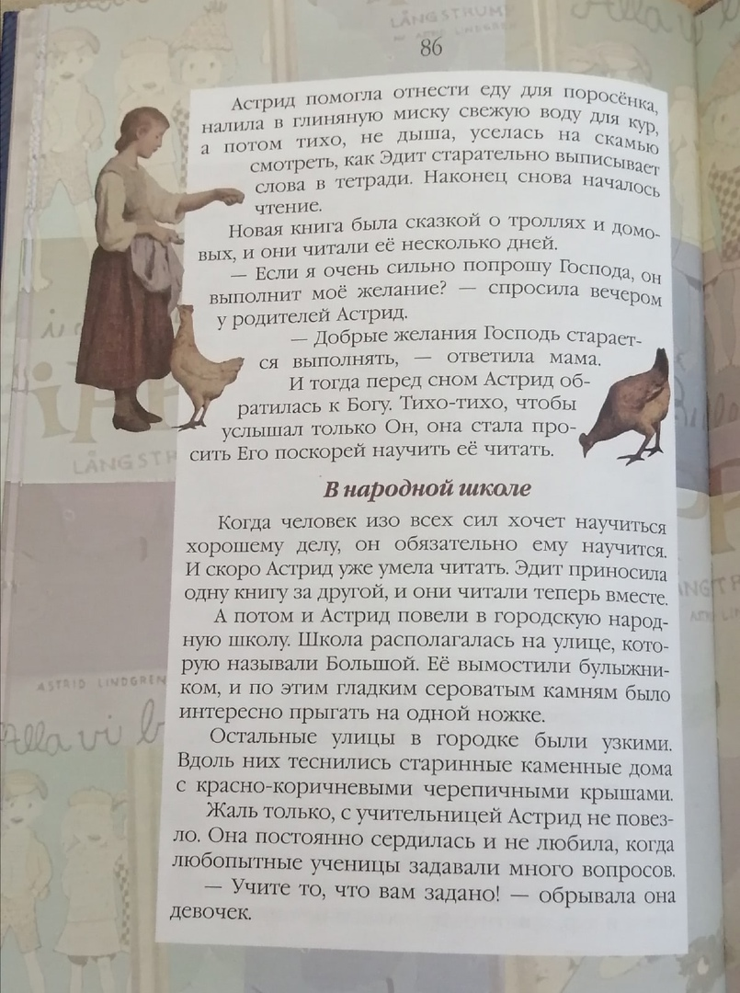

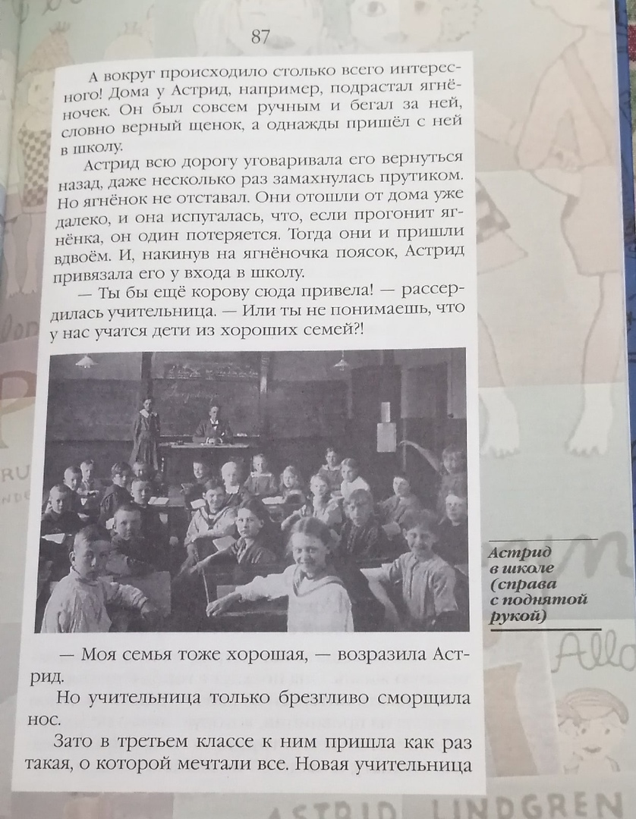

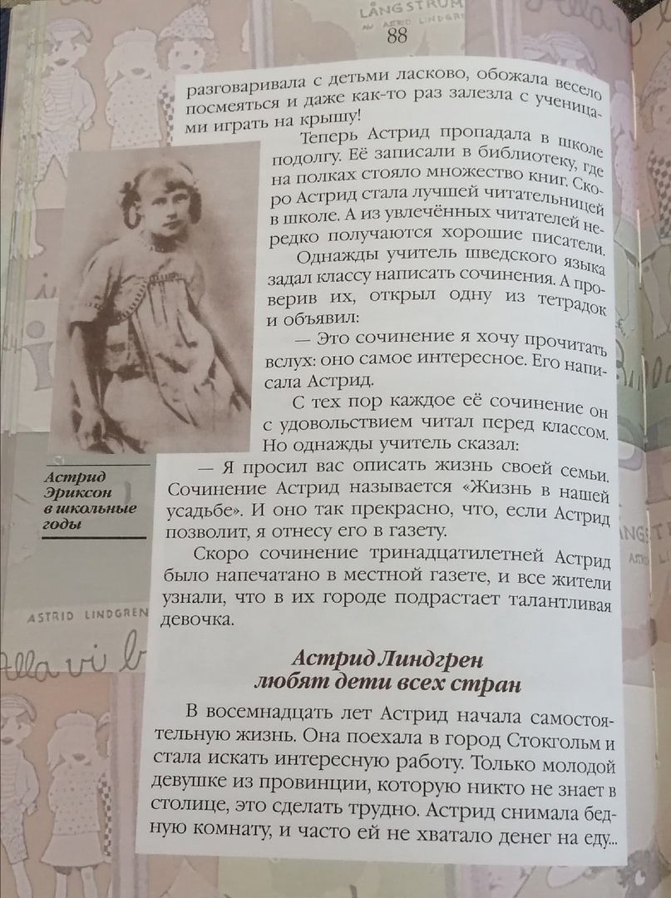

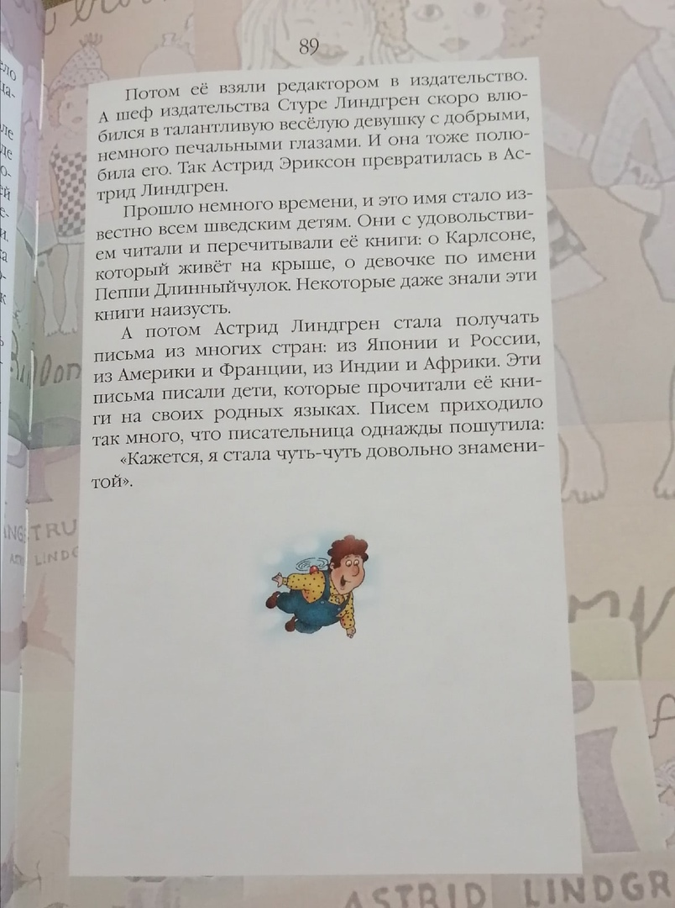

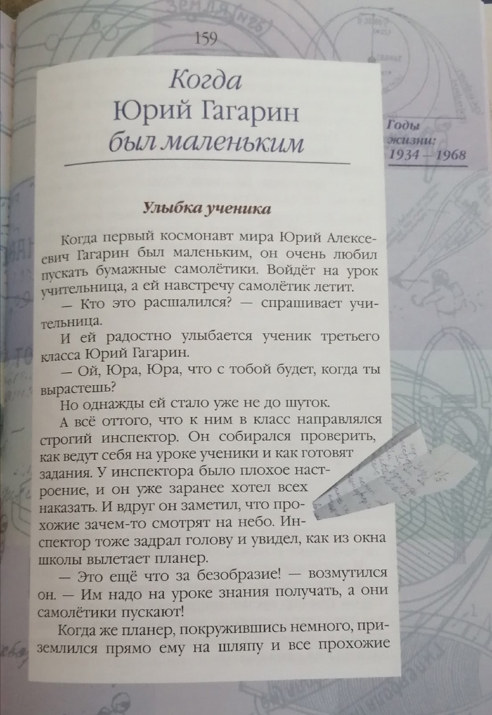

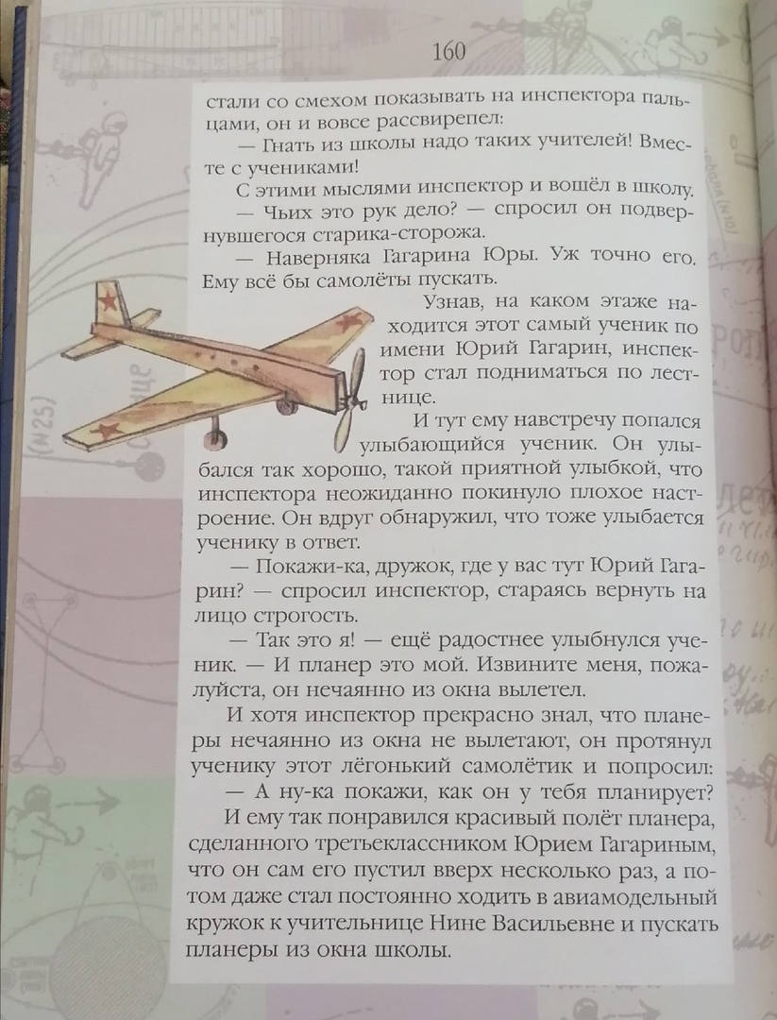

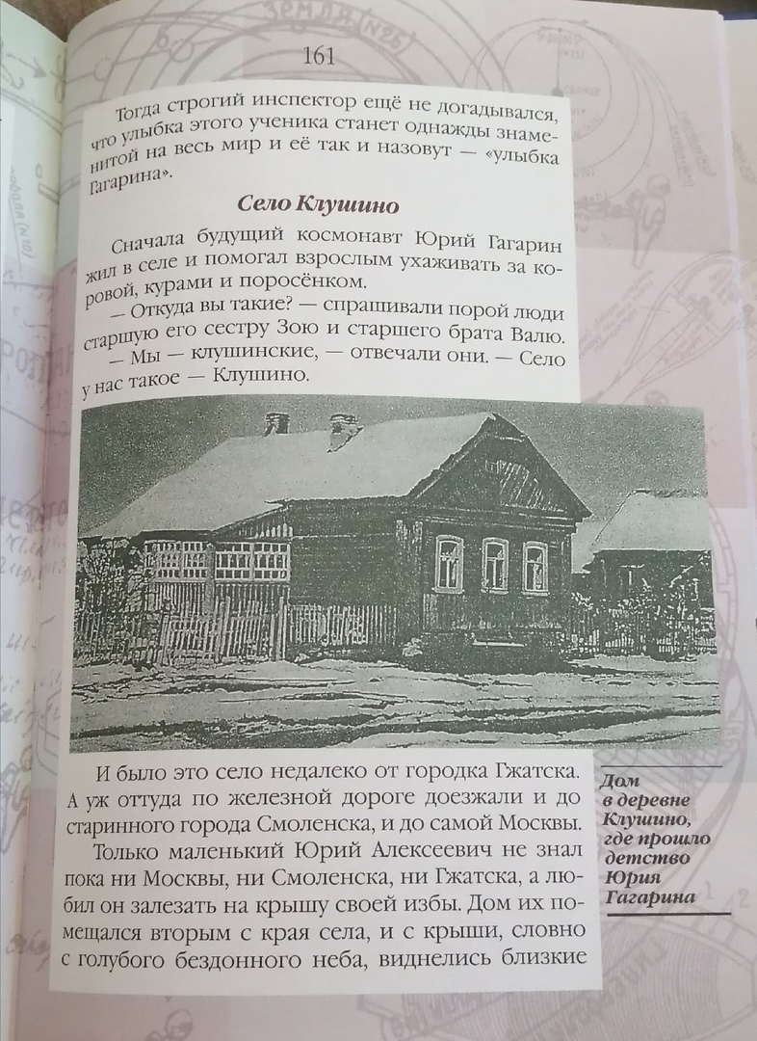

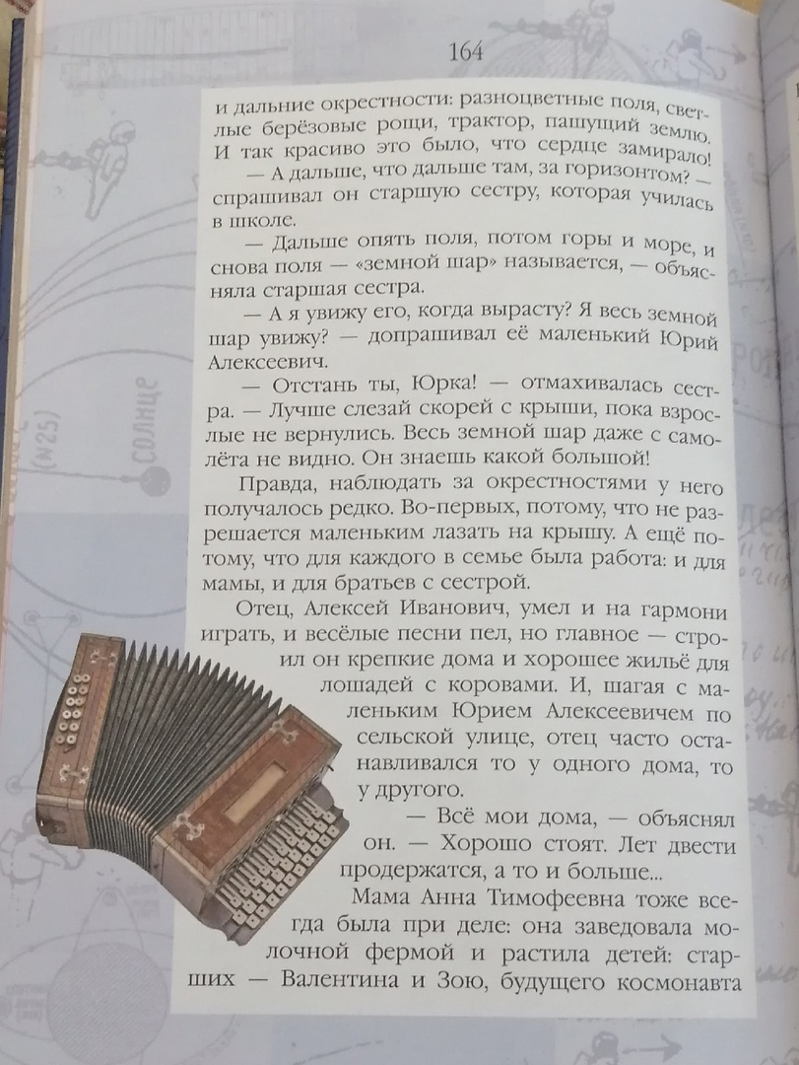

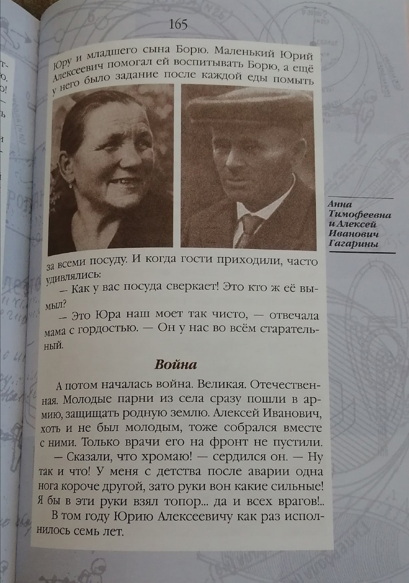

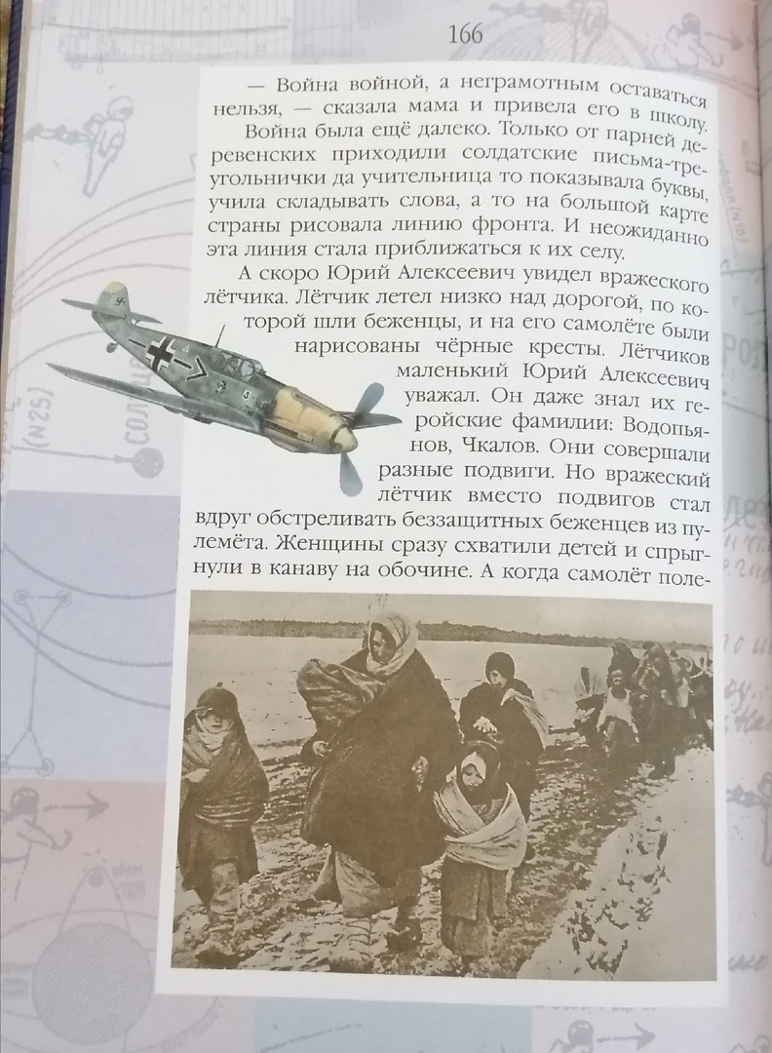

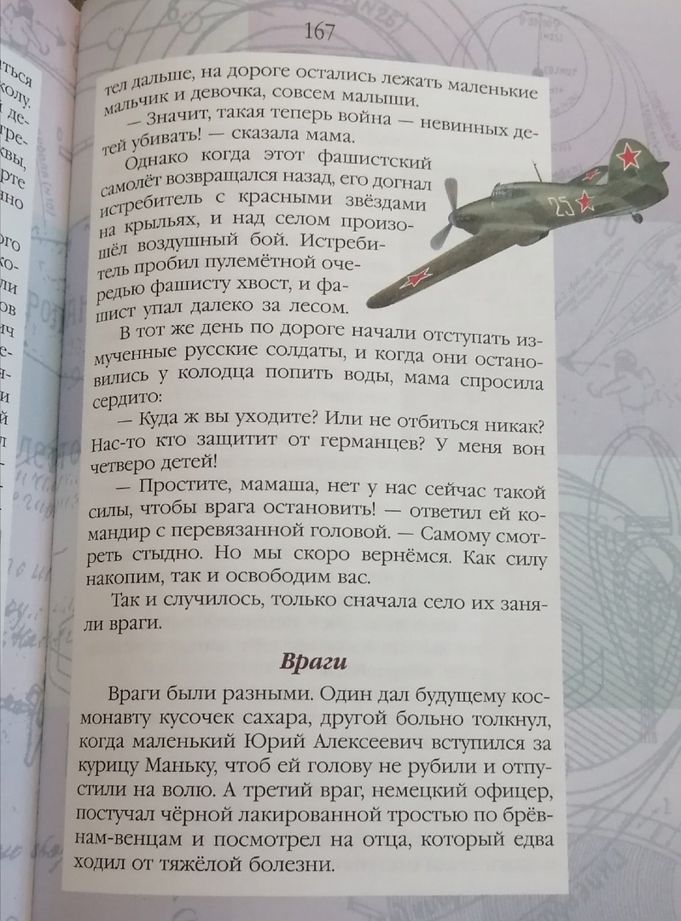

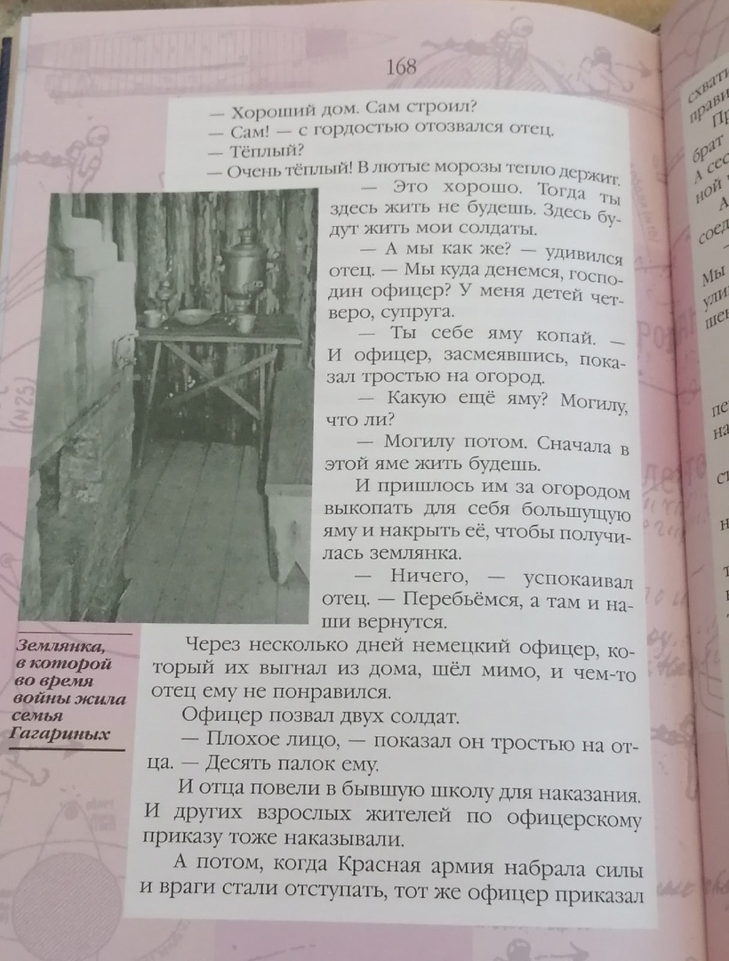

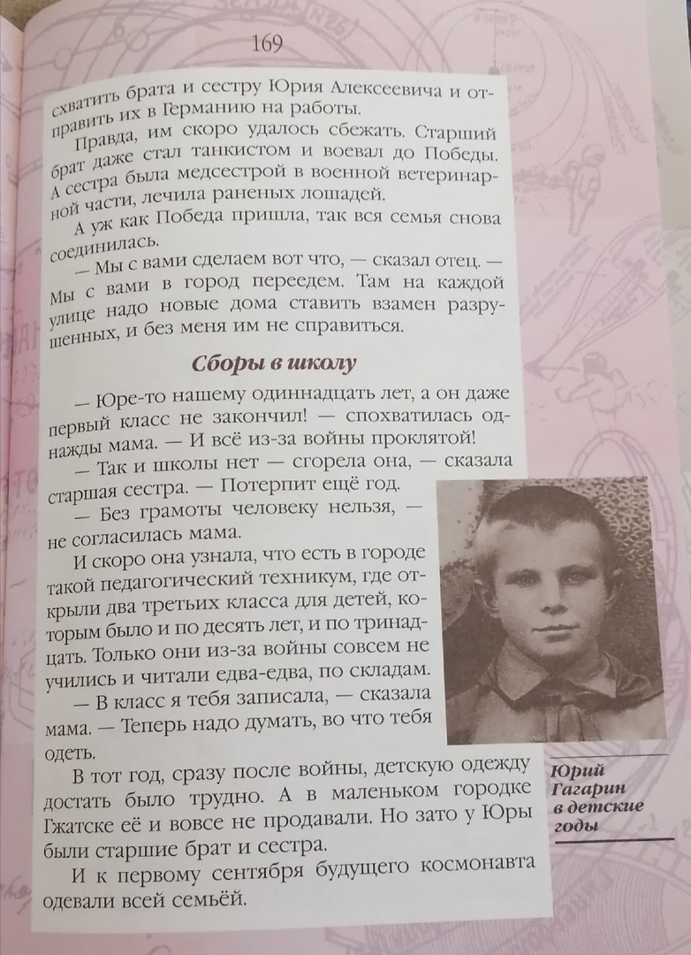

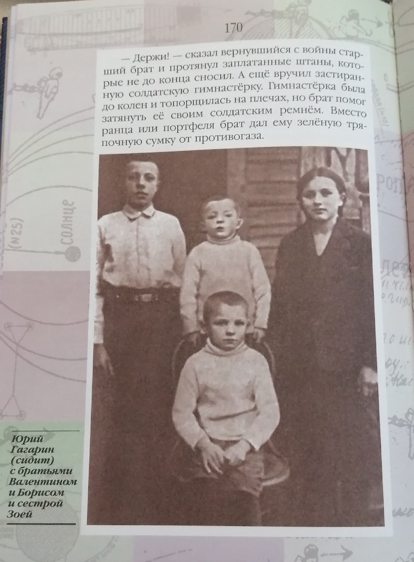

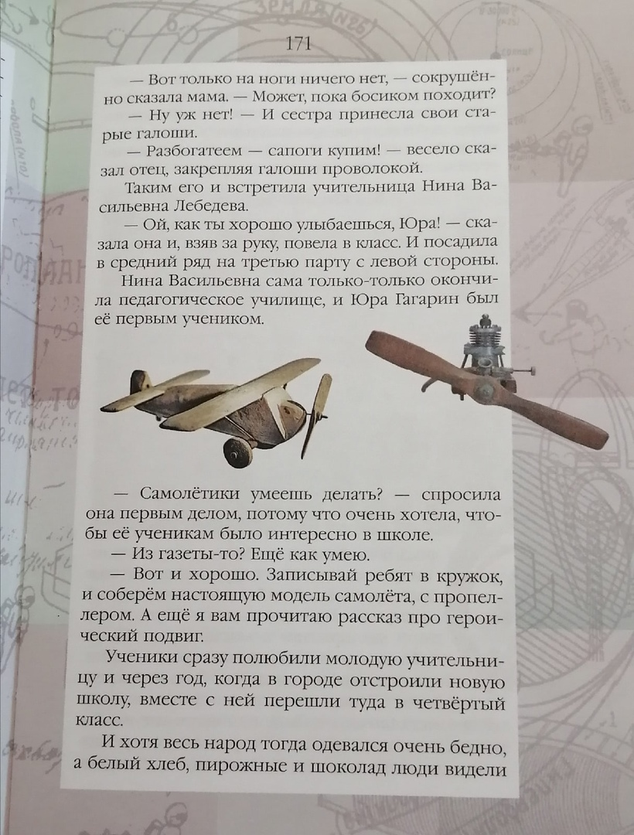

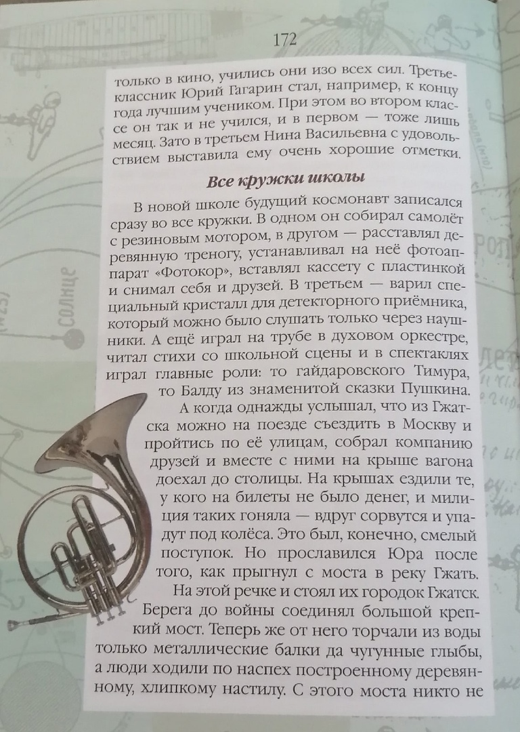

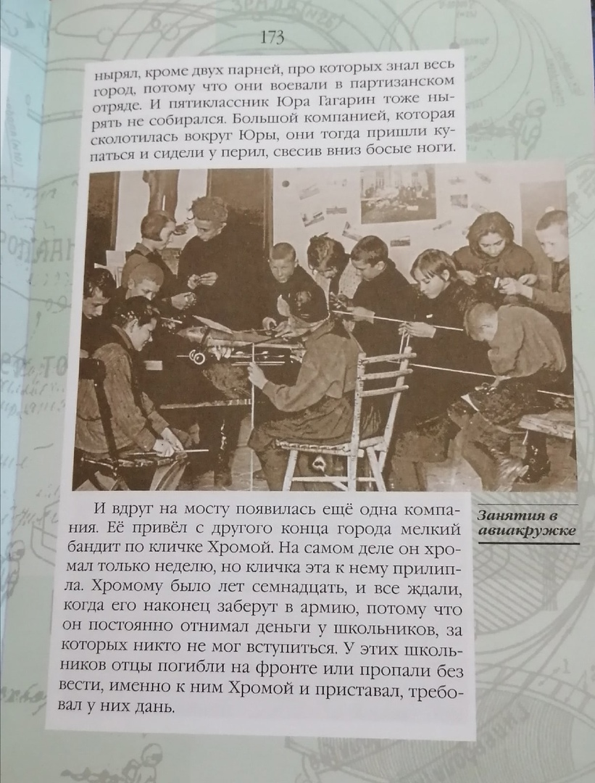

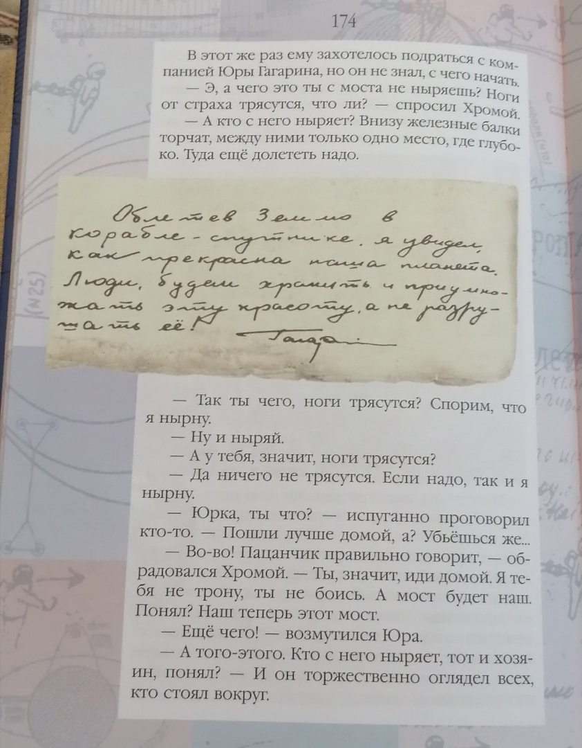

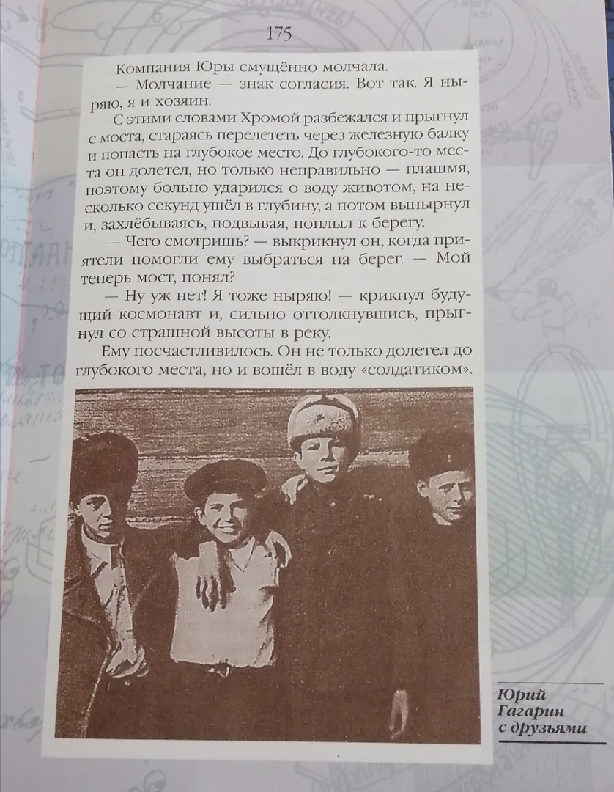

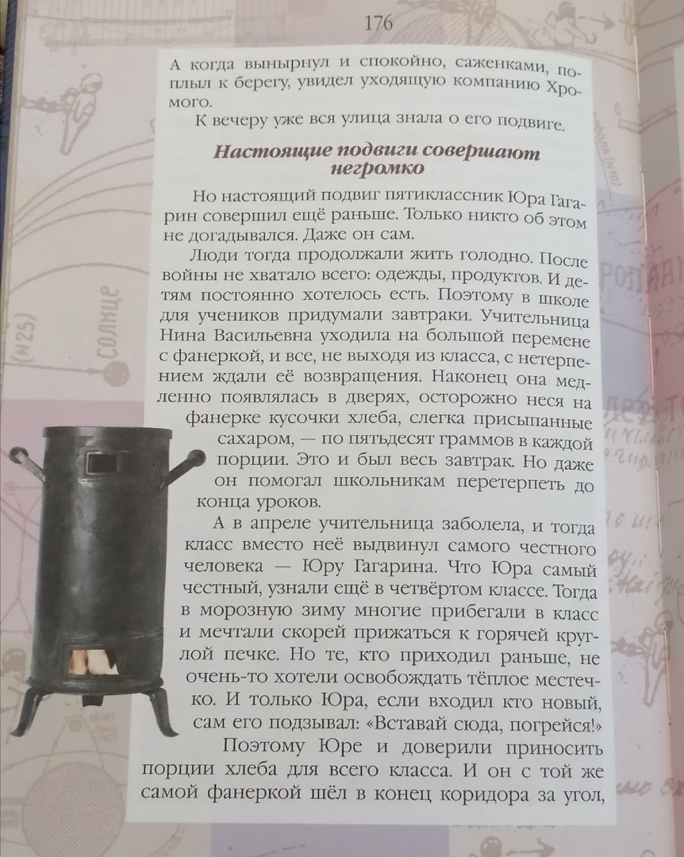

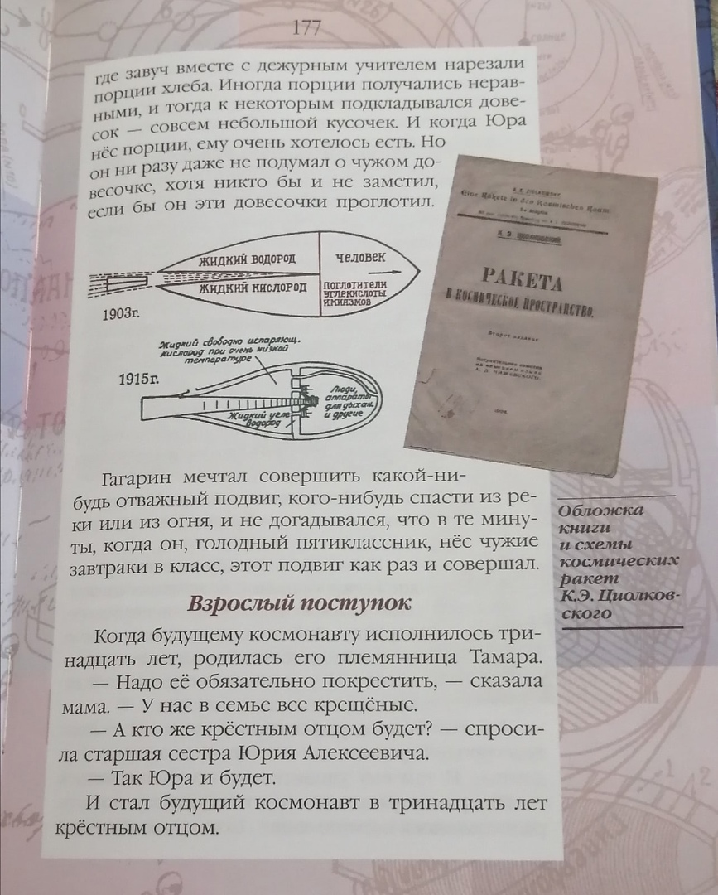

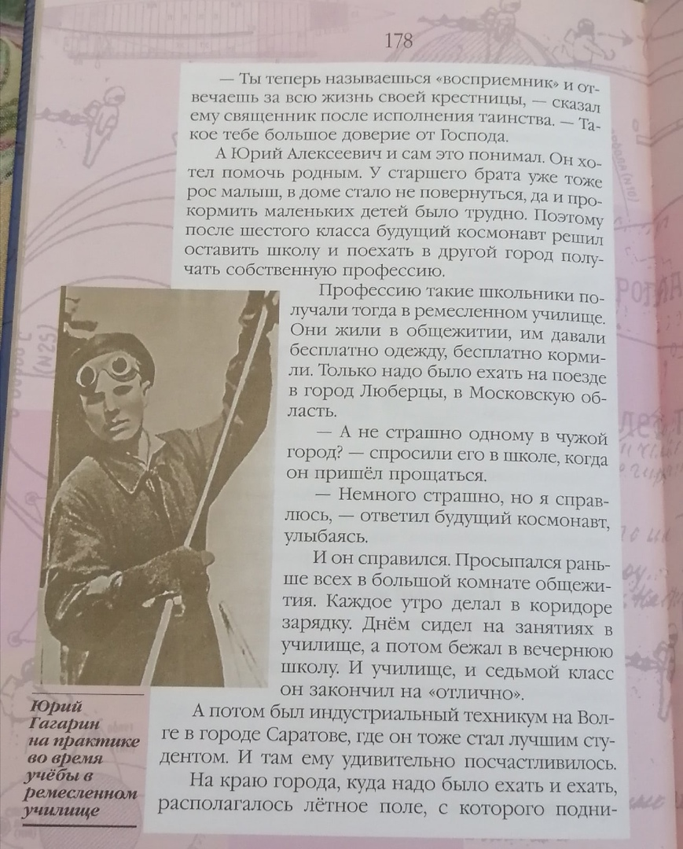

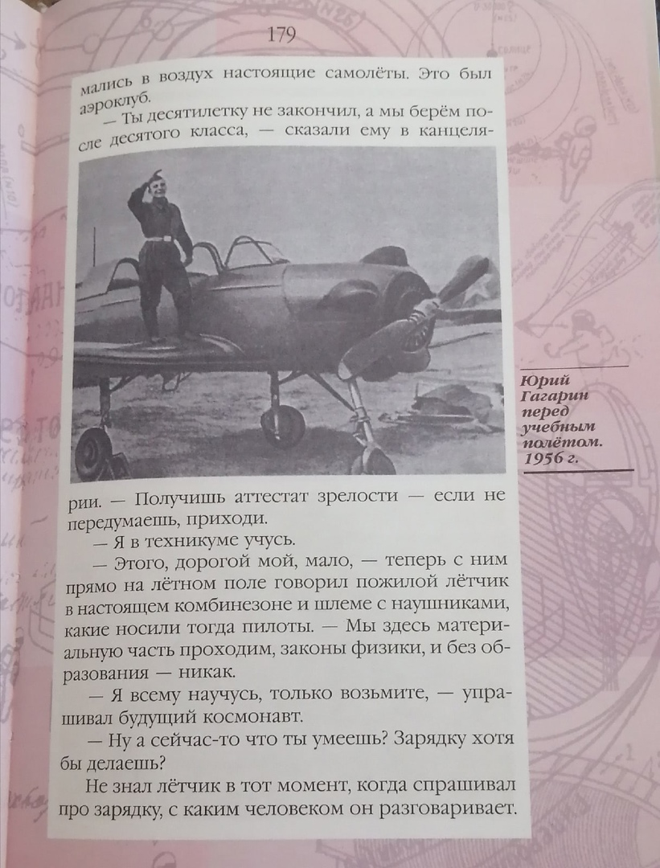

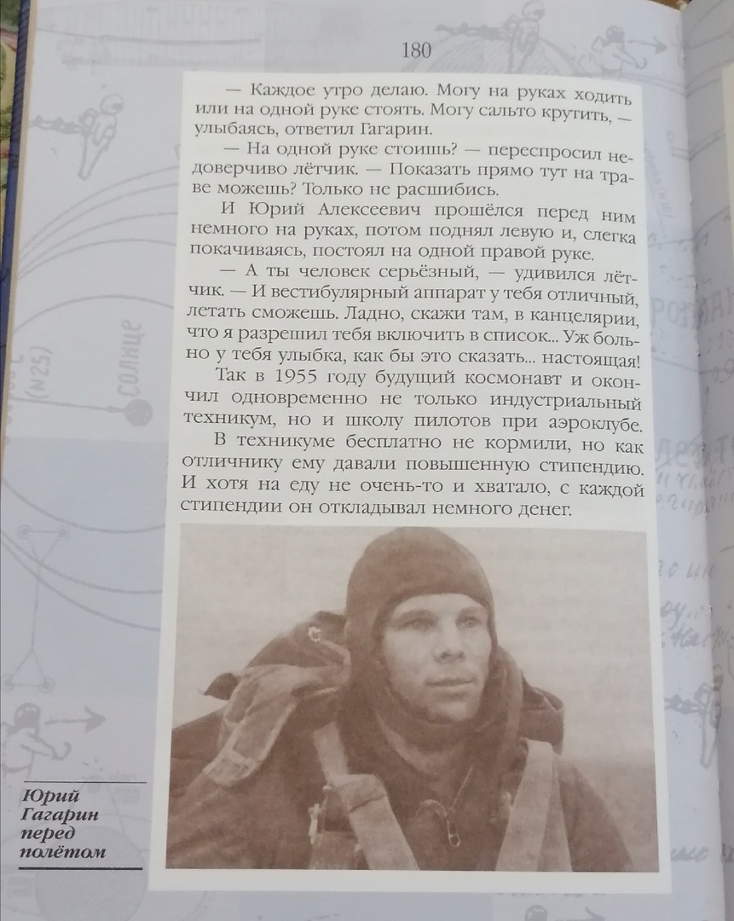

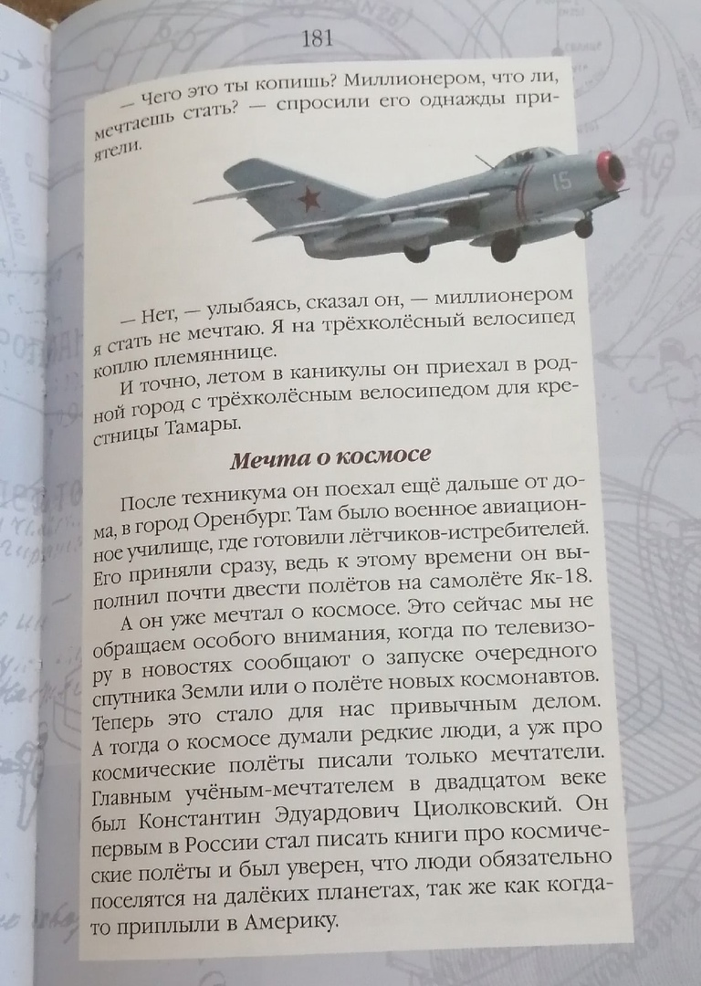

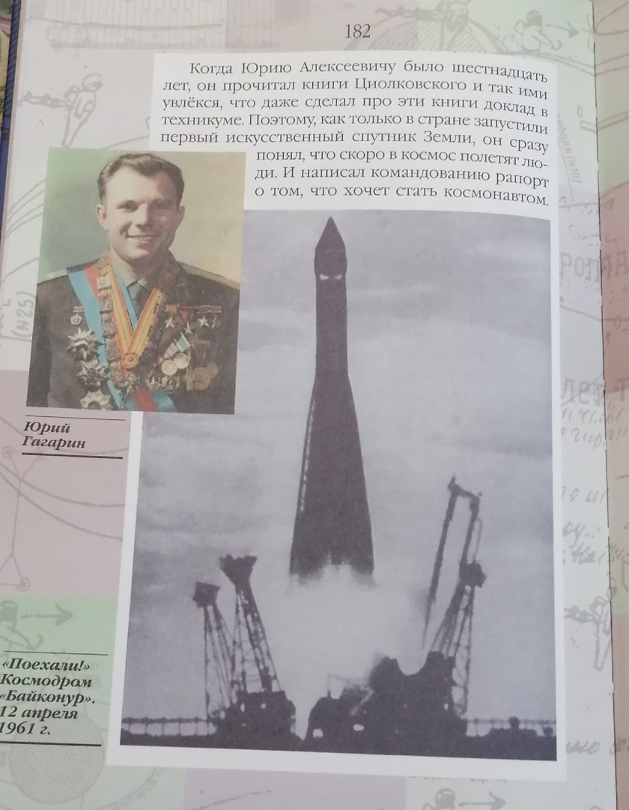

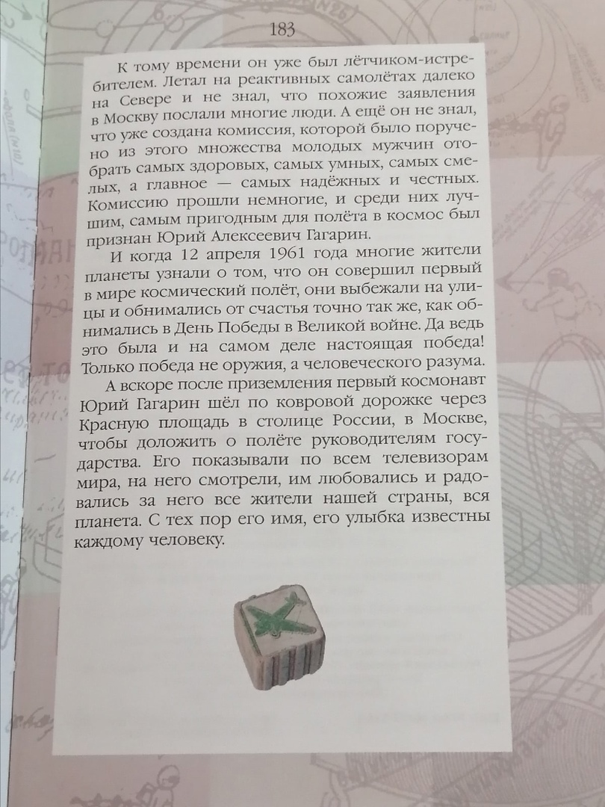

Адаптированный текст произведения «Чудак из 6б» Владимира Железникова
Эта история началась с того, что отец, уезжая в командировку, поручил мне купить подарок маме ко дню рождения. Он оставил десять рублей, но, прежде чем удалиться, все же спросил:
- Надеюсь, ты меня не подведешь?
Я, конечно, успокоил его самым решительным образом.
Я давно усвоил: главное в жизни - не поддаваться воспитанию, а то погибнет всякая индивидуальность. А ее надо беречь.
Я, например, плохо учусь, потому что у нас все учатся хорошо. Как-то я сострил на истории, что урок выучил, но отвечать не буду. Правда, за это меня выгнали из класса и влепили единицу, а отец обозвал балбесом и кричал, что я значение слова "индивидуальность" понимаю шиворот-навыворот.
Боря не любил «откладывать важные дела в долгий ящик», и уже на следующий день отправился за подарком для мамы. На улице он повстречал своего лучшего друга Сашку Смолина, которому он гордо продемонстрировал хрустящую десятку. Чтобы поднять свой авторитет, Боря сказал, что это его собственные деньги и покупает билеты в кино.
Отец стал спрашивать про подарок. Я сказал, что уже кое-куда ходил и кое-что видел.
- А куда? - дотошно спросил он.
Я ответил:
- Естественно, в магазин.
- А в какой?
- "Все для женщин".
- Что-то я такого магазина не знаю, - сказал недоверчиво отец. - А ты, часом, не врешь?
- Я? Ты что?!
А мне понравилось название "Все для женщин". По-моему, прекрасное.
А он так грубо: "Ты не врешь?" Недаром тетя Оля говорила про него, что недоверчивость мешает ему наслаждаться жизнью.
- А где он находится? - продолжал он допрос.
- На улице Веснина. Как свернешь, сразу по левую руку.
- Там всю жизнь была керосиновая лавка! - завопил папа.
- Ее снесли, - храбро ответил я. - И выстроили новый магазин.
Мальчишка наврал отцу. Мама беспокоится, что сын растёт балбесом.
- Я обязательно исправлюсь, - сказал я. - Честное слово. Вот увидишь.
Мама безнадежно махнула рукой.
Как-то раз, по дороге в школу Боря и Сашка встретили свою бывшую одноклассницу – Настю Монахову, которая училась с ними до четвертого класса. За время отсутствия Настя заметно похорошела, и мальчишки влюбились в неё. Они даже передумали не ходить на уроки, хотя их план был хорошим:
А они только перед этим решили пропустить первых два урока и придумали, что соврем, будто одинокой старушке стало плохо на улице и нам пришлось отводить ее домой. Мы даже записку написали от имени этой одинокой старушки и, чтобы наш почерк не узнали, писали в две руки: букву - я, букву - Сашка.
Придя в школу, Боря неожиданно для себя узнал, что его назначили вожатым в первый класс. Об этом ему сообщила «старшая вожатая Нина, которую прозвали Колобком» – толстая девочка, которая всегда что-то жевала. Боря согласился стать вожатым, но только для того, чтобы поразить Настю.
Боря воодушевился и стал представлять, как он замечательно подготовит своих первоклашек:
Мы с ними понаделаем дел. Можно, к примеру, перейти на ускоренное обучение: за год - три класса. Вот будет пожар! Все обалдеют. Может быть, моим методом сможет воспользоваться наша школа или даже вся страна. А можно еще организовать для них учение во время сна. Они будут ночью спать и учиться, а днем гулять. Чем не жизнь?.. Идеи так и роились в моей голове.
Он принялся было сочинять речь для первоклассников, сочинил, но не выучил, так как тут появился Сашка и друзья пошли гулять.
Спустя несколько дней, когда Боря уже позабыл о том, что его назначили вожатым, в его классе появились две маленькие девочки. Ученицы «1А» напомнили Боре, что весь класс ждет его уже неделю. После уроков он отправился к своим ребятам, которые поначалу смотрели на него «с немым восхищением, как на бегемота в зоопарке», и даже написали на доске большими буквами «БОРЕ УРА!»
Провал с речью, выступлением из-за волнения и из-за невыученного текста.
Боре было сложно сразу запомнить, кого как зовут. Он предложил малышам отправиться «в автоматическую фотографию», чтобы каждый сфотографировался и подписал свое фото. (он так хотел от них «отмазаться»).
Футбольный матч. Борька помогает Наташе, которая никогда не врёт, обойти злую собаку, хотя сначала не хотел:
Нет, вы видели? У всех ребят детство - лучшая беззаботная пора жизни, а у меня каторга! В футбол не дают поиграть. Нет, нет, нет, меня на жалость не возьмешь! Я не буду жалостливым. Она испугалась собаки! Подумаешь! И если даже та ее немного покусает, ничего страшного.
Вскоре первоклассники настолько одолели Борю, что он пришел в школу с подготовленным заявлением об уходе в «отставку с высокого поста вожатого»:
И действительно, эти первоклассники одолели меня окончательно. Они мне не дают ни вздохнуть, ни охнуть. Вчера, например, притащился Толя. Лицо серьезное, глаза жалостные.
Я нагнулся к нему, меня опять подвела жалость, и он, прижав губы к моему уху, прошептал свой секрет. Оказалось, он не умеет сам застегивать брюки. Я же говорю, с ума сойти можно от этих младенцев! Хотел ему тут же застегнуть брюки, но он кивнул на Сашку.
На днях он замечательно провел время с Настей, истратив еще один рубль из «маминой» десятки. Она как-то обмолвилась, «что нет в мире более скучного занятия, чем возиться с первоклассниками», и Боря решил завязать с «1Б». Но, поразмыслив, он понял, как сильно успел привязаться к детям, и изменил свое решение. Да и сами ребята заступаются за него, хотят, чтобы он был с ними:
- А вы скажите ему, чтобы он не уходил, - попросила Наташка.
- Ты думаешь, он меня послушает?
- Вы на него имеете влияние, - сказала Наташка.
- Почему? - удивилась Настя и посмотрела в мою сторону.
Она говорила все время громко и играла в такую наивную-наивную девочку.
- Вы красивая, - сказала Наташка. - А красивые на всех имеют влияние!
Последние слова Наташки, видно, понравились Насте, потому что она ответила:
- Хорошо... Я ему передам. Так что спи спокойно, малышка.
Борька решает отвести ребят на фотографию, при этом отказывая Насте, которая ему нравится, в кино.
Момент с полной солидарностью:
А потом началось настоящее веселье. Действительно, автоматическая фотография великолепная вещь!
Генка, отчаянная голова, снялся с оскаленными зубами. Толя прилепил к подбородку обрывок газеты. Зина Стрельцова высунула язык.
Все хохотали и никак не могли остановиться.
Взрослые на нас оглядывались и, может быть, даже возмущались. Но я-то уж знаю: если смешно, тут ни за что не остановишься. Тогда нужно придумать что-нибудь особенное, и я сказал:
- Сейчас пойдем есть мороженое. Из стаканчиков.
- Ура! Ура! - закричали все.
- А мне мороженого нельзя, - сказал Толя, - я болел ангиной.
- Жаль, - ответил я.
У Толи сразу испортилось настроение. Это было заметно.
- Ну что ж, полная солидарность: мороженое есть не будем. Купим пирожки с повидлом.
- А что такое "полная солидарность"? - спросил Гога.
- Это когда один за всех и все за одного, - сказал я.
- Полная солидарность! - обрадовался Толя.
И все малыши дружно закричали:
- Полная солидарность, полная солидарность!
А когда стали покупать пирожки, я увидел, что Генка и еще несколько ребят отошли в сторону и стали внимательно рассматривать на витрине тульские самовары. Точно их с самого рождения интересовали только самовары и всякие там узоры на них.
Ясно: у них не было денег на пирожок. А у меня в кармане лежал остаток от известной десятки. И я принял единственно верное решение. Вытащил из кармана рубль, подошел к продавщице пирожков, купил десять штук и сказал ребятам, этим любителям самоваров:
- А ну, налетайте!
Они отвернулись, как будто не поняли, такие гордые оказались.
- Ребята! - повторил я. - Ну, чего же вы? Налетайте!
Сначала подошел Генка и вроде нехотя взял пирожок. За ним потянулись остальные. Каждому ведь хотелось съесть пирожок. Последний я взял себе.
Вечером я расклеил фотографии малышей в тетрадь. Она стала как живая. Интересно было ее перелистывать...
Совершенно неожиданно для себя Боря узнал от Нины, что его собираются отстранить от должности по той причине, что он якобы влиял «дурно на детей». Мальчик всячески пытался сделать ребят лучше, но некоторые родители не одобрили его методы и пожаловались директору.
Когда Борю вызвали в кабинет к директору, он с удивлением обнаружил там Наташу Морозову. Девочка от имени всего класса отважно заступилась за своего вожатого, рассказав директору обо всех его достоинствах:
- Мы пришли из-за Бори Збандуто. Он наш вожатый. Мы пришли его защищать.
Правда она молодец? Я еще никогда не встречал такой отчаянной девчонки.
- Это он вас прислал? - спросил директор.
"Он" - это, значит, я.
- Нет, - ответила Наташка.
- А ты не врешь?
Вот этого ему не надо было говорить, это он сказал зря. Плохо он разбирался в своих учениках: Наташку обозвать вруньей!
- Я никогда не вру, - сказала Наташка.
Так Боря остался вожатым «1А» класса.
Как-то раз Боря решил отвести ребят в цирк, и только двое из них не смогли пойти на представление – Зина, которая занималась плаваньем, и Гена, вынужденный помогать матери расчищать улицы от снега и льда. Ребята не захотели идти в цирк без своего одноклассника, и тогда Боря предложил помочь Генке побыстрее справиться с работой, что позволит всем вместе пойти на представление. Дети, многие из которых оказались в цирке в первый раз, получили огромное удовольствие. Оно еще больше подкрепилось порцией мороженого, купленного Борей на последние «мамины» деньги.
Однажды Борю «посадили караулить первоклашек на контрольной». Заметив, что все его подопечные делают одну и ту же досадную ошибку, он написал на листике правильные ответы, а сам отвернулся. В итоге весь класс, за исключением честной Наташи Морозовой, получил пятерки и четверки:
И тут раздался тихий голос Наташки, и она сказала, что двойка у нее. Все, конечно, были просто потрясены, а я возьми да скажи:
- Эх ты, всех подвела!
- Девчонка! - закричал Костиков. - Даже списать не сумела!
- Не хотела, - срезала его Наташка.
И вот наконец наступил день рожденья мамы. Боря, у которого не было подарка, притворился, что забыл об этом важном событии. Мама тихо вышла из дома, и Боря понял, как ей было обидно, ведь ее не поздравили самые близкие люди, «как будто она жила не в семье, а на необитаемом острове». Позвонил отец, который опоздал всего лишь на пять минут и не успел поздравить любимую. Боря был вынужден признаться отцу, что так и не купил подарок. Не зная, что сказать в свое оправдание, он ответил, что «проел на мороженое».
В подавленном настроении Боря пошел в школу, где узнал о ссоре между Настей и Сашей. Сашка так и не успел с ней помириться, потому что «неожиданно приехал ее отец и забрал ее с собой» на Дальний Восток. Решив исправиться, Боря признался в школе, что разрешил первоклашкам списывать на контрольной:
А я ведь просто хотел их по-дружески выручить. Вот и "навыручил" на свою голову. И вдруг мне до ужаса стало жалко... не маму, нет! Не папу, не первоклашек, а себя самого! Никто меня не ценит, никто не понимает моих страданий.
А как легко и прекрасно я жил! Чтобы меня мучила бессонница, как вчера из-за этой контрольной? Чтобы я унижался перед какой-то пигалицей вроде Наташки?
Я был гордый человек. Я никому не позволял над собой издеваться. А теперь я чувствовал, что меня словно подменили. Вроде я тот самый, и нос на месте, и глаза те же, а внутри другой. Какой-то задумчивый, размышляю, казню себя. Так не долго дойти до полного нервного истощения, и прощай жизнь, прощай небо, прощай космос!
Сегодня я спешил к нашей новой старшей вожатой Вале Чижовой, чтобы рассказать ей все про себя, чтобы поставить последнюю точку. А там пусть со мной делают что хотят, пусть казнят или четвертуют, я все выдержу.
Она меня встретила весело. Она такая рыжая и хохотунья. Я ее давно знал: она из десятого "В". Но когда я закончил свою исповедь, она помрачнела и сказала:
- Что теперь делать с этим первым "А", не знаю. Ведь их через две недели должны принимать в октябрята. А можно ли?
- Если их не примут, - возмутился я, - то кого же тогда принимать?
- Я думаю, тех, кто не списывал контрольные.
Я испугался, что из-за меня их не примут, и сказал:
- Они же маленькие.
- Разумеется.
- Они растерялись. Их запугали: "контрольная, контрольная".
- Может быть, - сказала она.
- А мне их стало жалко. Вот я и поддержал.
Также он позвонил маме на работу и поздравил ее с днем рожденья. Боря помирился с Сашкой и пригласил его к себе домой, «на именинный пирог».
Через несколько дней произошла история с Наташкой. Ей вырезали аппендицит.
- У нее аппендицит. Ей сейчас делают операцию. Через два часа я пойду в больницу, - сказал я. - Кто хочет, может пойти со мной.
Потом появился мужчина в белом халате и в белом колпаке. Вид у него был усталый. Может быть, это был хирург, который делал Наташке операцию?
- Здравствуйте, - сказал я, когда перехватил его взгляд.
- Здравствуй, - ответил он. - А чего ты здесь, собственно, ждешь?
- Одной девочке делали операцию, а я пришел узнать.
- Ты ее брат?
- Нет, - сказал я, - вожатый.
- А, значит, служебная необходимость. Понятно.
- Нет, я так просто, - сказал я. - Да я не один.
Я показал ему на окно. Там во дворе на скамейках сидели мои малыши.
Они сжались в комочки и болтали ногами. Издали они были похожи на воробьев, усевшихся на проводах.
- Весь класс, что ли? - удивился хирург.
Я кивнул.
Ощутив, что может жить той жизнью, которая ему по душе, Боря почувствовал себя по-настоящему счастливым.

Текст произведения «Жизнь замечательных детей» Валерия Воскобойникова
Валерий Воскобойников «Когда Александр Пушкин был маленьким»
БАБУШКИНА КОРЗИНА
Когда Александр Сергеевич Пушкин был маленьким, он часто прятался в бабушкину корзину.
Только мама соберется вывести его на прогулку, а сынка уже нет. Сынок пробрался в бабушкину комнату и сидит, затаившись, в большой корзине для рукоделий. Но мама его вытаскивала, одевала и выводила на улицу. А на улице она заставляла сына то бегать, то прыгать, да еще постоянно покрикивала:
— А ну-ка меня догоняй!
Но маленький Пушкин усаживался на землю и не желал подниматься. И родителей такое поведение сына сильно огорчало.
— Не знаю, за что нам это наказание! — жаловалась мама, Надежда Осиповна.
А папа, Сергей Львович, с ней соглашался:
— И то правда, уж больно он неуклюжий, толстый. Ему лишь бы за креслами прятаться, когда ко мне гости приходят, да пирожные со стола есть. И вот что, — добавил он однажды, поморщившись, — отправляй его в детскую, ежели у меня гости. Пирожные ему во вред, а наши разговоры нечего слушать — он их все равно не понимает!
Но маленький Пушкин понимал, даже очень понимал! А гостями его отца были известные литераторы. Они читали вслух свои и чужие стихи, обсуждали новые книги. И Пушкин, спрятавшись за большое кресло, вслушивался в каждое их слово — ему были очень интересны эти разговоры. И когда он услышал, что его не допустят к гостям, так испугался, что даже пирожные показались противными. А бегать, прыгать — разве ему не хотелось?! Еще как хотелось! Оставаясь один, он часто представлял, как бежит быстрее всех, и прыгает легче многих, и ловко так кувыркается. А все смотрят на него, удивляются, радуются. Во дворе никого не было, и он попробовал сам пробежаться — сначала в одну сторону, потом в другую. И несколько раз подпрыгнул. Ему это даже понравилось. Потому что бегать, прыгать, когда самому хочется, а не когда тебя заставляют, — это так хорошо! И Пушкин в тот день бегал столько, сколько ему хотелось.
Через несколько недель отец вышел с друзьями из дома, вдруг видит: какой-то худенький мальчик пробегает мимо, подпрыгивая, и громко смеется. Всмотрелся: а это его сын, Саша!
— Ты заметила, какое у нас преображение?! — спросил он жену.
— Конечно, заметила! — подтвердила она и рассмеялась.
— Как же это случилось? Кто помог ему измениться?!
Сергей Львович так и не догадался, что это Пушкин сам себе помог.
ЗНАМЕНИТЫЕ РОДСТВЕННИКИ
У Пушкина было много знаменитых предков. Некоторые совершали богатырские подвиги при Александре Невском. И про них мы знаем из древних летописей. Но маленькому Пушкину больше рассказывали о его прадеде, которого звали Абрам Петрович Ганнибал.
Это в России его так назвали, а какое у него было настоящее имя — неизвестно. Дело в том, что прадед маленького Пушкина родился на юге Эфиопии, чуть ли не в Центральной Африке, и был сыном местного вождя. А когда ему исполнилось 8 лет, его похитили разбойники. Этот украденный мальчик оказался на невольничьем рынке в Турции, там его купил царский посланник Савва Рагузинский и в 1706 году привез в Россию, в подарок царю.
Имя, отчество и фамилию ему придумал царь Петр Великий, когда вместе с польской королевой его крестил. Абрам — это библейский Авраам, который заключил завет с самим Господом и от которого пошли великие народы. От Ганнибала тоже пошли известные люди, все больше военные, но один стал великим поэтом. А сам Абрам Петрович жил сначала при царе как живая игрушка, сопутствовал ему в походах и битвах, а потом, когда «живая игрушка» выросла и превратилась в красивого чернокожего юношу, Петр оставил его в Париже. Там Ганнибал прошел курс военного инженера, стал офицером французской армии, прославился в нескольких битвах и наконец вернулся в Россию. Во время смены царей его то отправляли в сибирскую ссылку, то возвращали назад, награждали орденами и деревнями. Абрам Петрович превратился в знаменитого строителя крепостей и генерала.
Таким был один из прадедов у маленького Пушкина.
НЯНЯ АРИНА РОДИОНОВНА
Хорошо разговаривать на иностранных языках, но еще важнее знать родной. Однако первые слова маленького Пушкина были французскими. А все потому, что его родители и гости разговаривали друг с другом по-французски. Так было принято в те годы во многих образованных дворянских семьях. Еще хорошо, что у Пушкина была няня Арина Родионовна и бабушка Марья Алексеевна.
Сначала Арина Родионовна нянчила старшую сестру, Ольгу, которая родилась на год раньше. Но однажды, когда маленькому Пушкину было только несколько месяцев, он заплакал так, что никто не мог его остановить: ни мама, ни бабушка, ни приставленная к нему женщина. Тогда и позвали Арину Родионовну. И стоило ей прикоснуться к плачущему младенцу, как он сразу замолчал, потом улыбнулся, зевнул, а еще через мгновение спокойно заснул. Тут-то все и поняли, что лучше, чем она, няни быть не может. Поэтому Арина Родионовна вынянчила обоих детей. По вечерам она пела им колыбельные песни, днем играла в ладушки, а еще знала множество забавных историй, считалок, сказок. И скоро маленький Пушкин тоже повторял их наизусть. А спустя десятилетия вспомнил и сам написал сказки, которые с тех пор знает каждый русский ребенок.
БАБУШКА МАРЬЯ АЛЕКСЕЕВНА
Марья Алексеевна происходила из знаменитого рода Ржевских. Ее дедушка был любимцем самого императора Петра Великого, и бабушка часто рассказывала про него внуку. В молодые годы она вышла замуж за младшего сына Абрама Петровича Ганнибала, но тот оказался никудышным мужем и постоянно над ней издевался. А потом отобрал маленькую дочку, а ее, свою жену, выгнал из дома. Тогда за нее вступился другой сын Ганнибала, Иван Абрамыч, знаменитый герой, в честь которого императрица Екатерина II повелела поставить два памятника. Императрица пожалела молодую Марью Алексеевну, распорядилась вернуть дочь, а еще императрица закрепила за ней деревню под Петербургом. Дочка выросла в Надежду Осиповну Ганнибал и стала мамой маленького Пушкина.
Потом у бабушки появилось новое имение — под Москвой в селе Захарове. Сейчас в это село легко приехать — оно совсем рядом с подмосковным городком Звенигородом. В имении, кроме помещичьего дома, был большой парк, пруд, по которому плавали на лодках, и деревня, где жили крестьяне. По вечерам оттуда доносилось пение крестьянских девушек. И маленькому Пушкину очень нравилось это пение слушать.
А сама бабушка Марья Алексеевна так красиво говорила по-русски, что многие удивлялись.
СТИХИ НА БЕРЕЗАХ
Родители были уверены, что по вечерам после ухода отцовских гостей сын немедленно засыпает. А на самом деле Пушкин, лежа в постели, еще долго вспоминал взрослые разговоры, шутки, а также стихи, которые читали гости. И складывал собственные строки. Эти строки волновали душу, он их повторял раз за разом, и ему так хотелось немедленно записать их на бумагу! Только писать он еще не умел. И Пушкин часто мечтал о том, чтобы скорей пришли учителя и научили его писать! Наконец родители взяли ему французского гувернера. Он-то первый и обнаружил у маленького Пушкина тетрадь со стихами и пьесами. Но, скорей всего, это была уже не первая тетрадь. Поэтому никто точно не знает, когда Пушкин начал сочинять стихи. Ученые-литературоведы даже спорят, на каком языке эти стихи звучали — на русском или французском. Многие считают, что великий русский поэт первые стихи сочинял на французском.
В XX веке некоторые его детские стихи перевели с французского на русский и напечатали. А кое-какие строки можно было читать до конца XIX века на березах, которые росли в бабушкином имении. Потому что маленький Пушкин исписал своими стихами в бабушкином парке много берез.
РОДИТЕЛИ
Любому человеку нужна родительская любовь, и особенно — маленькому ребенку. Без любви он может заболеть и даже погибнуть. Но маленькому Пушкину этой любви не хватало. Его родителям почти всегда было некогда. Маму в обществе считали красавицей, папа любил веселые беседы, дружеские застолья, и поэтому они с удовольствием ездили на званые вечера и балы. Это потом родители стали гордиться его славой. А в семье они больше обращали внимание на старшую сестренку Ольгу и младшего брата Льва. И маленькому Пушкину казалось, что он растет нелюбимым сыном.
К счастью, у отца было много книг на французском языке. И скоро родительское внимание стало ему не очень-то и нужным. Потому что главными его друзьями сделались книги. За несколько лет он перечитал всю библиотеку!
В ПЕТЕРБУРГ
Когда Александру Сергеевичу исполнилось 12 лет, по велению императора Александра I для детей из уважаемых дворянских семейств открылся Лицей. Это событие считали тогда в России очень важным. Первый Лицей основал в Древней Греции великий философ Аристотель. Ученики и учителя прогуливались в том Лицее по аллеям красивого парка, присаживались на скамейки и свободно беседовали друг с другом на серьезные научные темы.
С тех пор прошло больше двух тысяч лет. И теперь Лицей создавался в России. Император Александр хотел, чтобы из лицеистов получились высокообразованные люди, которые своими делами возвысили бы государство.
У Пушкина был дядя, тоже Пушкин. Его звали Василий Львович и считали известным поэтом. Дядя перевез Пушкина в Петербург и поселил в своей квартире на Мойке. Вступительный экзамен принимал сам министр народного просвещения. Министр остался очень Доволен познаниями Александра Пушкина, особенно его французским. Потом дядя возил племянника на примерку белья, мундира, ботфортов и сапог, треугольной шляпы.
19 октября 1811 года для Пушкина открылась новая жизнь. Лицеистов одели в мундиры и выстроили в большом зале, где перед ними произнес речь сам государь, а потом после обеда началось учение.
УЧЕНИЕ В ЛИЦЕЕ
Лицей поместили недалеко от Петербурга, в Царском Селе, и все шесть лет учебы лицеистам было запрещено покидать это место, а родственников допускали к ним только по праздникам. Царь отдал для Лицея огромный флигель своего дворца. Все четыре этажа этого флигеля перестроили так, чтобы здесь, никуда не выезжая, могли жить, учиться и отдыхать пятьдесят юношей. На первом этаже были квартиры гувернеров, педагогов и служащих, на втором — столовая, больница с аптекой и актовый зал, на третьем — лицеисты учились и отдыхали: здесь было три класса, а еще два для дневных занятий и один — для самостоятельных, вечером. Еще были: физический кабинет, комната для газет и журналов, библиотека, а на четвертом этаже дортуары — пятьдесят спальных комнат для лицеистов. В каждой комнате поставили железную кровать, комод, конторку с чернильницей, подсвечником и щипцами. Там были также зеркало, стул, туалетный столик. Комнаты отделялись перегородками, которые не доходили до потолка. Поэтому, укладываясь спать, лицеисты могли часами разговаривать с соседями.
Однако они быстро засыпали, потому что уже в 6 утра их будили звонком. Все одевались и собирались в зал на молитву, которую читали по очереди. С 7 утра до 9 шли занятия в классе. В 9 утра лицеистов ждал чай с булочками. Потом они прогуливались до 10. А с 10 до 12 продолжались занятия. От 12 до часа дня была вторая прогулка. В час подавали обед, а с 2 до 3 занимались чистописанием или рисованием. От 3 до 5 лицеисты снова занимались в классе. В 5 лицеисты пили чай с чем-нибудь вкусным. До 6 они в третий раз прогуливались в парке, а потом собирались в классе, чтобы повторять уроки.
По средам и субботам их учили танцам и фехтованию. Каждую субботу устраивали баню. В половине девятого раздавался звонок на ужин. А после ужина до 10 вечера отдыхали. И, наконец, в 10 вечера снова шли на молитву, а потом расходились по комнатам и засыпали.
ЛИЦЕЙСКАЯ ДРУЖБА
Очень скоро каждый из лицеистов заблистал каким-нибудь даром. Один мгновенно вычислял на доске сложные примеры, другой мог отлично фехтовать, третий свободно разговаривал на европейских языках, четвертый лучше всех играл в мяч, а Пушкин знал лучше всех французских писателей и сочинял талантливые стихи.
Через год началось нашествие войск Наполеона на Россию. Его армии продвигались к Москве и грозили захватить Петербург. И тогда вся страна поднялась на защиту Отечества. Мужчины из дворянских семейств отправлялись добровольцами на войну. Крестьяне, захватив вилы и топоры, собирались в партизанские отряды и подстерегали врагов на лесных дорогах.
Лицеисты тоже мечтали попасть на войну, но их не брали. А мимо окон один за другим уходили на смертный бой гвардейские полки, В этих полках шли их отцы, старшие братья, родственники. Прямо во время уроков лицеисты выбегали на улицу вместе с учителями, чтобы проводить воинов и, быть может, в последний раз обнять родных и знакомых. А усатые гренадеры осеняли их крестным знамением.
Общая беда быстро подружила лицеистов. Но у каждого человека есть еще особенно близкие друзья. У Пушкина такими друзьями стали Иван Пущин, Антон Дельвиг и Вильгельм Кюхельбекер. Иван Пущин был соседом Пушкина, а к тому же — добрым и умным человеком, и они долгими вечерами разговаривали через перегородку. А Дельвиг и Кюхельбекер писали стихи. Они часто собирались вместе и читали стихи друг другу. И Пушкин посвятил своим друзьям много стихотворений.
ЖУКОВСКИЙ
Тяжелая война закончилась полной победой, русские войска с триумфом возвращались из Парижа домой. Во время Отечественной войны прославился поэт Василий Андреевич Жуковский. Никогда не служивший в армии, он, как многие, записался добровольцем, и главнокомандующий Кутузов назначил его писателем при своем штабе. В самые трудные дни для России Жуковский написал много воззваний к русскому народу, листовок, но самое главное — он сочинил стихотворение «Певец во стане русских воинов». Это стихотворение мгновенно стало известным и любимым. Его переписывали для себя и носили у груди многие русские офицеры, оно разошлось по городам страны. После войны Жуковского пригласили в царскую семью преподавать русский язык великим княжнам, а спустя несколько лет он стал воспитателем наследника — будущего царя Александра II Освободителя. В Петербурге Жуковский узнал о талантливом юном поэте, который учился в Лицее. Юношу звали Александр Пушкин. Несколько его стихотворений уже напечатали московские взрослые журналы. Многие стихи ходили в списках.
Однажды утром Жуковский сел в коляску и отправился в Царское Село, чтобы встретиться с Пушкиным. И вдвоем — два поэта, знаменитый и юный, — долго прогуливались по аллеям парка. Столько стихов сразу Пушкин не читал никогда в жизни. Возможно, он прочитал Жуковскому полное собрание своих сочинений. Жуковский вернулся в Петербург потрясенный. И наутро написал другу и поэту — князю Петру Андреевичу Вяземскому: «Я сделал еще приятное знакомство! С нашим молодым чудотворцем... Нам всем надобно соединиться, чтобы помочь вырасти нашему будущему гиганту, который нас всех перерастет».
А спустя несколько лет, когда Пушкин, уже выйдя из Лицея, создал первую большую поэму «Руслан и Людмила», Жуковский подарил ему свой портрет с надписью: «Победителю- ученику от побежденного учителя».
СТАРИК ДЕРЖАВИН
Если Жуковский был в те годы самым любимым поэтом, то поэтом самым главным считали Гаврилу Романовича Державина. Он прославился еще в 1782 году своей одой «Фелица», в которой воспел императрицу Екатерину II.
Военную службу Державин начинал простым солдатом, а потом кем только не был — и губернатором, и сенатором, и министром. Кабинеты и должности его часто менялись, но одно оставалось постоянным — он любил поэзию. И когда 8 января 1815 года в Лицее устроили публичный экзамен, он стал самым почетным гостем.
Александру Пушкину было 15 лет. Он очень волновался, узнав, что его будет экзаменовать сам Державин. Но когда его вызвали и он громко начал читать собственное стихотворение, которое называлось «Воспоминания в Царском Селе», его волнение, как у настоящего артиста, сразу переросло в воодушевление. А когда юный поэт умолк, старик Державин соскочил со своего места и бросился его целовать, а потом, обняв, перекрестил, благословляя на служение музам.
ГАДАЛКА КИРХГОФ
Казалось бы, совсем недавно дядя Василий Львович Пушкин привез любимого племянника на приемный экзамен к министру народного просвещения. С тех пор прошло шесть лет, и племянник превратился в юношу, стихи которого с удовольствием читал, переписывал и передавал дальше весь образованный Петербург. 9 июня 1816 года лицеистов последний раз собрали в актовом зале. Царь произнес перед ними торжественную речь. Выпускные экзамены были уже сданы, вещи собраны, и они разъезжались по своим семьям. Через несколько дней их ждало назначение на государственную службу.
Пушкин мечтал о Министерстве иностранных дел. Но только туда было очень трудно попасть. Он поселился в Петербурге, и тут же с ним случилось загадочное происшествие.
На улице он встретил знакомого по Царскому Селу капитана лейб-гвардии Измайловского полка.
— Иду к знаменитой гадалке Кирхгоф, — сообщил капитан. — Хотите, заглянем вместе?
Гадалка попросила Пушкина протянуть ладонь и долго разглядывала на ней линии.
— У вас удивительная судьба, молодой человек, — сказала она наконец. — Вас ждет очень большая слава. Кстати, сегодня вечером вы получите важное сообщение. Завтра вам доставят солидную сумму денег. Но самое главное — вы проживете долго, если только вас не убьет из-за женщины человек с белыми волосами. Теперь давайте вашу ладонь, — обратилась она к капитану.
И капитан, весело улыбаясь, протянул руку.
Гадалка нахмурилась, а потом печально проговорила:
— Вам тоже угрожает насильственная смерть, но боюсь, что это случится очень скоро.
Предсказания гадалки стали сбываться с поразительной скоростью. Через несколько часов Пушкин был на балу, а когда все расходились, к нему подошел чиновник из Министерства иностранных дел.
— Рад поздравить вас с назначением по нашему Министерству. Сегодня ваши бумаги подписаны.
Утром, едва он проснулся, к нему явился знакомый, который был должен солидную сумму денег. А еще через час к нему постучал плачущий солдат, денщик того самого капитана, вместе с которым они вчера заходили к гадалке.
Барина ночью убили! — с трудом прерывая рыдания, выговорил денщик.
СОЛНЦЕ РУССКОЙ ПОЭЗИИ
Александр Сергеевич Пушкин погиб, защищая честь своей жены, которая была одной из самых красивых женщин в Петербурге. Стрелял в него человек «с белой головой» — блондин, приехавший из Франции, по фамилии Дантес. Так сбылось еще одно предсказание.
Десятого февраля (если считать по новому стилю) 1837 года в третьем часу дня Россия лишилась великого поэта. Но, конечно, он стал гениальным поэтом вовсе не потому, что ему однажды об этом сказала гадалка. Просто он таким родился. И другого такого поэта на Руси прежде не было! Никогда. Его уже читала вся Россия, когда ему еще не исполнилось и двадцати лет.
Александр Сергеевич Пушкин показал миру, как богат и благозвучен наш родной русский язык. Строки Пушкина и сегодня звучат как прекрасная, волшебная музыка, но одновременно они полны глубокого смысла, и каждый читатель открывает в его поэзии то, чему радуется или чем печалится его собственная читательская душа. С Александра Сергеевича Пушкина началась великая русская литература. Поэтому современники назвали его «солнцем русской поэзии».

Сын морехода
Когда великий учёный Михаил Васильевич Ломоносов был маленьким, он жил на берегу широкой реки Северная Двина. Вообще-то он жил даже не на берегу, а посередине этой реки. Шёл маленький Ломоносов направо – перед ним возникала река. Шёл налево – опять та же река. Шёл вперёд или назад – и там река. Просто его деревня стояла на большом острове. На том острове помещалось несколько деревень, а вокруг расположились ещё восемь островков. Настоящий же берег Северной Двины был напротив, и на нём раскинулось большое старинное село Холмогоры.
Деревенские жители с острова в государевых книгах писались крестьянами. Но были они крестьянами необычными: землю не пахали, хлеб не сеяли, а всё своё пропитание добывали на море. За это их прозвали поморами.
Отца Михаила Ломоносова, Василия Дорофеевича, считали человеком среди поморов знаменитым. В юные годы он был простым рыбаком и ходил в море в одной артели вместе с соседями на большой лодке. Потом он приобрёл свою лодку и стал нанимать помощников. А ещё через несколько лет сумел построить корабль, по-современному оснастил его парусами и вместе с командой плавал на нём к дальним берегам. Корабль назывался «Чайка», и другого такого быстрого корабля у поморов не было. Прошли годы, и отец стал владеть несколькими судами.
Только маленького сына видел Василий Дорофеевич редко: с весны уходил в море на промысел, а зимой тоже дела да заботы.
Простые вопросы
Сначала маленький Ломоносов думал, что вся Земля состоит из их острова, а всё человечество – из тех, кто живёт в его деревне Мишанинской да в соседней – Денисовке. И когда однажды к берегу пристал иноземный корабль, а с него спустились странно одетые люди, говорящие на непонятном языке, мальчик сильно этому удивился.
– Земля, она большая, – объяснил отец, – ещё, говорят, круглая, и людей на ней столько, сколько на небе звёзд.
И тогда сын решил сосчитать звёзды: сколько же их? Он вглядывался в небесную высоту, но всякий раз сбивался.
Маленького Ломоносова интересовали многие загадочные явления: откуда на небе появляются тучи, почему луна меняет свой лик, превращается в месяц, а потом снова становится круглой и чьё это лицо на ней видится? Или, например, почему звёзды в ясную ночь так странно мигают?
Однажды Михайло принёс с реки домой кусок льда и засунул его в горячую печь, прямо в огонь. А рядом положил настоящий камень. Лёд, подпрыгивая, зашипел, быстро превратился в лужу и моментально испарился. А с камнем ничего не произошло, он только слегка покраснел. Так почему лёд, твёрдый, как камень, тает, а камень – нет?
Множество тайн окружало его. Куда ни глянь – всё таинственно, загадочно, интересно…
– Всё от Бога, – объяснял отец. – Как Бог задумал, так и случается. А почему – человеку это узнать недоступно. Главное, своё дело хорошо делать, а лишние вопросы только мешают.
– Есть такие люди – учёные. Они на твои вопросы знают ответы, потому что грамотные, много книг прочитали, – соглашался с отцом сосед Иван Шубин. – А мы, по простоте своей, об этом не думаем.
Тогда стал семилетний Михайло уговаривать взрослых, чтоб и его грамоте научили.
– А не рано тебе? – беспокоился отец.
– Давай научу буквы складывать, – согласился Иван Шубин.
И научил. Только книга у него была одна-единственная. А в ней – всего несколько молитв.
Зато у другого соседа, Семёна Сабельникова, в избе лежали целые три книги. Он служил диаконом в их деревенской церкви. Стал маленький Ломоносов ходить к нему.
– Отныне будешь ты, Михайло, чтецом в нашей церкви, – объявил ему однажды Семён Сабельников. – Кроме тебя, никто так хорошо Священное Писание в деревне не читает.
Скоро маленький Ломоносов одолел все церковные книги, но и в них не нашёл ответов на свои вопросы. А вопросов стало ещё больше. Почему на морозе снег под ногами скрипит, а в оттепель – нет? Что за сияние загорается в зимние ночи на небе? Почему ветер дует то в одну сторону, то в другую? Откуда берутся на небе гром с молнией? Почему у солнца свет тёплый, а у луны – холодный? А что внутри Земли, в самом центре её, находится?
– Такое дело, Михайло, – сказал однажды диакон Семён. – Василия Дудина знаешь? Приказчиком служит на верфи, строит корабли. Пойди к нему, у него, говорят, есть особые книги, привезённые из Москвы, как раз для твоего интереса.
А книги у Василия Дудина были и в самом деле замечательные. Одна называлась «Грамматика», её напечатал учёный человек Мелетий Смотрицкий в Москве в 1648 году, другая – «Арифметика», её издал в 1703 году Леонтий Магницкий, преподаватель Школы математических и навигацких наук.
Глянул на «Арифметику» Магницкого маленький Михайло, и глаза его загорелись.
– Хитрый какой! – усмехнулся Василий Дудин, когда Михайло стал просить обе книги. – Таких книг ни у кого нет. Я тебе их дам за так, а ты мне – в ответ кулак?
– А я тебе прислуживать буду, всё отработаю, – просил маленький Ломоносов.
Василий дразнил его несколько дней, а потом всё-таки отдал и «Арифметику», и «Грамматику». И нашёл, наконец, в них маленький Ломоносов настоящие знания. «Арифметика» Леонтия Филипповича Магницкого не походила на нынешние школьные «Арифметики». Это была настоящая энциклопедия.
Спрашивал Ломоносов про морские приливы – пожалуйста, тут рассказывалось, откуда они берутся, – луна тому причиной. И про саму луну говорилось, и про звёзды, и про ветры, и про круглую Землю. Ломоносов был готов читать книгу с утра до вечера и выучить наизусть. Даже числа в ней обозначались совсем не так, как прежде, – не буквами, а арабскими цифрами. Магницкий писал, что так принято в Европе и это облегчает подсчёты. С помощью новых цифр Михайло решал задачи, которые давал автор, одну за другой и счастливо улыбался.
Но тут случилась беда: умерла мама. Михайле ещё и десяти лет не исполнилось.
Морское плавание с отцом
Отец привёл в дом новую жену. Мачеха была доброй, заботливой, пасынка не обижала, только и она прожила недолго – сильно простудилась. И тогда отец снова женился – не оставлять же хозяйство с ребёнком без женского глаза! Но глаз этот оказался въедливым, злым.
– Опять свою книгу читаешь! А ну быстро дрова поруби! – кричала мачеха.
– Дрова уже порублены, – отвечал Михайло.
– Тогда воды наноси!
– И вода наношена.
– Тогда печь затопи!
– Так уж затоплена.
– Тогда… тогда не знаю что, а книгу брось и с глаз моих уйди!
И приходилось маленькому Ломоносову от мачехи прятаться, чтобы «Арифметику» читать, то в курятнике, то под навесом, где вялилась рыба. Но стоило ему вернуться в дом, как снова слышал он ругань мачехи:
– И что же? Этому бездельнику всё наследство перейдёт?!
Она и отцу не переставала жаловаться, едва тот возвращался домой.
– Пойдёшь со мной в плавание, – сказал отец сыну, в очередной раз выслушав жалобы жены, – пора тебя к делу приставить.
Вместе с отцом и его командой из соседей по деревне, что нанялись к нему на корабль, Михайло Ломоносов грузил с берега соль. Потом ветер подувал в паруса, и корабль, разрезая волну, отправился к северной земле Грумант (теперь этот большой остров называют Шпицбергеном) на рыбные промыслы, где эта соль была очень нужна. Мимо них проплывали изъеденные солнцем льдины, а потом встретилась огромная ледяная гора – айсберг.
– К ней приближаться опасно, – учил отец, – перевернётся и раздавит корабль.
Чаще отец сам управлял кораблём. И тогда Михайло стоял рядом. Он уже знал все корабельные команды и старался помогать взрослым.
От Груманта они пошли к проливу Маточкин Шар. Пролив был забит льдинами, и отец вёл судно, осторожно обходя их. Они забрали шкуры морского зверя, его сало и сгрузили в Архангельске. Потом, отмыв судно и выждав, пока хорошенько выветрится рыбный запах, загрузили его казённым зерном и перевезли в Мурман. А оттуда вышли в море, поставили неводы и заполнили корабль рыбой. Весь улов отец успел сторговать своему человеку на берегу, а что осталось – продал по мелочи разному люду.
Тут и зима подошла. Наконец-то можно было взяться за Магницкого. А следующим летом Михайло опять отправился с отцом в плавание.
Книжная премудрость
– Хочешь книжную премудрость познать – должен языки выучить: латынь да греческий, – сказал как-то Михайле диакон Семён Сабельников, – на тех языках учёные знания записаны.
Только кто же в деревне этим языкам обучит?
Всю зиму Михайло вынашивал планы: «Летом опять пойду с батюшкой на «Чайке», а как встретим иноземное судно, я и попрошу меня обучить книжной латыни».
Однако, сколько он летом ни искал моряков, чтоб на латыни говорили или на древнегреческом, нигде такие не встречались.
– И не встретятся, – объяснил, наконец, ему один опытный человек, который плавал по многим морям. – На тех языках люди уже давно не разговаривают, знают их только учёные попы в заморских землях.
– И опять неправда! – заспорил сосед-диакон. – Языки эти изучают в семинарии.
– А где такая семинария есть?
– Есть-то она есть, да не про твою честь. Ибо обучают там только детей духовных особ.
– Как же мне-то знания получить? – затосковал Михайло.
– Разве что в Москве. Там всякие школы, говорят, есть.
Отпусти меня в Москву!
– Батюшка, а батюшка, отпусти меня в Москву, я учиться хочу! – стал просить отца Михайло.
– Что ещё за глупости ты выдумал! – расстроился отец. – Я тебе своё дело мечтаю передать, а ты – в Москву. Да и чему такому тебя там научат, чего я здесь не умею?
– Наукам всяческим. Отпусти, сделай милость! – продолжал упрашивать Михайло.
– Науки – то барская прихоть, одно баловство. А наше дело – судно водить, рыбу ловить, морского зверя бить. Я уж тебе и невесту присмотрел – крепкая девка. И лицо гладкое.
– Молод я ещё, батюшка, для женитьбы.
– Куда, молод! Самое время. Оженишься, детишек заведёшь, про книги и забудешь.
– Не хочу я про книги забывать. Отпусти меня в Москву!
– Сказал, не отпущу! – совсем рассердился отец. – А будешь надоедать, так и женю на уродине, какая подвернётся, немедля.
Путь в Москву
Не хотел юный Ломоносов жениться, а хотел учиться. «Не отпустит батюшка в Москву – сам дойду», – решил он.
Только не позволялось по Руси передвигаться без специальной бумаги – паспорта.
Попадёшься без паспорта – тебя сразу в солдаты или на каторжные работы. Паспорта выписывали писари в канцелярии, а поскольку фотоаппарата ещё не изобрели, то, чтобы не перепутать одного человека с другим, в паспорте перечислялись его приметы: родинки, рост, цвет волос и глаз и какие-нибудь особые черты.
Жителям деревни Мишанинской паспорта выдавал писарь Холмогорской воеводской канцелярии. И был он Михайле хорошо знаком. Сколько раз приходил к нему юноша, чтобы расписаться под разными бумагами за своих неграмотных соседей! Этот-то писарь и выписал втайне от отца для юного Ломоносова паспорт.
Теперь можно было отправляться в Москву. Но поездов, машин и самолётов тогда не было. А пешком идти – с дороги собьёшься. Одному точно не добраться. Но и здесь Михайло всё рассчитал.
Холмогоры – село большое, богатое. И каждую зиму, в декабре, снаряжали холмогорские в Москву обоз с мороженой рыбой. К этому обозу он и решил прибиться.
Один друг дал ему три рубля взаймы, другой – полукафтан, чтоб было в чём перед людьми показаться. И, выждав удобный случай, морозной ночью покинул Михайло родной дом. Прихватив припрятанный узелок, заторопился он через Западную Двину по льду догонять обоз.
А через три недели Михайло Ломоносов входил в Москву.
Шёл ему тогда двадцатый год.
Академик Ломоносов
Михайло думал, что стоит ему до Москвы добраться, как трудности и закончатся. На самом деле трудности только начались.
– Где тут у вас латыни и греческому обучают? – спрашивал он москвичей.
А те тоже спрашивали в ответ:
– Ты родом из кого: из дворян? Или из купцов? Или хотя бы из духовных лиц?
Потому как в Москве в те времена ни в школы, ни в училища крестьянских детей не принимали.
«А я дворянином запишусь!» – сообразил, наконец, Ломоносов. И записался, подправив немного свой паспорт. Через несколько лет, когда этот обман раскрылся, его чуть не отправили в солдаты. Но к тому времени уже стал Ломоносов лучшим учеником в Славяно-греко-латинской академии. Именно там обучали греческому и латыни. Туда Ломоносов и поступил.
Его приняли в первый класс, а вокруг сидели дети лет по десяти-одиннадцати.
– И зачем это дубина великовозрастная учиться решила? – издевались за его спиной соученики.
Но за первый год он прошёл сразу три класса. А всего их было семь. В шести «нижних» классах ученикам давали на жизнь по три копейки в день. И только в седьмом – на копейку больше. Михайло жил впроголодь, но зато сумел выучить древние языки, прочитать труды старинных греческих и римских писателей, философов. Однако на вопросы, которые его мучили, ответов он не нашёл. Не учили здесь таким наукам. Обычно после седьмого класса путь у выпускников был или в священники, или в учителя церковноприходской школы. Этот путь ждал и Михайлу Ломоносова.
Но тут случилось невероятное. 15 октября 1735 года из Петербурга прислали указ: лучших учеников переслать в столицу, в академию наук. Лучших было выбрано двенадцать. Они и поехали. Так Михайло Ломоносов оказался в Петербурге.
В то время в Российской академии наук служили одни иностранцы. Многих европейских учёных приглашал ещё сам царь Пётр I. И, слушая лекции профессоров академии, Ломоносов стал изучать те науки, о которых давно мечтал. Его учили математике, физике, географии, истории, философии, даже танцам и немецкому языку.
Скоро он понял, что немецкий учат они не случайно: из двенадцати студентов профессора должны были выбрать трёх лучших и через год отправить их для обучения в Германию. И первым среди лучших снова был Ломоносов.
Пять лет Михайло Ломоносов получал за границей самые передовые познания о том, как устроена природа. Его уже называли высокообразованным человеком, но на свои простые детские вопросы он так и не получил ответа. И тогда, вернувшись в Россию, он стал отвечать на эти вопросы сам.
В Петербурге Ломоносов стал академиком и великим учёным – самым первым из русских людей. Пытаясь ответить на свои детские вопросы, он сделал много важных научных открытий. Мы и сегодня пользуемся его открытиями в физике, химии, астрономии, метеорологии и геологии. По «Грамматике» Ломоносова учились все русские люди. Его «Риторика» учила правильно и красиво говорить, а правила стихосложения помогали поэтам писать стихи. Он делал всё, чтобы в России стало больше образованных людей, и по его проектам в Петербурге открыли Академию художеств, а в Москве – университет.
Поэтому мы никогда не забудем имя гениального учёного, первого русского человека, которого иностранные академии наук с уважением приняли в почётные академики. Но на некоторые свои вопросы он так и не успел ответить. На них не сумели ответить и другие учёные. Даже сегодня наука знает о мире, в котором мы живём, не так уж много. И любой первоклассник может задать учёному академику такой вопрос, на который тот не ответит. Но, если первоклассник захочет сам найти ответ, он сможет однажды стать академиком.
Как знать, возможно, вас тоже мучают вопросы об устройстве нашего мира. И однажды вы тоже сделаете своё открытие. Тогда ваше имя станет произносить с благодарностью всё человечество, так же как великое имя Михаила Васильевича Ломоносова.

